Manuel d’utilisateur de l’enregistreur vidéo réseau Dahua

V 5.2.0

Table des matières

1 Caractéristiques et spécifications 1
1.1 Vue d’ensemble 1
1.2 Caractéristiques 1
1.3 Caractéristiques techniques 3
2 Panneau frontal et panneau arrière 6
2.1 Panneau frontal 6
2.2 Panneau arrière 8
2.3 Connexion d’alarme 9
2.3.1 Informations sur les entrées d’alarme et les sorties 9
2.3.2 Ports d’entrée et de sortie d’alarme 10
2.3.3 Port de sortie d’alarme 11
2.3.4 Spécification de relais d’alarme 11
2.4 Télécommande 11
2.5 Utilisation à la souris 13
2.6 Commande de la souris 14
3 Utilisation locale basique 17
3.1 Démarrage et arrêt 17
3.1.1 Démarrage 17
3.1.2 Arrêt 17
3.2 Modification/réinitialisation du mot de passe 17
3.2.1 Changer le mot de passe 17
3.2.2 Réinitialiser le mot de passe 19
3.3 Assistant de démarrage 19
3.4 Barre de navigation 23
3.4.1 Menu principal 23
3.4.2 Utilisation du double écran 24
3.4.3 Écran de sortie 24
3.4.4 Tour 24
3.4.5 PTZ 24
3.4.6 Couleur 24
3.4.7 Recherche 24
3.4.8 État des alarmes 25
3.4.9 Information des canaux 25
3.4.10 Appareil distant 25
3.4.11 Réseau 25
3.4.12 Gestionnaire de disque dur 25
3.4.13 Gestionnaire de dispositif USB 25
3.4.14 État du système 26
3.4.15 Arborescence des périphériques 27
3.5 Appareil distant 27
3.5.1 Connexion d’appareil distant 27
3.5.2 Raccourci de menu 32
3.5.3 Image 33
3.5.4 Nom des canaux 35
3.5.5 Mise à niveau 36
3.6 Aperçu 36
3.6.1 Aperçu 37
3.6.2 Interface de commande de l’aperçu 37
3.6.3 Menu de clic droit 39
3.6.4 Réglage d’effet d’affichage d’aperçu 40
3.6.4.1 Affichage 40
3.6.4.2 Paramètres de tour d’aperçu 42
3.7 Fish Eye 43
3.7.1 Configurer la mise à plat du Fisheye à partir de l’interface de prévisualisation 43
3.7.2 Configurer la mise à plat du Fisheye durant la lecture 45
3.8 PTZ 45
3.8.1 Réglages PTZ 45
3.8.2 Contrôle PTZ 46
3.8.2.1 Réglages de la fonction PTZ 49
3.8.2.2 Appel d’une fonction PTZ 51
3.9 Enregistrement et instantané 52
3.9.1 Encoder 52
3.9.1.1 Encoder 52
3.9.1.2 Incrustation 53
3.9.2 Planification 54
3.9.2.1 Enregistrement programmé 54
3.9.2.2 Planification des instantanés 57
3.9.3 Enregistrement/instantané de détection de mouvement 59
3.9.3.1 Enregistrement de détection de mouvement 59
3.9.3.2 Instantané de détection de mouvement 62
3.9.4 Enregistrement/instantané d’alarme 63
3.9.4.1 Enregistrement d’alarme 63
3.9.4.2 Instantané d’alarme 64
3.9.5 Enregistrement/instantané manuel 64
3.9.5.1 Enregistrement manuel 64
3.9.5.2 Instantané manuel 65
3.9.6 Enregistrement/instantané de congés 66
3.9.6.1 Enregistrement de congés 66
3.9.6.2 Instantané de congés 68
3.9.7 Autres enregistrement/instantané 68
3.10 Recherche et lecture 68
3.10.1 Lecture en temps réel 68
3.10.2 Interface de recherche 69
3.10.3 Lecture précise par heure 74
3.10.4 Recherche de détection intelligente de mouvement 75
3.10.5 Lecture marquée (repère de lecture) 75
3.10.6 Lecture d’image 77
3.10.7 Lecture divisée 77
3.10.8 Lecture intelligente 77
3.10.8.1 Détection faciale 78
3.10.8.2 Analyse de comportement 79
3.11 Sauvegarde 79
3.11.1 Sauvegarde de fichier 79
3.11.2 Importer/Exporter 81
3.11.3 Journal de sauvegarde 82
3.11.4 Fenêtre de détection automatique de dispositif USB 83
3.12 Alarme 84
3.12.1 Détection vidéo 84
3.12.1.1 Détection de mouvement 84
3.12.1.2 Perte vidéo 88
3.12.1.3 Sabotage 89
3.12.1.4 Diagnostic vidéo 89
3.12.2 Vidéosurveillance intelligente 91
3.12.2.1 Fil-piège 91
3.12.2.2 Intrusion (zone d’alerte croisée) 96
3.12.2.3 Détection d’objet 97
3.12.2.4 Changement de la scène 99
3.12.3 Détection faciale 99
3.12.4 Détection audio 100
3.12.5 Sortie d’alarme 101
3.12.6 Configuration d’alarme 102
3.12.7 Anomalie 108
3.13 Réseau 110
3.13.1 TCP/IP 110
3.13.1.1 Connexion 113
3.13.1.2 PPPoE 114
3.13.1.3 DDNS 115
3.13.1.4 UPnP 117
3.13.1.5 Filtre IP 118
3.13.1.6 Courrier électronique 120
3.13.1.7 FTP 121
3.13.1.8 SNMP 123
3.13.1.9 Multidiffusion 124
3.13.1.10 Centre d’alarme 125
3.13.1.11 Inscription automatique 126
3.13.1.12 Address IP du cluster 127
3.13.1.13 COMMUTATEUR 127
3.13.1.14 Wi-Fi 128
3.13.1.15 P2P 129
3.13.1.16 Solution de stockage 130
3.13.2 Test réseau 131
3.13.2.1 Test réseau 131
3.13.2.2 Charge réseau 132
3.14 Réglages disque dur 133
3.14.1 Format 133
3.14.2 Informations de disque dur 134
3.14.3 Avancé 136
3.14.4 iSCSI 137
3.14.5 RAID 138
3.14.5.1 Configuration RAID 139
3.14.5.2 Info RAID 139
3.14.5.3 Changement à chaud de disques 140
3.14.6 Détection de disque 141
3.14.6.1 Détection manuel 141
3.14.6.2 Rapport de détection 142
3.15 Réglages de base 143
3.15.1 Configuration de l’appareil 143
3.15.2 Date et heure 144
3.15.3 Jour de repos 145
3.16 Système point-de-vente 146
3.17 Maintenance et gestion d’appareil 148
3.17.1 Informations sur le système 148
3.17.1.1 Version 148
3.17.1.2 BPS 149
3.17.1.3 État de l’appareil 149
3.17.1.4 Utilisateur connecté 149
3.17.1.5 Informations d’appareil distant 150
3.17.1.5.1 Événement 150
3.17.1.5.2 Diagnostic 151
3.17.1.6 Télécommande 151
3.17.1.6.1 État de l’appareil 151
3.17.1.6.2 Micrologiciel 152
3.17.2 Registre 153
3.17.3 Compte 154
3.17.3.1.1 Ajouter un utilisateur 155
3.17.3.1.2 Modifier un utilisateur 158
3.17.3.1.3 Changer le mot de passe 158
3.17.3.1.4 Ajouter/modifier un groupe 158
3.17.3.1.5 Question de sécurité 160
3.17.4 Mise à niveau 160
3.17.5 Défaut 161
3.17.6 Maintenance automatique 162
3.17.7 Déconnexion/Arrêt/Redémarrage 163
4 Utilisation Internet 164
4.1 Introduction générale 164
4.1.1 Préparation 164
4.1.2 Connexion 164
4.2 Mode réseau local (LAN) 166
4.3 Surveillance en temps réel 169
4.4 PTZ 169
4.5 Image/Sortie d’alarme 171
4.5.1 Image 171
4.5.2 Sortie d’alarme 172
4.6 Encodage sur canal zéro 172
4.7 Connexion via un réseau étendu (WAN) 172
4.8 Réglages 174
4.8.1 Caméra 174
4.8.1.1 Appareil distant 174
4.8.1.1.1 Appareil distant 174
4.8.1.1.2 Mise à niveau 178
4.8.1.2 Image 178
4.8.1.3 Encoder 181
4.8.1.3.1 Encoder 181
4.8.1.3.2 Instantané 182
4.8.1.3.3 Incrustation vidéo 183
4.8.1.3.4 Chemin 184
4.8.1.4 Nom de la caméra 185
4.8.2 Réseau 185
4.8.2.1 TCP/IP 185
4.8.2.2 Connexion 189
4.8.2.3 PPPoE 189
4.8.2.4 DDNS 190
4.8.2.5 Filtre IP 191
4.8.2.6 Courrier électronique 192
4.8.2.7 FTP 194
4.8.2.8 Solution de stockage 194
4.8.2.9 UPnP 195
4.8.2.10 SNMP 195
4.8.2.11 Multidiffusion 197
4.8.2.12 Inscription 197
4.8.2.13 Centre d’alarme 198
4.8.2.14 P2P 198
4.8.2.15 Port HTTPS 199
4.8.2.15.1 Créer le certificat du serveur 199
4.8.2.15.2 Télécharger un certificat racine 200
4.8.2.15.3 Visualiser et régler le port HTTPS 203
4.8.2.15.4 Connexion 203
4.8.2.16 Commutateur réseau 204
4.8.3 Événement 204
4.8.3.1 Détection vidéo 204
4.8.3.1.1 Détection de mouvement 204
4.8.3.1.2 Perte vidéo 209
4.8.3.1.3 Sabotage 209
4.8.3.1.4 Diagnostic vidéo 210
4.8.3.2 Vidéosurveillance intelligente 211
4.8.3.2.1 Fil-piège 211
4.8.3.2.2 Intrusion (zone d’alerte croisée) 213
4.8.3.2.3 Détection d’objet 215
4.8.3.2.4 Changement de scène 216
4.8.3.3 Détection faciale 217
4.8.3.4 Détection audio 218
4.8.3.5 Alarme 218
4.8.3.5.1 Alarme local 219
4.8.3.5.2 Alarme réseau 221
4.8.3.5.3 Alarme externe de caméra réseau 222
4.8.3.5.4 Alarme de caméra IP hors ligne 223
4.8.3.6 Anomalie 223
4.8.3.7 Sortie d’alarme 225
4.8.4 Stockage 225
4.8.4.1 Planification 225
4.8.4.1.1 Enregistrement 225
4.8.4.1.2 Instantané 228
4.8.4.2 Gestionnaire de disque dur 228
4.8.4.3 Contrôle d’enregistrement 229
4.8.4.4 Avancé 230
4.8.4.4.1 Disque dur (HDD) 230
4.8.4.4.2 Flux principal 230
4.8.4.4.3 Flux secondaire 231
4.8.4.4.4 Instantané 231
4.8.4.5 Gestionnaire RAID 231
4.8.4.5.1 Configuration RAID 231
4.8.4.5.2 Info RAID 232
4.8.4.5.3 Changement à chaud de disques 232
4.8.4.6 iSCSI 233
4.8.5 Réglage 235
4.8.5.1 Général 235
4.8.5.1.1 Général 235
4.8.5.1.2 Date et heure 236
4.8.5.1.3 Réglages des jours de repos 237
4.8.5.2 Affichage 238
4.8.5.2.1 Affichage 238
4.8.5.2.2 Tour 239
4.8.5.3 RS232 240
4.8.5.4 PTZ 240
4.8.5.5 Système point-de-vente 242
4.8.5.6 Compte 243
4.8.5.6.1 Nom d’utilisateur 243
4.8.5.6.2 Groupe 245
4.8.5.7 Maintenance automatique 247
4.8.5.8 Importer/Exporter 247
4.8.5.9 Défaut 248
4.8.5.10 Mise à niveau 248
4.8.6 Service de cluster 249
4.8.6.1 Address IP du cluster 249
4.8.6.2 Appareil maître 250
4.8.6.3 Appareil esclave 251
4.8.6.4 Transfert des enregistrements 251
4.8.6.5 Commande du cluster 253
4.8.6.5.1 Commande du cluster 253
4.8.6.5.2 Adresse IP d’arbitrage 253
4.8.6.6 Journal du système de codage des données 254
4.9 Info 254
4.9.1 Version 254
4.9.2 Registre 255
4.9.3 Utilisateur connecté 256
4.9.4 Disque dur (HDD) 256
4.9.5 Diagnostic vidéo 257
4.10 Lecture 257
4.10.1 Recherche d’enregistrement 258
4.10.2 Liste des fichiers 259
4.10.3 Lecture 259
4.10.4 Téléchargement 260
4.10.5 Charger plus 261
4.10.6 Verrouiller des fichiers 262
4.10.7 Déverrouiller des fichiers 262
4.11 Lecture intelligente 263
4.12 Alarme 264
4.13 Déconnexion 265
4.14 Désinstallation du contrôle Web 265
5 Appendix A HDD Capacity Calculation 266

Bienvenue
Merci d’avoir acheté notre enregistreur vidéo réseau !
Ce manuel d’utilisateur est conçu pour servir d’outil de référence pour votre système.
Veuillez ouvrir le sac d’accessoires pour vérifier les articles un par un conformément à la liste ci-dessous. Contactez votre revendeur local au plus vite si quelque chose manque ou est endommagé dans l’emballage.

Précautions et avertissements importants
- Sécurité électrique
Toutes les instructions d’installation et d’utilisation mentionnées ici doivent être conformes aux normes de sécurité électriques de votre zone de résidence.
Le produit doit être relié à la terre pour réduire les risques d’électrocution.
Nous n’assumons aucune responsabilité en cas d’incendie ou d’électrocution survenant à la suite d’une utilisation ou d’une installation inadéquate.
- Sûreté dans le transport
Des contraintes importantes, des vibrations violentes ou des éclaboussures ne sont pas autorisées durant le transport, le rangement ou l’installation.
- Installation
Maintenir dans la position verticale normale. Manipuler avec précaution.
Ne pas fournir d’alimentation à l’NVR avant d’avoir terminé son installation.
Ne placez pas d’objets sur l’enregistreur vidéo réseau.
- Techniciens qualifiés requis
Tout examen ou travail de réparation doit être effectué par des techniciens qualifiés.
Nous ne sommes pas tenus responsables en cas de problème survenant après des modifications ou des tentatives de réparation non autorisées.
- Conditions ambiantes
L’NVR doit être installé dans un endroit frais et sec, à l’abri du soleil direct et de substances inflammables ou explosives.
Ces séries de produits doivent être transportés, entreposés et utilisés dans les environnements spécifiés.
L’environnement doit se conformer aux conditions suivantes :
- Les fonctions de l’équipement informatique examiné selon la norme IEC 60950-1 sont considérées comme non susceptibles de nécessiter une connexion à un réseau extérieur par un routage extérieur aux bâtiments, y-compris à l’environnement d’entreprise.
- Les instructions d’installation affirment clairement que l’équipement informatique doit être connecté exclusivement à des réseaux PoE sans routage vers l’extérieur des bâtiments.
- Accessoires
Assurez-vous d’utiliser tous les accessoires recommandés par le constructeur.
Avant l’installation, veuillez ouvrir l’emballage et vérifier que tous les composants sont inclus.
Contactez votre revendeur local au plus vite si quelque chose est cassé dans l’emballage.
- Batterie au lithium
L’utilisation inadéquate de la batterie peut entraîner un risque d’incendie, d’explosion ou de blessures !
Lorsque vous remplacez la batterie, veillez à utiliser le même modèle !
AVERTISSEMENT
RISQUE D’EXPLOSION SI LA BATTERIE EST REMPLACÉE PAR UN TYPE INCORRECT.
JETEZ LES BATTERIES USÉES CONFORMÉMENT AUX INSTRUCTIONS.

Avant toute utilisation, veuillez lire les instructions suivantes.
- Environnements d’installation
- Garder à l’écart des endroits et sources très chaudes ;
- Éviter la lumière directe du soleil ;
- Garder à l’écart d’endroits très humides ;
- Éviter les vibrations violentes ;
- Ne pas poser d’autres appareils sur l’NVR ;
- Installer dans un lieu bien ventilé ; ne pas obstruer les ouvertures de ventilation.

- Accessoires
Vérifier les accessoires suivants à l’ouverture de la boîte :
Veuillez vous référer à la liste d’emballage présente dans la boîte *

Caractéristiques et spécifications

Vue d’ensemble
L’NVR de cette série est un enregistreur vidéo réseau hautes performances. Ces séries de produits prennent en charge l’aperçu local, l’affichage sur fenêtres multiples, le stockage local de fichier d’enregistrement, l’opération de menu par contrôle distant et par raccourci de souris et la fonction de gestion et contrôle à distance.

Cette série de produits prend en charge le stockage centralisé, le stockage côté frontal et le stockage côté client. La zone de surveillance du côté frontal peut être définie n’importe où. Lors d’un fonctionnement avec d’autres appareils frontaux tels que des caméras réseau, un système vidéo en réseau, cette série de produits peut établir un réseau de surveillance solide via le CMS. Le système en réseau n’a qu’un seul câble depuis le centre de surveillance vers la zone de surveillance. Il n’y a pas de câble audio/vidéo depuis le centre de surveillance vers la zone de surveillance. Le projet dans son ensemble se caractérise par des connexions simples, un faible coût et un faible besoin de maintenance.

Cette série d’NVR peut être largement utilisée dans de nombreux domaines tels que la sécurité publique, la gestion de l’eau, les transports et l’éducation.

Caractéristiques
Surveillance en temps réel | - Port VGA et HDMI. Connexion au moniteur pour effectuer une surveillance en temps réel. Certaines séries prennent en charge les sorties TV/VGA/HDMI simultanées.  - Raccourcis de menu pendant l’aperçu.  - Prise en charge des principaux protocoles de contrôle de décodeur PTZ. Prise en charge des préréglages, des tours et des motifs.
Lecture | - Prise en charge de l’enregistrement en temps réel de chaque canal indépendamment, ainsi que de la recherche, la lecture avant, la surveillance réseau, la recherche d’enregistrement, le téléchargement, etc.  - Prise en charge des modes de lectures variés : lecture ralentie, lecture accélérée, lecture inverse et lecture image par image.  - Prise en charge de l’incrustation du temps qui permet de consulter le temps précis d’occurrence d’événement  - Prise en charge de l’élargissement de zone spécifiée.
Gestion des utilisateurs | - Chaque groupe possède des autorisations de gestion différentes qui peuvent être librement modifiées. Tout utilisateur appartient à un seul groupe.
Stockage | - Par les réglages appropriés (comme le réglage d’alarme ou le réglage de programmation), vous pouvez stocker les données audio/vidéo pertinentes sur l’enregistreur vidéo réseau.  - Prend en charge l’enregistrement vidéo réseau et local, ainsi que le stockage du fichier côté client.
Alarme | - Répond simultanément à des alarmes externes (dans un délai de 200 ms), basé sur les réglages de relais prédéfinis par l’utilisateur, le système peut traiter correctement l’entrée d’alarme et avertir l’utilisateur par affichage sur écran et par voix (prend en charge l’audio pré-enregistré).  - Prise en charge du réglage du serveur d’alarme central, de sorte que les informations d’alarme puissent être notifiées automatiquement à l’utilisateur. L’entrée d’alarme peut être dérivée de plusieurs appareils périphériques connectés.  - Alerte de l’utilisateur par courrier électronique ou SMS.
Surveillance réseau | - Envoi par le réseau de données audio/vidéo compressées depuis une caméra réseau ou un système vidéo réseau vers le côté client, puis décompression et affichage des données.  - Prise en charge de 128 connexions maximales simultanées.  - Transmission de données audio/vidéo par HTTP, TCP, UDP, MULTICAST, RTP/RTCP, etc.  - Transmission de certaines données d’alarme ou d’informations d’alarme par SNMP.  - Prise en charge de l’accès WEB par WAN/LAN.
Fenêtre divisée | - Adopte la compression vidéo et le traitement numérique pour afficher plusieurs fenêtres sur un seul moniteur. Prise en charge de l’affichage de 1/4/8/9/16/25/36 fenêtres lors de l’aperçu et l’affichage de 1/4/9/16 fenêtres lors de la lecture.
Enregistrement | - Prise en charge de la fonction de l’enregistrement normal, de détection de mouvement, de mouvement, d’alarme. Stockage des fichiers enregistrés sur un disque dur, sur un appareil USB, un ordinateur du côté client ou un serveur de stockage réseau. Possibilité de rechercher ou de lire les fichiers enregistrés localement ou par Internet ou un appareil USB.
Sauvegarde | - Sauvegarde réseau, fonction de sauvegarde USB 2.0. Les enregistrements peuvent être sauvegardés sur le serveur de stockage réseau, un appareil périphérique USB 2.0, un graveur, etc.
Gestion du réseau | - Supervision de la configuration et de l’alimentation de l’NVR par Ethernet.  - Prise en charge de la gestion par Internet.
Gestion d’équipement périphérique | - Prise en charge de la gestion d’équipement périphérique tel que le réglage de protocole et la connexion de port.  - Prise en charge de la transmission transparente de données telle que RS232 (RS-422), RS485 (RS-485).
Auxiliaire | - Prise en charge de la bascule entre NTSC et PAL.  - Prise en charge de l’affichage en temps réel des informations de ressources système et des statistiques de fonctionnement.  - Prise en charge des fichiers de journalisation.  - Sortie d’interface utilisateur graphique locale. Opération de raccourci de menu par souris.  - Fonction de contrôle IR (seulement pour certaines séries). Opération de raccourci de menu par contrôle distant.  - Prise en charge de l’aperçu vidéo distant et du contrôle distant de caméra réseau ou de système vidéo réseau.

Caractéristiques techniques
Modèle |  | NVR608- 32-4K | NVR608  -64-4K | NVR608  -128-4K | NVR608R  -64-4K | NVR608R  -128-4K
Système | Processeur principal | Processeur x86 à cœurs multiples industriel
 | Système d’exploitation | Système LINUX embarqué
 | Ressources système | Connexion maximale de 32 canaux à 1080p | Connexion maximale de 64 canaux à 1080p | Connexion maximale de 128 canaux à 1080p | Connexion maximale de 64 canaux à 1080p | Connexion maximale de 128 canaux à 1080p
 | Interface utilisateur | Interface utilisateur graphique Internet/locale
Paramètres audio | Entrée audio | Entrée audio de conversation bidirectionnelle 1 canal de microphone
 | Sortie audio | Sortie audio de conversation bidirectionnelle 1 canal de microphone
 | Standard de compression audio | G.711a
Paramètres vidéo | Entrée vidéo | 32 canaux d’entrée réseau avec compression vidéo | 64 canaux d’entrée réseau avec compression vidéo | 128 canaux d’entrée réseau avec compression vidéo | 64 canaux d’entrée réseau avec compression vidéo | 128 canaux d’entrée réseau avec compression vidéo
 | Sortie vidéo | 1 canal VGA de sortie,  2 canaux HDMI de sortie
 | Norme de compression vidéo | H.264
 | Mode de fenêtre divisée | 1er écran : 1/4/8/9/16/25 fenêtres.  2e écran : 1/4/8/9/16 fenêtres. | 1er écran : 1/4/8/9/16/25/36 fenêtres.  2e écran : 1/4/8/9/16 fenêtres.
Paramètres d’alarme | Entrée d’alarme | 16 canaux
 | Sortie d’alarme | 8 canaux de sortie relais
Paramètres de décodage | Type de décodage | H.264 ; MPEG4
 | Capacité de décodage | 32 canaux à D1, 16 canaux à 720p, 8 canaux à 1080p
Fonction réseau | Mode enreg. | Enregistrement manuel, enregistrement de détection de mouvement, enregistrement programmé et enregistrement d’alarme.  Priorité : Enregistrement manuel > enregistrement par numéro de carte > enregistrement d’alarme > enregistrement de détection de mouvement > enregistrement programmé.
 | Lecture multicanale | Lecture simultanée sur 128 canaux au maximum.
 | Détection de mouvement | Chaque écran prend en charge 396/330 zones de détection (PAL 22 × 18, NTSC 22 × 15). Niveaux de sensibilité variés.
 | Masque de confidentialité | Chaque canal prend en charge 4 zones de masque de confidentialité.
 | Mode enreg. | Écrasement
 | Mode de sauvegarde | Disque flash, eSATA, graveur de DVD.
 | Protocole réseau | SNMP/FTP/ISCSI/UPNP
 | Port SATA | 8
 | Port eSATA | 1
 | Port RS232 | 1 port RS232. Pour le débogage et la transmission de données COM.
 | Port RS485 | 1 port RS485. Pour le contrôle PTZ périphérique, etc. Prend en charge des protocoles variés.
 | Port USB | 3 ports USB 2.0 et 1 port USB 3.0.
 | Port HDMI | 2 ports HDMI
 | Port réseau | 2 ports Ethernet auto-adaptatifs RJ45 10/100/1000 Mbit/s
 | Bouton d’alimentation marche-arrêt | Un sur le panneau frontal. |  | N/D
 | Bouton d’alimentation | Un sur le panneau frontal.
 | Récepteur de commande à distance infrarouge | Un sur le panneau frontal.
 | Voyant de statut | - 1 voyant d’alarme de disque dur  - 1 voyant de statut de fonctionnement de système  - 1 voyant d’alarme de réseau  - 1 voyant d’alimentation | 18 voyants.  - 16 voyants d’alarme d’enregistrement  - 1 voyant de statut de fonctionnement de système  - 1 voyant de bouton de commande à distance
Paramètres généraux | Alimentation | 110 à 240 V CA, 50/60Hz |  | 100 à 240 V CA, 50/60Hz
 | Consommation électrique | < 40 W (sans disque dur)
 | Température de fonctionnement | De -10 °C à +55 °C
 | Humidité relative | De 10 % à 90 %
 | Dimensions  (L x l x h) | 450,8 mm × 482 mm (avec les attaches) × 91 mm (avec les tampons en caoutchouc)  450,8 mm × 440 mm (sans les attaches) × 90,4 mm (sans les tampons en caoutchouc) | 454,9mm × 486mm (avec les attaches) × 91 mm (avec les tampons en caoutchouc)  454,9 mm × 444 mm (sans les attaches) × 90,4 mm (sans les tampons en caoutchouc) |  | 471,8mm × 486mm (avec les attaches) × 91 mm (avec les tampons en caoutchouc)  471,8 mm × 444 mm (sans les attaches) × 90,4 mm (sans les tampons en caoutchouc)
 | Poids | 9 kg (sans disque dur)
 | Mode d’installation | En baie/à plat

Panneau frontal et panneau arrière

Panneau frontal
Le panneau frontal du NVR608-128-4K est illustré sur la Figure ‎2–1.
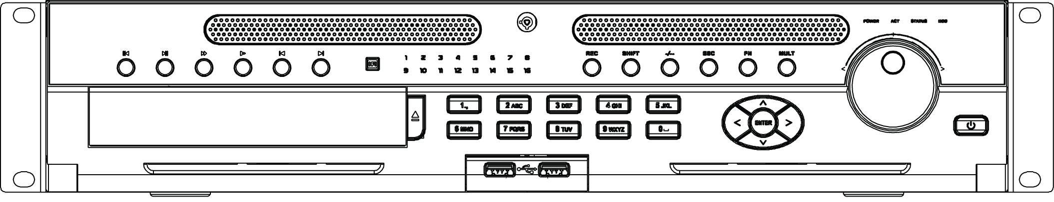
Figure ‎2–1
Veuillez vous référer au tableau suivant pour des informations détaillées.
Nom | Icône | Fonction
Bouton d’alimentation |  | Bouton d’alimentation, appuyez sur ce bouton pendant trois secondes pour démarrer ou arrêter l’NVR.
Bouton numérique | 0-9 etc | Saisie des chiffres arabes.  Changement de canal.
Enregistrement | REC | Commence/arrête manuellement l’enregistrement, fonctionne avec les touches de direction pour sélectionner le canal d’enregistrement.
Saisie d’un nombre supérieur à 10 | -/-- | Pour saisir un nombre supérieur à 10, cliquez sur ce bouton, puis saisissez-le.
Échappement (ESC) | ESC | Retour au menu précédent, ou annulation de l’opération en cours.
 |  | Pendant la lecture, cliquez sur cette touche pour restaurer le mode moniteur en temps réel.
Assistant | Fn | Mode surveillance sur fenêtre unique, cliquez sur ce bouton pour afficher la fonction d’assistant : Contrôle PTZ et couleur d’image.
 |  | Fonction de retour arrière : lors de la saisie de nombres ou de texte, appuyez sur ce bouton pendant 1,5 secondes pour supprimer le caractère précédent le curseur.
 |  | En configuration détection de mouvement, fonctionne avec les touches de fonction et de direction pour les réglages.
 |  | En mode texte, cliquez pour basculer entre numérique, français (minuscule/majuscule), etc.
 |  | Dans l’interface de gestion du disque dur, cliquez sur ce bouton pour visualiser les informations sur les enregistrements sur disque dur et autres informations (quand le menu vous y invite).
 |  | Effectue d’autres fonctions spéciales.
Bouton de fenêtre | Mult | Cliquez dessus pour passer d’une à plusieurs fenêtres.
Changement (Shift) |  | Dans la boîte de texte, cliquez sur ce bouton pour basculer entre numérique, français (minuscule/majuscule), contribution, etc.
 |  | Activer ou désactiver le tour.
Haut/bas |  | Active le contrôle actuel, modifie la configuration, et déplace vers le haut ou le bas.
 |  | Augmentation/diminution des nombres.
 |  | Fonction assistant (ex : menu PTZ).
Gauche/droit |  | Change la commande actuellement active, et passe à celle de gauche ou de droite.
 |  | Pendant la lecture, appuyez sur ces boutons pour contrôler la barre de lecture.
Lecture ralentie |  | Différentes vitesses de lecture lente, ou lecture normale.
Lecture rapide |  | Différentes vitesses de lecture rapide, et lecture normale.
Lire précédente |  | En mode lecture, lit la vidéo précédente.
Retour/Pause |  | En lecture normale ou en mode de pause, cliquez sur ce bouton pour inverser la lecture.  En lecture inversée, appuyez sur ce bouton pour mettre en pause la lecture.
Lire suivante |  | En mode lecture, lit la vidéo suivante
Lecture/pause |  | En lecture normale, appuyez sur ce bouton pour mettre en pause la lecture.  En mode pause, appuyez sur ce bouton pour reprendre la lecture.  En lecture inverse ou en mode pause, cliquez sur ce bouton pour passer en lecture normale.  En mode de surveillance en temps réel, cliquez sur ce bouton pour accéder au menu de recherche.
Validation (Enter) | ENTER | Confirme l’opération en cours
 |  | Bouton de retour aux réglages par défaut
 |  | Aller au menu
Shuttle (anneau extérieur) | 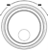 | En mode de surveillance en temps réel, fonctionne comme touche de direction gauche/droite.  En mode de lecture, tournez dans le sens des aiguilles d’une montre pour avancer la lecture et en sens inverse pour revenir en arrière.
Jog (molette intérieure) |  | Touche de direction haut/bas.  En mode de lecture, tournez le cadran intérieur pour une lecture image par image. (Ne s’applique qu’à des modèles spéciaux.)
Port USB |  | Pour connecter un périphérique de stockage USB, une souris USB, etc.
Voyant de canal | 1-16 | S’allume quand le système est en train d’enregistrer.
Récepteur IR | IR | Reçoit les signaux de la télécommande.
Voyant d’alimentation | POWER | Voyant d’alimentation.
Voyant de commande à distance | ACT | Voyant de commande à distance.
Voyant de statut | STATUS | S’il le voyant Fn est allumé, le voyant d’état actuel est éteint.
Voyant de problème disque dur | HDD | Le voyant est allumé lorsqu’il n’y a pas de disque dur, le disque dur émet des erreurs ou la capacité du disque dur est inférieure à la valeur minimale spécifiée.

Panneau arrière
Le panneau arrière de la série NVR608-32-4K est illustré sur la Figure ‎2–2.
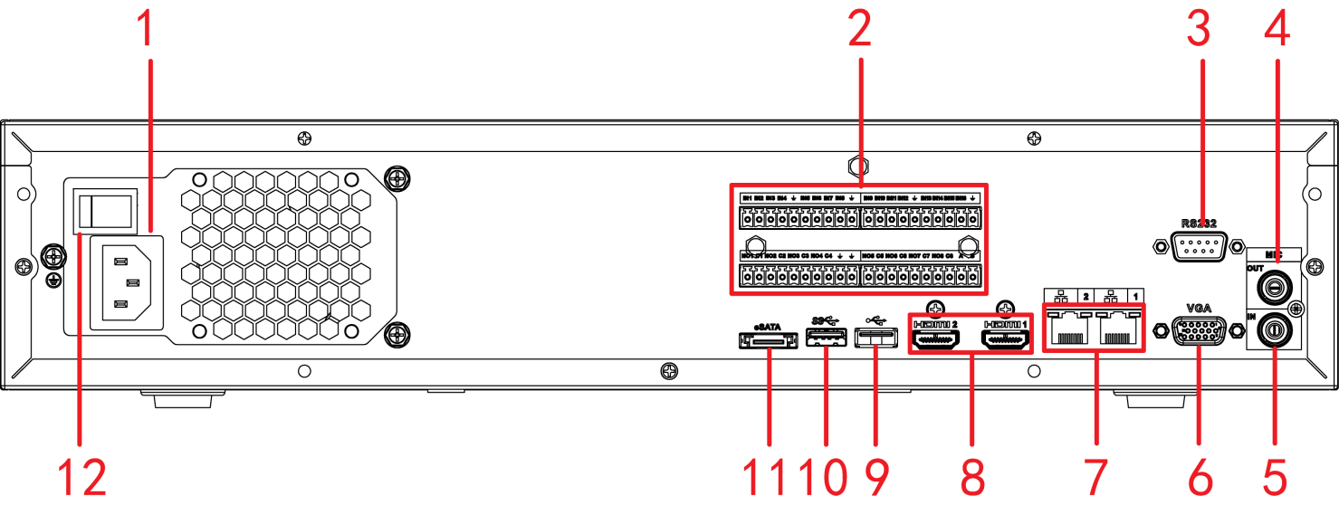
Figure ‎2–2
Le panneau arrière de la série générale NVR608-64-4K/NVR608-128-4K est illustré sur la Figure ‎2–3.
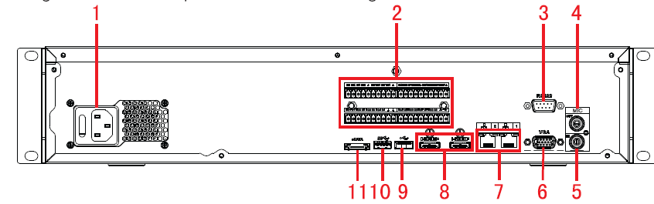
Figure ‎2–3
Le panneau arrière de la série à alimentation redondante NVR608-64-4K/NVR608-128-4K est illustré sur la Figure ‎2–4.
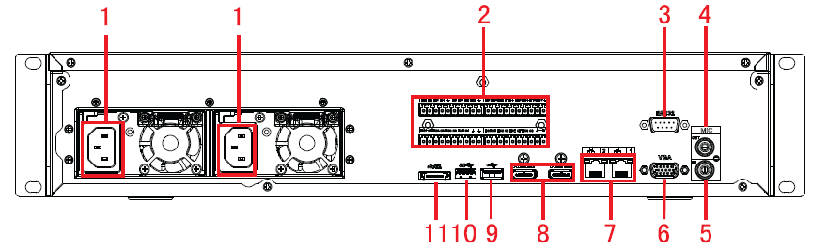
Figure ‎2–4
Veuillez vous référer au tableau suivant pour des informations détaillées.
Numéro | Fonction | Numéro | Fonction
1 | Prise secteur | 2 | Entrée d’alarme/sortie d’alarme/port RS485.
2 | Port RS232 | 4 | Sortie audio
5 | Entrée audio | 6 | Port VGA
7 | Port réseau | 8 | Port HDMI
9 | Port USB 2.0 | 10 | Port USB 3.0
11 | Port eSATA

Connexion d’alarme
Référez-vous à la fiche suivante pour connecter les entrées d’alarme et les sorties.
Vous pouvez choisir entre deux types d’entrée d’alarme : ouvert normal (NO) et fermé normal (NC).
- Entrée d’alarme
- Assurez-vous que le mode d’entrée d’alarme est : entrée d’alarme mise à la terre.
- Un signal mise à la terre est nécessaire pour l’entrée d’alarme.
- Le signal de tension de l’entrée d’alarme doit être faible.
- Le mode d’entrée d’alarme peut être NC (fermé normal) ou NO (ouvert normal).
- Lorsque vous connectez deux enregistreurs vidéo réseau ou un enregistreur et un autre appareil, utilisez un relais pour les séparer.
- Sortie d’alarme
Le port de sortie d’alarme ne devrait pas être connecté directement à une source de puissance élevée (supérieure à 1 A) afin d’éviter qu’un courant élevé endommage le relais. Utilisez le co-contacteur pour établir la connexion entre le port de sortie d’alarme et cette source.
- Assurez-vous que le périphérique frontal est bien mis à la terre.
Une mise à la terre défectueuse peut endommager les circuits électroniques.

Informations sur les entrées d’alarme et les sorties
Référez-vous à la fiche suivante pour connecter les entrées d’alarme et les sorties. Voir Figure ‎2–5.
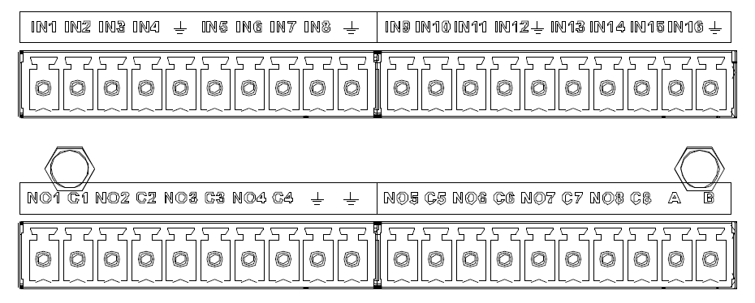
Figure ‎2–5
Icône | Remarque
1, 2, 3, 4, 5, 6, 7, 8, 9, 10, 11, 12, 13, 14, 15, 16 | ALARME 1 à ALARME 16. Les alarmes deviennent actives à basse tension.
1-ON C, 2-ON C,  3-ON C, 4-ON C,  5-ON C, 6-ON C,  7-ON C, 8-ON C | Huit groupes de sortie d’activation NO (ouvert normal) (bouton marche/arrêt)
 | Câble de mise à la terre.
A/B | Le câble A/B sert au contrôle des périphériques RS485. Il permet de connecter les appareils de contrôle comme la caméra dôme PTZ. Une résistance de 120 Ω doit aussi être connectée en parallèle entre les extrémités des lignes A et B pour réduire les reflets et garantir la qualité du signal.

Ports d’entrée et de sortie d’alarme
Veuillez vous référer au tableau suivant pour des informations détaillées.
- Mise à la terre des entrées d’alarme. (Type NO - normal ouvert ou NC - normal fermé)
- Connectez en parallèle les extrémités COM et GND du détecteur d’alarme (assurez-vous qu’une alimentation externe est reliée au détecteur d’alarme).
- Connectez en parallèle les lignes de mise à la terre de l’enregistreur vidéo réseau et du détecteur d’alarme.
- Connectez le port NC du capteur d’alarme à l’entrée d’alarme de l’enregistreur vidéo réseau (ALARM).
- Utilisez la même ligne de mise à la terre que celle de l’enregistreur vidéo réseau si vous utilisez une alimentation externe pour le détecteur d’alarme.
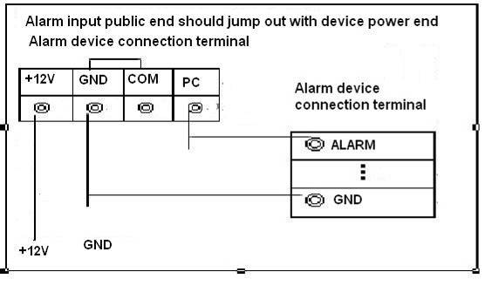
Borne de connexion du périphérique d’alarme
Le signal d’une entrée d’alarme d’un périphérique accessible au public doit cesser lors d’une coupure de l’alimentation du périphérique.
Borne de connexion du périphérique d’alarme
Figure ‎2–6

Port de sortie d’alarme
- Alimente le périphérique d’alarme.
- Afin d’éviter des surcharges, lisez attentivement la fiche des réglages de relais suivante.
- Le câble RS-485 A/B est pour le câble A/B du décodeur PTZ.

Spécification de relais d’alarme
Modèle : | JRC-27F
Matériau du contact | Argent
Côte (charge de résistance) | Capacité de commutation nominale | 30 V CC 2 A, 125 V CA 1 A
 | Alimentation de commutateur max. | 125 V CA 160 W
 | Tension de commutateur max. | 250 V CA, 220 V CC
 | Courant de commutateur max. | 1 A
Isolation | Entres les contacts de même polarité | 1 000 V CA 1 minute
 | Entre les contacts de polarités différentes | 1 000 V CA 1 minute
 | Entre contact et bobine | 1 000 V CA 1 minute
Surtension | Entres les contacts de même polarité | 1 500 V (10 × 160 μs)
Durée d’ouverture | 3 ms max.
Durée de fermeture | 3 ms max.
Longévité | Mécanique | 50 × 106 min (3 Hz)
 | Électrique | 200 × 103 min (0,5 Hz)
Température | De -40 °C à +70 °C

Télécommande
L’interface de la télécommande se présente comme dans la figure Figure ‎2–7.
Veuillez noter que la télécommande n’est pas un accessoire standard et n’est pas inclus dans le sac d’accessoires.
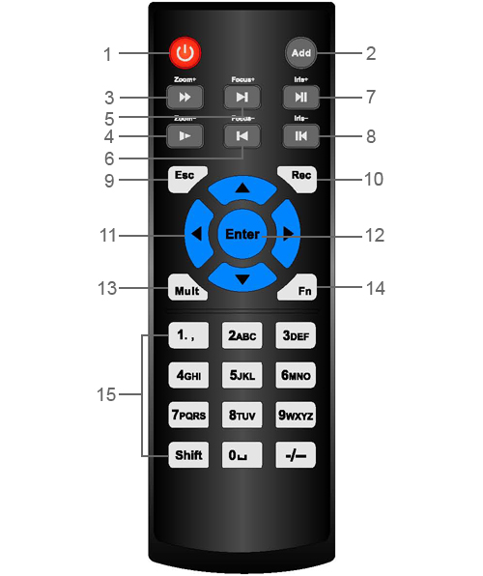
Figure ‎2–7
Numéro de série | Nom | Fonction
1 | Bouton d’alimentation | Appuyez dessus pour démarrer ou éteindre l’appareil.
2 | Adresse (Address) | Appuyez dessus pour saisir le numéro d’appareil afin de pouvoir le contrôler.
3 | Lecture rapide | Différentes vitesses de lecture rapide, et lecture normale.
4 | Lecture ralentie | Différentes vitesses de lecture lente, ou lecture normale.
5 | Enregistrement suivant | En mode lecture, lit la vidéo suivante.
6 | Enregistrement précédent | En mode lecture, lit la vidéo précédente.
7 | Lecture/pause | En mode pause, appuyez sur ce bouton pour lancer la lecture normale.
 |  | En lecture normale, appuyez sur ce bouton pour mettre en pause la lecture.
 |  | En mode de surveillance en temps réel, cliquez sur ce bouton pour entrer dans le menu de recherche vidéo.
8 | Inversion/pause | En mode pause de lecture inversée, appuyez sur ce bouton pour lancer la lecture normale.
 |  | En lecture inversée, appuyez sur ce bouton pour mettre en pause la lecture.
9 | Échappement (Esc.) | Retour au menu précédent, ou annulation de l’opération en cours (ferme l’interface ou le contrôle supérieur)
10 | Enregistrement | Démarre ou arrête manuellement l’enregistrement  Dans l’interface d’enregistrement, fonctionne avec les touches de direction pour sélectionner le canal d’enregistrement.  Appuyez sur cette touche pendant au moins 1,5 secondes, le système va alors dans l’interface d’enregistrement manuel.
11 | Touches de direction | Change le contrôle actif actuel, et déplace vers la gauche ou la droite.  Pendant la lecture, permet de contrôler la barre de lecture.  Fonction auxiliaire (telle que le bouton du menu PTZ)
12 | Touche Enter/Menu | Bouton de retour aux réglages par défaut  aller au menu
13 | Basculement de fenêtres multiples (Mult) | Basculement entre les fenêtres multiples et la fenêtre unique.
14 | Fonction (Fn) | En mode surveillance sur 1 canal, affiche la fonction d’assistant : Contrôle PTZ et couleur d’image.
 |  | Alterne le menu de contrôle PTZ dans l’interface de contrôle PTZ.
 |  | Dans l’interface de détection de mouvement, fonctionne avec les touches de direction pour compléter les réglages.
 |  | En mode texte, appuyez dessus pour supprimer un caractère.
15 | Touches numériques 0 à 9 | Saisie de mot de passe, de canal ou basculement de canal.
 |  | La touche de changement (Shift) permet d’alterner entre les méthodes de saisie.

Utilisation à la souris
Veuillez vous référer au tableau suivant pour les instructions d’utilisation à la souris.
Clic gauche | Quand vous avez sélectionné un élément de menu, faites un clic gauche pour voir le contenu du menu.
 | Modifier une case à cocher ou l’état de la détection de mouvement.
 | Cliquez sur une boîte combinée pour afficher la liste déroulante
Dans une zone de saisie, vous pouvez sélectionner les méthodes de saisie. Faites un clic gauche sur le bouton correspondant sur le panneau. Vous pouvez saisir des caractères numériques/français (minuscule/majuscule). Le symbole ← représente la touche de retour arrière. __ remplace le bouton d’espace.

En mode de saisie en français : _ permet d’insérer une icône de retour arrière et ← permet d’effacer le caractère précédent.
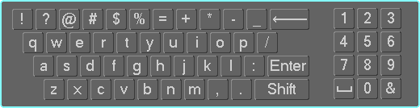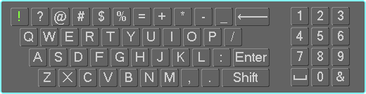
En mode de saisie numérique : _ permet d’insérer une espace vide et ← permet d’effacer le caractère numérique précédent.
Double clic | Implémente les opérations de contrôle spéciales, telles que le double clic sur un élément de la liste de fichiers pour lancer la lecture de la vidéo.
En mode fenêtres multiples, faites un double clic gauche sur un canal pour l’afficher en plein écran.
Faites à nouveau un double clic gauche sur la vidéo courante pour retourner au mode fenêtres multiples précédent.
Clic droit | En mode surveillance en temps réel, affiche les raccourcis de menu.
 | Sort du menu courant sans sauvegarder les modifications.
Appui sur le bouton du milieu | Dans une boîte de saisie numérique : Augmente ou diminue la valeur numérique.
 | Alterne entre les éléments de la case à cocher.
 | Page précédente ou page suivante
Déplacement de souris | Sélectionne le contrôle courant ou déplace le contrôle
Glissement de souris | Sélection de zone de détection de mouvement
 | Sélection de zone de masque de confidentialité.

Commande de la souris
Clic gauche | Le système affiche la boîte de dialogue de saisie de mot de passe si vous n’êtes pas connecté.  En mode de surveillance en temps réel, vous pouvez accéder au menu principal.
 | Quand vous avez sélectionné un élément de menu, faites un clic gauche pour voir le contenu du menu.
 | Exécute la fonction du contrôle.
 | Modifier une case à cocher ou l’état de la détection de mouvement.
 | Cliquez sur la boîte combinée pour afficher la liste déroulante.
Dans une zone de saisie, vous pouvez sélectionner les méthodes de saisie. Faites un clic gauche sur le bouton correspondant sur le panneau. Vous pouvez saisir des caractères numériques/français (minuscule/majuscule). Le symbole ← représente la touche de retour arrière. __ remplace le bouton d’espace.

En mode de saisie en français : _ permet d’insérer une icône de retour arrière et ← permet d’effacer le caractère précédent.
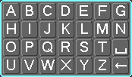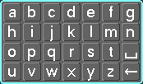
En mode de saisie numérique : _ permet d’insérer une espace vide et ← permet d’effacer le caractère numérique précédent.

Pour saisir un symbole spécial, appuyez sur le chiffre du panneau frontal correspondant au symbole. Par exemple, appuyez sur 1 pour saisir « / », ou cliquez directement sur 1 sur le clavier à l’écran.
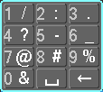
Double clic | Implémente les opérations de contrôle spéciales, telles que le double clic sur un élément de la liste de fichiers pour lancer la lecture de la vidéo.
En mode fenêtres multiples, faites un double clic gauche sur un canal pour l’afficher en plein écran.
Faites à nouveau un double clic gauche sur la vidéo courante pour retourner au mode fenêtres multiples précédent.
Clic droit | En mode de surveillance en temps réel, affiche un menu contextuel raccourci : une fenêtre, quatre fenêtres, neuf fenêtres et seize fenêtres panoramique/inclinaison/zoom, réglage des couleurs, recherche, enregistrement, sortie d’alarme entrée d’alarme, menu principal.  Parmi ces options, panoramique/inclinaison/zoom et réglage des couleurs s’appliquent au canal actuellement sélectionné.  En mode à fenêtres multiples, le système passe automatiquement au canal correspondant.  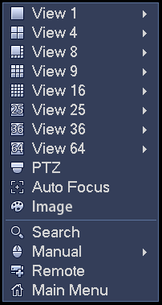
 | Sort du menu courant sans sauvegarder les modifications.
Appui sur le bouton du milieu | Dans une boîte de saisie numérique : Augmente ou diminue la valeur numérique.
 | Alterne entre les éléments de la case à cocher.
 | Page précédente ou page suivante
Déplacement de souris | Sélectionne le contrôle courant ou déplace le contrôle
Glissement de souris | Sélection de zone de détection de mouvement
 | Sélection de zone de masque de confidentialité.

Utilisation locale basique

Démarrage et arrêt

Démarrage
Attention
Avant le démarrage, veuillez vérifier les points suivants :
- Pour la sécurité de l’appareil, veuillez d’abord connecter l’NVR à l’adaptateur d’alimentation, puis à la prise secteur.
- La tension d’entrée nominale doit correspondre à celle indiquée près du bouton marche-arrêt. Veuillez vérifier que le cordon d’alimentation est correctement branché. Puis, cliquez sur le bouton marche-arrêt.
- Utilisez toujours une source électrique stable, si nécessaire, mettez en œuvre un onduleur (UPS).
Veuillez exécuter la procédure ci-dessous pour démarrer l’appareil.
- Branchez l’appareil à un moniteur, puis branchez une souris.
- Branchez le cordon d’alimentation.
- Appuyez sur le bouton d’alimentation en façade ou à l’arrière de l’appareil, puis démarrez l’appareil. Après le démarrage de l’appareil, le mode d’affichage multicanal est sélectionné par défaut.

Arrêt
Remarque
- Lorsque la boîte de dialogue « Le système est en cours d’arrêt... » (System is shutting down…) est affichée, n’appuyez pas tout de suite sur le bouton marche-arrêt.
- Ne débranchez pas le câble d’alimentation et n’appuyez pas sur le bouton marche/arrêt pour éteindre directement l’appareil lorsqu’il est en fonctionnement (particulièrement lorsqu’il enregistre.)

Trois méthodes de déconnexion sont disponibles.
- Menu principal (RECOMMANDÉ)
Depuis Menu principal->Arrêt (Main Menu->Shutdown), sélectionnez Arrêt (Shutdown) dans la liste déroulante.
Cliquez sur le bouton OK et l’appareil s’arrêtera.

- Depuis le bouton marche-arrêt en façade ou de la télécommande.
Appuyez sur le bouton marche-arrêt sur le panneau frontal de l’enregistreur vidéo réseau ou de la télécommande pendant plus de 3 secondes pour arrêter l’appareil.

- Depuis le bouton marche-arrêt sur le panneau arrière.

Modification/réinitialisation du mot de passe

Changer le mot de passe
Pour votre sécurité, veuillez remplacer le mot de passe par défaut de l’administrateur à votre première connexion.
Une fois le système démarré, l’interface suivante s’affichera s’il s’agit de votre première connexion ou si vous avez restauré les réglages par défaut. Voir Figure ‎3–1. Veuillez saisir l’ancien mot de passe, puis deux fois le nouveau pour confirmer la modification.
- Le nom de l’administrateur par défaut est admin et son mot de passe est admin.
- Il est possible de définir des questions de sécurité à cet endroit pour réinitialiser le mot de passe en cas d’oubli. Le système permet des réglages personnels. Veuillez noter qu’il faudra définir simultanément deux questions de sécurité. Lorsque le mot de passe est réinitialisé, vous devrez répondre également à ces deux questions.
- Pour les informations de réinitialisation, veuillez vous reporter au chapitre ‎3.2.2.
Figure ‎3–1
Cliquez sur le bouton Annuler (Cancel). Le système affichera l’interface de confirmation suivante. Voir Figure ‎3–2.
Cochez la case présente pour que le système n’affiche plus l’interface de modification du mot de passe la prochaine fois.
Figure ‎3–2

Réinitialiser le mot de passe
Si vous avez oublié le mot de passe, vous pouvez répondre aux questions de sécurité que vous avez définies dans le chapitre ‎3.2.1 pour réinitialiser le mot de passe.
Dans l’interface de connexion, cliquez sur . Voir Figure ‎3–7.
Figure ‎3–3
Le système affichera la boîte de dialogue suivante. Veuillez répondre aux question de sécurité, puis saisissez deux fois le nouveau mot de passe. Voir Figure ‎3–4.
Figure ‎3–4
Conseils
Allez au menu principal->réglages->système->compte->question de sécurité (main menu->Setting->System->Account->Secure question) pour configurer ces questions.

Assistant de démarrage
Une fois l’appareil démarré, vous accédez à l’interface d’aide au démarrage.
Cliquez sur le bouton Annuler (Cancel) ou Suivant (Next), le système affiche alors l’interface d’ouverture de session.
Conseils
Cochez la case Démarrage (Startup) pour que le système affiche l’aide au démarrage la prochaine fois qu’il démarrera.
Décochez la case Démarrage (Startup) pour que le système affiche directement l’interface de connexion au prochain démarrage.
Figure ‎3–5
Cliquez sur le bouton « annuler » (Cancel) ou bouton « étape suivante » (Next Step) pour accéder à l’interface de connexion. Voir Figure ‎3–6.
Le système comporte trois comptes :
- Nom d’utilisateur : admin. Mot de passe : admin. (administrateur local et réseau)
- Nom d’utilisateur : 888888. Mot de passe : 888888. (administrateur local uniquement)
- Nom d’utilisateur : default. Mot de passe : default (utilisateur caché). L’utilisateur caché « default » est réservé uniquement à un usage interne et ne peut pas être supprimé. L’utilisateur caché « default » se connecte automatiquement lorsqu’aucun utilisateur n’est connecté. Vous pouvez définir certaines autorisations telles que la surveillance pour cet utilisateur afin de pouvoir surveiller certains canaux sans avoir besoin d’ouvrir de session.
Figure ‎3–6
Remarque :
Pour des raisons de sécurité, veuillez modifier le mot de passe après votre première ouverture de session.
Trois échecs d’ouverture de connexion en 30 minutes entraîneront le déclenchement de l’alarme du système et cinq échecs entraîneront le blocage de votre compte !

Cliquez sur le bouton OK pour accéder à l’interface générale. Voir Figure ‎3–7.
Pour des informations détaillées, veuillez vous reporter au chapitre ‎3.15.1.
Figure ‎3–7
Cliquez sur le bouton Suivant (Next) et vous accéderez à l’interface Réseau (Network). Voir Figure ‎3–8.
Pour des informations détaillées, veuillez vous reporter au chapitre ‎3.13.
Figure ‎3–8
Cliquez sur le bouton Suivant (Next) et vous accéderez à l’interface Appareil distant (Remote device). Voir Figure ‎3–9.
Pour des informations détaillées, veuillez vous reporter au chapitre ‎3.5.
Figure ‎3–9
Cliquez sur le bouton « suivant » (Next) pour accéder à l’interface du RAID. Voir Figure ‎3–10.
Pour des informations détaillées, veuillez vous reporter au chapitre ‎3.14.4.
Figure ‎3–10
Cliquez sur le bouton Suivant (Next) et vous accéderez à l’interface Planification (Schedule). Voir Figure ‎3–11.
Pour des informations détaillées, veuillez vous reporter au chapitre ‎3.9.2.
Figure ‎3–11
Cliquez sur le bouton Terminer (Finish) et le système affichera une boîte de dialogue. Cliquez sur le bouton OK et l’assistant de démarrage se terminera. Voir Figure ‎3–12.
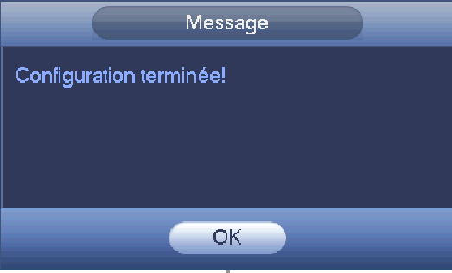
Figure ‎3–12

Barre de navigation
Accédez à Menu principal->Réglages->Système->Général (Main menu->Setting->System->General) pour activer la barre de navigation. Sinon, vous ne verrez pas l’interface suivante.
La barre de navigation est illustrée ci-dessous. Voir Figure ‎3–13.
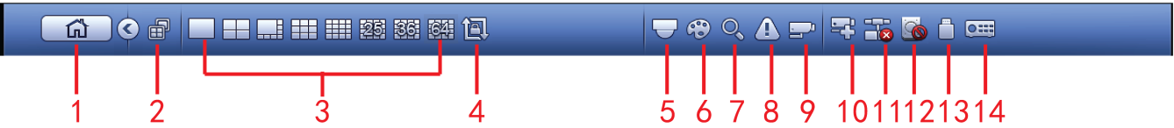
Figure ‎3–13

Menu principal
Cliquez sur le bouton pour accéder à l’interface du menu principal.

Utilisation du double écran
Important
Cette fonction n’est disponible que pour certaines séries.
Cliquez sur pour sélectionner l’écran 2, vous verrez l'interface illustrée ci-dessous.
Voir Figure ‎3–14. C’est une barre de navigation pour l’écran 2.
Figure ‎3–14
Cliquez sur n’importe lequel des modes double écran ; un écran HDMI2 peut afficher les écrans correspondants. Vous pouvez à présent contrôler deux écrans. Voir Figure ‎3–15.
Figure ‎3–15
Remarque
- Les fonctions de l’écran 2 sont désactivées si un tour est en cours. Veuillez d’abord désactiver la fonction de tour,
- Pour le moment, l’utilisation de l’écran 2 ne peut être effectuée que par la barre de navigation. Les opérations par le menu de clic droit ne concernent que l’écran 1.

Écran de sortie
Sélectionnez le mode d’agencement des fenêtres correspondant et les canaux de sortie.

Tour
Cliquez sur le bouton pour activer un tour, l’icône devient et vous verrez le tour en exécution.

PTZ
Cliquez sur le bouton et l’interface de contrôle PTZ s’affichera. Veuillez vous reporter au chapitre ‎3.8.2.

Couleur
Cliquez sur le bouton et l’interface des couleurs s’affichera. Veuillez vous reporter au chapitre ‎3.5.3.
Veuillez vous assurer que le système est en mode de canal unique.

Recherche
Cliquez sur le bouton et l’interface de recherche s’affichera. Veuillez vous reporter au chapitre ‎3.10.2

État des alarmes
Cliquez sur le bouton et l’interface de l’état des alarmes s’affichera. Elle vous permettra de consulter l’état des appareils et des canaux. Veuillez vous reporter au chapitre ‎3.17.1.5.

Information des canaux
Cliquez sur le bouton et l’interface des informations de réglage des canaux s’affichera. Elle vous permettra de consulter les informations sur le canal correspondant. Voir Figure ‎3–16.
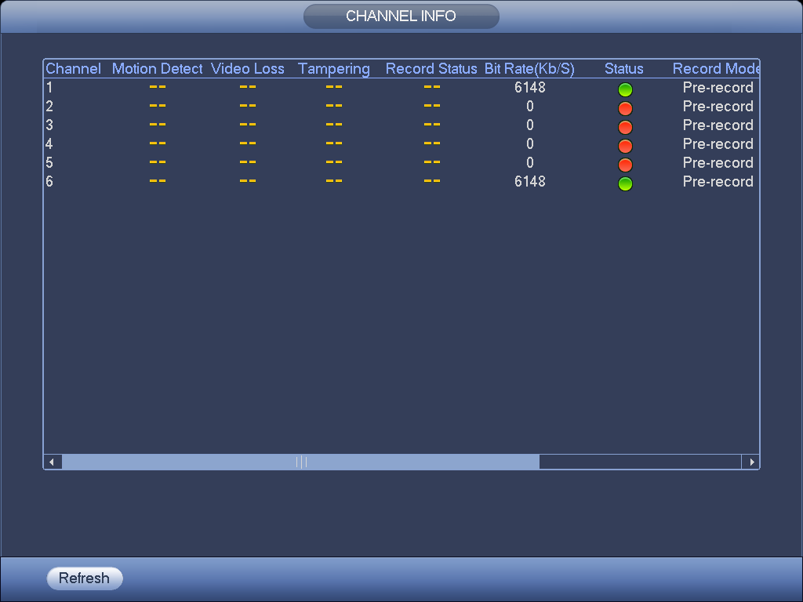
Figure ‎3–16

Appareil distant
Cliquez sur , le système affiche l’interface d’appareil distant. Veuillez vous reporter au chapitre ‎3.5.

Réseau
Cliquez sur le bouton et l’interface réseau s’affichera. Elle vous permettra de définir l’adresse IP, la passerelle par défaut, etc. Veuillez vous reporter au chapitre ‎3.13.

Gestionnaire de disque dur
Cliquez sur le bouton et l’interface du gestionnaire de disque dur s’affichera. Elle vous permettra de consulter et de gérer les informations de disque dur. Veuillez vous reporter au chapitre ‎3.14.1.

Gestionnaire de dispositif USB
Cliquez sur le bouton et l’interface du gestionnaire de dispositif USB s’affichera. Voir Figure ‎3–17. Elle vous permettra de consulter les informations des dispositifs USB, d’exécuter une sauvegarde et une mise à jour. Référez-vous au chapitre ‎3.11.1 Sauvegarde des fichiers, au chapitre ‎3.11.3 Journal de sauvegarde, au chapitre ‎3.11.2 Importer/Exporter, et au chapitre ‎3.17.3‎3.17.4 Mise à niveau pour des informations détaillées.
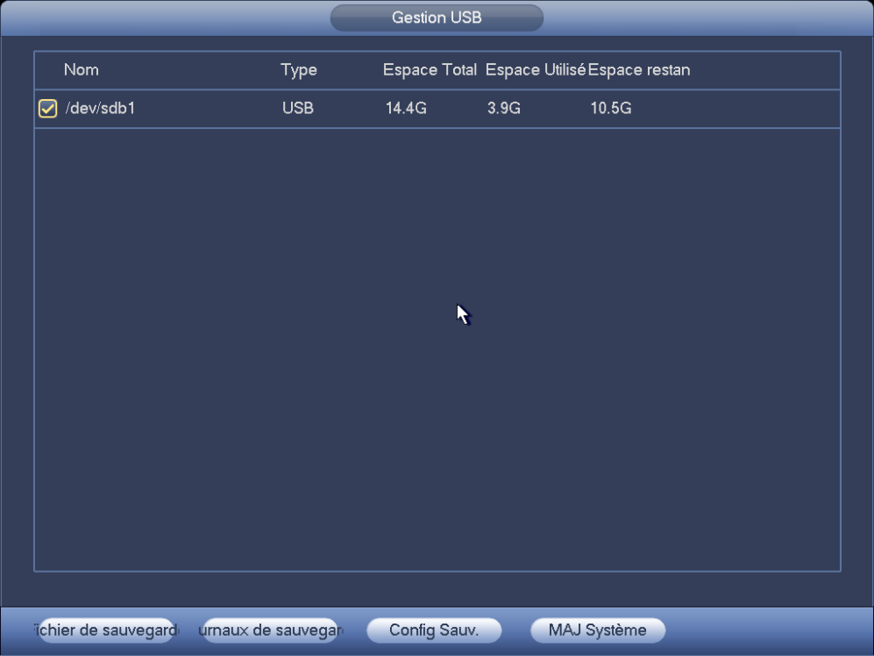
Figure ‎3–17

État du système
Cliquez sur pour accéder à l’interface suivante. Voir Figure ‎3–18. Vous pouvez voir des informations sur les hôtes, les RAID, les disques durs, le taux d’utilisation des disques durs, la vitesse de rotation des ventilateurs, l’utilisation de l’UC, la température de l’UC, l’utilisation de la mémoire, l’alimentation, etc.
Les informations de l’interface suivante ne sont données que pour référence.
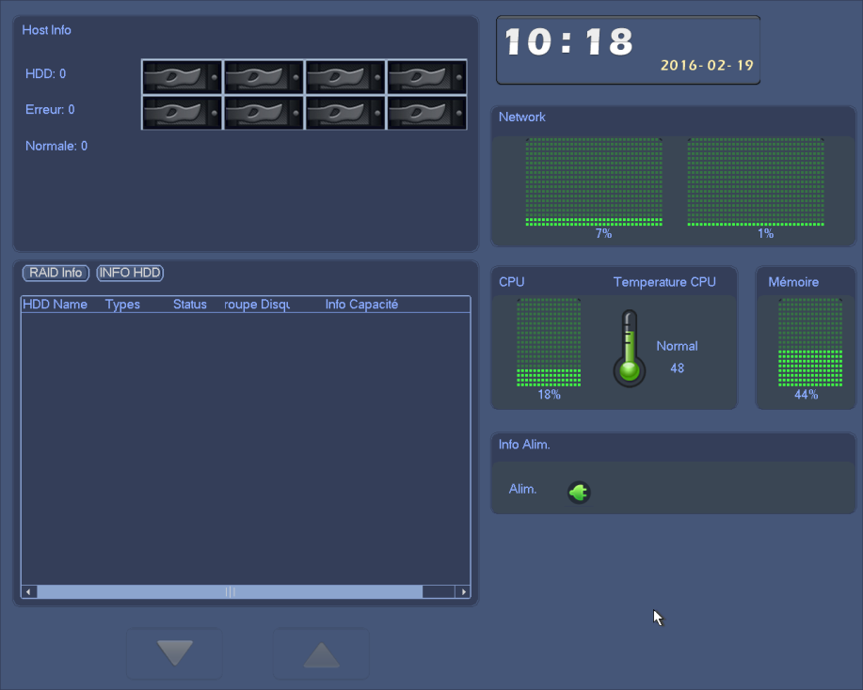
Figure ‎3–18

Arborescence des périphériques
Cliquez sur pour accéder à l’interface suivante. Voir Figure ‎3–19.
Vous pouvez voir la liste des canaux et la liste des périphériques.
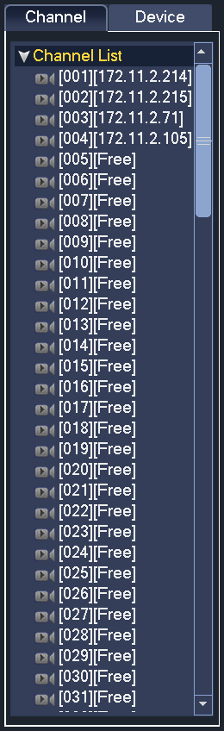
Figure ‎3–19

Appareil distant

Connexion d’appareil distant
Sélectionnez menu principal->paramètres->distant (Mani menu->Setting->Remote) ou cliquez à droite sur l’interface de prévisualisation et sélectionnez le périphérique distant. L’interface suivante s’affiche. Voir Figure ‎3–20.
Figure ‎3–20
Rechercher un appareil distant
Cliquez sur le bouton de Recherche d’appareil (Device search), vous pourrez consulter les adresses IP parcourues pour la recherche dans le champ supérieur de l’interface.
Remarque
- Vous pouvez utiliser l’adresse IP ou l’adresse MAC pour rechercher un périphérique. Le système prend en charge les recherches approximatives.
- Les périphériques sur la liste « périphériques ajoutés » (Added Device) ne sont pas visibles sur le volet supérieur de l’interface.

Double-cliquez sur une adresse IP ou cochez une ou plusieurs adresses IP, puis cliquez sur le bouton « ajouter » (Add), les périphériques sélectionnés sont ajoutés sur le panneau inférieur de l’interface. Le système prend en charge la fonction d’ajout en masse.

Ajouter un périphérique distant
Cliquez sur le bouton Ajout manuel (Manual Add) pour ajouter directement un appareil. Vous pouvez définir ici le mode de connexion sur TCP/UPD/auto. Le mode par défaut est TCP. Voir Figure ‎3–21.
- Fabricant : Sélectionnez le fabricant sur la liste déroulante.
- Adresse IP (IP Address) : Saisissez l’adresse IP du périphérique.
- Port TCP : Saisissez la valeur du port TCP.
- Nom d’utilisateur (User name) : Saisissez le nom d’utilisateur nécessaire pour se connecter au périphérique distant.
- Mot de passe : Saisissez le mot de passe pour se connecter au périphérique distant.
- Numéro de canal : C’est le nombre total de canaux. Cliquez sur le bouton « définir » (Set) pour définir le canal du périphérique distant afin de pouvoir le commander à distance.
- Numéro de canal distant : Le numéro de canal du périphérique distant.
- Canal (Channel) : Le numéro de canal du périphérique actuel. C’est le numéro du canal sur lequel vous voulez voir le périphérique distant.
- Tampon de décodage : Sélectionnez sur la liste déroulante : « défaut/temps réel/fluidité » (default/realtime/fluency).
Important
Notez que la fonction « ajouter manuellement » (Manual Add) ne sert que pour les appareils Dahua, Panasonic, Sony, Dynacolor, Samsung, AXIS, Arecont, ONVIF et Custom. Quand le type est personnalisé, vous pouvez simplement saisir l’adresse URL, le nom d’utilisateur et le mot de passe pour connecter la caméra réseau sans prendre en compte le constructeur de la caméra réseau. Veuillez contacter le constructeur de votre caméra réseau pour obtenir l’adresse URL.
Figure ‎3–21
Modifier les adresses IP
Sur la liste des périphériques recherchés, cochez un ou plusieurs périphériques en même temps. Cliquez sur le bouton « modifier l’adresse IP » (Modify IP) pour afficher l’interface suivante : Voir Figure ‎3–22.
- DHCP : Cochez cette boîte pour laisser le système allouer automatiquement l’adresse IP. L’adresse IP, le masque de sous-réseau, la passerelle par défaut ne sont donnés que pour référence.
- Statique : Cochez cette case pour saisir l’adresse IP, le masque de sous-réseau et la passerelle par défaut.
- Adresse IP/masque de sous-réseau/passerelle par défaut : Vous pouvez saisir ici les informations correspondantes.
- Nom d’utilisateur (User name)/Mot de passe (Password) : C’est l’identifiant que vous avez utilisé pour vous connecter au périphérique distant. Saisissez le mot de passe pour pouvoir modifier le mot de passe du périphérique distant.
- Incrément : Lorsque vous voulez modifier plusieurs adresses IP, après avoir saisi l’adresse IP du premier périphérique, l’adresse IP du prochain périphérique est incrémentée en conséquence. Par exemple, lorsque l’incrément est 1, si l’adresse IP du premier périphérique est 172.10.3.128, l’adresse IP du deuxième est automatiquement 172.10.2.129.
Remarque
- Le système vous alerte automatiquement s’il y a un conflit d’adresses IP. Si vous modifiez plusieurs adresses IP en même temps, en mode automatique, le système saute toute adresse déjà utilisée et passe à l’adresse suivante en utilisant l’incrément défini.
Figure ‎3–22
Exporter les adresses IP
Vous pouvez exporter la liste des périphériques ajoutés sur votre ordinateur local.
Insérez un périphérique USB puis cliquez sur le bouton « Export » pour afficher l’interface suivante. Voir Figure ‎3–23.
Figure ‎3–23
Sélectionnez le chemin d’accès enregistré et cliquez sur OK.
Le message « sauvegarde terminée » (Backup completed) est affiché. Voir Figure ‎3–24.
Figure ‎3–24
Remarque
L’extension du fichier exporté est « .CVS ». Le fichier contient l’adresse IP, le port, le numéro de canal du périphérique distant, le fabricant, le nom d’utilisateur, le mot de passe, etc.

Importer les adresses IP
Vous pouvez importer la liste des périphériques ajoutés afin d’ajouter ces périphériques commodément.
Cliquez sur le bouton « importer » (Import) pour accéder à l’interface suivante. Voir Figure ‎3–25.
Figure ‎3–25
Sélectionnez le fichier à importer, puis cliquez sur OK.
Remarque
Si une adresse IP figure déjà dans la liste des périphériques ajoutés, le système affiche une boîte de dialogue pour vous demander de confirmer l’écrasement ou non des données.
- Cliquez sur le bouton OK pour remplacer l’ancienne configuration de l’adresse IP par la nouvelle.
- cliquez sur le bouton Annuler (Cancel) et les nouveaux réglages IP seront ajoutés.

Important
- Vous pouvez modifier le fichier exporté. Assurez-vous que le format du fichier est le même. Sinon, vous ne pourrez pas importer le fichier à nouveau !
- Le système ne peut pas importer/exporter des fichiers utilisant un protocole personnalisé.
- La fonction d’importation/exportation n’est à utiliser qu’avec des périphériques de la même langue.

Raccourci de menu
Dans l’interface d’aperçu, pour le canal n’ayant pas de connexion de caméra réseau, vous pouvez cliquer sur l’icône « + » au centre de l’interface pour vous rendre rapidement sur l’interface d’appareil distant. Voir Figure ‎3–26.
Figure ‎3–26

Image
Sur le menu principal, sélectionnez réglages->Caméra->Image (Setting->Camera->Image) pour afficher l’interface des images ci-dessous. Voir Figure ‎3–27.
- Canal (Channel) : sélectionnez un canal dans la liste déroulante.
- Fichier de configuration : Les options sont : jour/nuit/général/changer par période (day/night/general/switch by period). Si le mode est « Basculer par période » (Switch by period), vous pouvez choisir « coucher de soleil » (Sunset) ou « lever de soleil » (Sunrise).
- Saturation : Elle permet de régler la saturation de la fenêtre de surveillance. La plage de valeurs est comprise entre 0 et 100. La valeur par défaut est de 50. Plus la valeur est grande, plus les couleurs sont vives. Cette valeur n’a aucun effet sur la luminosité générale de la vidéo entière. Les couleurs de la vidéo peuvent devenir trop vives si la valeur est trop élevée. Pour les parties grises de la vidéo, une déformation peut se produire si la balance des blancs n’est pas précise. Veuillez noter que la vidéo peut être fade si la valeur est trop faible. La plage de valeurs recommandées est comprise entre 40 et 60.
- Luminosité (Brightness) : Elle permet de régler la luminosité de la fenêtre de surveillance. La plage de valeurs est comprise entre 0 et 100. La valeur par défaut est de 50. Plus la valeur est grande, plus la vidéo est lumineuse. Si vous modifiez cette valeur, la section lumineuse et la section sombre de la vidéo sont ajustées en conséquence. Utilisez cette fonction quand la vidéo entière est trop sombre ou trop lumineuse. Veuillez noter que la vidéo peut devenir floue si la valeur est trop grande. La plage de valeurs recommandées est comprise entre 40 et 60.
- Contraste (Contrast) : Elle permet de régler le contraste de la fenêtre de surveillance. La plage de valeurs est comprise entre 0 et 100. La valeur par défaut est de 50. Plus la valeur est grande, plus le contraste est élevé. Il est possible d’utiliser cette fonction quand la luminosité de la vidéo entière est correcte mais le contraste ne l’est pas. Veuillez noter que la vidéo peut devenir floue si la valeur est trop élevée. Si cette valeur est trop élevée, la section sombre peut manquer de luminosité alors que la section lumineuse peut être surexposée. La valeur recommandée est comprise entre 40 et 60.
- Auto-iris : Concerne les appareils à objectif automatique. Vous pouvez cocher la case devant « Activé » (ON) pour activer cette fonction. L’auto iris peut changer en fonction des changement de luminosité ambiante. Quand vous désactivez cette fonctions, l’iris est au maximum. Le système n’ajoute pas la fonction d’auto iris dans le contrôle d’exposition. Cette fonction est activée par défaut.
- Miroir (Mirror) : l’affichage est inversé du haut vers le bas. Cette fonction est désactivée par défaut.
- Retourner (Flip) : l’affichage est inversé de gauche à droite. Cette fonction est désactivée par défaut.
- 3D NR (réduction de bruit 3D) : Cela permet de traiter plusieurs images (au minimum deux). Le système utilise les informations entre ces deux images pour effectuer la réduction du bruit.
- Compensation de contre-jour ou BLC : plusieurs options sont possibles : BLC/WDR/HLC/ARRÊT.
- Compensation de contre-jour ou BLC : Il existe deux modes : « défaut/personnalisé » (default/customize). Quand le mode « default » est choisi, le périphérique expose l’image automatiquement en fonction de l’environnement afin que la zone la plus sombre de la vidéo soit plus claire. Le mode « customize » vous permet de sélectionner une zone rectangulaire et d’y accroitre la luminosité au niveau correct.
- Plage dynamique étendue ou WDR : pour les scènes en mode WDR, cette fonction diminue la luminosité des sections très lumineuses et améliore la luminosité des sections peu lumineuses. De cette façon, ces sections deviennent claires simultanément. La plage de valeurs est comprise entre 1 et 100. Lors du passage du mode non WDR au mode WDR sur la caméra, plusieurs secondes d’enregistrement vidéo seront perdues.
- Compensation de lumière vive ou HLC : après avoir activé la fonction HLC, l’appareil réduira la luminosité de la section la plus lumineuse en fonction du niveau de contrôle HLC. La zone de halo et la luminosité de la vidéo entière seront réduites.
- ARRÊT (OFF) : la fonction BLC est désactivée. Veuillez noter que cette fonction est désactivée par défaut.
- Profil (Profile) : la fonction permet de définir le mode de la balance des blancs. Elle agit sur la teinte générale de la vidéo. Cette fonction est activée par défaut. Sélectionnez un des différents modes de scène tels qu’automatique (auto), ensoleillé (sunny), nuageux (cloudy), maison (home), bureau (office), nuit (night), désactivé, etc. pour obtenir la meilleure qualité vidéo.
- Automatique (Auto) : La balance des blancs automatique est activée. Le système corrigera automatiquement la température de couleur pour garantir de bonnes couleurs vidéo.
- Ensoleillé (Sunny) : le seuil de la balance des blancs est en mode ensoleillé.
- Nuit (Night) : le seuil de la balance des blancs est en mode nuit.
- Personnalisé : réglez le gain du canal rouge/bleu. La plage de valeurs est comprise entre 0 et 100.
- Jour/nuit (Day/night) : la fonction permet de basculer entre le mode couleur et noir/blanc. Le réglage par défaut est sur Automatique (Auto).
- Couleur (Color) : le mode de sortie de la vidéo est en couleur.
- Automatique (Auto) : l’appareil sélectionne automatiquement le mode couleur ou noir/blanc en fonction des caractéristiques de l’appareil (la luminosité générale de la vidéo et si un éclairage infrarouge existe ou pas)
- Noir et blanc (B/W) : le mode de sortie de la vidéo est en noir et blanc.
Capteur (Sensor) : réglez cette option lorsqu’un éclairage infrarouge connecté à l’appareil existe. Veuillez noter que les séries de produit sans IR prennent en charge la fonction d’entrée de capteur.
Figure ‎3–27

Nom des canaux
Sur le menu principal, sélectionnez réglages->Caméra->nom de canal (Setting->Camera->Channel name) pour afficher l’interface illustrée sur la Figure ‎3–28.
Elle permet de modifier le nom des canaux. La longueur d’un nom est de 31 caractères au maximum.
Veuillez noter que vous pouvez seulement modifier le nom de canal de la caméra réseau connectée.
Figure ‎3–28

Mise à niveau
Important
Le système peut mettre à niveau 8 caméras réseau en même temps.
Sert à mettre à jour la caméra réseau.
Sur le menu principal, sélectionnez réglages->Caméra->distant->mise à jour (Setting->Camera->Remote->Upgrade) pour afficher l’interface ci-dessous. Voir Figure ‎3–29.
Cliquez sur le bouton Parcourir (Browse), puis sélectionnez un fichier de mise à niveau. Ensuite, sélectionnez un canal (ou choisissez un filtre d’affichage des appareils pour sélectionnez plusieurs appareils).
Cliquez sur le bouton Démarrer (Begin) pour mettre à jour. La boîte de dialogue correspondante apparaîtra une fois la mise à niveau terminée.
Figure ‎3–29

Aperçu
Après le démarrage de l’appareil, le système est en mode d’affichage multicanal. Voir Figure ‎3–30. Veuillez noter que le nombre de fenêtres affichées peut être différent. La figure suivante est donnée seulement à titre indicatif. Veuillez vous référer au chapitre ‎1.3 Spécifications pour le nombre de fenêtres que votre système peut gérer.
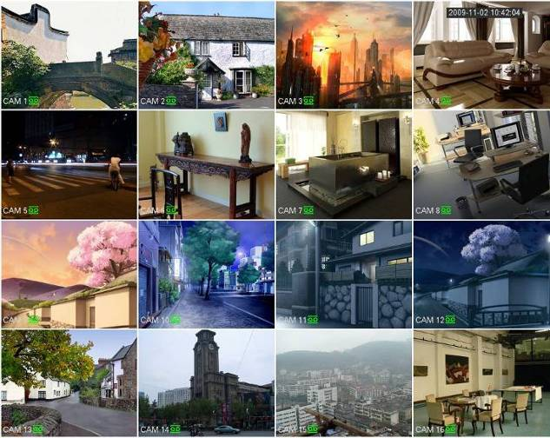
Figure ‎3–30

Aperçu
Si vous voulez modifier la date et l’heure du système, vous pouvez vous rendre sur les réglages généraux (Menu principal->Réglages->Système->Général (Main Menu->Setting->System->General)). Si vous voulez modifier le nom de canal, veuillez vous rendre sur les réglages d’affichage (Menu principal->Caméra->Nom de CAM (Main Menu->Camera->CAM name))
Veuillez vous référer au tableau suivant pour des informations détaillées.
1 |  | Le canal courant s’affiche avec cette icône lorsque l’enregistrement est en cours. | 3 |  |  | Le canal courant s’affiche avec cette icône lorsqu’une alarme de perte de signal vidéo est reçue.
2 |  | Le canal courant s’affiche avec cette icône lorsqu’une alarme de détection de mouvement est reçue. | 4 |  |  | Le canal courant s’affiche avec cette icône lorsqu’il est en mode bloqué d’affichage à l’écran.
5 |  | Le nombre de canaux à décoder dépasse les capacités du système.

Conseils
- Glissement d’aperçu : si vous souhaitez modifier les positions du canal 1 et du canal 2 en mode aperçu, cliquez avec le bouton gauche de la souris dans le canal 1, puis glissez vers le canal 2 et relâchez le bouton de la souris. Les positions du canal 1 et du canal 2 seront interverties.

Interface de commande de l’aperçu
Déplacez votre souris dans la partie supérieure et au centre de la vidéo du canal actuel. Le système affichera l’interface de commande de l’aperçu. Voir Figure ‎3–31. Si vous ne bougez pas la souris pendant plus de 6 secondes et n’effectuez aucune opération, la barre de commande se masquera automatiquement.
1 2 3 4 5 6

Figure ‎3–31
- Lecture en temps réel
La lecture reprend les dernières 5 à 60 minutes d’enregistrement du canal.
Veuillez accéder à Menu principal->Réglages->Système->Général (Main Menu->Setting->System->General) pour définir la durée de lecture en temps réel.
Le système affichera une boîte de dialogue si aucun enregistrement n’est disponible pour le canal actuel.

- Zoom numérique
Le zoom est appliqué à la zone définie du canal actuel. La fonction de zoom peut s’appliquer à plusieurs canaux.
Cliquez sur le bouton , l’icône devient .
Il est possible d’effectuer un zoom de deux façons.
- Faites glisser la souris pour sélectionner une zone et une interface comme illustré à la Figure ‎3–32 s’affichera.
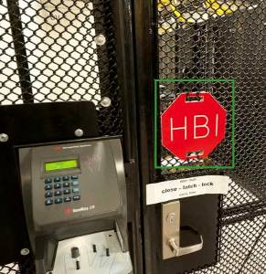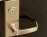
Figure ‎3–32
- Appuyez sur le bouton du milieu au centre de la zone que vous souhaitez agrandir, puis déplacez la souris et une interface comme illustré à la Figure ‎3–33 s’affichera.
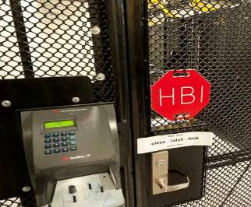
Figure ‎3–33
Cliquez avec le bouton droit de la souris pour annuler la fonction de zoom et revenir à l’interface d’origine.
- Fonction d’enregistrement manuel
Elle permet de sauvegarder la vidéo du canal actuel sur un dispositif USB. Le système ne permet pas de sauvegarder simultanément la vidéo de plusieurs canaux.
Cliquez sur le bouton et le système commencera l’enregistrement. Cliquez de nouveau pour mettre fin à l’enregistrement. Le fichier enregistré est stocké sur le dispositif USB.
- Instantané manuel
Cliquez sur pour réaliser de 1 à 5 captures d’écran. Le fichier d’instantané est enregistré sur le dispositif USB ou le disque dur. Utilisez l’interface de recherche (chapitre ‎3.10) pour la visualisation.

- Conversation bidirectionnelle
Si l’appareil frontal connecté prend en charge la fonction de conversation bidirectionnelle, utilisez ce bouton. Cliquez sur le bouton pour démarrer une conversation bidirectionnelle, l’icône devient . Les autres boutons de conversation bidirectionnelle des canaux numériques sont alors désactivés.
Cliquez de nouveau sur . La conversation bidirectionnelle est interrompue et les autres boutons de conversation bidirectionnelle des canaux numériques redeviennent disponibles .

- Appareil distant
Menu de raccourci. Cliquez dessus pour accéder à l’interface d’appareil distant afin d’ajouter/supprimer un appareil distant ou consulter ses informations. Veuillez vous reporter au chapitre ‎3.5.2 pour des informations détaillées.

Menu de clic droit
Après une ouverture de session sur l’appareil, faire un clic droit affichera les raccourcis de menu. Voir Figure ‎3–34.
- Mode de fenêtre divisée : Vous pouvez sélectionner le nombre de fenêtres, puis sélectionner les canaux.
- PTZ : Cliquez dessus pour accéder à l’interface PTZ. Veuillez vous reporter au chapitre ‎3.8.
- Fish Eye : Configure « Fish Eye » comme mode d’installation et d’affichage. Veuillez vous reporter au chapitre ‎3.7.
- Mise au point automatique (Auto Focus) : Cette fonction permet de régler la mise au point. Veuillez vous assurer que la caméra réseau connectée prend en charge cette fonction.
- Image : Définissez les informations de vidéo correspondantes. Veuillez vous reporter au chapitre ‎3.5.3.
- Recherche (Search) : Cliquez dessus pour accéder à l’interface de recherche afin de rechercher et lire un fichier d’enregistrement. Veuillez vous reporter au chapitre ‎3.10.
- Contrôle d’enregistrement (Record control) : Active/désactive le canal d’enregistrement et le contrôle d’alarme. Référez-vous au chapitre ‎3.9 et ‎3.12.6.
- distant : Rechercher et ajouter un appareil distant. Veuillez vous reporter au chapitre ‎3.5.
- Menu principal (Main Menu) : Accéder à l’interface de menu principal du système.
Conseils :
Faites un clic droit pour retourner à l’interface précédente.
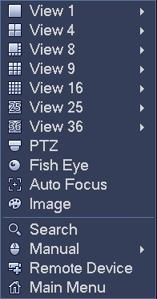
Figure ‎3–34

Réglage d’effet d’affichage d’aperçu

Affichage
Depuis Menu principal->Réglages->Système->Affichage (Main Menu->Setting->System->Display), vous pouvez accéder à l’interface suivante. Voir Figure ‎3–35.
Vous pouvez régler le menu et l’effet d’aperçu vidéo. Toutes les opération effectuées ici n’affectent pas le fichier d’enregistrement et l’effet d’aperçu.
Figure ‎3–35
Vous pouvez à présent définir les informations correspondantes.
- Affichage de l’heure (Time display) : Il est possible d’afficher ou de masquer l’heure lors de la lecture.
- Affichage du canal (Channel display) : Il est possible d’afficher ou de masquer le nom du canal lors de la lecture.
- Amélioration de l’image (Image Enhance) : Cochez la case ; vous pouvez optimiser la marge de la vidéo d’aperçu.
- Règle IVS – vidéosurveillance intelligente : Cochez la case pour activer la fonction IVS. Le système peut afficher la règle IVS sur la vidéo prévisualisée.
- Échelle d’origine (Original Scale) : Vous pouvez définir un taux différent pour chaque canal. Cliquez sur « définir » (Set), puis sélectionnez un canal, vous pouvez rétablir le taux original.
- mode d’écran : Pour l’utilisation du double écran. Veuillez sélectionner la valeur correspondante dans la liste déroulante correspondante en fonction de votre situation actuelle. Cliquez sur le bouton Appliquer (Apply), le système doit redémarrer pour activer les nouveaux réglages. Par exemple, 32+4 signifie que les systèmes VGA prennent en charge au maximum une division en 32 fenêtres et que les systèmes HDMI2 prennent en charge au maximum une division en 4 fenêtres.
- écran activé : Cochez cette case pour activer l’écran. Il peut alors peut afficher la vidéo.
- Numéro d’écran (Écran NO) : Sélectionnez l’écran correspondant sur la liste déroulante, puis choisissez la résolution.
- Résolution (Resolution) : Quatre options sont disponibles : 1920 × 1080, 1280 × 1024, 1280 × 720 et 1024 × 768. La résolution VGA par défaut est 1280 × 1024, la résolution HDMI par défaut est 1920 × 1080. Veuillez noter qu’un redémarrage sera nécessaire pour rendre effectifs les réglages.
- Afficher la liste des visages : Cochez cette case pour afficher sur le volet de droite de l’interface de prévisualisation les informations sur les visages. Voir Figure ‎3–36.
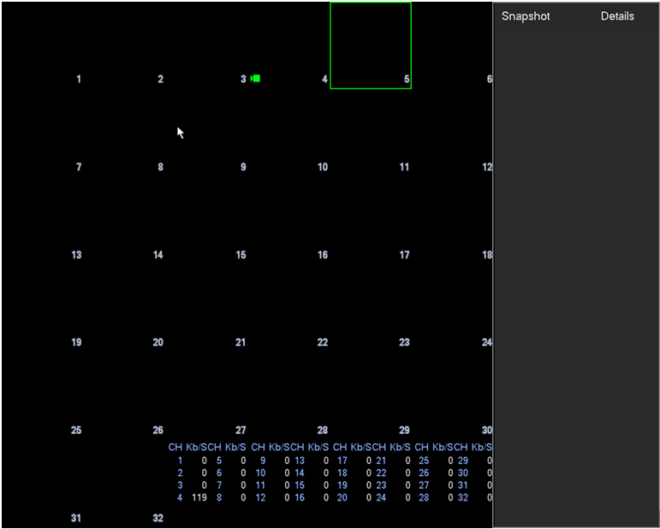
Figure ‎3–36
- Informations POS : Cochez la case et le système affichera les informations à propos du protocole POS sur l’interface de prévisualisation.
Cliquez sur le bouton OK pour sauvegarder les réglages courants.

Paramètres de tour d’aperçu
Définissez le mode d’affichage d’aperçu, la séquence d’affichage de canal et les réglages de tour.
- Définissez le mode d’affichage d’aperçu : Depuis l’interface d’aperçu, faites un clic droit pour afficher le menu de clic droit. Vous pouvez à présent sélectionner le nombre et le canal des fenêtres d’aperçu.
- Définissez le mode d’affichage de canal : Dans l’interface d’aperçu, si vous voulez échanger la position des canaux 1 et 16, veuillez faire un clic droit sur la fenêtre vidéo du canal 1, faites-la glisser sur la fenêtre vidéo du canal 16, puis relâcher la souris.
- Réglage de tour : Vous pouvez définir ici le mode et l’intervalle d’affichage de canal de fenêtre d’aperçu. Veuillez suivre la procédure ci-dessous.
Depuis Menu principal->Réglages->Système->Affichage->Tour (Main menu->Setting->System->Display->Tour), vous pouvez accéder à l’interface illustrée sur la Figure ‎3–37.
Vous pouvez ajuster ici les paramètres de tour.
- Numéro d’écran : Sélectionnez l’écran sur la liste déroulante.
- Détection vidéo : Permet de définir le tour d’après une détection vidéo. Le système prend en charge un tour à 1/8 fenêtres.
- Alarme : Permet de définir le tour d’après un signal d’alarme. Le système prend en charge un tour à 1/8 fenêtres.
- Activer un tour (Enable tour) : Cochez cette case pour activer la fonction de tour.
- Intervalle (Interval) : Saisissez la valeur de l’intervalle que vous souhaitez. La plage de valeurs est comprise entre 1 et 120 minutes.
- Fenêtre divisée (Window split) : Sert à définir le mode de fenêtre divisée.
Figure ‎3–37
Conseils
Sur la barre de navigation, cliquez sur / pour activer/désactiver le tour.
Cliquer sur le bouton Sauvegarder (Save) pour sauvegarder les réglages courants.

Fish Eye

Configurer la mise à plat du Fisheye à partir de l’interface de prévisualisation
Sur l’interface de prévisualisation, sélectionnez le canal à ajuster puis cliquez à droite pour sélectionner « Fisheye ». Vous pouvez à présent voir l’interface illustrée sur la Figure ‎3–38. Vous pouvez définir le mode d’installation et d’affichage Fisheye.
Remarque :
- Pour les canaux n’utilisant pas Fisheye, le système affiche une boîte de dialogue pour vous rappeler que ce n’est pas un canal Fisheye et que la fonction de mise à plat n’est pas disponible.
- Si les ressources système sont insuffisantes, le système affiche aussi la boîte de dialogue correspondante.
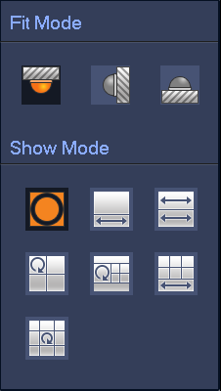
Figure ‎3–38
Il existe trois modes d’installation : au plafond/murale/au sol. Les différents modes d’installation proposent différents modes de correction.
Veuillez vous référer au tableau suivant pour des informations détaillées.
Modes d’installation | Icône | Remarque
(Montage au plafond)  (Montage au sol) |  | Vue originale 360°
 |  | 1 fenêtre de correction + 1 vue d’étirement de panorama
 |  | 2 vues d’étirement de panorama
 |  | 1 vue panorama 360° + 3 fenêtres de correction
 |  | 1 vue panorama 360° + 4 fenêtres de correction
 |  | 4 fenêtres de correction + 1 vue d’étirement de panorama
 |  | 1 vue panorama 360° + +8 fenêtres de correction
(Montage mural) |  | Vue originale 360°
 |  | Étirement de panorama
 |  | 1 vue de dépliage de panorama + 3 fenêtres de correction
 |  | 1 vue de dépliage de panorama + 4 fenêtres de correction
 |  | 1 vue de dépliage de panorama + +8 fenêtres de correction

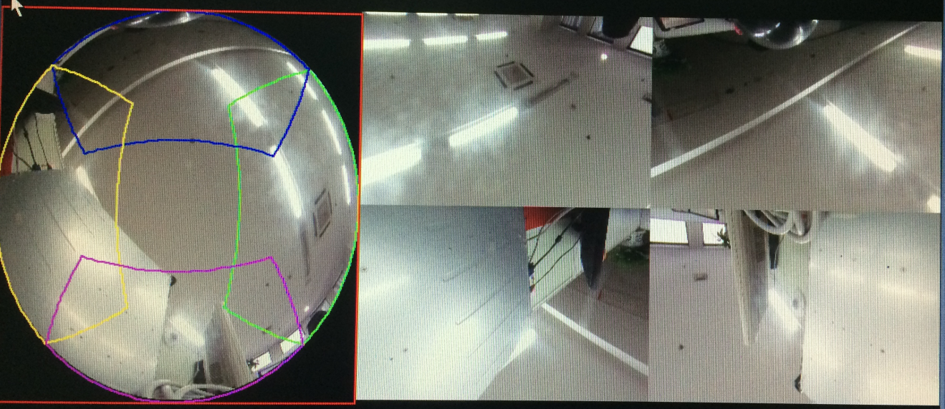
Figure ‎3–39
Sur la Figure ‎3–39, vous pouvez régler le volet des couleurs sur le volet de gauche ou utiliser votre souris pour changer la position des petites images sur le volet de droite pour ajuster la mise à plat du Fisheye.

Configurer la mise à plat du Fisheye durant la lecture
Dans le menu principal, cliquez sur le bouton de recherche.
Sélectionnez le mode de lecture « 1 fenêtre » (1-windows) et le canal Fisheye correspondant, puis cliquez sur pour démarrer la lecture.
Cliquez à droite sur pour afficher l’interface de mise à plat durant la lecture. Pour des informations détaillées, veuillez vous reporter au chapitre ‎3.7.1.

PTZ
Remarque :
Avant de contrôler le PTZ, assurez-vous que la connexion entre le décodeur PTZ et l’NVR est bonne et que les réglages correspondants sont corrects.

Réglages PTZ
Branchement du câble
Veuillez suivre la procédure ci-dessous pour accéder à la connexion du câble
- Connectez le port RS485 du dôme au port RS485 de l’NVR.
- Connectez le câble de sortie vidéo du dôme au port d’entrée vidéo de l’NVR.
- Connectez l’adaptateur de courant au dôme.
Dans le menu principal, depuis Réglages->Système->PTZ (Setting->System->PTZ), vous pouvez accéder à l’interface illustrée sur la Figure ‎3–40. Vous pouvez définir ici les éléments suivants :
- Canal (Channel) : Sélectionnez le canal de caméra courant.
- Type PTZ (PTZ type) : Il existe deux types : local (local)/distant (remote). Veuillez sélectionner le mode local si vous avez connecté le dôme à grande vitesse à l’aide du câble RS485 (PTZ). Veuillez sélectionner le mode distant si vous êtes connecté à la caméra réseau PTZ par le réseau.
- Protocole (Protocol) : Sélectionnez le protocole PTZ correspondant (tel que PELCOD)
- Adresse (Adress) : L’adresse par défaut est 1.
- Débit de transmission (Baud rate) : Sélectionnez le débit de transmission correspondant. la valeur par défaut est 9600.
- Bit données (Data bit) : Sélectionnez les bits de données correspondants. la valeur par défaut est 8.
- Bit stop (Stop bit) : Sélectionnez les bits d’arrêt correspondants. la valeur par défaut est 1.
- Parité (Parity) : Il existe trois options : impair (odd)/pair (even)/aucune (none). Le réglage par défaut est « aucune ».
Figure ‎3–40
Si vous-vous connectez au PTZ par le réseau, le type de PTZ doit être distant (remote). Voir Figure ‎3–41.
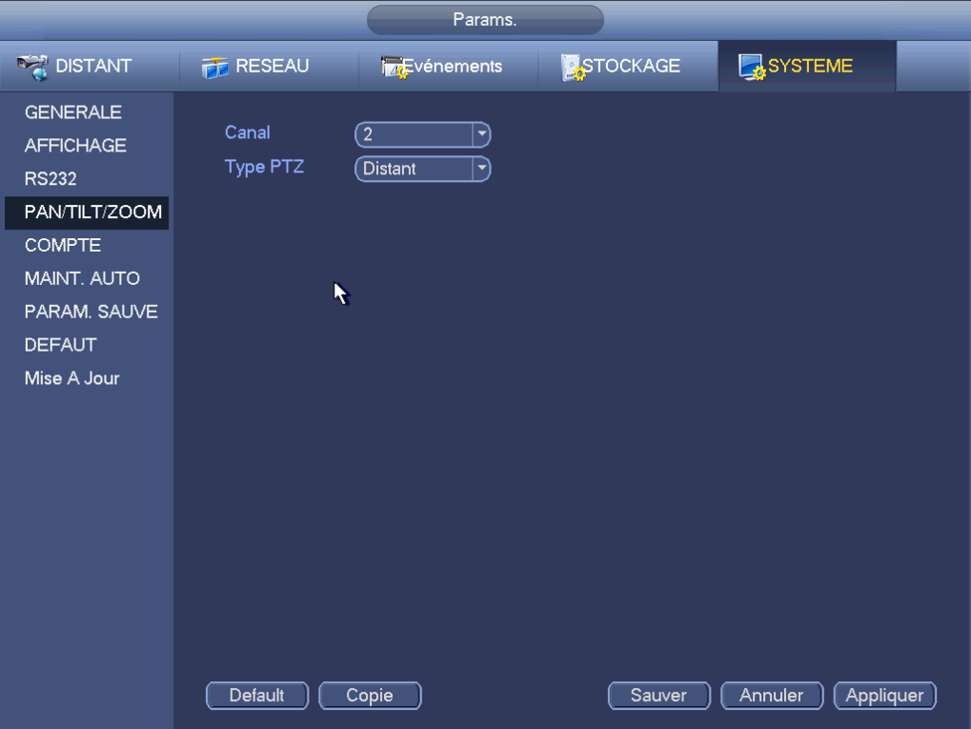
Figure ‎3–41

Contrôle PTZ
Une fois tous les réglages effectués, veuillez cliquer sur le bouton Sauvegarder (Save). Faites un clic droit (cliquez sur le bouton Fn du panneau frontal ou cliquez sur la touche Fn de la télécommande). L’interface est illustrée à la Figure ‎3–42. Veuillez noter que vous ne pouvez pas accéder à l’interface de contrôle PTZ quand vous êtes en mode d’affichage sur une fenêtre.
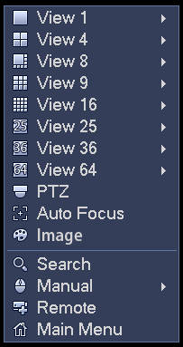
Figure ‎3–42
Les réglages PTZ s’affichent comme illustré à la Figure ‎3–43.
Veuillez noter que le nom de la commande est grisé si l’appareil ne prend pas en charge cette fonction.
L’opération PTZ n’est valide que dans le mode sur une fenêtre.

Les commandes PTZ disponibles sont : direction PTZ, vitesse, zoom, mise au point, ouverture de l’iris, préréglage, tour, balayage, fonction auxiliaire de motif, éclairage et essuie-glace, rotation, etc.
Le réglage de vitesse s’applique à la vitesse des mouvements PTZ. La valeur est comprise entre 1 et 8. La vitesse 8 est plus rapide que la vitesse 1. Il est possible d’utiliser la télécommande pour actionner les fonctions du petit clavier.
Cliquez sur et pour régler le zoom (agrandir/réduire), la mise au point (netteté) et l’ouverture de l’iris (luminosité).
Le mouvement de rotation PTZ peut s’effectuer selon 8 directions. Si vous utilisez les touches de direction en façade, les directions se réduiront à 4 : haut/bas/gauche/droite.
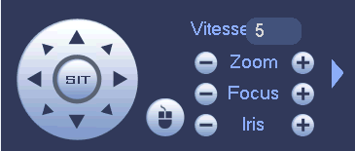
Figure ‎3–43
Une touche de positionnement intelligent 3D est placée au centre de l’interface à huit flèches. Voir Figure ‎3–44. Veuillez vérifier que votre protocole prend en charge cette fonction. La souris est nécessaire pour le contrôle.
Cliquez sur cette touche et le système retournera au mode d’affichage à un seul écran. Faites glisser la souris dans l’écran pour ajuster la taille de la section. La zone sélectionnée prend en charge les vitesses accélérées de 4 à 16 fois. Le positionnement PTZ s’effectue automatiquement. Plus la zone sélectionnée est petite, plus la vitesse est grande.
Figure ‎3–44

Nom | Touche de fonction | Fonction | Touche de raccourci | Touche de fonction | Fonction | Touche de raccourci
Zoom |  | Proche |  |  | Loin
Mise au point |  | Proche | │ |  | Loin | ►│
Iris |  | Fermer |  |  | Ouvrir

Dans la Figure ‎3–43, cliquez sur pour ouvrir le menu. Les options disponibles sont : préréglage, tour, motif, balayage, etc. Voir Figure ‎3–45.
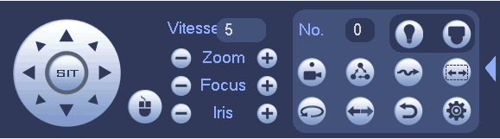
Figure ‎3–45
Veuillez vous référer au tableau suivant pour des informations détaillées.
Veuillez noter que l’interface ci-dessus peut varier en fonction des différents protocoles. Un bouton grisé indique que la fonction n’est pas disponible.
Cliquez avec le bouton droit de la souris ou appuyez sur la touche ÉCHAP (ESC) en façade pour revenir à la Figure ‎3–43.
Icône | Fonction | Icône | Fonction
 | Préréglage |  | Inverser
 | Tour |  | Réinitialiser
 | Motif |  | Auxiliaire
 | Balayer |  | Bouton marche-arrêt auxiliaire
 | Rotation |  | Aller au menu

Réglages de la fonction PTZ
Cliquez sur et vous accéderez à l’interface de réglage des positions préréglées, de tour, de motif et de balayage. Voir Figure ‎3–46.
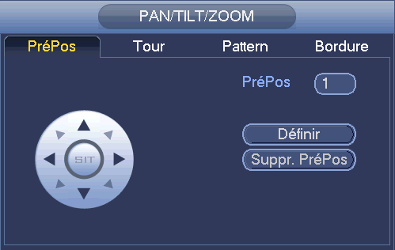
Figure ‎3–46

Réglages des positions préréglées
Dans la Figure ‎3–46, cliquez sur le bouton préréglages (preset) et utilisez les flèches à huit directions pour ajuster la position de la caméra. L’interface est illustrée à la Figure ‎3–47.
Cliquez sur le champ Préréglage (Preset), puis saisissez un numéro de position préréglée.
Cliquez sur le bouton Régler (Set) pour enregistrer la position préréglée actuelle.
Figure ‎3–47
Réglages d’un tour
Dans la Figure ‎3–46, cliquez sur l’onglet Tour.
Saisissez la valeur de tour et le numéro de préréglage. Cliquez sur le bouton Ajouter un préréglage (Add preset) pour ajouter le préréglage actuel au tour. Voir Figure ‎3–48.
Conseils
Répétez les étapes ci-dessus pour ajouter d’autres préréglages au tour. Cliquez sur le bouton Supprimer un préréglage (Del preset) pour le supprimer du tour. Veuillez noter que certains protocoles ne prennent pas en charge la fonction de suppression d’un préréglage.
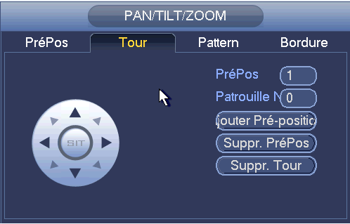
Figure ‎3–48
Réglages de motif
Sur la Figure ‎3–46, cliquez sur le bouton « Modèle » (Pattern) et saisissez le numéro du motif.
Cliquez sur le bouton Début (Begin) pour définir la position de départ de fonctionnement. Sinon, revenez à la Figure ‎3–43 pour définir zoom/mise au point/ouverture d’iris/direction d’opération.
Sur la Figure ‎3–46, cliquez sur le bouton « End ».
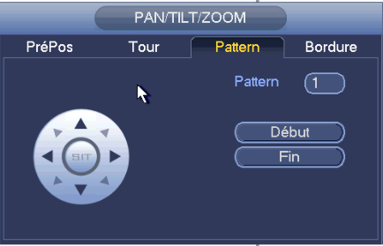
Figure ‎3–49
Réglages de balayage
Sur la Figure ‎3–46, cliquez sur le bouton « Scan ».
Utilisez les touches de direction pour définir la limite gauche, puis cliquez le bouton Gauche (Left).
Utilisez les touches de direction pour définir la limite droite, puis cliquez le bouton Droite (Right). Les réglages de balayage sont à présent terminés.
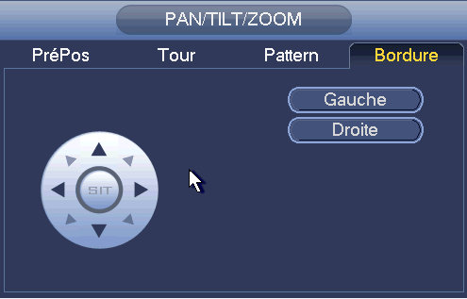
Figure ‎3–50

Appel d’une fonction PTZ
Rappel d’un préréglage
Dans la Figure ‎3–45, saisissez la valeur du préréglage, puis cliquez sur pour rappeler le préréglage. Cliquez de nouveau sur pour annuler le rappel.

Rappel d’un motif
Dans la Figure ‎3–45, saisissez la valeur du motif, puis cliquez sur pour rappeler le motif. Cliquez de nouveau sur pour annuler le rappel.

Rappel d’un tour
Dans la Figure ‎3–45, saisissez la valeur du tour, puis cliquez sur pour rappeler le tour. Cliquez de nouveau sur pour annuler le rappel.

Rappel d’un balayage
Dans la Figure ‎3–45, saisissez la valeur du balayage, puis cliquez sur pour rappeler un tour. Cliquez de nouveau sur pour annuler le rappel.

Rotation
Dans la Figure ‎3–45, cliquez sur pour activer la rotation de la caméra.
Le système prend en charge les fonctions suivantes : préréglage, tour, motif, rotation, éclairage, etc.
Remarque :
- Les fonctions de préréglage, de tour et de motif exigent toutes des paramètres de contrôle. Définissez-les si nécessaire.
- Reportez-vous au manuel de l’utilisateur de votre caméra pour la définition des fonctions auxiliaires (Aux). Elles seront utilisées dans certains cas spéciaux.

Auxiliaire
Cliquez sur et l’interface suivante s’affichera. Les options disponibles sont définies par le protocole. Le numéro Auxiliaire (Aux) correspond au bouton marche-arrêt du décodeur. Voir Figure ‎3–51.
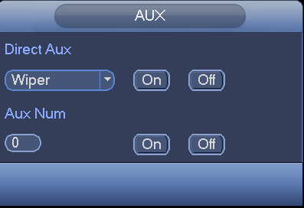
Figure ‎3–51

Enregistrement et instantané
La priorité d’enregistrement/instantané est : Alarme>détection de mouvement>programmation.

Encoder

Encoder
Les réglages de l’encodage permettent de définir le mode d’encodage de la caméra de réseau, la résolution, le type de flux de bits, etc.
Depuis Menu principal->Réglages->Système->Encodage (Main menu->Setting->System->Encode), vous pouvez accéder à l’interface suivante. Voir Figure ‎3–52.
- Canal (Channel) : Sélectionnez le canal que vous souhaitez.
- Type : Veuillez sélectionner un type dans la liste déroulante. Trois options sont possibles : régulier/détection de mouvement/alarme (regular/motion detect/alarm). Il est possible de régler les différents paramètres d’encodage des différents types d’enregistrement.
- Compression : Le système prend en charge H.264, MPEG4, MJPEG, etc.
- Résolution (Resolution) : Le type de résolution du flux principal correspond à la configuration d’encodage de la caméra réseau. Il est généralement D1/720p/1080p.
- Fréquence d’images (Frame rate) : la plage de valeurs est comprise entre 1 image/s à 25 images/s en mode NTSC et entre 1 image/s à 30 images/s en mode PAL.
- Type de débit binaire (Bit rate type) : le système prend en charge deux types : CBR et VBR. en mode VBR (Variable bit rate), il est possible de régler la qualité vidéo.
- Vidéo/Audio : activez ou désactivez la vidéo ou l’audio. Veuillez noter qu’une fois la fonction audio sur un canal activée, le système peut activer par défaut la fonction audio sur les autres canaux.
Copier (Copy) : À la fin des réglages, il est possible de cliquer sur le bouton Copier (Copy) pour appliquer les réglages actuels à un autre canal. L’interface est illustrée dans la Figure ‎3–59. Le numéro du canal actuel est en gris. Veuillez cocher un numéro pour sélectionner le canal correspondant ou cocher la case TOUS (ALL). Veuillez cliquer respectivement sur le bouton OK dans la Figure ‎3–59 et la Figure ‎3–53 pour compléter les réglages. Veuillez noter qu’une fois toutes les case cochées, vous définissez les mêmes réglages d’encodage sur tous les canaux. La case d’activation audio/vidéo, le bouton d’incrustation (overlay) et le bouton de copie (copy) ne sont pas disponibles pour la copie et doivent être définis pour chaque canal.
Veuillez mettre en surbrillance l’icône pour sélectionner la fonction correspondante.
Figure ‎3–52

Incrustation
En cliquant sur le bouton d’incrustation (Overlay), vous pouvez accéder à l’interface illustrée sur la Figure ‎3–53.
- Zone couverte (Cover area) : Vous pouvez régler ici la section de zone de couverture. Faites glisser la souris pour définir la taille de la section souhaitée. Dans une vidéo à un canal, le système prend en charge 4 zones au maximum dans un canal. Vous pouvez faire le réglage à l’aide du bouton Fn ou des boutons de direction.
- Aperçu/surveillance : La zone de couverture a deux types. Aperçu (Preview) et Surveillance (Monitor). Le type Aperçu indique que la zone masquée ne peut pas être regardée par l’utilisateur lorsque le système est en mode d’aperçu. Le type Surveillance indique que la zone masquée ne peut pas être regardée par l’utilisateur lorsque le système est en mode de surveillance.
- Affichage de l’heure (Time display) : sélectionnez d’afficher ou pas l’heure lors de la lecture. Veuillez cliquer sur le bouton Régler (Set), puis faites glisser le titre à la position correspondante de l’écran.
- Affichage du canal (Channel display) : sélectionnez d’afficher ou pas le numéro du canal lors de la lecture. Veuillez cliquer sur le bouton Régler (Set), puis faites glisser le titre à la position correspondante de l’écran.
- Titre personnalisé : Le système permet de définir jusqu’à cinq titres personnalisés.
Figure ‎3–53

Planification
La priorité de type d’enregistrement est : Alarme>Détection de mouvement>Régulier.

Enregistrement programmé
Définissez le temps d’enregistrement, la plan d’enregistrement, etc. Veuillez noter que le système est en mode enregistrement sur 24 heures par défaut après son premier démarrage.
Depuis Menu principal->Réglages->Stockage->Programmation (Main menu->Setting->Storage-> Schedule), vous pouvez accéder au menu de programmation. Voir Figure ‎3–57. Il y a six périodes au total.
- Canal (Channel) : Veuillez sélectionner d’abord le numéro de canal. Il est possible de sélection « Tous » (All) pour sélectionner tous les canaux.
- : icône de connexion synchronisée. Sélectionnez l’icône pour plusieurs dates, il est possible d’éditer les éléments cochés ou tous les éléments. L’icône devient .
- : Cliquez sur cette icône pour supprimer un type d’enregistrement d’une période.
- Type d’enregistrement : cochez la case pour sélectionner le type d’enregistrement correspondant. Il y a quatre types : Régulier (Regular)/Détection de mouvement (MD (motion detect)/Alarme (Alarm)/Détection de mouvement et alarme (MD&Alarm).
- Jour de la semaine : huit options sont possibles (de lundi à dimanche et tous).
- Jour de repos (Holiday) : permet de définir les jours de repos. Veuillez noter que vous devez d’abord accéder à l’interface générale depuis Menu principal->Réglages->Système->Général (Main Menu->Setting->System->General) pour ajouter les congés. Sinon, les jours de repos ne seront pas disponibles.
- Pré-enregistrement (Pre-record) : il est possible de pré-enregistrer la vidéo dans un fichier avant qu’un événement se produit. La plage de valeurs est comprises entre 1 et 30 s en fonction du flux binaire.
- Redondance (Redundancy) : la fonction de sauvegarde est redondante. Elle vous permet de sauvegarder les fichiers d’enregistrement sur deux disques. Mettez en surbrillance le bouton Redondance (Redundancy) pour activer cette fonction. Veuillez noter que vous devez définir au moins un disque dur comme redondant avant d’activer cette fonction dans. Menu principal->Réglages->Stockage->Gestionnaire de disque dur (Main menu->Setting->Storage->HDD Manager). Veuillez noter que cette fonction est sans effet s’il n’y a qu’un seul disque dur.
- Réapprovisionnement du réseau automatique (ANR) : Permet de stocker la vidéo sur la carte SD de la caméra réseau en cas de panne réseau. La valeur va de 0 s à 43 200 s. Une fois la connexion réseau restaurée, le système peut récupérer la vidéo depuis la carte SD sans risque de perte d’enregistrement.
- Réglages des plage horaires : cliquez sur le bouton après une date ou un jour de repos et l’interface illustrée dans la Figure ‎3–58 s’affichera. Il existe cinq types d’enregistrement : régulier, détection de mouvement (MD), alarme, MD et alarme, et intelligent.
Veuillez suivre les étapes ci-dessous pour définir manuellement une plage horaire.
- Sélectionnez le canal que vous souhaitez régler. Voir Figure ‎3–54.
Figure ‎3–54
- Définissez le type d’enregistrement. Voir Figure ‎3–55.
Figure ‎3–55
- Veuillez définir manuellement la plage horaire d’enregistrement. Six périodes ou plages horaires sont prévues par jour. Voir Figure ‎3–56.
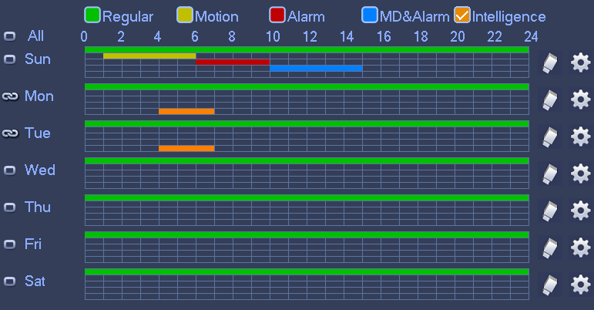
Figure ‎3–56
Veuillez cocher la case pour sélectionner la fonction correspondante. À la fin de tous les réglages, veuillez cliquer sur le bouton Enregistrer (Save) et vous reviendrez au menu précédent.
Les barres sont en couleur pour votre référence. Le vert est utilisé pour les enregistrements réguliers, le jaune pour la détection de mouvement, le rouge pour l’enregistrement d’alarme et l’orange pour les alarmes intelligentes. Le blanc indique un enregistrement d’alarme et de détection de mouvement valide. Quand vous définissez l’enregistrement de détection de mouvement et d’alarme, l’enregistrement ne se déclenche pas ni en cas de détection de mouvement, ni en cas d’alarme, mais si les deux se produisent.
Figure ‎3–57
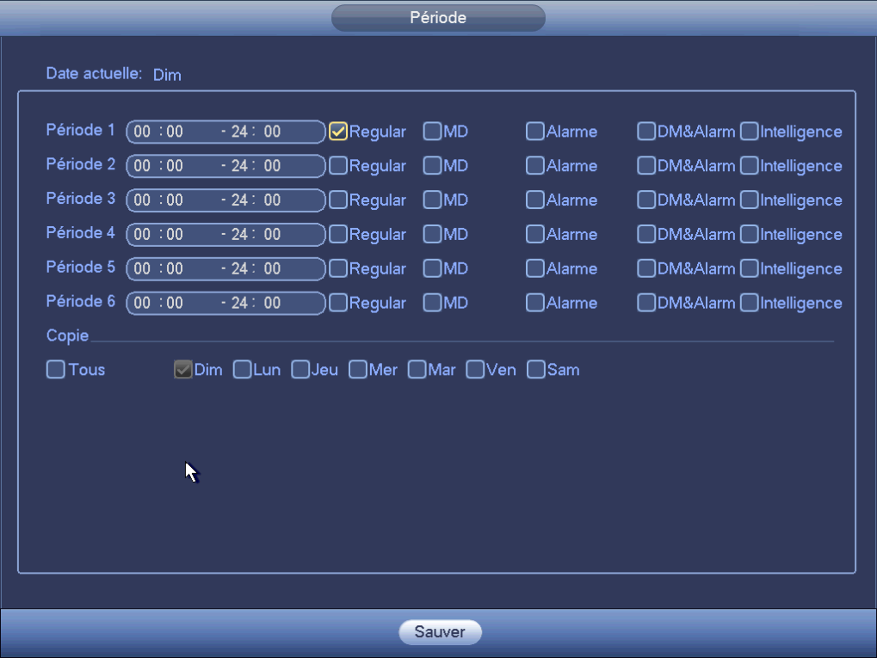
Figure ‎3–58
Réglages rapides
La fonction de copie permet de dupliquer les réglages d’un canal vers un autre. Après avoir réglé le canal 1, cliquez sur le bouton Copie (Copy) et vous accéderez à l’interface Figure ‎3–59. Un numéro du canal en gris indique la sélection actuelle comme par ex. le canal 1. Sélectionnez maintenant le canal vers lequel vous souhaitez dupliquer les réglages comme par ex. les canaux 5/6/7. Si vous souhaitez dupliquer les réglages du canal 1 vers tous les canaux, cliquez d’abord sur « TOUS » (ALL). Cliquez sur le bouton OK pour enregistrer les réglages qui ont été copiés. Cliquez sur le bouton OK dans l’interface Encodage (Encode) et vérifiez que la copie a réussi.
Veuillez noter que si vous sélectionnez TOUS (ALL) dans la figure Figure ‎3–59, la configuration des enregistrements de tous les canaux sera la même et le bouton Copier (Copy) sera caché.
Figure ‎3–59
Cliquez sur le bouton OK pour sauvegarder les réglages courants.

Planification des instantanés
Depuis Menu principal->Réglages->Stockage->Enregistrement (Main menu->Setting->Storage->Record) ou dans l’interface d’aperçu en faisant un clic droit et en sélectionnant l’élément enregistrement (Record), vous pourrez accéder à l’interface illustrée sur la Figure ‎3–60.
Sélectionnez le canal d’instantané et activez la fonction d’instantané. Cliquez sur le bouton Sauvegarder (Save).
Figure ‎3–60
Depuis Menu principal->Réglages->Caméra->Encodage->Instantané (Main Menu->Setting->Camera-> Encode->Snapshot), vous pouvez accéder à l’interface d’instantané. Voir Figure ‎3–61.
Sélectionner le canal (channel) d’instantané dans la liste déroulante, sélectionnez le mode d’instantané en tant que Timing (Programmation) dans la liste déroulante, puis définissez la taille d’image, la qualité et la fréquence d’instantané.
Figure ‎3–61
Sur le menu principal, sélectionnez réglages->stockage->planification->instantané (Setting->Storage-> Schedule->Snapshot) pour afficher la planification. Voir Figure ‎3–57. Vous pouvez définir ici la période d’instantané. Il y a six périodes au total dans une journée. Veuillez vous reporter au chapitre ‎3.9.2.1 pour des informations détaillées sur les réglages. Les étapes de réglages sont généralement les mêmes.
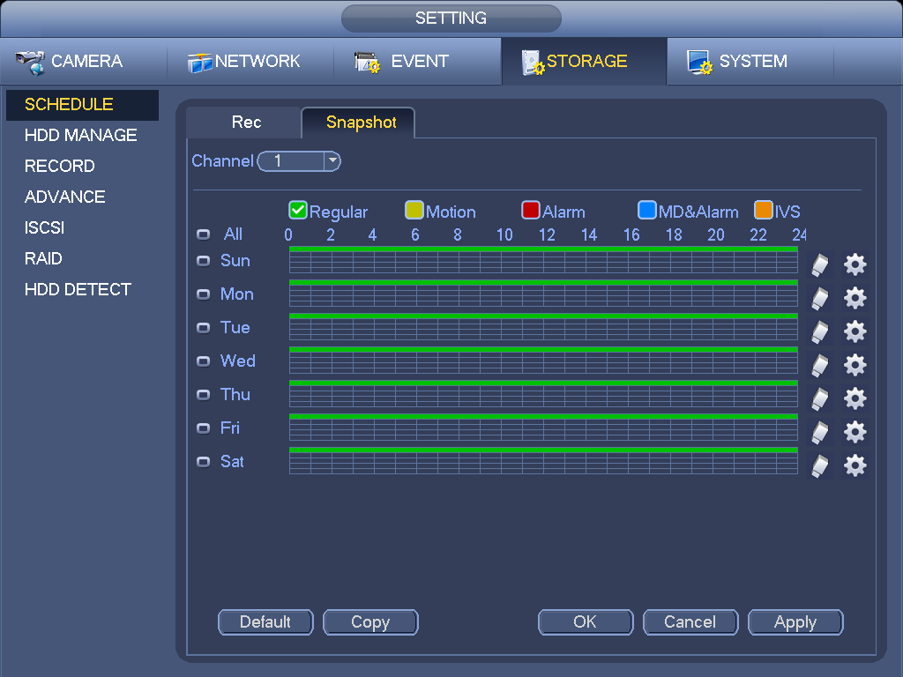
Figure ‎3–62
Remarque
- Veuillez noter que l’instantané déclenché a une priorité supérieure à l’instantané régulier. Si vous avez activé ces types en même temps, le système peut activer l’instantané déclenché quand une alarme survient ; à défaut, le système utilise l’instantané régulier.
- Seul l’instantané déclenché prend en charge cette fonction. La fonction d’instantané régulier ne peut pas envoyer d’image par courrier électronique. Vous pouvez cependant télécharger l’image par FTP.

Enregistrement/instantané de détection de mouvement

Enregistrement de détection de mouvement
- Sur le menu principal, sélectionnez réglages->événement->détection vidéo (Setting->Event->Video detect) pour afficher l’interface suivante. Voir Figure ‎3–63.
Figure ‎3–63
- Sélectionnez un canal (Channel) dans la liste déroulante, puis cochez la case Activer (Enable) pour activer la fonction de détection de mouvement.
- Cliquez sur « région » (Region) puis sur le bouton « Sélect » (Select) pour afficher l’interface illustrée sur la Figure ‎3–64. À ce niveau, il est possible de définir la zone de détection de mouvement. Il est possible de régler quatre zones. Veuillez sélectionner d’abord un numéro de zone, puis déplacez-vous avec le bouton gauche de la souris pour sélectionner une zone. Les zones d’un couleur différente définissent une zone de détection différente. cliquez sur le bouton Fn pour basculer entre le mode armé et le mode désarmé. En mode armé, cliquez sur les touches de direction pour déplacer le rectangle vert et régler la zone de détection de mouvement. À la fin des réglages, cliquez sur le bouton Entrée (ENTER) pour quitter les réglages. Assurez-vous de cliquer sur le bouton Enregistrer (Save) pour enregistrer les réglages. Si vous cliquez sur le bouton Échap (ESC) pour quitter l’interface de réglage, le réglage des zones ne sera pas enregistré.
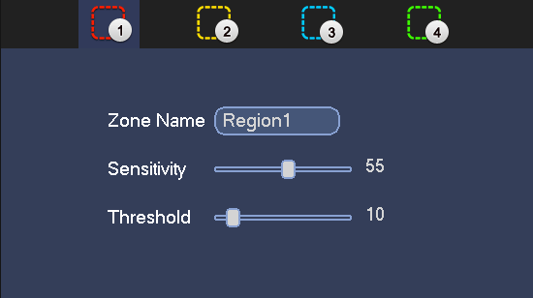
Figure ‎3–64
- Période(Period) : cliquez sur le bouton Régler (Set) et l’interface illustrée dans la Figure ‎3–65 s’affichera. À ce niveau, il est possible de définir les périodes de détection de mouvement. La détection de mouvement sera activée uniquement pendant les périodes définies. La perte vidéo et le sabotage ne sont pas concernés. Les périodes se définissent de deux façons. Veuillez noter que le système ne prend en charge que 6 périodes par jour.
- Dans la Figure ‎3–65, sélectionnez l’icône de plusieurs dates. Tous les éléments sélectionnés peuvent être modifiés simultanément. L’icône devient . Cliquez sur pour supprimer un type d’enregistrement d’une période.
- Dans la Figure ‎3–65, cliquez sur le bouton après une date ou un jour de repos et l’interface illustrée dans la Figure ‎3–66 s’affichera. Les enregistrements sont de quatre types : régulier, détection de mouvement (MD), alarme, MD et alarme.
- Définissez la sensibilité. Veuillez noter que le sixième niveau à la sensibilité la plus élevée.
- Cliquez sur le bouton Sauvegarder (Save) pour compléter les réglages de la détection de mouvement.
- Depuis Menu principal->Réglages->Stockage->Programmation (Main menu->Setting->Storage->-Schedule). Voir Figure ‎3–57.
- Définissez le canal d’enregistrement de détection de mouvement et la période, le type d’enregistrement doit être détection de mouvement (MD). Veuillez vous reporter au chapitre ‎3.9.2.
- Cliquer sur le bouton Copier (Copy) pour copier les réglages courants vers d’autres canaux.
- Cliquez sur le bouton OK pour compléter les réglages de l’enregistrement de détection de mouvement.
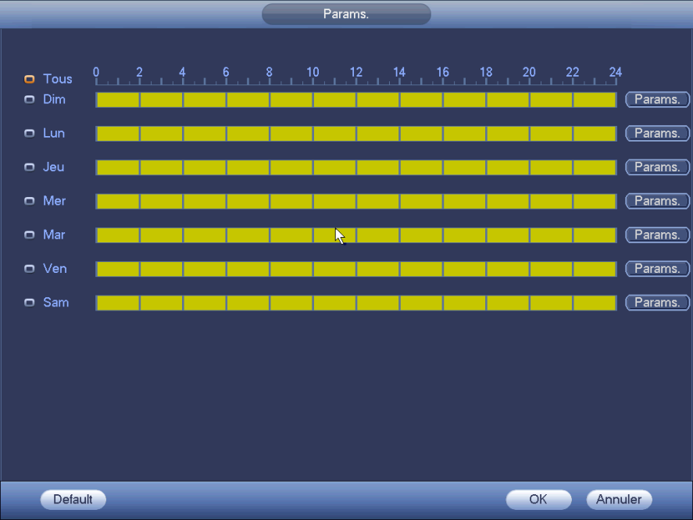
Figure ‎3–65
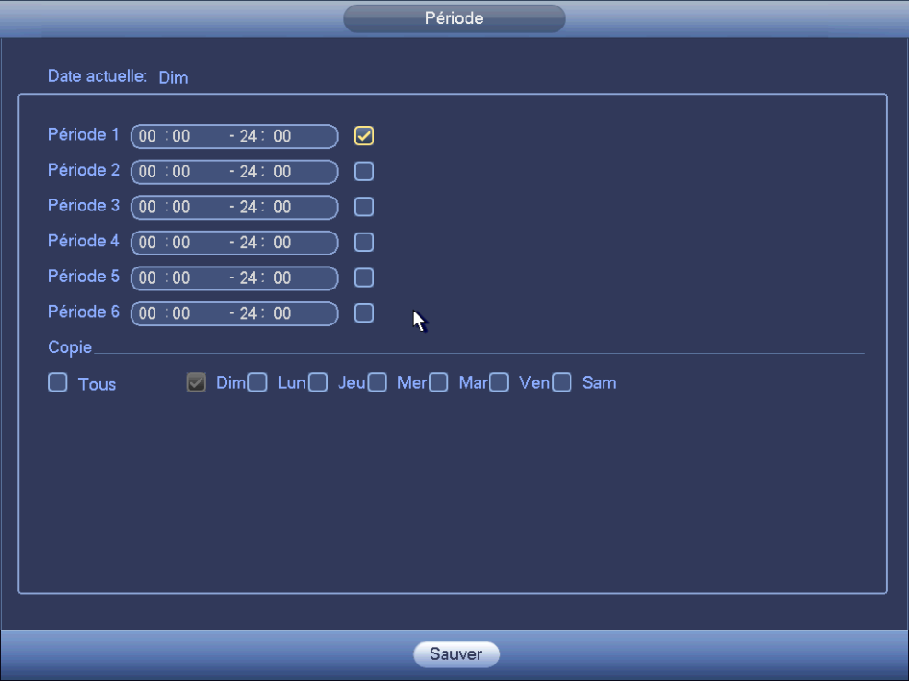
Figure ‎3–66

Instantané de détection de mouvement
- Depuis Menu principal->Réglages->Caméra->Encodage->Instantané (Main Menu->Setting->Camera->Encode->Snapshot), vous pouvez accéder à l’interface d’instantané. Voir Figure ‎3–67.
- Dans la Figure ‎3–67, sélectionner instantané déclenché (trigger snapshot) dans la liste déroulante, puis définissez la taille d’image, la qualité et la fréquence d’instantané. Cliquez sur le bouton OK pour sauvegarder les réglages courants.
- Depuis Menu principal->Réglages->Événement->Détection (Main menu->Setting->Event-> Detect), vous pouvez sélectionner le type de détection de mouvement, le canal de détection de mouvement, puis cocher la case d’activation. Veuillez vous reporter au chapitre ‎3.9.3.1.
- Cliquez sur le bouton OK pour compléter les réglages de la détection de mouvement.
Figure ‎3–67

Enregistrement/instantané d’alarme

Enregistrement d’alarme
- Avant de définir les information de configuration d’alarme, veuillez consulter le chapitre ‎2.3 pour la connexion des câbles d’entrée et de sortie d’alarme (telles que lumière, sirène, etc.).
- La priorité d’enregistrement est : Alarme>Détection de mouvement>Régulier.
Depuis Menu principal->Réglages->Événement->Alarme (Main menu->Setting->Event->Alarm), vous pouvez accéder à l’interface de configuration d’alarme. Voir Figure ‎3–68.
- Entrée d’alarme (Alarm in) : sélectionnez le numéro de canal.
- Type d’événement : Il y a quatre types. Entrée d’alarme locale/Entrée d’alarme réseau/Alarme externe de caméra réseau (IPC external)/Alarme hors connexion de caméra réseau (IPC offline).
  - Alarme locale (Local alarm) : le signal d’alarme est issu du port d’entrée d’alarme.
  - Alarme réseau (Network alarm) : le signal d’alarme est issu du port réseau.
  - Alarme externe de caméra IP (IPC external alarm) : C’est le signal de marche/arrêt d’alarme depuis l’appareil frontal qui peut activer l’NVR local.
  - Alarme de caméra IP hors ligne (IPC offline alarm) : Une fois cet élément sélectionné, le système peut générer une alarme quand la caméra réseau frontale est déconnectée de l’NVR local. L’alarme peut activer l’enregistrement, un contrôle PTZ, un instantané, etc. L’alarme peut durer jusqu’à ce que la connexion entre la caméra réseau et l’NVR soit restaurée.
- Activer (Enable) : Vous devez cocher cette case pour activer la fonction courante.
- Type : normalement ouvert ou normalement fermé.
- Cliquez sur le bouton Sauvegarder (Save) pour compléter la Configuration d’alarme.
Figure ‎3–68
- Depuis Menu principal->Réglages->Stockage->Programmation (Main menu->Setting->Storage-> Schedule), vous pouvez accéder à l’interface illustrée sur la Figure ‎3–57.
- Sélectionnez le canal d’alarme et la période, le type d’enregistrement doit être alarme (alarm). Veuillez vous reporter au chapitre ‎3.9.2.
- Cliquer sur le bouton Copier (Copy) pour copier les réglages courants vers d’autres canaux.
- Cliquez sur le bouton OK pour sauvegarder les informations d’enregistrement.

Instantané d’alarme
- Veuillez vous référer aux étapes a) à c) du chapitre ‎3.9.3.2 pour activer l’instantané programmé.
- Depuis Menu principal->Réglages->Stockage->Programmation (Main Menu->Setting->Storage-> Schedule), vous pouvez accéder à l’interface illustrée sur la Figure ‎3–69 pour activer la fonction d’instantané.
- Depuis Menu principal->Événement->Alarme (Main Menu->Setting->Event->Alarm), vous pouvez accéder à l’interface illustrée sur la Figure ‎3–68 pour définir les paramètres d’alarme et activer la fonction d’instantané.
- Cliquer sur le bouton Sauvegarder (Save) pour sauvegarder les réglages d’instantané d’alarme.
Figure ‎3–69

Enregistrement/instantané manuel
Vous devez disposer des droits corrects pour utiliser les opérations suivantes. Veuillez vérifier que le disque dur est correctement installé.

Enregistrement manuel
- Faites un clic droit et sélectionnez enregistrement manuel (manual record) ou depuis Menu principal->Réglages->Stockage->Enregistrement manuel (Main menu->Setting->Storage-> Manual Record). Le menu d’enregistrement manuel est montré dans la Figure ‎3–70.
Conseils
Vous pouvez cliquer sur le bouton d’enregistrement (Rec) du panneau frontal (si possible) pour accéder à l’interface d’enregistrement manuel.
Figure ‎3–70
- Cochez la case pour sélectionner les canaux d’enregistrement manuel. Vous pourrez constater que le voyant d’état correspondant sur le panneau frontal est allumé.
- Canal (Channel) : Permet d’afficher tous les canaux de l’appareil.
- Manuel (Manual) : Il a la priorité la plus élevée. Activez le canal que vous souhaitez enregistrer quelle que soit la plage horaire appliquée dans les réglages d’enregistrement. Le système enregistre à présent un fichier général.
- Automatique (Auto) : Le système active la fonction d’enregistrement automatique telle que vous l’avez définie dans le chapitre ‎3.9.2 Interface de programmation (Général (General)/Détection de mouvement (Motion detect)/Alarme (Alarm))
- Stop (Arrêt) : Arrête l’enregistrement/instantané du canal courant sans tenir compte de la période définie dans les réglages d’enregistrement.
- Tous (All) : Cochez la case Tous (All) pour sélectionner tous les canaux.
- Cliquez sur le bouton OK pour compléter les réglages de l’enregistrement manuel.

Instantané manuel
Cliquez sur le bouton de la barre de contrôle d’aperçu pour effectuer 1 à 5 instantané(s). Depuis Menu principal->Réglages->Caméra->Encodage->Instantané (Main Menu->Setting->Camera-> Encode->Snapshot), vous pouvez définir les temps d’instantané. Vous pouvez consulter le chapitre ‎3.10 pour le visionnage des images d’instantané.

Enregistrement/instantané de congés
Vous devez définir les planifications d’enregistrement de congés ou d’instantané de congés. Veuillez noter que les réglages d’enregistrement instantané de congés a la priorité plus grande que les réglages d’enregistrement/instantané pour les dates ordinaires.

Enregistrement de congés
- Depuis Menu principal->Réglages->Système->Général (Main Menu->Setting->System->General), vous pouvez accéder à l’interface suivante. Voir Figure ‎3–71.
Figure ‎3–71
- En cliquant sur le bouton ajouter nouveaux congés (Add new holiday), vous pouvez accéder à l’interface illustrée sur la Figure ‎3–72. Vous pouvez définir ici le nom des congés, le mode de répétition, l’heure de début/fin, etc.
Figure ‎3–72
- Cliquez sur le bouton Ajouter (Add) pour compléter les réglages des congés. Vous pouvez à présent activer la configuration des congés en appuyant sur le bouton Appliquer (Apply).
- Depuis Menu principal->Réglages->Stockage->Programmation (Main Menu->Setting->Storage-> Schedule), vous pouvez accéder à l’interface de programmation. Voir Figure ‎3–73. Vous pouvez à présent définir la période et le type d’enregistrement des congés. Veuillez vous reporter au chapitre ‎3.9.2.1 pour des informations détaillées sur les réglages.
Figure ‎3–73
- Cliquez sur le bouton OK pour compléter les réglages des congés.

Instantané de congés
Définissez d’abord la date des congés. Veuillez vous référer aux étapes a) à c) du chapitre ‎3.9.6.1.
Depuis Menu principal->Réglages->Stockage->Programmation (Main Menu->Setting->Storage->Schedule), vous pouvez accéder à l’interface de programmation. Voir Figure ‎3–73. Cliquez sur l’élément Congés (Holiday) pour définir la période d’instantané.
Définissez le type d’instantané de congés (Déclenché (Trigger)/Régulier (Regular)). Veuillez vous référer au chapitre ‎3.9.2.2 ou au chapitre ‎3.9.3.2.

Autres enregistrement/instantané
Pour l’enregistrement/instantané de détection de mouvement et alarme, veuillez vous référer au chapitre ‎3.9.4.
Pour la fonction d’enregistrement/instantané de perte vidéo ou d’altération, veuillez vous référer au chapitre ‎3.9.3.

Recherche et lecture

Lecture en temps réel
Veuillez vous référer au chapitre ‎3.6.2 pour les informations sur la lecture en temps réel.

Interface de recherche
Sur le menu principal, sélectionnez « recherche » (Search), ou sur l’interface de prévisualisation, cliquez à droite puis sélectionnez l’élément à rechercher. L’interface suivante s’affiche. Voir Figure ‎3–74.
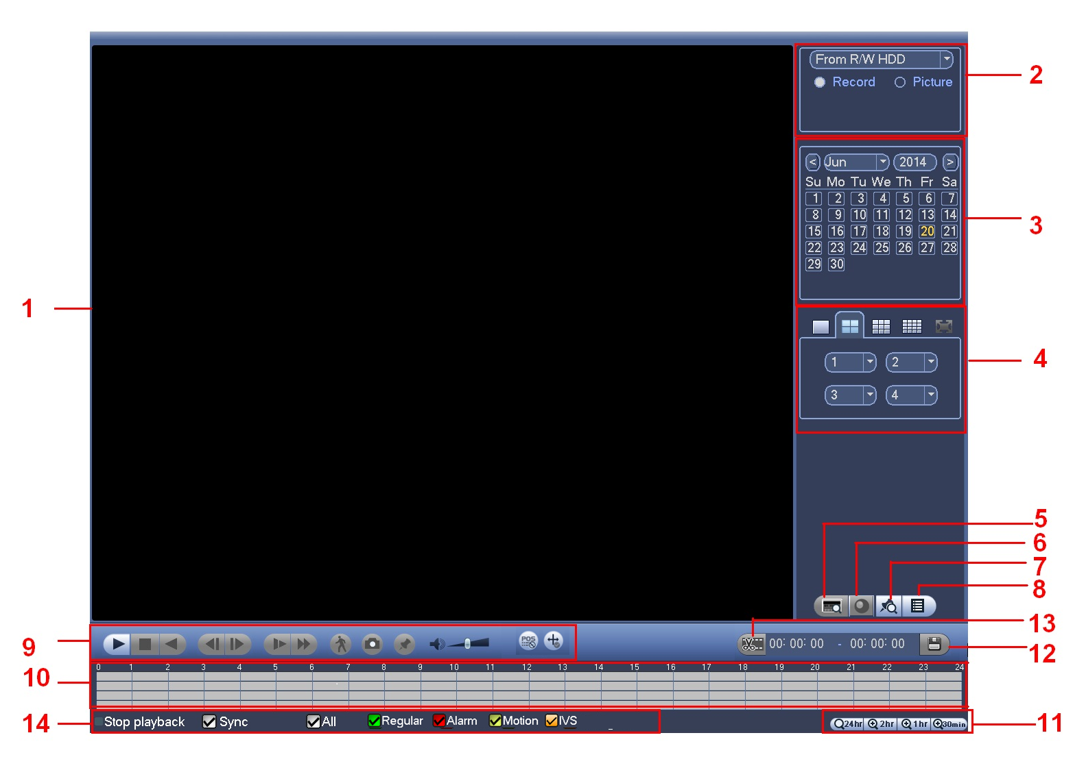
Figure ‎3–74
Veuillez vous référer au tableau suivant pour des informations détaillées.
Numéro | Nom | Fonction
1 | Fenêtre d’affichage | - Les images et les fichiers y seront affichés.  - Prend en charge la lecture en mode agencement des fenêtres 1/4/9/16.
2 | Type de recherche | - Sélectionner le type de fichier à rechercher : fichier d’image ou fichier enregistré.  - Il est possible d’effectuer la lecture d’un disque dur en lecture-écriture depuis un périphérique ou depuis un disque dur redondant.  - Avant de lancer la lecture du périphérique, veuillez le connecter. Tous les fichiers enregistrés à la racine des dossiers du périphérique sont affichés. Cliquez sur le bouton de navigation pour sélectionner le fichier que vous souhaitez lire.
3 | Calendrier | - Les dates surlignées en bleu indiquent la présence d’images ou de fichiers. Sinon, il n’y a pas d’image, ni de fichier.  - Dans n’importe quel mode de lecture, cliquez sur la date que vous souhaitez consulter et vous verrez la trace du fichier d’enregistrement correspondant dans la barre de temps.
4 | Mode de lecture et volet de sélection des canaux. | - Mode de lecture : 1/4/9/16. (en fonction de la série de produits).  - En mode lecture sur 1 fenêtre : vous pouvez sélectionner de 1 à X canaux (X dépend du nombre de canaux du produit).  - En mode de lecture à 4 fenêtres : il est possible de sélectionner 4 canaux en fonction de vos besoins.  - En mode lecture sur 9 fenêtres : vous pouvez basculer entre 1 à 8 canaux, 9 à 16 canaux, etc.  - En mode lecture sur 16 fenêtres : vous pouvez basculer entre 1 à 16 canaux, 17 à 32 canaux, etc.  - La barre de temps reflètera la sélection du mode de lecture ou des canaux.
5 | Recherche POS | En mode de lecture « 1 canal » (1-channel), cliquez sur ce bouton pour saisir une configuration avancée.
6 | Mise à plat du Fisheye | En mode de lecture « 1 canal » (1-channel), cliquez sur ce bouton pour afficher l’interface de configuration du Fisheye dans le volet de droite. Vous pouvez définir le mode d’installation et d’affichage Fisheye pour mettre à plat l’enregistrement. Veuillez vous reporter au chapitre ‎3.7.2 pour des informations détaillées.
7 | Bouton de la liste des fichiers marqués | Cliquez ce bouton pour accéder à l’interface de la liste des fichiers marqués. Toutes les informations marquées du canal actuel sont affichées dans l’ordre chronologique. Veuillez vous reporter au chapitre ‎3.10.5 pour des informations détaillées.  Veuillez noter que les produits pour lesquels cette icône est disponible disposent de la fonction de marquage.
8 | Bouton de commutation de la liste des fichiers | - Double-cliquez sur ce bouton et la liste des fichiers d’image/enregistrement du jour s’affichera.  - La liste des fichiers n’affiche que le premier canal du fichier d’enregistrement.  - Le système ne peut afficher que 128 fichiers à la fois. Cliquez sur le bouton « lecture » (Play) pour voir le fichier. Sélectionnez un élément, puis cliquez avec la souris ou cliquez sur le bouton « Lecture » (Play) pour démarrer la lecture.  - Vous pouvez saisir la plage horaire dans l’interface suivante pour effectuer une recherche plus précise.  - Type de fichier : R - enregistrement normal ; A - enregistrement d’alarme externe ; M - enregistrement de détection de mouvement.  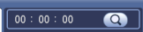  - Verrouiller un fichier. Sélectionnez le fichier que vous souhaitez verrouiller, puis cliquez sur le bouton pour le verrouiller. Un fichier verrouillé ne sera pas écrasé.  - Rechercher un fichier verrouillé : Cliquez sur le bouton pour afficher les fichiers verrouillés.  - Retour : Cliquez sur le bouton et vous reviendrez à l’interface du calendrier et de sélection des canaux.  Remarque :  - les fichiers en cours d’écriture ou en cours d’écrasement ne peuvent pas être verrouillés.
9 | Volet de contrôle de lecture. | ►/ | Lecture/pause  Vous pouvez lancer la lecture de trois façons.  - Appuyez sur le bouton de lecture  - Double-cliquez sur un intervalle de la barre de temps valide.  - Double-cliquez sur un élément de la liste des fichiers.  En mode de lecture ralentie, cliquez sur ce bouton pour basculer entre la lecture et la pause.
 |  | ■ | Arrêt
Lecture à rebours
En mode de lecture normal, double-cliquez sur le bouton et le fichier sera lu à rebours. Cliquez de nouveau pour mettre en pause.
En mode de lecture à rebours, cliquez sur ►/ pour revenir en lecture normale.
 |  | │/│ | En mode de lecture, cliquez sur ces boutons pour passer à la section suivante ou précédente. Lorsque vous regardez les fichiers du même canal, il est possible de cliquer en continu.  En mode de lecture normale, lorsque vous faites une pause de la lecture en cours, vous pouvez cliquer sur │ et sur │ pour passer en mode de lecture image par image.  En mode de lecture image par image, cliquez sur ►/ pour revenir à la lecture normale.
 |  | ► | Lecture ralentie  Lors de la lecture, cliquez sur ce bouton pour lire au ralenti avec différentes vitesses : lecture ralentie 1, lecture ralentie 2, etc.
Avance rapide
Lors de la lecture, cliquez sur ce bouton pour lire en accéléré avec différentes vitesses : lecture accélérée 1, lecture accélérée 2, etc.
 |  | Remarque : La vitesse de lecture actuelle dépendra de la version du logiciel.
 |  |  | Recherche intelligente
 |  |  | Volume de lecture
Cliquez sur le bouton d’instantané en mode plein écran et vous réaliserez une capture d’écran.
Les instantanés sont enregistrés dans un dossier personnel. Veuillez d’abord connecter le périphérique, puis cliquez sur le bouton d’instantané en mode plein écran. Sélectionnez ou créez un dossier. Cliquez sur le bouton Démarrer (Start), la capture d’écran sera enregistrée dans le dossier spécifié.
Bouton de marquage.
Veuillez noter que cette fonction n’est disponible que pour certaines séries de produit. Veuillez vérifier que le bouton de marquage est disponible dans le volet de commande de lecture.
Veuillez vous reporter au chapitre ‎3.10.5 pour des informations détaillées.
 |  |  | En mode de lecture « 1 fenêtre » (1-window), cliquez sur ce bouton pour superposer les informations POS.
 |  |  | En mode de lecture « 1 fenêtre » (1-window), cliquez sur ce bouton pour superposer les informations à propos des règles IVS.
10 | Barre de temps | - Elle affiche le type d’enregistrement et sa durée dans les critères de recherche actuels.  - En mode de lecture à 4 fenêtres, les quatre barres de temps correspondantes sont affichées. Dans les autres modes de lecture, une seule barre de temps s’affiche.  - À l’aide de la souris, sélectionnez une zone en couleur de la barre de temps et la lecture démarrera.  - La barre de temps commence avec l’heure 0, lors du réglage de la configuration. La barre de temps agrandit la plage horaire de la lecture actuelle.  - La couleur verte indique un fichier d’enregistrement normal. La couleur rouge indique un fichier d’enregistrement d’une alarme externe. La couleur jaune indique un fichier d’enregistrement d’une détection de mouvement.
11 | Unité de la barre de temps | - Les options comprennent : 24 h, 12 h, 1 h et 30 min. Plus l’unité est petite, plus grand est le facteur de zoom. Il est possible de sélectionner de manière précise l’heure de la barre de temps du fichier à lire.  - La barre de temps commence avec l’heure 0, lors du réglage de la configuration. La barre de temps agrandit la plage horaire de la lecture actuelle.
12 | Sauvegarde | - Sélectionnez les fichiers que vous souhaitez sauvegarder dans la liste des fichiers. Contrôlez la liste. Puis, cliquez sur le bouton de sauvegarde et le menu de sauvegarde s’affichera. Vous pouvez personnaliser le dossier de sauvegarde. Après avoir sélectionné ou créé un nouveau dossier, cliquez sur le bouton Démarrer (Start) pour lancer la sauvegarde. Les fichiers enregistrés seront sauvegardés dans le dossier spécifié.  - Contrôlez de nouveau le fichier ou annulez la sélection. Le système ne peut afficher que 32 fichiers d’un canal au maximum.  - Après avoir sélectionné le fichier d’enregistrement, cliquez sur le bouton Sauvegarder (Backup) pour lancer la sauvegarde.  - Une sauvegarde en cours verrouille l’accès au dispositif de stockage et donc, vous ne pourrez pas lancer une autre sauvegarde.
13 | Clip | - Le bouton permet de modifier le fichier.  - Démarrez la lecture du fichier que vous voulez modifier puis cliquez sur ce bouton quand vous êtes prêt à saisir vos modifications. Vous pouvez voir les barres coulissantes correspondantes dans la barre de temps du canal correspondant. Vous pouvez régler la barre coulissante ou saisir l’heure exacte pour définir l’heure de fin du fichier.  - Après avoir défini l’heure de fin, vous pouvez cliquer sur le bouton « couper » (Clip) une fois de plus pour modifier la deuxième période. La barre coulissante revient à sa position précédente.  - Cliquez sur le bouton « sauvegarde » (Backup) après un « couper » (Clip) afin de sauvegarder le contenu actuel dans un nouveau fichier.  - Vous pouvez couper (en cliquant sur « Clip ») un canal ou des canaux multiples. La façon de procéder pour couper des canaux multiples est similaire à celle utilisée pour un seul canal.  Remarque :  - Le système ne peut sauvegarder que 1024 fichiers en même temps.  - La fonction clip ne fonctionnera pas si des fichiers sont cochés dans la liste des fichiers.
14 | Type d’enregistrement | Dans n’importe quel mode de lecture, la barre de temps sera actualisée si vous modifiez le type de recherche.
Autres fonctions
15 | Recherche de détection intelligente de mouvement | - Au cours de la lecture, il est possible de sélectionner une zone de la fenêtre pour lancer une recherche intelligente. Cliquez sur le bouton du mode détection de mouvement pour démarrer la lecture.  - Au cours de la lecture en mode détection de mouvement, cliquez de nouveau sur le bouton pour interrompre la lecture.  - Par défaut, il n’y a aucune zone de détection de mouvement.  - Si vous sélectionnez un autre fichier dans la liste, la lecture en mode de détection de mouvement de ce fichier démarre.  - Au cours de la lecture en mode de détection de mouvement, vous ne pouvez pas exécuter des opérations telles que modifier la barre de temps, démarrer une lecture à rebours ou image par image.  - Veuillez vous reporter au chapitre ‎3.10.4 « Recherche intelligente » pour des instructions détaillées.
16 | Synchronisation | Dans le volet 14 de la Figure ‎3–74, cliquez sur le bouton « synchronisation » (Sync) pour synchroniser la lecture simultanée de fichiers de différents canaux.
17 | Lecture synchronisée d’un autre canal | Au cours de la lecture d’un fichier, cliquez sur un bouton numéroté et la lecture du canal correspondant à la même plage horaire sera lancée.
18 | Zoom numérique | En mode de lecture plein écran, cliquez avec le bouton gauche de la souris dans l’écran. Faites glisser votre souris sur l’écran pour sélectionner une section, puis cliquez avec le bouton gauche de la souris pour effectuer un zoom numérique. Cliquez avec le bouton droit de la souris pour annuler le zoom.

Remarque :
Toutes les opérations effectuées ici (telles que la vitesse de lecture, le canal, le temps et la progression) dépendent de la version du matériel. Certaines séries ne prennent pas en charge certaines fonctions ou vitesses de lecture.

Lecture précise par heure
Sélectionnez les enregistrements d’un jour, cliquez dans la liste et vous accéderez à l’interface de la liste des fichiers. Saisissez l’heure dans le champ du coin supérieur droit pour rechercher des enregistrements par heure. Référez-vous à l’image à gauche de la Figure ‎3–75. Par exemple, saisissez l’heure 11:00.00, puis cliquez sur le bouton de recherche , vous pouvez alors consulter tous les fichiers d’enregistrement après 11:00.00 (les enregistrements incluent l’heure courante.). Référez-vous à l’image à droite de la Figure ‎3–75. Faites un double clic sur un nom de fichier pour lancer sa lecture.
Remarque
- Après avoir recherché les fichiers, la fonction de lecture précise s’exécutera dès que vous lancez la lecture pour la première fois.
- La lecture précise n’est pas disponible pour les images.
- Les lectures synchronisée et non synchronisée sont prises en charge. La lecture synchronisée prend en charge tous les canaux et la lecture non synchronisée ne prend en charge que la lecture précise du canal actuellement sélectionné.
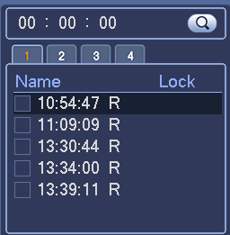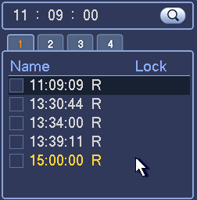
Figure ‎3–75

Recherche de détection intelligente de mouvement
Au cours de la lecture en mode multicanal, double-cliquez sur un canal, puis cliquez sur le bouton et la recherche intelligente démarrera. 396 zones (22 x 18 en système PAL) et 330 zones (22 x 15 en système NTSC) de recherche sont possibles. Veuillez cliquer avec le bouton gauche de la souris pour sélectionner les zones de recherche intelligente. Voir Figure ‎3–76.
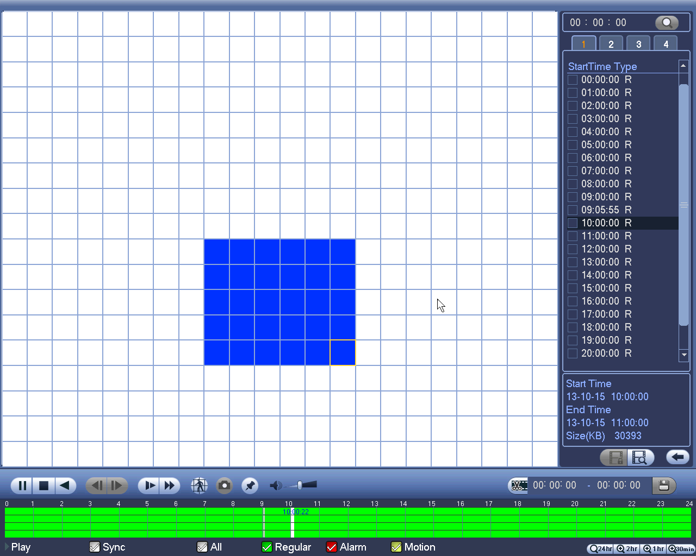
Figure ‎3–76
Cliquez sur le bouton et vous accéderez à la lecture en mode recherche intelligente. Cliquez de nouveau sur le bouton et la lecture en mode de recherche intelligente s’interrompra.
Important
- Les réglages de zone de détection de mouvement ne sont pas pris en charge en mode plein écran.
- En mode de lecture multicanal, la lecture des canaux restants sera interrompue dès que vous effectuez une recherche intelligente sur un canal.

Lecture marquée (repère de lecture)
Veuillez vérifier que votre appareil prend en charge cette fonction. Cette fonction ne sera disponible que si l’icône de lecture marquée est disponible sur l’interface de recherche (Figure ‎3–74).
Au cours de la lecture d’un enregistrement, il est possible de marquer l’enregistrement pour repérer des informations importantes. Après lecture, il est possible d’utiliser l’heure ou des mots clés de repérage pour rechercher un enregistrement correspondant, puis le lire. Cela permet de récupérer très facilement les informations importantes de la vidéo.
- Ajouter un repère
Au cours de la lecture, cliquez sur le bouton et vous accéderez à l’interface suivante. Voir Figure ‎3–77.
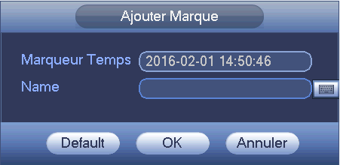
Figure ‎3–77
- Lecture depuis un repère
En mode de lecture à 1 fenêtre, cliquez sur le bouton de la liste des fichiers marqués dans la Figure ‎3–74 et vous accéderez à l’interface de la liste des fichiers marqués. Double-cliquez sur un fichier marqué et la lecture démarrera depuis l’heure marquée.

- Lecture avant une heure marquée
Il est possible de démarrer la lecture à N secondes avant l’heure marquée.

Remarque
En général, la lecture à N secondes avant l’heure marquée n’est possible que si le fichier d’enregistrement le permet. Sinon, la lecture démarrera seulement aux X secondes disponibles avant l’heure marquée si le fichier d’enregistrement le permet.

- Gestionnaire de repère
Cliquez sur le bouton du gestionnaire de repère sur l’interface de recherche (Figure ‎3–74) et vous accédez à l’interface du gestionnaire de repère. Voir Figure ‎3–78. Le système est en mesure de gérer toutes les informations de repérage de l’enregistrement du canal actuel par défaut. Toutes les informations marquées du canal actuel sont affichées dans l’ordre chronologique.
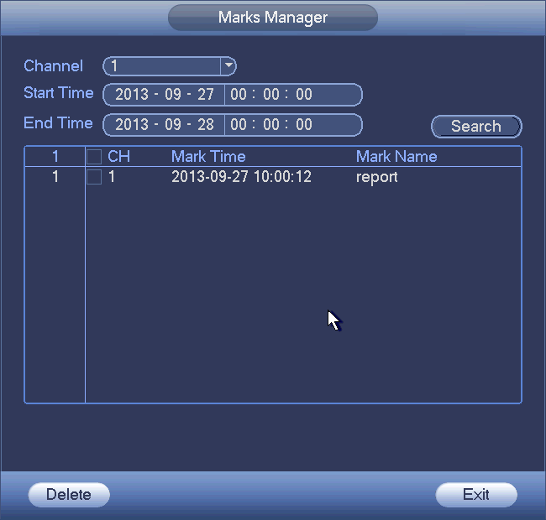
Figure ‎3–78
- Modifier
Double-cliquez sur un repère et une boîte de dialogue qui vous permet de modifier les informations du repère s’affichera. Seul le nom du repère peut être modifié.
- Supprimer
Cochez les repères que vous souhaitez supprimer, puis cliquez sur le bouton Supprimer (Delete) pour lancer la suppression.

Remarque
- Dès que vous accédez à l’interface du gestionnaire de repère, la lecture actuelle est mise en pause. La lecture reprendra dès que vous quittez l’interface du gestionnaire de repère.
- Si le fichier marqué que vous souhaitez lire a été supprimé, le système débutera la lecture depuis le premier fichier dans la liste.

Lecture d’image
- Depuis Menu principal->Recherche (Main menu->Search), ou dans l’interface d’aperçu, faites un clic droit, pour accéder à l’interface illustrée sur la Figure ‎3–74.
- Dans le panneau en haut à droite, vous pouvez cocher la case pour sélectionner l’image, puis sélectionner l’intervalle de lecture.
- Veuillez vous référer au chapitre ‎3.10.2 pour la sélection de l’image à lire.

Lecture divisée
Dans le menu principal, cliquez sur le bouton de recherche ou cliquez avec le bouton droit de la souris, puis sélectionnez Recherche (Search). Reportez-vous à la Figure ‎3–74.
Sur le volet de droite, sélectionnez le type de recherche « raccordement » (splice) dans la liste déroulante (volet 2 Figure ‎3–74), puis saisissez le canal, la date, le mode de division.
Remarque
Sélectionnez le mode de division, afin de partager l’enregistrement en plusieurs sections.

Sélectionnez le fichier raccordé.
- Cliquez sur « lecture » (Playback), le système démarre la lecture en partant par défaut du premier enregistrement après la date actuelle.
- Cliquez sur la barre de temps, le système démarre la lecture à partir de l’heure sélectionnée.
- Cliquez sur pour sélectionner un fichier parmi une liste de fichiers.

Remarque
- Le système peut découper automatiquement le fichier d’un canal en 4/8/16 sections, puis les jouer en même temps.
- Vous pouvez sélectionner le mode « Canal » (Channel) pour saisir le nombre de canaux à raccorder. Vous ne pouvez utiliser la fonction de raccordement si vous sélectionnez « 1 fenêtre » (1-window).
- La durée minimale d’un fichier enregistré est de 5 minutes.

Lecture intelligente
Cette fonction inclut la détection faciale et l’analyse de comportement.
Sur le menu principal, cliquez sur « lecture intelligente » (Smart play). L’interface suivante s’affiche. Voir Figure ‎3–79.
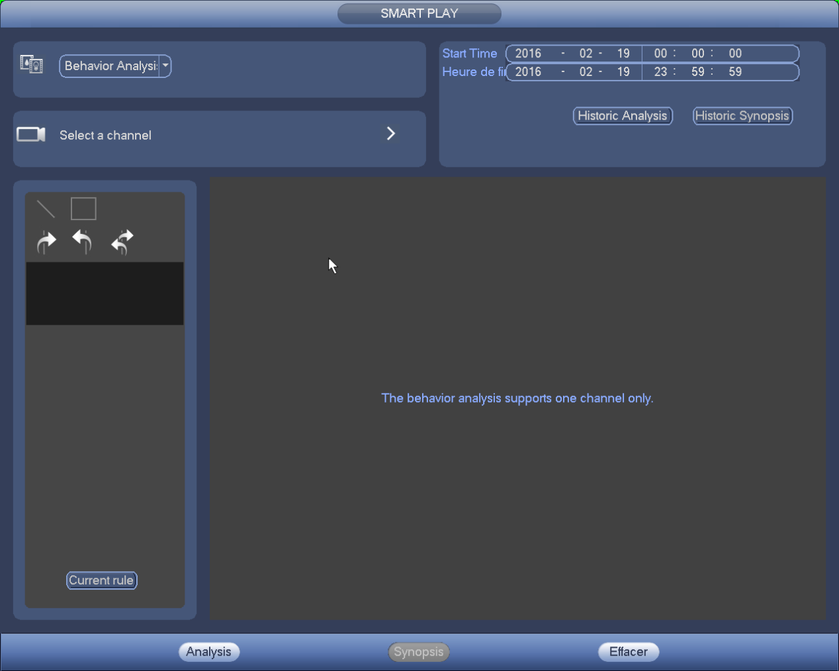
Figure ‎3–79

Détection faciale
Le système peut chercher un enregistrement contenant un visage particulier puis le jouer à l’écran.
Sélectionnez « Détection de visage » (Face detect) comme type de recherche, définissez le canal, l’heure de début et l’heure de fin.
Cliquez sur le bouton « analyse historique » (Historic analysis) sur le volet de droite ou sur le bouton « analyse » (Analysis) au bas de l’interface pour démarrer la recherche. Vous pouvez voir l’heure et l’image de l’événement. Voir Figure ‎3–80.
Cliquez sur l’image pour démarrer la lecture.
- Sélectionnez le fichier, puis cliquez sur pour enregistrer le fichier actuel sur un périphérique.
- Sélectionnez le fichier, puis cliquez sur pour verrouiller le fichier afin qu’il ne soit pas écrasé plus tard.
- Sélectionnez le fichier, puis cliquez sur pour marquer l’heure à laquelle l’événement a été détecté.
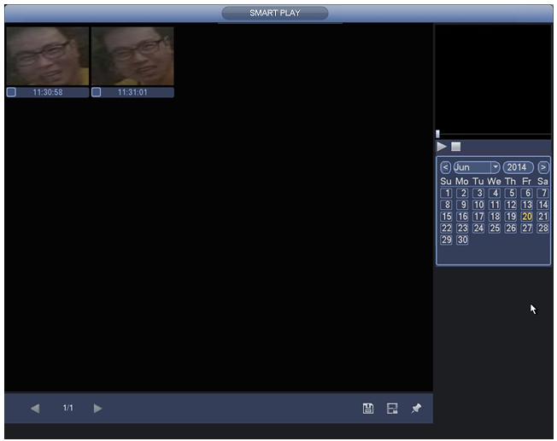
Figure ‎3–80

Analyse de comportement
Cette fonction permet de rechercher un enregistrement correspondant à une règle spécifique, puis à démarrer la lecture.
Sélectionnez « analyse de comportement » (Behavior analysis) comme type de recherche, définissez le canal, l’heure de début et l’heure de fin.
Définissez comme règle de détection « fil-piège/intrusion » (tripwire/intrusion), puis définissez la règle de détection.
Conseils
Cliquez sur le bouton « règle courante » (Current rule) pour utiliser la règle de détection définie dans le chapitre ‎3.12.2.

Cliquez sur le bouton « analyse historique » (Historic analysis) sur le volet de droite ou sur le bouton « analyse » (Analysis) au bas de l’interface pour démarrer l’analyse et afficher l’image de l’événement correspondant.
Cliquez sur l’image pour voir le fichier enregistré.
Pour d’autres informations de configuration, référez-vous au chapitre ‎3.10.8.1.

Sauvegarde

Sauvegarde de fichier
Dans cette interface, vous pouvez sauvegarder des fichiers d’enregistrement sur un appareil USB.
- Connectez un graveur USB, un périphérique USB ou un disque dur portable, etc. à l’appareil.
- Depuis Menu principal->Sauvegarde (Main menu->Backup), vous pouvez accéder à l’interface de sauvegarde. Voir Figure ‎3–81.
Figure ‎3–81
- Sélectionnez l’appareil de sauvegarde, puis définissez le canal, l’heure de début et l’heure de fin.
- Cliquez sur le bouton Ajout (Add) et la recherche commencera. Tous les fichiers correspondants sont répertoriés dans la partie du bas. Le système calcule automatiquement l’espace nécessaire et restant. Voir Figure ‎3–82.
- Le système ne sauvegarde que les fichiers avec un symbole √ devant le nom de canal. Utilisez le bouton Fn ou d’annulation pour effacer le symbole √ après le numéro de série du fichier.
- Cliquez sur le bouton Sauvegarder (Backup) pour sauvegarder les fichiers sélectionnés. Une barre de progression vous renseignera sur la progression du processus.
- À la fin de la sauvegarde, une boîte de dialogue s’affichera pour confirmer la fin de la sauvegarde.
Figure ‎3–82
- Cliquez sur le bouton Sauvegarder (Backup) pour que le système commence la gravure. Dans le même temps, le bouton Démarrer (Start) deviendra le bouton Stop. Le temps restant s’affichera dans la barre de progression en bas à gauche.
Remarque
  - Pendant le processus de sauvegarde, vous pouvez appuyer sur la touche ESC pour sortir de l’interface courante afin d’effectuer d’autres opérations (pour certaines séries seulement). Le système n’interrompra pas la sauvegarde.
  - Le nom du fichier est formé généralement comme suit : Numéro de canal + Type d’enregistrement + Date/heure. La date et l’heure du nom de fichier sont dans le format A + M + J + H + M + S. L’extension du nom de fichier est .dav.

Importer/Exporter
Cette fonction vous permet de copier la configuration du système courant vers d’autres appareils. Elle prend en charge aussi l’importation, la création de nouveaux dossiers, le suppression de dossiers, etc.
Depuis Menu principal->Réglages->Système->Importation/exportation (Main menu->Setting->System->Import/Export), vous pouvez accéder à l’interface de sauvegarde de fichier de configuration telle que illustrée ci-dessous. Voir Figure ‎3–83.
Figure ‎3–83
- Exporter (Export) : veuillez connecter d’abord le périphérique et accédez ensuite à l’interface suivante. Cliquez sur le bouton Exporter (Export) et vous accéderez au dossier « Config-Time » correspondant. Double-cliquez sur le dossier et vous verrez des fichiers de sauvegarde.
- Importer (Import) : permet d’importer les fichiers de configuration d’un autre appareil sur l’appareil actuel. Sélectionnez d’abord un dossier. Si vous avez sélectionné un fichier, une boîte de dialogue qui vous invite à saisir un dossier apparaîtra. Une boîte de dialogue apparaîtra également si aucun fichier de configuration n’est détecté dans le dossier actuel. Une fois l’importation réussie, un redémarrage sera nécessaire pour rendre effectifs les réglages.
- Formater (Format) : cliquez sur le bouton Formater (Format) et une boîte de dialogue apparaîtra pour confirmer l’opération. Le formatage démarre tout de suite après avoir cliqué sur le bouton OK.

Remarque :
- L’interface de sauvegarde de la configuration ne s’affichera pas si une opération de sauvegarde est en cours.
- La liste des dispositifs est actualisée à chaque fois que vous accédez à l’interface de configuration et le dossier racine du périphérique est défini comme le dossier actuel.
- Si vous accédez à l’interface de sauvegarde de fichier de configuration avant de brancher le périphérique, veuillez cliquer sur le bouton Actualiser (Refresh) pour voir l’appareil récemment ajouté.

Journal de sauvegarde
- Depuis Menu principal->Informations->Journal (Main menu->Info->Log), vous pouvez accéder à l’interface illustrée ci-dessous. Voir Figure ‎3–84.
Figure ‎3–84
- Sélectionnez le type de journal, définissez l’heure de début/fin, puis cliquez sur le bouton Rechercher (Search) pour voir l’heure de journalisation et les informations d’événement. Cliquez sur pour consulter les informations détaillées de journalisation.
- Sélectionnez les éléments de journal que vous voulez sauvegarder, puis cliquez sur le bouton Sauvegarder (Save) ; vous pouvez sélectionner le dossier dans lequel ils seront sauvegardés. Cliquez sur le bouton Démarrer (Start) pour effectuer la sauvegarde, vous verrez la boîte de dialogue suivante une fois le processus terminé.

Fenêtre de détection automatique de dispositif USB
Lorsque vous insérez un dispositif USB, il sera automatiquement détecté par le système qui affichera la boîte de dialogue suivante. Elle vous permettra d’exécuter une sauvegarde d’un fichier, de configurer la sauvegarde ou de mettre à jour le système de manière conviviale. Voir Figure ‎3–85. Veuillez vous référer aux chapitres ‎3.11.1 Sauvegarde de fichier, ‎3.11.3 Journal de sauvegarde, ‎3.11.2 Importation/exportation, et ‎3.10.2 Recherche, pour des informations détaillées.
Figure ‎3–85

Alarme

Détection vidéo
Sur le menu principal, sélectionnez réglages->détection vidéo (Setting->Video detect) pour afficher l’interface suivante. Voir la Figure ‎3–86. Il y a trois types de détection : mouvement, perte vidéo, altération.

Détection de mouvement
Après avoir analysé la vidéo, le système peut générer une alarme de détection de mouvement quand le signal de mouvement détecté atteint le seuil de sensibilité que vous avez défini ici. Le système permet de configurer jusqu’à 4 zones de détection.
Sur le menu principal, sélectionnez réglages->détection vidéo->détection de mouvement (Setting->Video detect->motion detect) pour afficher le menu de détection de mouvement ci-dessous. Voir Figure ‎3–86.
- Type d’événement : dans la liste déroulante, sélectionnez le type de détection de mouvement.
- Canal (Channel) : sélectionnez un canal de la liste déroulante pour définir la fonction de détection de mouvement.
- Activer (Enable) : cochez cette case pour activer la fonction de détection de mouvement.
- Région : cliquez sur le bouton de sélection et l’interface illustrée dans Figure ‎3–87 s’affichera. À ce niveau, il est possible de définir la zone de détection de mouvement. Il est possible de régler quatre zones. Veuillez sélectionner d’abord un numéro de zone, puis déplacez-vous avec le bouton gauche de la souris pour sélectionner une zone. Les zones d’un couleur différente définissent une zone de détection différente. cliquez sur le bouton Fn pour basculer entre le mode armé et le mode désarmé. En mode armé, cliquez sur les touches de direction pour déplacer le rectangle vert et régler la zone de détection de mouvement. À la fin des réglages, cliquez sur le bouton Entrée (ENTER) pour quitter les réglages. Assurez-vous de cliquer sur le bouton Enregistrer (Save) pour enregistrer les réglages. Si vous cliquez sur le bouton Échap (ESC) pour quitter l’interface de réglage, le réglage des zones ne sera pas enregistré.
- Sensibilité (Sensitivity) : elle est sur 6 niveaux. Le sixième niveau est la sensibilité la plus élevée.
- Anti-juxtaposition (Anti-dither) : permet de régler le délai anti-juxtaposition. La plage de valeurs est comprise entre 5 et 600 s. Le délai anti-juxtaposition se réfère à la dernière occurrence du signal d’alarme. Il peut être identique aux sursis d’activation du signal d’alarme telle que : avertisseur, tour, activation PTZ, instantané, enregistrement de canal. Le sursis ne comprend pas le temps de verrouillage. Au cours du processus d’alarme, le signal d’alarme pourra lancer un délai anti-juxtaposition si le système détecte à nouveau une alarme locale. Les fenêtres de message, le téléchargement d’alarme, l’envoi de courrier électronique, etc. seront suspendus. Par exemple, avec un délai anti-juxtaposition de 10 secondes, chaque activation durera 10 s, si l’alarme locale est activée. Pendant ce processus, si le système détecte un autre signal d’alarme locale à la cinquième seconde, les fonctions (avertisseur, tour, activation PTZ, instantané, enregistrement de canal) seront exécutées avec un autre délai de 10 s tandis que les fenêtres de message, le téléchargement d’alarme, l’envoi de courrier électronique seront suspendus. Après 10 s, si le système détecte un autre signal d’alarme, une alarme se produira étant donné que le délai de juxtaposition est écoulé.
- Période(Period) : cliquez sur le bouton Régler (Set) et l’interface illustrée dans la Figure ‎3–89 s’affichera. À ce niveau, il est possible de définir les périodes de détection de mouvement. La détection de mouvement sera activée uniquement pendant les périodes définies. La perte vidéo et le sabotage ne sont pas concernés. Les périodes se définissent de deux façons. Veuillez noter que le système ne prend en charge que 6 périodes par jour.
- Dans la Figure ‎3–89, sélectionnez l’icône de plusieurs dates. Tous les éléments sélectionnés peuvent être modifiés simultanément. L’icône devient . Cliquez sur pour supprimer un type d’enregistrement d’une période.
- Dans la Figure ‎3–89, cliquez sur le bouton après une date ou un jour de repos et l’interface illustrée dans la Figure ‎3–90 s’affichera. Les enregistrements sont de quatre types : régulier, détection de mouvement (MD), alarme, MD et alarme.
- Sortie d’alarme (Alarm out) : en cas d’alarme, le périphérique d’alarme est activé.
- Verrouillage (Latch) : en cas de détection de mouvement, la détection est retardée automatiquement pour un temps spécifié. La valeur va de 1 s à 300 s
- Afficher un message (Show message) : si vous activez cette fonction, une fenêtre de message apparaîtra pour vous avertir sur l’écran de l’hôte local.
- Téléchargement d’alarme (Alarm upload) : si vous activez cette fonction, le système téléchargera un signal d’alarme sur le réseau (y compris le centre d’alarme).
- Envoi un e-mail (Send email) : en cas d’alarme, un message d’alerte vous sera envoyé.
- Enregistrer le canal (Record channel) : dès qu’une alarme se produit, l’enregistrement du canal où la détection de mouvement s’est produite est automatiquement activé. Veuillez vérifier que l’enregistrement par détection de mouvement dans l’interface de planification (Schedule) (Menu principal->Réglages->Planification [Main Menu->Setting->Schedule]) et l’enregistrement planifié dans l’interface d’enregistrement manuel (Menu Principal->Avancé->Enregistrement manuel [Main Menu->Advanced->Manual Record]) sont réglés.
- Activation PTZ (PTZ activation) : définissez ici les mouvements PTZ quand une alarme se produit. Par exemple, aller à préposition, tour & motif, quand il y a une alarme. Cliquez sur le bouton de sélection (Select) et l’interface illustrée dans la Figure ‎3–88 s’affichera.
- Délai d’enregistrement (Record delay) : l’enregistrement sera retardé du temps spécifié à la fin de l’alarme. La plage de valeurs est comprise entre 10 et 300 s.
- Tour : activez la fonction de tour quand une alarme se produit. Le système prend en charge le tour dans une fenêtre.
- Instantané (Snapshot) : activez cette fonction pour capturer une image quand une alarme par détection de mouvement se produit.
- Espace facile : Cochez cette case pour activer la fonction « Espace facile ». Le système peut télécharger un fichier d’enregistrement ou une image instantanée sur le serveur spécifié au chapitre ‎3.13.1.16.
- Registre (Log) : cochez la case et le système créera un registre de détection de mouvement.
- Avertisseur (Buzzer) : mettez en surbrillance l’icône pour activer cette fonction. L’avertisseur émettra des bips en cas d’alarme.
Veuillez mettre en surbrillance l’icône pour sélectionner la fonction correspondante. À la fin de tous les réglages, veuillez cliquer sur le bouton Enregistrer (Save) et vous reviendrez au menu précédent.
Remarque :
En mode de détection de mouvement, les fonctions copier/coller ne sont pas utilisables pour régler le canal car la vidéo de chaque canal peut être différente.
Dans la Figure ‎3–87, cliquez avec le bouton gauche de la souris, puis faites-la glisser pour définir une région pour la détection de mouvement. cliquez sur le bouton Fn pour basculer entre armer/annuler la détection de mouvement. Après les réglages, cliquez sur le bouton Entrée (Enter) pour quitter.
Figure ‎3–86
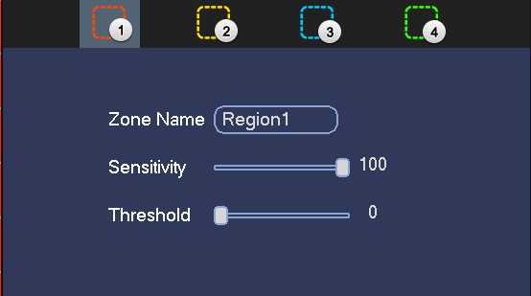
Figure ‎3–87
Figure ‎3–88
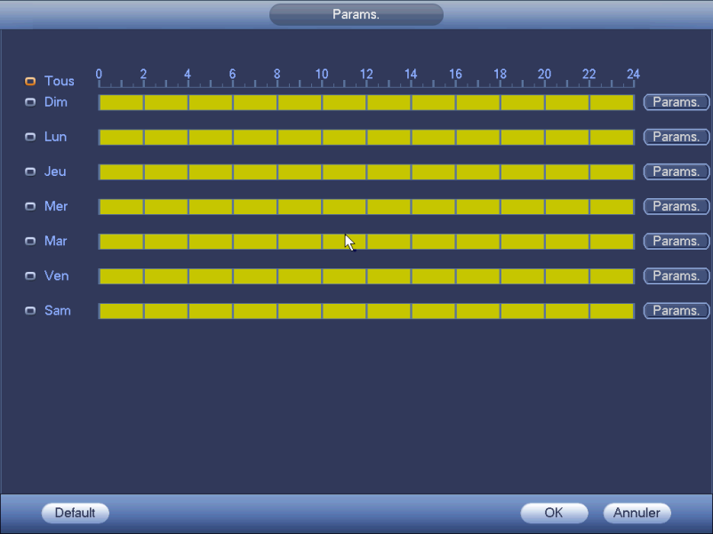
Figure ‎3–89
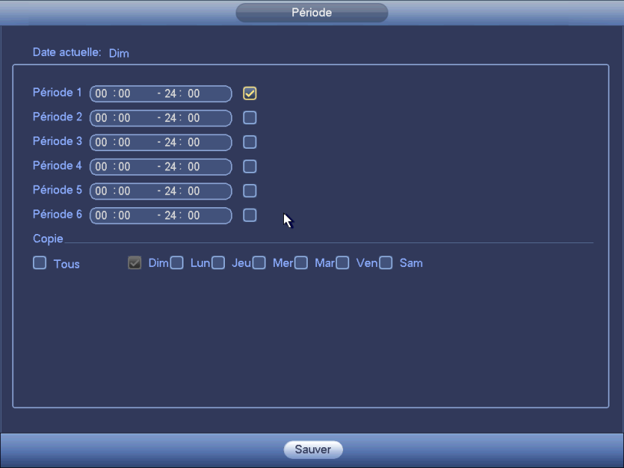
Figure ‎3–90
La détection de mouvement ne dépend que des réglages de sensibilité et de région. Elle ne dépend pas des autres réglages.

Perte vidéo
Sur le menu principal, sélectionnez réglages->détection vidéo->perte de signal vidéo (Setting->Video detect->video loss) pour afficher l’interface illustrée sur la Figure ‎3–91. Cette fonction permet d’être averti quand une perte vidéo se produit. Il est possible d’activer un canal de sortie d’alarme, puis activez la fonction Afficher un message (Show message).
Veuillez vous référer au chapitre ‎3.12.1.1 Détection de mouvement pour des informations détaillées.
Conseils :
Il est possible d’activer des opérations d’activation de préréglage/tour/motif en cas de perte vidéo.
Figure ‎3–91

Sabotage
Lorsque l’objectif est intentionnellement masqué ou la vidéo de sortie est d’une seule couleur en raison du changement de la lumière de l’environnement, le système peut vous avertir pour garantir la continuité de la vidéo. Sur le menu principal, sélectionnez réglages->détection vidéo->sabotage (Setting->Video detect->Tampering) pour afficher l’interface illustrée sur la Figure ‎3–92. Il est possible d’activer les fonctions « Sortie d’alarme » (Alarm output) ou « Afficher un message » (Show message) en cas d’alarme de sabotage.
- Sensibilité (Sensitivity) : La plage de valeurs est comprise entre 1 et 6. Elle touche principalement la luminosité. Le niveau 6 est plus élevé que le niveau 1. Le numéro du port par défaut est 3.
Conseils :
Il est possible d’activer des opérations d’activation de préréglage/tour/motif en cas de perte vidéo.
Veuillez vous reporter au chapitre ‎3.12.1.1 « Détection de mouvement » pour des informations détaillées.
Remarque :
- Dans l’interface de détection (Detect), la fonction copier/coller n’est valide que pour le même type, ce qui signifie que vous ne pouvez pas copier du mode de perte vidéo vers le mode de sabotage les réglages d’un canal.
- À propos des fonctions par défaut : comme le canal de détection et le type de détection peuvent ne pas être identiques, le système ne pourra restaurer que les réglages par défaut du type de détection actuel. Par exemple, si vous cliquez sur le bouton Défaut (Default) au niveau de l’interface de sabotage, vous restaurez uniquement les réglages par défaut de l’interface de sabotage. La fonction n’a aucun effet sur les autres types de détection.
- Le système n’active les fonctions de sabotage que pendant la période réglée. La fonction n’a aucun effet pour la détection de mouvement ou la perte vidéo.
Figure ‎3–92

Diagnostic vidéo
Sur le menu principal, sélectionnez réglages->détection vidéo->diagnostic vidéo (Setting->Video detect->Video diagnosis) pour afficher l’interface illustrée sur la Figure ‎3–91. Cette fonction permet de vous avertir que l’image vidéo est brouillée, en surexposition ou avec une couleur dominante. Chaque canal dispose de son propre bouton activer/désactiver et de sa propre règle de diagnostic. Il est possible d’activer un canal de sortie d’alarme, puis activez la fonction Afficher un message (Show message).
Veuillez vous référer au chapitre ‎3.12.1.1 Détection de mouvement pour des informations détaillées.
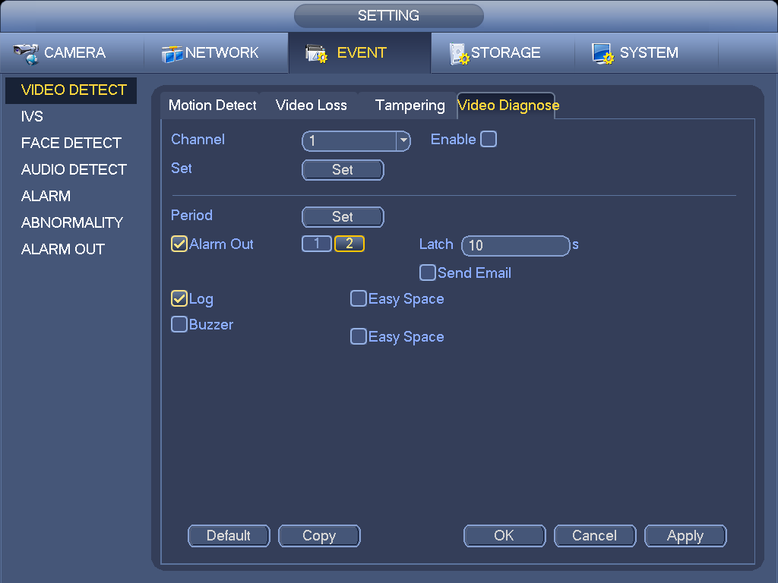
Figure ‎3–93
Sur la Figure ‎3–91, cliquez sur le bouton « définir » (Set) pour afficher l’interface suivante.
Voir Figure ‎3–94.
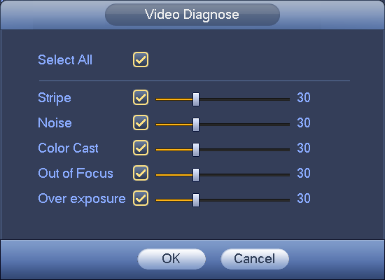
Figure ‎3–94
Cochez la case pour définir l’élément de diagnostic vidéo (comme « Stripe ») puis réglez le seuil de l’alarme (la valeur par défaut est 30).
- Band (Stripe) : des bandes apparaissent lorsque l’appareil est vieux ou en cas d’interférence électronique. Les bandes peuvent être croisées, verticales, obliques, etc.
- Bruit (Noise) : Le bruit vidéo se réfère à une vidéo brouillée et une qualité vidéo pauvre. C’est le résultat d’une déformation du système optique ou d’un problème matériel pendant la transmission vidéo au cours de l’enregistrement.
- Couleur dominante (Color cast) : en général, une image vidéo est formée de composantes RVB. Lorsque ces trois couleurs sont affichées dans un mauvais rapport, un problème de couleur dominante se produit.
- Flou (Out of focus) : une vidéo nette est très détaillée. La définition vidéo se réduit en cas de déformation. L’événement d’image floue peut être causé par de nombreuses sources telles que la transmission vidéo, le traitement, etc.
- Surexposition (Over exposure) : la luminosité des couleurs se réfèrent à l’intensité des pixels de l’image. La couleur noire est la plus sombre et la couleur blanche est la plus lumineuse. La valeur 0 est pour le noir et la valeur 255 est pour le blanc. Dès que le seuil de luminosité de l’image entière dépasse la valeur limite, l’image est alors en surexposition.
- Seuil (Threshold) : La plage de valeurs est comprise entre 1 et 30. Une alarme se produit dès que la valeur est supérieure au seuil défini.

Vidéosurveillance intelligente
Contactez votre ingénieur de maintenance ou votre revendeur local si vous ne pouvez pas utiliser la fonction vidéosurveillance intelligente (IVS).
Depuis Menu principal->Réglages->Événement (Main menu->Setting->Event), vous pouvez accéder à l’interface IVS. Quatre interfaces sont disponibles : Fil-piège/intrusion/objet/scène (Tripwire/intrusion/object/scene).

Fil-piège
Une alarme se produit dès qu’un objet ou une personne dépasse la ligne de détection dans la direction spécifiée.
Depuis Menu principal->Réglages->Événement->IVS->Détection de franchissement de ligne (Main menu->Setting->Event->IVS->Tripwire), vous pouvez accéder à l’interface illustrée ci-dessous. Voir Figure ‎3–95.
Figure ‎3–95
Cochez la case pour activer (Enable) la fonction de détection de franchissement de ligne.
Cliquez sur le bouton Régler (Rule set) pour définir le fil-piège. Voir Figure ‎3–96.
Figure ‎3–96
Sélectionnez un numéro de ligne (Line 1/2/3/4) et une direction, puis saisissez un nom de règle personnalisé.
- Ligne 1/2/3/4 (Line 1/2/3/4) : quatre fils-pièges sont possibles. Chaque numéro indique un fil-piège.
- Direction (//) : Une alarme se produit dès qu’un objet ou une personne dépasse la ligne de détection dans la direction spécifiée.

Tracez maintenant une règle. Cliquez avec le bouton gauche de la souris pour tracer le fil-piège. Le fil-piège peut être une ligne droite, une courbe ou un polygone. Cliquez avec le bouton droit de la souris pour terminer.
Cliquez sur pour tracer le filtre d’objet.
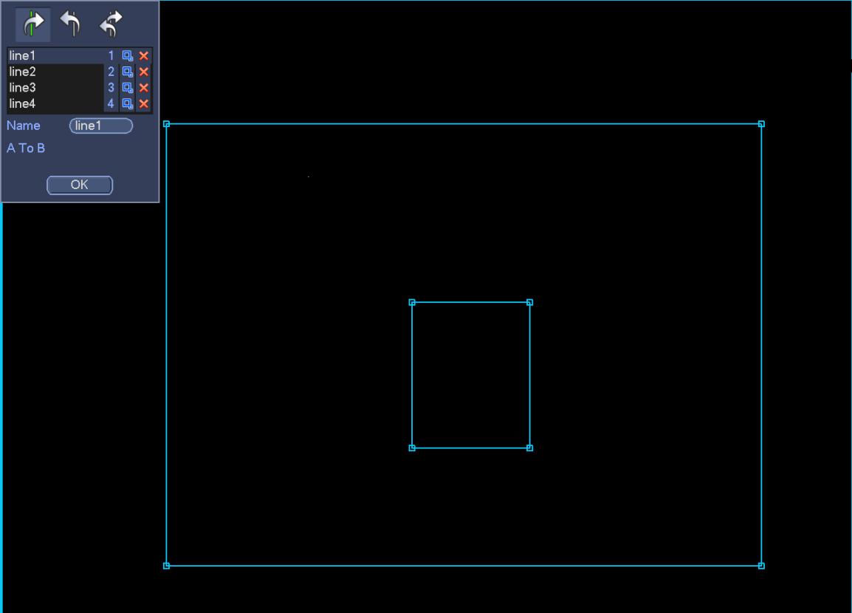
Figure ‎3–97
Sélectionnez la ligne bleue, puis utilisez la souris pour ajuster la taille de la zone.
Remarque
Chaque règle dispose de deux tailles (taille minimale/taille maximale). Si l’objet est plus petit que la taille minimale ou plus grand que la taille maximale, aucune alarme ne se produira. La taille maximale doit être plus grande que la taille minimale.
Cliquez sur le bouton OK pour terminer la règle.
Conseils
Cliquez sur pour supprimer la règle sélectionnée.
Reportez-vous aux informations suivantes pour régler les autres paramètres.
- Canal (Channel) : sélectionnez un canal de la liste déroulante pour définir la fonction de détection de franchissement de ligne (fil-piège).
- Activer (Enable) : Cochez cette case pour activer la fonction de détection de franchissement de ligne.
- Règle (Rule) : saisissez un nom de règle personnalisé.
- Période(Period) : cliquez sur le bouton Régler (Set) et l’interface illustrée dans la Figure ‎3–89 s’affichera. À ce niveau, il est possible de définir les périodes de détection de franchissement de ligne. La détection de franchissement de ligne sera activée uniquement pendant les périodes définies. Les périodes se définissent de deux façons. Veuillez noter que le système ne prend en charge que 6 périodes par jour.
- Dans la Figure ‎3–89, sélectionnez l’icône de plusieurs dates. Tous les éléments sélectionnés peuvent être modifiés simultanément. L’icône devient . Cliquez sur pour supprimer un type d’enregistrement d’une période.
- Dans la Figure ‎3–89, cliquez sur le bouton après une date ou un jour de repos et l’interface illustrée dans la Figure ‎3–90 s’affichera.
- Sortie d’alarme (Alarm out) : en cas d’alarme, le périphérique d’alarme est activé.
- Verrouillage (Latch) : en cas de détection de franchissement de ligne, la détection est retardée automatiquement d’un délai spécifié. La valeur va de 1 s à 300 s
- Afficher un message (Show message) : si vous activez cette fonction, une fenêtre de message apparaîtra pour vous avertir sur l’écran de l’hôte local.
- Téléchargement d’alarme (Alarm upload) : si vous activez cette fonction, le système téléchargera un signal d’alarme sur le réseau (y compris le centre d’alarme).
- Envoi un e-mail (Send email) : en cas d’alarme, un message d’alerte vous sera envoyé.
- Enregistrer le canal (Record channel) : dès qu’une alarme se produit, l’enregistrement du canal où la détection de franchissement de ligne s’est produite est automatiquement activé. Veuillez vérifier que l’enregistrement intelligent dans l’interface de planification (Menu principal->Réglages->Planification [Main Menu->Setting->Schedule]) et l’enregistrement planifié dans l’interface d’enregistrement manuel (Menu Principal->Avancé->Enregistrement manuel [Main Menu->Advanced->Manual Record]) sont réglés.
- Activation PTZ (PTZ activation) : définissez ici les mouvements PTZ quand une alarme se produit. Par exemple, aller à préposition, tour & motif, quand il y a une alarme. Cliquez sur le bouton de sélection (Select) et l’interface illustrée dans la Figure ‎3–88 s’affichera.
- Délai d’enregistrement (Record delay) : l’enregistrement sera retardé du temps spécifié à la fin de l’alarme. La plage de valeurs est comprise entre 10 et 300 s.
- Tour : activez la fonction de tour quand une alarme se produit. Le système prend en charge le tour dans une fenêtre.
- Instantané (Snapshot) : activez cette fonction pour capturer une image quand une alarme par détection de mouvement se produit.
- Avertisseur (Buzzer) : mettez en surbrillance l’icône pour activer cette fonction. L’avertisseur émettra des bips en cas d’alarme.
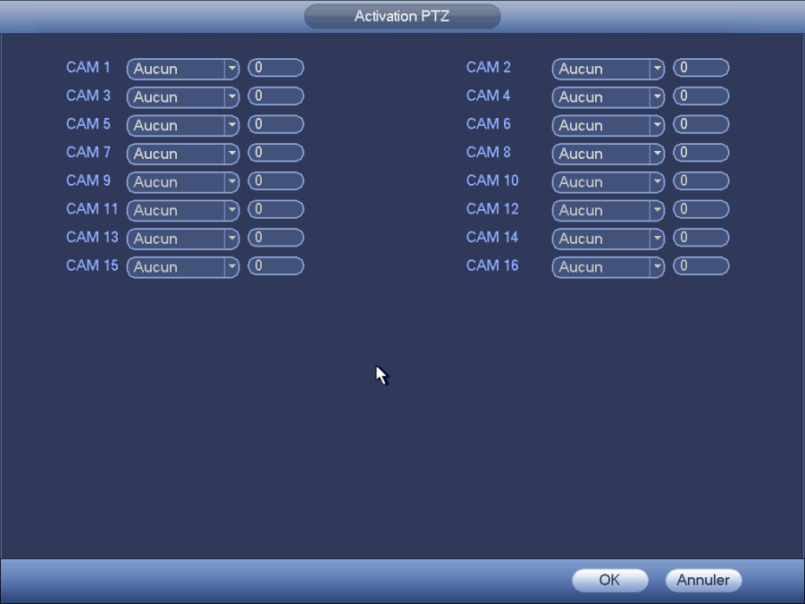
Figure ‎3–98
Figure ‎3–99
Figure ‎3–100

Intrusion (zone d’alerte croisée)
Une alarme se produit dès qu’un objet ou une personne entre dans ou sort de la zone dans la direction spécifiée.
Depuis Menu principal->Réglages->Événement->IVS->Intrusion (Main menu->Setting->Event->IVS-> Intrusion), vous pouvez accéder à l’interface illustrée ci-dessous. Voir Figure ‎3–101.
Figure ‎3–101
Cochez la case pour activer (Enable) la fonction de détection d’intrusion.
Cliquez sur le bouton Régler (Rule set) pour définir la zone. Voir Figure ‎3–102.
Figure ‎3–102
Sélectionnez un numéro de zone (Area 1/2/3/4) et une direction, puis saisissez un nom de règle personnalisé.
- Zone 1/2/3/4 (Area1/2/3/4) : quatre zones sont possibles. Chaque numéro indique une zone.
- Direction (//) : Une alarme se produit dès qu’un objet ou une personne entre dans ou sort (ou les deux) de la zone.
Tracez maintenant une règle. Cliquez avec le bouton gauche de la souris pour tracer d’abord une ligne, puis cliquez avec le bouton droit de la souris pour tracer une autre ligne afin de tracer un rectangle. Cliquez avec le bouton droit de la souris pour quitter.
Cliquez sur le bouton OK pour terminer la règle.
Conseils
Cliquez sur pour supprimer la règle sélectionnée.
Reportez-vous au chapitre ‎3.12.2.1 pour régler les autres paramètres.

Détection d’objet
Important
La détection d’objet et l’intrusion ne peuvent pas être activées simultanément.
Une alarme se produit dès qu’un objet manquant/abandonné est détecté.
Depuis Menu principal->Réglages->Événement->IVS->Objet (Main menu->Setting->Event->IVS-> Object), vous pouvez accéder à l’interface illustrée ci-dessous. Voir Figure ‎3–103.
Figure ‎3–103
Cochez la case pour activer (Enable) la fonction de protection d’objet.
Cliquez sur le bouton Régler (Rule set) pour définir les contours d’un objet.
Figure ‎3–104
Sélectionnez un numéro d’objet (Object 1/2/3/4) et une direction, puis saisissez un nom de règle personnalisé.
- Objet 1/2/3/4 (Object 1/2/3/4) : quatre zones sont possibles. Chaque numéro indique une zone.
- Direction (/) : l’icône permet de définir une alarme dans le cas où l’objet reste dans la zone pendant une durée spécifiée. l’icône permet de définir une alarme dans les cas où l’objet sort de la zone pendant une durée spécifiée.
- Période(Period) : Elle se réfère à la durée pendant laquelle l’objet est dans ou hors de la zone.
Tracez maintenant une règle. Cliquez avec le bouton gauche de la souris pour tracer une ligne afin de tracer un rectangle complet. Cliquez avec le bouton droit de la souris pour quitter.
Cliquez sur le bouton OK pour terminer la règle.
Conseils
Cliquez sur pour supprimer la règle sélectionnée.
Reportez-vous au chapitre ‎3.12.2.1 pour régler les autres paramètres.

Changement de la scène
Si un changement de scène est détecté, une alarme se produira.
Depuis Menu principal->Réglages->Événement->IVS->Changement de scène (Main menu->Setting-> Event->IVS->Scene change), vous pouvez accéder à l’interface illustrée sur la Figure ‎3–105.
Figure ‎3–105
Reportez-vous au chapitre ‎3.12.2.1 pour régler les autres paramètres.

Détection faciale
Quand la caméra détecte un visage humain, le système peut générer une alarme.
Depuis Menu principal->Réglages->Événement->Détection faciale (Main menu->Setting->Event->Face detect), vous pouvez accéder à l’interface illustrée sur la Figure ‎3–106.
- Zones d'intérêt du visage humain : Cochez cette case et le volet d’affichage de l’amélioration de visage s’affichera.
- Sensibilité (Sensitivity) : elle est sur 6 niveaux. Le sixième niveau est la sensibilité la plus élevée.
- Registre (Log) : Cochez la case afin que le système puisse enregistrer le journal de détection faciale.
Reportez-vous au chapitre ‎3.12.1.1 pour régler les autres paramètres.
Figure ‎3–106

Détection audio
Une alarme se produira si un son anormal est détecté ou si le volume sonore change.
Accédez à Menu principal->Réglages->Événement->Détection audio (Main menu->Setting->Event-> Audio detect) et l’interface illustrée dans la Figure ‎3–107 s’affichera.
- Anomalie en entrée (Input abnormal) : cochez cette case et une alarme se produira si un son anormal est détecté.
- Variation d’intensité (Intensity change) : cochez cette case et une alarme se produira si le volume sonore devient fort.
- Sensibilité (Sensitivity) : elle se réfère à la sensibilité de détection audio. Plus la valeur est grande, plus la sensibilité est élevée.
- Seuil (Threshold) : elle permet de définir le seuil de variation de volume. Plus la valeur est petite, plus la sensibilité est élevée.
- Registre (Log) : cochez cette case et le système créera un registre d’alarme de détection audio.
Reportez-vous au chapitre ‎3.12.1.1 pour régler les autres paramètres.
Figure ‎3–107

Sortie d’alarme
Depuis Menu principal->Réglages->Événement->Sortie d’alarme (Main menu->Setting->Event-> Alarm output), vous pouvez accéder à l’interface illustrée sur la Figure ‎3–108.
L’interface vous permet de définir la sortie d’alarme qui vous convient (Auto/Manuel/Stop) (Auto/Manual/Stop).
Cliquez sur le bouton OK de la réinitialisation d’alarme pour effacer tous les statuts de sortie d’alarme.
Figure ‎3–108
Veuillez mettre en surbrillance l’icône pour sélectionner la sortie d’alarme correspondante.
À la fin de tous les réglages, veuillez cliquer sur le bouton OK et vous reviendrez au menu précédent.

Configuration d’alarme
Accédez à Menu principal->Réglages->Événement->Alarme (Main menu-Setting->Event->Alarm) et l’interface de réglage des alarmes s’affichera.
- Entrée d’alarme (Alarm in) : sélectionnez le numéro de canal.
Accédez à Menu principal->Réglages->Événement->Alarme (Main menu-Setting->Event->Alarm) et l’interface de réglage des alarmes s’affichera. Voir Figure ‎3–109.
Il existe quatre types d’alarme. Voir de la Figure ‎3–109 à la Figure ‎3–112.
- Alarme locale (Local alarm) : le signal d’alarme est issu du port d’entrée d’alarme.
- Alarme réseau (Network alarm) : le signal d’alarme est issu du port réseau.
- Alarme externe de caméra IP (IPC external alarm) : C’est le signal de marche-arrêt d’alarme venant de l’appareil frontal et qui peut activer l’NVR.
- Alarme de caméra IP hors ligne (IPC offline alarm) : Une fois cet élément sélectionné, le système peut générer une alarme lorsque la caméra réseau frontale est déconnectée de l’NVR local. L’alarme peut activer l’enregistrement, une opération PTZ, une prise d’instantané, etc. L’alarme peut durer jusqu’à ce que la connexion entre la caméra réseau et l’NVR soit rétablie.
Important
    - La première fois que vous démarrez l’appareil, la déconnexion de la caméra réseau frontale ne fait pas l’objet d’une alarme. Une fois connecté, tous les événements de déconnexion sont considérés comme un événement de caméra IP hors ligne.
    - En cas d’alarme de caméra IP hors ligne, les fonctions d’enregistrement et d’instantané ne sont pas disponibles.
- Activer (Enable) : Vous devez cocher cette case pour activer la fonction courante.
- Type : normalement ouvert ou normalement fermé.
- Période(Period) : cliquez sur le bouton Régler (Set) et l’interface illustrée dans la Figure ‎3–114 s’affichera. Les périodes se définissent de deux façons. Six périodes au maximum sont prévues par jour. Les enregistrements sont de quatre types : régulier, détection de mouvement (MD), alarme, MD et alarme.
  - Dans la Figure ‎3–114, sélectionnez l’icône de plusieurs dates. Tous les éléments sélectionnés peuvent être modifiés simultanément. L’icône devient . Cliquez sur pour supprimer un type d’enregistrement d’une période.
  - Dans la Figure ‎3–114, cliquez sur le bouton après une date ou un jour de repos et l’interface illustrée dans la Figure ‎3–115 s’affichera. Les enregistrements sont de quatre types : régulier, détection de mouvement (MD), alarme, MD et alarme.
- Activation PTZ (PTZ activation) : Quand une alarme survient, le système peut activer une opération PTZ. L’activation PTZ dure pendant une période de désambiguïsation (anti-dither). Voir Figure ‎3–113.
- Anti-juxtaposition (Anti-dither) : permet de régler le délai anti-juxtaposition. La plage de valeurs est comprise entre 5 et 600 s. Le délai anti-juxtaposition se réfère à la dernière occurrence du signal d’alarme. Il peut être identique aux sursis d’activation du signal d’alarme telle que : avertisseur, tour, activation PTZ, instantané, enregistrement de canal. Le sursis ne comprend pas le temps de verrouillage. Au cours du processus d’alarme, le signal d’alarme pourra lancer un délai anti-juxtaposition si le système détecte à nouveau une alarme locale. Les fenêtres de message, le téléchargement d’alarme, l’envoi de courrier électronique, etc. seront suspendus. Par exemple, avec un délai anti-juxtaposition de 10 secondes, chaque activation durera 10 s, si l’alarme locale est activée. Pendant ce processus, si le système détecte un autre signal d’alarme locale à la cinquième seconde, les fonctions (avertisseur, tour, activation PTZ, instantané, enregistrement de canal) seront exécutées avec un autre délai de 10 s tandis que les fenêtres de message, le téléchargement d’alarme, l’envoi de courrier électronique seront suspendus. Après 10 s, si le système détecte un autre signal d’alarme, une alarme se produira étant donné que le délai de juxtaposition est écoulé.
- Sortie d’alarme (Alarm output) : Le nombre indiqué ici est le port de sortie d’alarme de l’appareil. Vous pouvez sélectionner le(s) port(s) correspondant(s) pour que le système puisse activer le(s) appareil(s) d’alarme correspondant(s) quand une alarme survient.
- Verrouillage (Latch) : Quand la période de désambiguïsation se termine, l’alarme de canal que vous avez sélectionnée dans la sortie de d’alarme peut durer pour la période spécifiée. La valeur va de 1 s à 300 s. Cette fonction n’est pas conçue pour d’autres opérations d’activation d’alarme. Le verrouillage est toujours actif, même si vous désactivez directement la fonction d’événement d’alarme.
- Afficher un message (Show message) : si vous activez cette fonction, une fenêtre de message apparaîtra pour vous avertir sur l’écran de l’hôte local.
- Téléchargement d’alarme (Alarm upload) : Le système peut télécharger le signal d’alarme vers le réseau (y compris vers le centre d’alarme et Internet) si vous avez activé cette fonction. Le système ne télécharge que le statut de canal d’alarme. Vous pouvez aller sur Internet puis sur l’interface d’alarme pour définir les événements d’alarme et les opérations d’alarme. Veuillez vous rendre sur l’interface réseau pour définir une information du centre d’alarme.
- Envoi un e-mail (Send email) : Le système peut envoyer le signal d’alarme par courrier pour vous alerter lorsqu’une alarme se produit. Une fois la fonction d’instantané activée, le système peut aussi envoyer une image en pièce jointe. Veuillez vous rendre sur l’interface depuis Menu principal->Réglages->Réseau->Courrier électronique (Main Menu->Setting->Network->Email) pour les réglages.
- Enregistrer canal (Record channel) : sélectionnez le canal d’enregistrement de la vidéo que vous souhaitez en cas d’alarme (choix mutiple).
  - Vous devez définir le mode d’enregistrement d’alarme sur Programmation (Schedule) dans l’interface d’enregistrement (Menu principal->Avancé->Enregistrement (Main Menu->Advanced-> Record)). Veuillez noter que l’enregistrement manuel a la priorité la plus haute. Le système enregistre en continu, sans tenir compte de la présence ou non d’une alarme dans le cas d’un enregistrement manuel.
  - Vous pouvez à présent accéder à l’interface de programmation (Menu principal->Réglages-> Programmation (Main Menu->Setting->Schedule)) pour définir le type d’enregistrement, le numéro de canal correspondant, la semaine et la date. Vous pouvez sélectionner le type d’enregistrement : Régulier (Regular)/Détection de mouvement (MD)/Alarme (Alarm)/Détection de mouvement et alarme (MD&Alarm). Veuillez noter que vous ne pouvez pas sélectionner Détection de mouvement et alarme (MD&Alarm) en même temps que Détection de mouvement (MD) (ou Alarme (Alarm)).
  - Vous pouvez à présent accéder à l’interface d’encodage pour sélectionner l’enregistrement d’alarme et définir les paramètres d’encodage (Menu principal->Réglages->Encodage (Main Menu->Setting->Encode)).
  - Enfin, vous pouvez définir l’entrée d’alarme en tant qu’alarme locale, puis sélectionner le canal d’enregistrement. Le canal sélectionné commence l’enregistrement d’alarme quand une alarme survient. Veuillez noter que le système commence l’enregistrement d’alarme à la place de l’enregistrement de détection de mouvement si l’alarme locale et la détection de mouvement surviennent en même temps.
- Tour : activez la fonction de tour quand une alarme se produit. Le système prend en charge un tour à 1/8 fenêtres. Veuillez consulter le chapitre ‎3.6.4.1 Affichage pour le réglage d’intervalle de tour. Veuillez noter que ces réglages de tour ont la priorité sur ceux définis dans l’interface Affichage (Display). Une fois les deux tours activés, le système peut activer le tour d’alarme tel que défini ici quand une alarme survient. En absence d’alarme, le système activera la fonction de tour réglée dans l’interface Affichage (Display).
- Instantané (Snapshot) : Vous pouvez activer cette fonction pour afficher des images instantanées lorsqu’une alarme se produit.
- Espace facile : Cochez cette case pour activer la fonction « Espace facile ». Le système peut télécharger un fichier d’enregistrement ou une image instantanée sur le serveur spécifié au chapitre ‎3.13.1.16.
- Registre (Log) : cochez cette case et le système créera un registre d’alarme locale.
- Avertisseur (Buzzer) : mettez en surbrillance l’icône pour activer cette fonction. L’avertisseur émettra des bips en cas d’alarme.
Figure ‎3–109
Figure ‎3–110
.
Figure ‎3–111
Figure ‎3–112
Figure ‎3–113
Figure ‎3–114
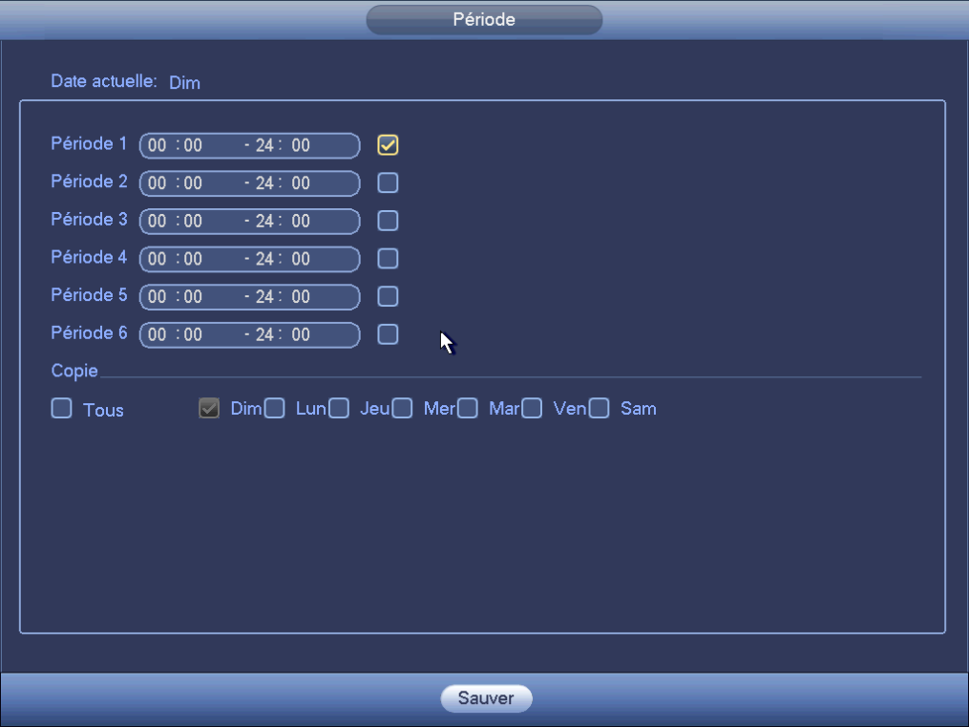
Figure ‎3–115
Veuillez mettre en surbrillance l’icône pour sélectionner la fonction correspondante. À la fin de tous les réglages, veuillez cliquer sur le bouton Enregistrer (Save) et vous reviendrez au menu précédent.

Anomalie
Trois onglets sont disponibles : Panne de disque/de réseau/d’alimentation.
- Disque : Erreur disque, pas de disque, pas d’espace. Voir Figure ‎3–116.
- Réseau (Network) : déconnexion, conflit IP, conflit MAC. Voir Figure ‎3–117.
- Panne d’alimentation. L’interface est illustrée à la Figure ‎3–118. Cette fonction ne sert que dans le cas de produits disposant d’une alimentation redondante. Lorsque cette fonction est activée, vous pouvez déconnecter l’une des sources d’alimentation du système sans affecter le fonctionnement normal de l’appareil, mais le système va générer une alarme pour vous alerter.
- Sortie d’alarme (Alarm output) : veuillez sélectionner un port de sortie d’alarme (choix multiple).
- Inférieur à (Less than) : une alarme se produit lorsque l’espace libre du disque est inférieur à la limite définie ici (uniquement pour le type de disque Sans espace [No space]).
- Verrouillage (Latch) : permet de régler le délai correspondant. La valeur va de 1 s à 300 s. Le système retarde automatiquement du délai spécifié (en secondes) l’arrêt de l’alarme et l’activation de la sortie après l’annulation de l’alarme externe.
- Afficher un message (Show message) : un message apparaîtra sur l’écran local pour vous avertir qu’une alarme s’est produite.
- Téléchargement d’alarme (Alarm upload) : si vous activez cette fonction, le système téléchargera un signal d’alarme sur le réseau (y compris le centre d’alarme). Pour des événements de déconnexion, de conflit IP et de conflit MAC, cette fonction n’a aucun effet.
- Envoi un e-mail (Send email) : en cas d’alarme, un message d’alerte vous sera envoyé.
- Avertisseur (Buzzer) : mettez en surbrillance l’icône pour activer cette fonction. L’avertisseur émettra des bips en cas d’alarme.
- Registre (Log) : Cochez cette case pour que le système enregistre l’événement dans le journal d’alarmes correspondant.
Figure ‎3–116
Figure ‎3–117
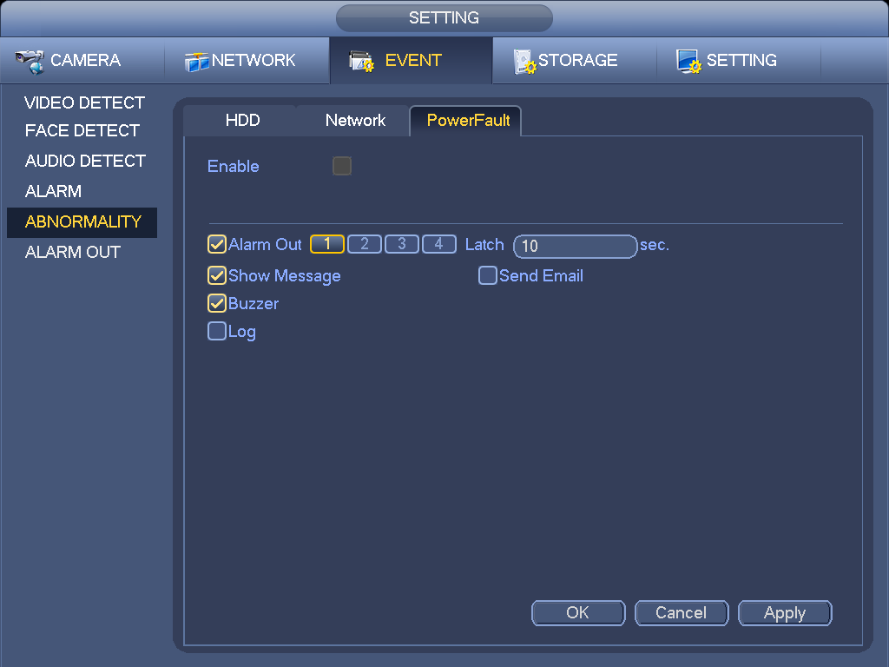
Figure ‎3–118

Réseau

TCP/IP
Sur le menu principal, sélectionnez réglages->réseau->TCP/IP (Setting->Network->TCP/IP) pour afficher l’interface illustrée sur la Figure ‎3–119.
- Version IP (IP Version) : Deux options sont disponibles : IPv4 et IPv6. Le système prend en charge actuellement ces deux formats d’adresse IP et l’accès est possible via les deux.
- Serveur DNS préféré (Preferred DNS) : adresse IP du serveur DNS primaire.
- Serveur DNS alternatif (Alternate DNS) : adresse IP du serveur DNS secondaire.
- Carte par défaut : Cette option permet de définir la carte réseau par défaut.
- Téléchargement LAN (LAN download) : le système traitera d’abord les données téléchargées si vous activez cette fonction. La vitesse de téléchargement est de 1,5 ou 2,0 fois la vitesse normale.
Important
Pour une adresse IP au format IPv6, la passerelle par défaut, les serveurs DNS préféré et alternatif, la valeur saisie doit être de 128 chiffres. La valeur doit être renseignée.
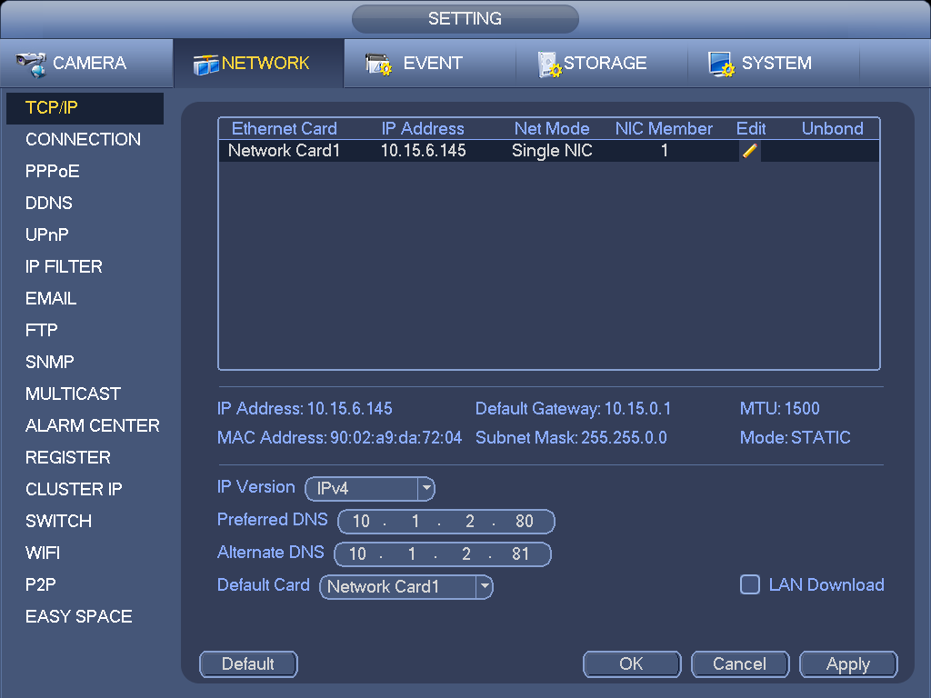
Figure ‎3–119
Cliquez sur le bouton « Modifier » (Edit) pour accéder à l’interface suivante. Voir Figure ‎3–120.
- Mode réseau :
  - Carte d’interface réseau unique : eth1/eth2/eth3/eth4 fonctionnent séparément. Vous pouvez utiliser les services tels que HTTP ou RTP via eth1/eth2/eth3/eth4. Habituellement, vous devez définir une carte par défaut (eth1 est la carte par défaut) pour accéder aux services automatiques de réseau de l’appareil principal comme la messagerie électronique, DHCP, FTP, etc. Quand le mode à plusieurs adresses est activé, le système indique que le réseau est hors ligne dès qu’une carte est hors ligne.
  - Tolérance de panne du réseau : dans ce mode, l’appareil utilise la liaison bond0 pour communiquer avec les appareils externes. Vous pouvez vous concentrer sur une adresse IP d’hôte. En même temps, vous devez définir une carte principale. En général, seule une carte est active (carte principale). Une autre carte peut être activée si la carte principale est défaillante. Le systèmes apparaît à l’état hors ligne dès que les deux cartes sont hors ligne.
  - Équilibrage de charge : dans ce mode, l’appareil utilise la liaison bond0 pour communiquer avec les appareils externes. Les cartes eth1/eth2/eth3/eth4 fonctionnent et supportent la charge du réseau. Leur charge réseau est généralement identique. Le systèmes apparaît à l’état hors ligne dès que toutes les cartes sont hors ligne.
  - Remarque : Toutes les séries de produits n’ont pas le même nombre de ports Ethernet.
- Membre NIC : Cochez cette case pour sélectionner les cartes liées entre elles.
  - Ce mode est uniquement pour les modes de tolérance de pannes ou d’équilibrage de la charge.
  - Le nombre de cartes réseau doit être égal ou supérieur à 2.
  - Les différents types de cartes telles que les cartes à fibre et les cartes Ethernet ne peuvent pas être reliées entre elles.
- Version IP (IP Version) : Deux options sont disponibles : IPv4 et IPv6. Le système prend en charge actuellement ces deux formats d’adresse IP et l’accès est possible via les deux.
- Adresse MAC (MAC address) : L’hôte dans un réseau local (LAN) dispose d’une seule adresse MAC. Elle vous permet l’accès au réseau local (LAN). Elle ne peut pas être modifiée.
- Adresse IP (IP Address) : utilisez les boutons haut/bas () ou saisissez les numéros correspondants de l’adresse IP. Ensuite, définissez le masque de sous-réseau et la passerelle par défaut correspondants.
- Passerelle par défaut (Default gateway) : saisissez la passerelle par défaut. Veuillez noter que le système vérifiera la validité de toutes les adresses IPv6. L’adresse IP et la passerelle par défaut doivent être dans le même segment IP. Cela veut dire que la longueur spécifiée du préfixe de sous-réseau doit comporter la même valeur.
- DHCP : l’adresse IP est obtenue automatiquement. Lorsque le protocole DHCP est activé, l’adresse IP, le masque de sous-réseau et la passerelle ne peuvent pas être modifiés. Ces valeurs sont assignées par le protocole DHCP. Si le protocole DHCP n’est pas activé, l’adresse IP, le masque de sous-réseau et la passerelle sont définis à zéro. Vous devez désactiver le protocole DHCP pour visualiser les informations IP actuelles. Par ailleurs, lorsque le protocole PPPoE est utilisé, vous ne pouvez pas modifier l’adresse IP, le masque de sous-réseau et la passerelle.
- MTU : permet de définir la valeur MTU de la carte réseau. La plage de valeurs est comprise entre 1 280 et 7 200 octets. La valeur par défaut est 1 500 octets. Veuillez noter qu’une modification de la valeur MTU nécessitera le redémarrage de la carte réseau et entraînera une déconnexion du réseau. En d’autres termes, la modification de la valeur MTU peut compromettre les services réseau actuelles. Une boîte de dialogue s’affichera pour confirmer les nouveaux réglages si vous modifier la valeur MTU. Cliquez sur le bouton OK pour confirmer le redémarrage ou cliquez sur le bouton Annuler (Cancel) pour interrompre la modification en cours. Avant d’effectuer une modification, vous pouvez vérifier la valeur MTU de la passerelle ; la valeur MTU de l’NVR doit être égale ou inférieure que celle de la passerelle. De cette façon, le nombre de paquets sera réduit et les performances du réseau seront améliorées. La valeur n’est indiquée qu’en mode lecture.
Les valeurs MTU suivantes sont données uniquement à titre de référence.
  - 1 500 : valeur maximale du paquet d’informations Ethernet et également valeur par défaut. C’est le réglage typique si les services PPPoE ou VPN ne sont pas utilisés. C’est le réglage par défaut de certains routeurs, commutateurs ou de la carte réseau.
  - 1492 : valeur recommandée pour le protocole PPPoE.
  - 1468 : valeur recommandée pour le protocole DHCP.
Après avoir terminé la configuration de tous les éléments, cliquez sur le bouton OK.
Conseils
Cliquez sur le bouton pour annuler un lien entre cartes.
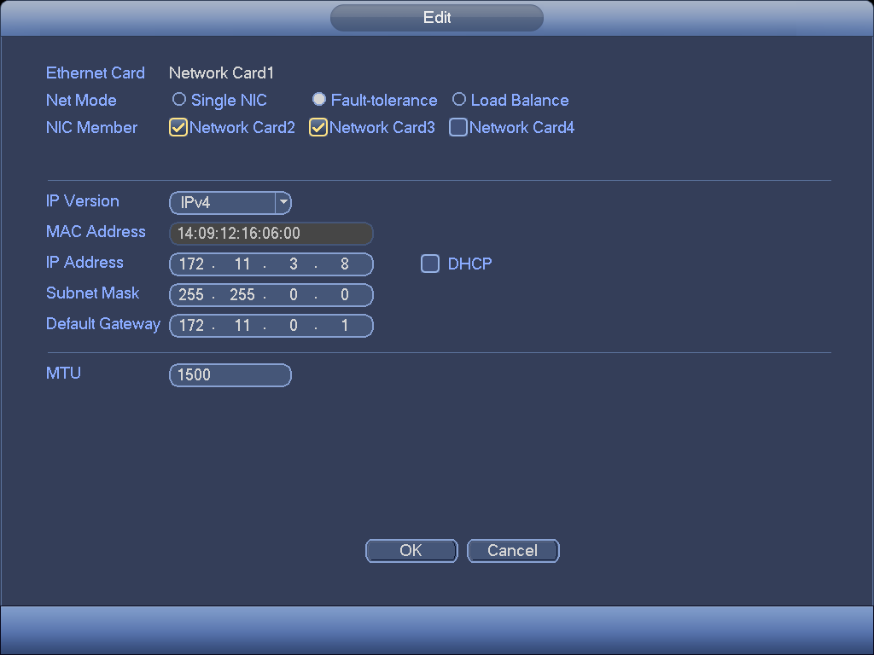
Figure ‎3–120

Connexion
L’interface de réglage des connexions est illustrée dans la Figure ‎3–121.
- Connexion max. (Max connection) : le système prend en charge 128 utilisateurs. 0 indique des connexions illimitées.
- Port TCP : la valeur par défaut est 37777.
- Port UDP : la valeur par défaut est 37778.
- Port HTTP : la valeur par défaut est 80.
- Port HTTPS : la valeur par défaut est 443.
- Port RSTP : la valeur par défaut est 554.
Important : Un redémarrage du système est nécessaire après avoir modifié et enregistré les réglages des quatre ports ci-dessus. Veillez à ce que les ports ne soient pas en conflit.
Figure ‎3–121

PPPoE
L’interface PPPoE est illustrée dans la Figure ‎3–122.
Saisissez le nom d’utilisateur PPPoE (User name) et le mot de passe (Password) que vous avez obtenu de votre FAI (fournisseur d’accès internet).
Cliquez sur le bouton Enregistrer (Save) et un redémarrage sera nécessaire pour activer votre configuration.
Après le redémarrage, l’NVR se connectera automatiquement à Internet. L’adresse IP dans le PPPoE est la valeur dynamique de l’NVR. Il est possible d’accéder à cette adresse pour consulter l’appareil.
Figure ‎3–122

DDNS
L’interface de réglage DDNS est illustrée dans la Figure ‎3–123.
Un ordinateur avec une adresse IP internet fixe sera nécessaire et un logiciel DDNS devra s’exécuter sur cet ordinateur. En d’autres termes, cet ordinateur joue le rôle de serveur DNS (serveur de nom de domaine).
Dans le réseau DDNS, veuillez sélectionner le type de DDNS et mettre en surbrillance les éléments activés. Ensuite, saisissez le nom PPPoE que vous avez obtenu de votre FAI et l’adresse IP du serveur (serveur DDNS). Cliquez sur le bouton Enregistrer (Save), puis redémarrez le système.
Cliquez sur le bouton Enregistrer (Save), le système vous demandera de redémarrer pour rendre effectifs les réglages.
Après le redémarrage, ouvrez un navigateur internet et saisissez les éléments suivants :
http://(IP de serveur DDNS)/(nom de dossier virtuel)/webtest.htm
par exemple : http://10.6.2.85/DVR _DDNS/webtest.htm.)
Il sera alors possible d’ouvrir la page de recherche web du serveur DDNS.
Figure ‎3–123
Veuillez noter que les types de serveur DDNS comprennent : CN99 DDNS, NO-IP DDNS, Dahua DDNS, Dyndns DDNS et sysdns DDNS. Tous les serveurs DNS sont simultanément valides, sélectionnez celui qui vous convient.
La fonction de serveur DDNS privé doit fonctionner avec un serveur DDNS spécial et le logiciel de surveillance professionnel spécial (PSS).
Introduction au serveur et au client DNS de Dahua
      - Introduction générale
L’adresse IP de l’appareil n’est pas fixe si vous utilisez une connexion ADSL pour la connexion au réseau. La fonction DDNS vous permet d’accéder à l’enregistreur vidéo numérique via un nom de domaine enregistré. Au contraire d’un serveur DDNS générique, le serveur DDNS de Dahua fonctionne avec l’appareil du fabricant de sorte qu’il ajoute une fonction d’extension.
      - Description des fonctions
Le client DDNS de Dahua dispose de fonctions identiques à celles d’autres clients. Il réalise la liaison du nom de domaine et de l’adresse IP. Le serveur DDNS n’est destiné actuellement qu’à vos propres appareils. La relation de liaison entre le nom de domaine et l’adresse IP doit être actualisée de façon régulière. Il n’y a aucun nom d’utilisateur, mot de passe ou identifiant d’inscription sur le serveur. Dans le même temps, chaque appareil dispose d’un nom de domaine par défaut (établi par l’adresse MAC) qui s’offre à vous. Il est possible aussi de personnaliser un nom du domaine valide (non enregistré).
      - Opération
Avant d’utiliser le serveur DDNS de Dahua, vous devez activer ce service et définir correctement l’adresse du serveur, la valeur du port et le nom de domaine.
- Adresse du serveur : www.dahuaddns.com
- Numéro du port : 80
- Nom de domaine : Deux modes sont disponibles : nom de domaine par défaut et nom de domaine personnalisé.
À l’exception de l’enregistrement du nom de domaine par défaut, il est possible d’utiliser un nom de domaine personnalisé (vous saisissez vous-même le nom de domaine). Une fois l’enregistrement réussi, utilisez le nom de domaine pour vous connecter à l’adresse IP de l’appareil installé.
- Nom d’utilisateur (User name) : facultatif. Vous pouvez saisir votre adresse de courrier électronique habituelle.
Important
- Ne vous enregistrez pas trop souvent. L’intervalle entre deux enregistrements doit être de plus de 60 secondes. Trop de demandes d’enregistrement peuvent résulter comme une attaque du serveur.
- Le système peut récupérer un nom de domaine inutilisé pendant un an. Vous recevrez un courrier électronique de notification avant l’opération de suppression si votre adresse de courrier électronique est encore correcte.

UPnP
Les protocoles UPnP établissent un tableau de correspondance entre le réseau local (LAN) et le réseau étendu (WAN). Veuillez saisir l’adresse IP du routeur du réseau local (LAN) dans la Figure ‎3–119. Voir Figure ‎3–124.
- Activer/désactiver UPnP : permet d’activer ou désactiver les protocoles UPnP de l’appareil.
- État (Status) : Lorsque les protocoles UPnP sont désactivés, la mention « Inconnu » (Unknown) apparaît. Lorsque les protocoles UPnP sont activés, la mention « Réussi » (Success) apparaît.
- IP du routeur LAN (LAN IP) : saisissez l’adresse IP du routeur LAN.
- IP du routeur WAN (WAN IP) : saisissez l’adresse IP du routeur WAN.
- Liste de mappage des ports : La liste de mappage des ports établit la correspondance entrée par entrée avec les réglages du mappage du port du routeur.
- Liste :
  - Nom du service (Service name) : défini par l’utilisateur.
  - Protocole (Protocol) : Type protocole
  - Port interne (Internal port) : port mappé dans le routeur.
  - Port externe (External port) : port mappé localement.
- Défaut (Default) : Le réglage de port par défaut UPNP concerne les protocoles HTTP, TCP et UDP de l’NVR.
- Ajouter à la liste (Add to the list) : cliquez sur ce bouton pour ajouter une entrée dans la table de correspondance.
- Supprimer (Delete) : cliquez sur ce bouton pour supprimer une entrée de la table de correspondance.
Double-cliquez sur un élément et les informations de mappage correspondantes pourront être modifiées. Voir Figure ‎3–125.
Important :
Lors du réglage des ports externes du routeur, veuillez utiliser les ports 1 024 à 5 000. N’utilisez pas les ports bien connus 1 à 255 et les ports du système 256 à 1023 pour éviter les conflits.
Pour les protocoles TCP et UDP, veuillez vérifier que le port interne et le port externe sont identiques pour garantir une bonne transmission des données.
Figure ‎3–124
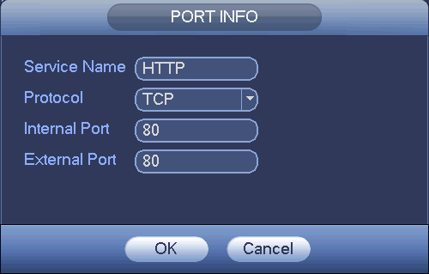
Figure ‎3–125

Filtre IP
L’interface de filtre IP est illustrée sur la Figure ‎3–126. Une adresse IP peut être ajoutée à la liste. La liste peut contenir 64 adresses IP au maximum. Le système prend en charge les adresses IPv4 et IPv6 valides. Veuillez noter que le système vérifiera la validité de toutes les adresses IPv6 et exécutera une optimisation.
Après avoir activé la fonction de sites sécurisés, seules les adresses IP listées ci-dessous peuvent accéder à l’NVR courant.
Si vous activez la fonction de sites bloqués, les adresses IP listées ci-dessous ne peuvent pas accéder à l’NVR courant.
- Activer (Enable) : cochez cette case et les fonctions de sites de confiance et de sites bloqués seront accessibles. Ces deux fonctions ne sont pas accessibles si la case Activer (Enable) est grisé.
- Type : Sélectionnez entre les sites de confiance et les sites bloqués dans la liste déroulante. Les adresses IP s’afficheront dans la colonne suivante.
- Adresse de début/adresse de fin (Start address/end address) : sélectionnez un type dans la liste déroulante et saisissez les adresses de début et de fin. Ensuite, cliquez sur Ajout d’une adresse IP (Add IP address) ou Ajout d’un segment IP (Add IP section).
- Les adresses IP nouvellement ajoutées sont activées par défaut. Retirez le symbole √ avant un élément et cet élément ne sera plus dans la liste.
- Le système prend en charge 64 éléments au maximum.
- La colonne des adresses prend en charge les formats IPv4 et IPv6. S’il s’agit d’une adresse IPv6, le système l’optimisera. Par exemple, le système optimisera aa:0000: 00 : 00aa: 00aa: 00aa: 00aa: 00aa as aa:: aa: aa: aa: aa: aa: aa.
- Le système supprimera automatiquement les espaces avant et après l’adresse IP nouvellement ajoutée.
- Le système ne vérifiera que l’adresse de début si une adresse IP est ajoutée. Le système vérifiera les adresses de début et de fin si un segment IP est ajouté. L’adresse de fin doit être supérieure à l’adresse de début.
- Le système vérifiera que l’adresse IP nouvellement ajoutée existe ou pas. Le système ne fera pas d’ajout si l’adresse saisie n’existe pas.
- Supprimer (Delete) : cliquez sur ce bouton pour supprimer un élément donné.
- Modifier (Edit) : cliquez sur ce bouton pour modifier les adresses de début et de fin. Voir Figure ‎3–127. Le système vérifiera la validité de l’adresse IP après modification et exécutera l’optimisation IPv6.
- Défaut (Default) : cliquez sur ce bouton pour rétablir les réglages par défaut. Dans ce cas, les listes des sites de confiance et des sites bloqués sont vides.
Remarque :
- Si la fonction des sites de confiance est activée, seules les adresses IP de la liste des sites de confiance accéderont à l’appareil.
- Si la fonction des sites bloqués est activée, les adresses IP de la liste des sites bloqués n’auront pas accès à l’appareil.
- Le système prend en charge l’ajout d’adresse MAC.
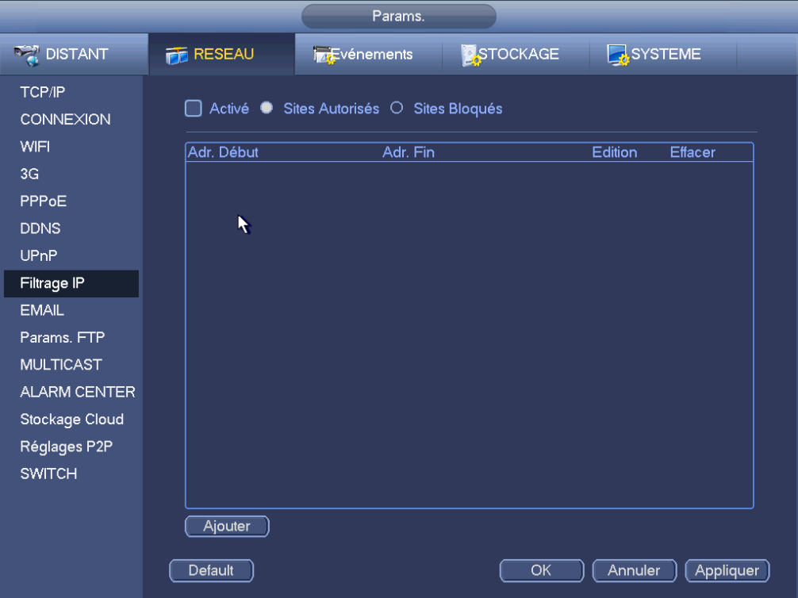
Figure ‎3–126
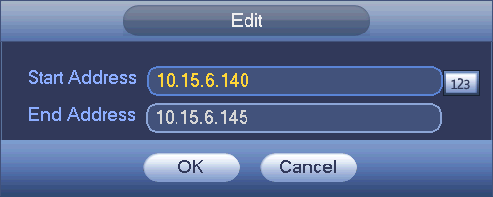
Figure ‎3–127

Courrier électronique
L’interface de courrier électronique est illustrée ci-dessous. Voir Figure ‎3–128.
- Serveur SMTP (SMTP Server) : veuillez saisir l’adresse IP de votre serveur SMTP.
- Port : veuillez saisir le port du serveur.
- Nom d’utilisateur (User name) : veuillez saisir le nom d’utilisateur de connexion à la boîte d’envoi du courrier électronique.
- Mot de passe : veuillez saisir le mot de passe correspondant.
- Expéditeur (Sender) : veuillez saisir l’expéditeur du courrier électronique.
- Titre (Title) : veuillez saisir un sujet de courrier électronique. Le système prend en charge les caractères anglais et les chiffres arabes. 32 caractères au maximum.
- Destinataire (Receiver) : veuillez saisir le destinataire du courrier électronique. Le système prend en charge 3 destinataires au maximum. Le système filtrera automatiquement les adresses identiques si vous saisissez plus d’une fois le destinataire.
- Activer SSL (SSL enable) : Le système prend en charge le chiffrement SSL pour accéder à la messagerie électronique.
- Intervalle (Interval) : L’intervalle d’envoi est compris entre 0 et 3 600 secondes. 0 indique un envoi immédiat.
- Activer courrier sain (Helth email enable) : cochez cette case pour activer cette fonction. Cette fonction permet au système d’envoyer un courrier électronique de test pour vérifier si la connexion est correcte ou pas.
- Intervalle (Interval) : veuillez cocher cette case pour activer cette fonction, puis réglez l’intervalle correspondant. Le système peut envoyer des courriers électroniques à des intervalles définis. Cliquez sur le bouton Test et la boîte de dialogue correspondante s’affichera pour indiquer que la connexion est établie ou pas.
Veuillez noter que le système n’enverra pas immédiatement le courrier électronique si une alarme se produit. En cas d’alarme, le courrier électronique est déclenché par une détection de mouvement ou un événement anormal. L’envoi s’effectuera à l’intervalle défini ici. Cette fonction est très utile lorsqu’un nombre important de courriers électroniques déclenchés par des événements anormaux sont à envoyer, ce qui peut entraîner une forte charge sur le serveur de courrier électronique.
Figure ‎3–128

FTP
Vous devez télécharger ou acheter un outil de service FTP (comme « Ser-U FTP SERVER ») pour établir un service FTP.
Veuillez d’abord installer « Ser-U FTP SERVER ». Puis sélectionnez Début->Programme->Serveur FTP Serv-U->Serv-U Administrator (Start->Program-> Serv-U FTP Server->Serv-U Administator). Vous pouvez à présent définir le mot de passe de l’utilisateur et le dossier FTP. Veuillez noter que vous devez attribuer le droit d’écriture à l’utilisateur de téléchargement FTP. Voir Figure ‎3–129.
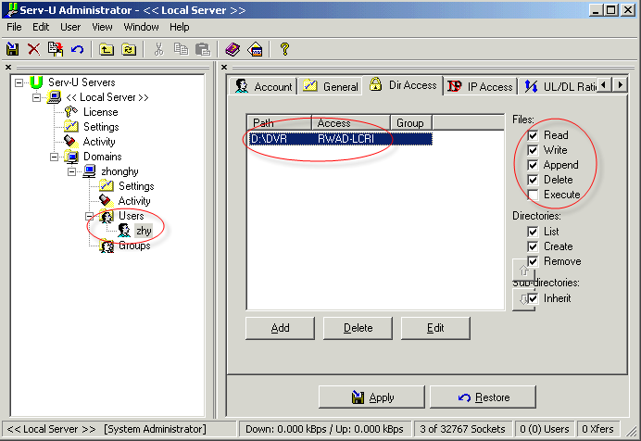
Figure ‎3–129
Utilisez un ordinateur ou un outil de connexion FTP pour tester le bon fonctionnement.
Par exemple, connectez-vous avec l’utilisateur « ZHY » à FTP://10.10.7.7, puis testez s’il peut modifier ou supprimer un dossier. Voir Figure ‎3–130.
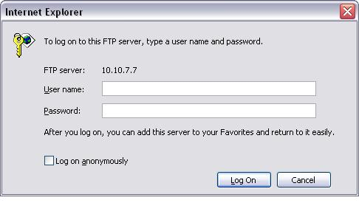
Figure ‎3–130
Le système prend aussi en charge le téléchargement de plusieurs NVR vers un serveur FTP. Sous ce serveur FTP, vous pouvez créer plusieurs dossiers.
L’interface FTP est illustrée dans la Figure ‎3–131.
Veuillez mettre en surbrillance l’icône en face du champ Activer (Enable) pour activer la fonction FTP.
Saisissez l’adresse, le port et le dossier distant du serveur FTP. Si le dossier distant est vide, les dossiers seront automatiquement créés en fonction de l’adresse IP, de l’heure et du canal.
Le nom d’utilisateur et le mot de passe correspondent aux informations du compte pour la connexion au serveur FTP.
La taille de fichier est la taille de fichier téléchargé. Si la taille du fichier traitée est inférieure à la taille indiquée, le fichier sera téléchargé entièrement. Si la taille du fichier traitée est supérieure à la taille indiquée, le téléchargement du fichier sera tronqué et la partie restante sera ignorée. Si la valeur de l’intervalle est 0, le système téléchargera tous les fichiers correspondants.
Une fois les réglages de canal et de jours de la semaine terminés, vous pouvez définir deux périodes pour chaque canal.
Cliquez sur le bouton Test et la boîte de dialogue correspondante s’affichera pour indiquer que la connexion FTP est établie ou pas.
Figure ‎3–131

SNMP
SNMP est l’abréviation de Simple Network Management Protocol. Il fournit la structure de base d’un système de gestion réseau. Le protocole SNMP est largement utilisé dans de nombreux environnements. Il est utilisé dans de nombreux dispositifs, logiciels et systèmes réseau.
L’interface suivante permet de le configurer. Voir Figure ‎3–132.
Figure ‎3–132
Veuillez activer la fonction SNMP. Utilisez l’outil logiciel correspondant (MIB Builder et MG-SOFT MIB Browser. Vous aurez encore besoin de deux fichiers MIB : BASE-SNMP-MIB, NVR-SNMP-MIB) pour la connexion à l’appareil. Une fois connecté à l’appareil, il sera possible de récupérer les informations de configuration.
Veuillez suivre les étapes ci-dessous pour la configuration.
- Dans la Figure ‎3–132, cochez la case pour activer la fonction SNMP. Saisissez l’adresse IP de l’ordinateur qui exécute le logiciel dans l’adresse piège (Trap address). Utilisez ou modifiez les réglages par défaut pour les valeurs restantes.
- Compilez les deux fichiers MIB ci-dessus via le logiciel MIB Builder.
- Exécutez le logiciel MG-SOFT MIB Browser pour charger les fichiers de l’étape précédente dans le logiciel.
- Saisissez l’adresse IP que vous souhaitez gérer dans le logiciel MG-SOFT MIB Browser. Veuillez définir la version correspondante pour votre référence ultérieure.
- Ouvrez l’arborescence dans le logiciel MG-SOFT MIB Browser et il sera possible de récupérer la configuration de l’appareil. Les informations telles que le nombre de canaux vidéo et de canaux audio, la version de l’application, etc. s’afficheront.
Remarque
Un conflit de port se produit quand le port SNMP et le port piège sont identiques.

Multidiffusion
L’interface de réglage de la multidiffusion est illustrée dans la Figure ‎3–133.
Figure ‎3–133
Il sera possible de définir un groupe de multidiffusion. Veuillez vous référer au tableau suivant pour des informations détaillées.
- Adresses IP de groupe de multidiffusion
- De 224.0.0.0 à 239.255.255.255
- Espace d’adresses « D »
- Les quatre bits fort du premier octet = « 1110 »
- Adresses de groupe de multidiffusion locales réservées
- De 224.0.0.0 à 224.0.0.255
- TTL = 1 en envoi télégraphe
- Par exemple
      - Tous les systèmes dans le sous-réseau
      - Tous les routeurs dans le sous-réseau
      - Routeur DVMRP
      - Routeur OSPF
224.0.0.13 Routeur PIMv2
- Adresses à domaines déterminés
De 239.0.0.0 à 239.255.255.255
- Espace d’adresses privées
- Comme l’adresse de diffusion simple de la norme RFC1918
- Ne peut pas être utilisé dans une transmission Internet
- Utilisé dans une multidiffusion dans un espace limité.
À l’exception des adresses réservées mentionnées ci-dessus, vous pouvez utiliser toutes les autres adresses. Par exemple :
Adresse IP de multidiffusion : 235.8.8.36
Port de multidiffusion : 3666.
Une fois connecté au site Web, le site Web récupérera automatiquement les adresses de multidiffusion et les ajoutera dans les groupes de multidiffusion. Activez la fonction de surveillance en temps réel pour la visualisation.
Veuillez noter que la fonction de multidiffusion n’est disponible que pour des séries de produits spéciales.

Centre d’alarme
Cette interface est réservée à vos développements. Voir Figure ‎3–134.
Figure ‎3–134

Inscription automatique
Cette fonction permet à l’appareil de s’inscrire automatiquement au serveur proxy que avez précisé. Vous pouvez utiliser le côté client pour accéder à l’NVR et autres via le proxy. Le serveur proxy dispose d’une fonction de commutation. Dans le service réseau, l’appareil prend en charge l’adresse IPv4 du serveur ou le domaine.
Veuillez suivre les étapes ci-dessous pour utiliser cette fonction.
Veuillez définir l’adresse du serveur proxy, le port et le nom de l’équipement secondaire au niveau de l’appareil. Veuillez activer la fonction d’inscription automatique et l’appareil pourra s’inscrire automatiquement au serveur proxy.
  - L’interface de réglage est illustrée dans la Figure ‎3–135.
Important
Ne saisissez pas un port réseau par défaut tel que le numéro de port TCP.
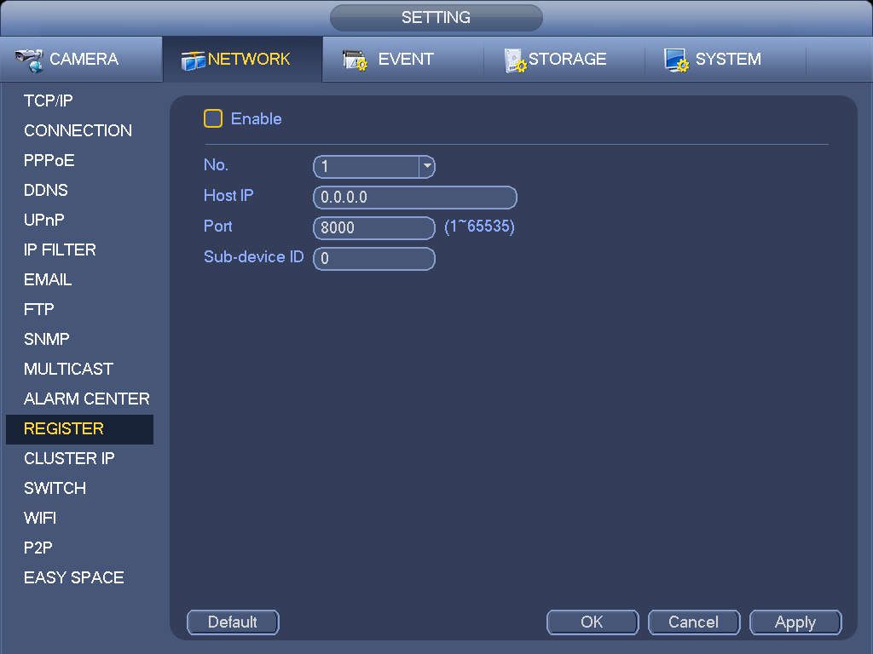
Figure ‎3–135
  - Le logiciel du serveur proxy a été développé depuis le kit de développement logiciel (SDK). Veuillez exécuter le logiciel et saisir les réglages généraux. Veuillez vérifier que le port de connexion automatique est identique au port que vous avez défini à l’étape précédente.
  - À présent, vous pouvez ajouter l’appareil. Veuillez ne pas saisir le numéro de port par défaut tel que le port TCP dans le numéro du port de mappage. L’identifiant (ID) de l’appareil doit être identique à celui que vous avez saisi dans la Figure ‎3–135. Cliquez sur le bouton Ajout (Add) pour terminer les réglages.
  - Maintenant, vous pouvez démarrer le serveur proxy. Lorsque l’état du réseau est « Y », l’inscription est correcte. Vous pouvez visualiser le serveur proxy lorsque l’appareil est connecté.
Important
L’adresse IP du serveur peut être remplacée par un nom de domaine. Mais vous devez inscrire un nom de domaine avant d’exécuter le serveur proxy de l’appareil.

Address IP du cluster
Au sujet du service de cluster : lorsque l’appareil maître ne fonctionne pas correctement, l’appareil esclave peut utiliser la configuration et l’adresse IP virtuelle du maître pour le remplacer dans ses fonctions (surveillance ou enregistrement). Lorsque vous utilisez l’adresse IP virtuelle pour accéder à l’appareil, celui-ci peut toujours voir la vidéo en temps réel et il n’y a aucun risque de perte d’enregistrement. Quand l’appareil maître ne fonctionne pas correctement, l’esclave peut continuer à travailler jusqu’à ce que vous utilisiez le Web pour corriger manuellement le problème.
Durant tout le processus (l’appareil maître fonctionne correctement->l’appareil maître devient défaillant->le maître fonctionne à nouveau), vous pouvez à tout moment utiliser cette adresse IP virtuelle pour accéder à l’appareil.
Il permet de définir l’adresse IP, le masque de sous-réseau, la passerelle, etc. du commutateur. Voir Figure ‎3–136.
Cochez cette case pour activer cette fonction, puis saisissez l’adresse IP correspondante, le masque de sous-réseau et la passerelle par défaut. Cliquez sur le bouton OK pour terminer la configuration. L’adresse IP virtuelle indiquée est celle de l’appareil maître.
Remarque
L’adresse IP de l’interface TCP/IP sert au contrôle interne du cluster (elle est principalement utilisée par les appareils maître et esclave dans leurs interactions internes). L’adresse IP virtuelle définie ici sert au contrôle externe du cluster (c’est sa connexion avec le réseau externe).
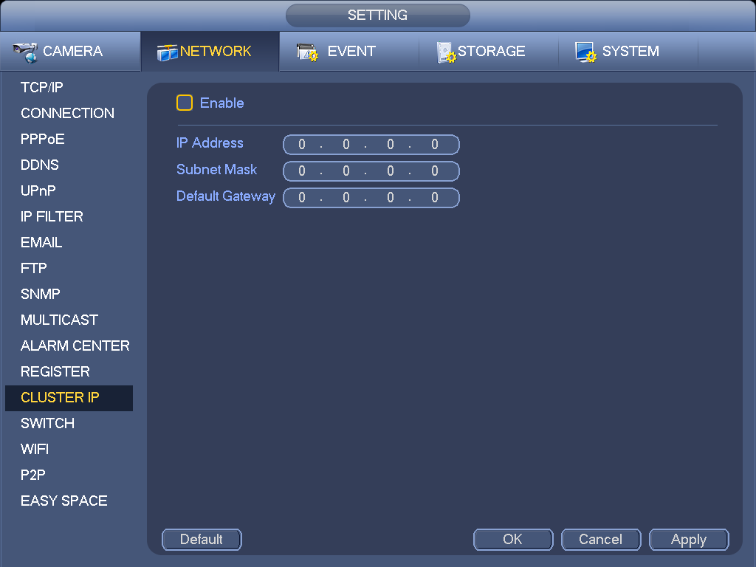
Figure ‎3–136

COMMUTATEUR
Il permet de définir l’adresse IP, le masque de sous-réseau, la passerelle, etc. du commutateur. Voir Figure ‎3–136.
Figure ‎3–137

Wi-Fi
L’interface Wi-Fi est illustrée ci-dessous. Voir Figure ‎3–138.
- Activer (Enable) : Cochez ici la case pour activer la fonction Wi-Fi.
- Actualiser (Refresh) : cliquez sur ce bouton pour actualiser de nouveau la liste des points d’accès. Les informations telles que le mot de passe sont automatiquement ajoutées si elles ont été définies au préalable.
- Déconnecter (Disconnect) : cliquez sur ce bouton pour la déconnexion.
- Connecter (Connect) : cliquez sur ce bouton pour se connecter à un point d’accès. Le système devra d’abord se déconnecter avant de se connecter à un nouveau point d’accès, si une connexion est active.
Figure ‎3–138
- Information sur le fonctionnement du réseau sans fil : l’état de la connexion actuelle est affichée.
Remarque :
- Une fois connecté, une icône de connexion Wi-Fi apparaît dans le coin supérieur droit de l’interface d’aperçu.
- Si le type de contrôle du point d’accès est WEP, le système affichera « AUTO » car il n’est pas en mesure de détecter le type de chiffrement.
- Le système ne prend pas en charge la détection des types de contrôle WPA et WPA2. L’affichage peut changer selon le type de contrôle et le type de chiffrement.
Une fois l’appareil connecté au Wi-Fi, vous pouvez consulter le nom de point d’accès, l’adresse IP, le masque de sous-réseau, la passerelle par défaut, etc. Désormais, le système prend en charge le module TOTOLINK_N2200UP.

P2P
L’interface P2P est illustrée dans la Figure ‎3–139.
Visitez www.easy4ip.com afin de scanner le code QR pour vous connecter.
Figure ‎3–139

Solution de stockage
Cette fonction vous permet de télécharger les enregistrements de détection de mouvement ou les images d’instantané vers Dropbox et autres.
L’interface de solution de stockage (Easy Space) est illustrée ci-dessous. Voir Figure ‎3–140.
Veuillez sélectionner l’adresse de solution de stockage (Easy Space) dans la liste déroulante, puis saisissez le nom d’utilisateur et le mot de passe correspondants.
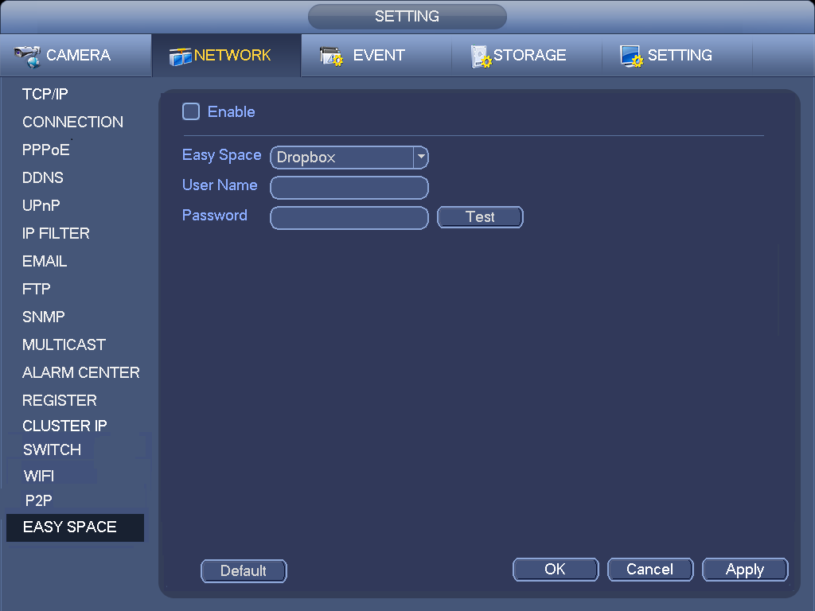
Figure ‎3–140
Remarque :
- Le fichier de téléchargement est spécifique au flux secondaire. Veuillez accéder à l’interface d’enregistrement (Menu principal->Réglages->Stockage->Enregistrement (Main stream->Setting-> Storage->Record)), puis sélectionnez le flux secondaire.
- La fonction de solution de stockage utilise la bande passante de téléchargement. La bande passante de téléchargement recommandée devrait normalement être supérieure à 512 kbit/s, et veuillez vous assurer que le réseau est stable.
- Les données de téléchargement de la solution de stockage adoptent la connexion sécurisée par encryptage SSL. Veuillez activer un canal pour le téléchargement dans le cas où cette fonction utilise trop de charge processeur.

Test réseau
Dans cette interface, vous pouvez consulter les informations de test de réseau et de charge réseau.

Test réseau
Depuis Menu principal->Infos réseau->Test (Main menu->Info-Network->Test), l’interface de test de réseau est illustrée sur la Figure ‎3–141.
- IP destination (Destination IP) : Veuillez saisir une adresse IPV4 et un nom de domaine valides.
- Test : Cliquez sur le bouton pour tester la connexion avec l’adresse IP de destination. Les résultats de test indiqueront le délai moyen, le taux de perte de paquet et l’état du réseau (OK, mauvais, aucune connexion, etc.).
- Sauvegarde des données du renifleur réseau (Network Sniffer backup) : veuillez insérer un dispositif USB 2.0, puis cliquez sur le bouton Actualiser (Refresh) et vous verrez apparaître l’appareil dans la colonne suivante. Utilisez la liste déroulante pour sélectionner un périphérique. Cliquez sur le bouton Parcourir (Browse) pour sélectionner le dossier de capture. La procédure est identique aux opérations de sauvegarde précédentes.
Vous pouvez consulter tous les noms d’adaptateurs réseau connectés (y compris Ethernet, PPPoE, Wi-Fi et 3G), vous pouvez cliquer sur le bouton dans le panneau de droite pour commencer le renifleur. Cliquez sur le bouton d’arrêt gris pour arrêter la capture. Veuillez noter que le renifleur ne fonctionne que sur une seule carte réseau à la fois.

Une fois le renifleur démarré, quittez l’interface pour utiliser les fonctions réseau correspondantes à surveiller telles que connexion, trafic web. Revenez à l’interface du renifleur pour arrêter la capture en cliquant sur . Les paquets capturés seront enregistrés dans le dossier spécifié. Le nom du fichier est au format « Nom de carte réseau + heure ». Il est possible d’utiliser un logiciel comme Wireshark pour ouvrir les paquets sur un ordinateur et permettre à un technicien de résoudre des problèmes complexes.
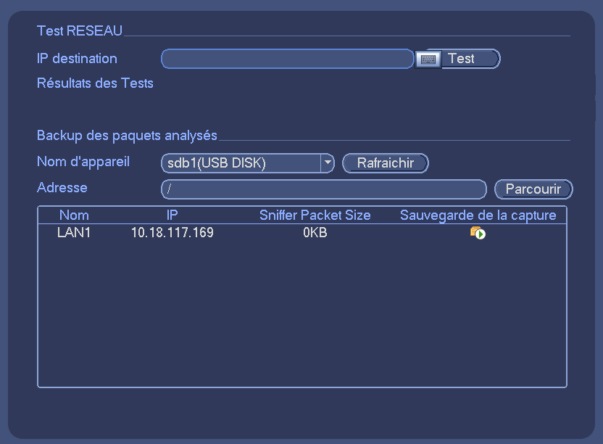
Figure ‎3–141

Charge réseau
Depuis Menu principal->Infos réseau->Chargement (Main menu->Info-Network->Load), la charge réseau est illustrée sur la Figure ‎3–142. Les statistiques suivantes de la carte réseau de l’appareil sont affichées.
Les informations de toutes les cartes réseau connectées sont affichées. L’état d’une connexion apparaît hors ligne si elle a été interrompue. Cliquez sur un adaptateur réseau pour consulter les statistiques de flux telles que le débit envoyé et le débit reçu dans le panneau supérieur
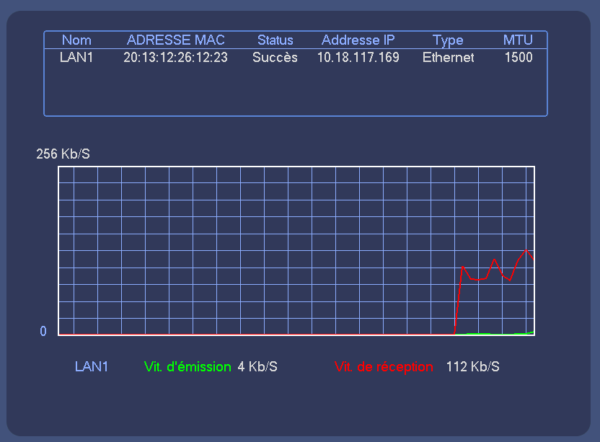
Figure ‎3–142

Réglages disque dur
Vous pouvez consulter ici les informations de disque dur telles que le type, le statut, la capacité totale, la durée d’enregistrement, etc. L’opération inclut le formatage, la reprise après erreur, le changement de propriété de disque dur (lecture-écriture, lecture seule). Vous pouvez aussi définir ici la position d’alarme et de stockage sur disque dur.

Format
- Sur le menu principal, sélectionnez réglages->stockage->gestion des disques durs (Setting->Storage->HDD Manager) pour afficher l’interface de gestion des disques durs suivante. Voir Figure ‎3–143.
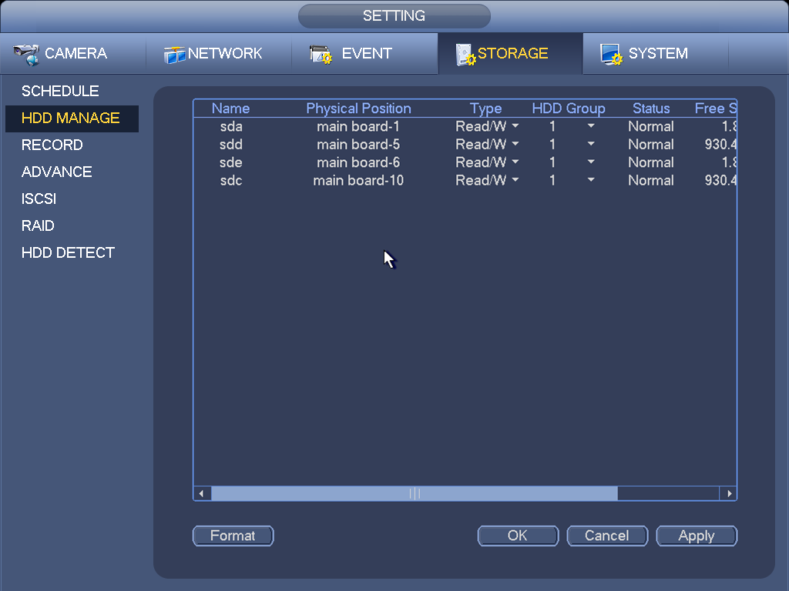
Figure ‎3–143
- Sélectionnez un disque dur, puis sélectionnez Formatage dans la liste déroulante. Cliquez sur le bouton Exécuter (Execute).
- Cliquez sur le bouton OK pour terminer la configuration. Vous constaterez que le système nécessite un redémarrage pour activer la configuration courante.

Informations de disque dur
Sur le menu principal, sélectionnez informations->système->disques durs (Info ->System->HDD) pour afficher le type de chaque disque dur, l’espace total, l’espace libre et l’état. Voir Figure ‎3–144.
○ signifie que le disque dur actuel fonctionne normalement. - indique l’absence de disque dur.
Si un disque est endommagé, le système affichera « ? ». Veuillez retirer le disque dur défaillant avant d’en ajouter un nouveau.
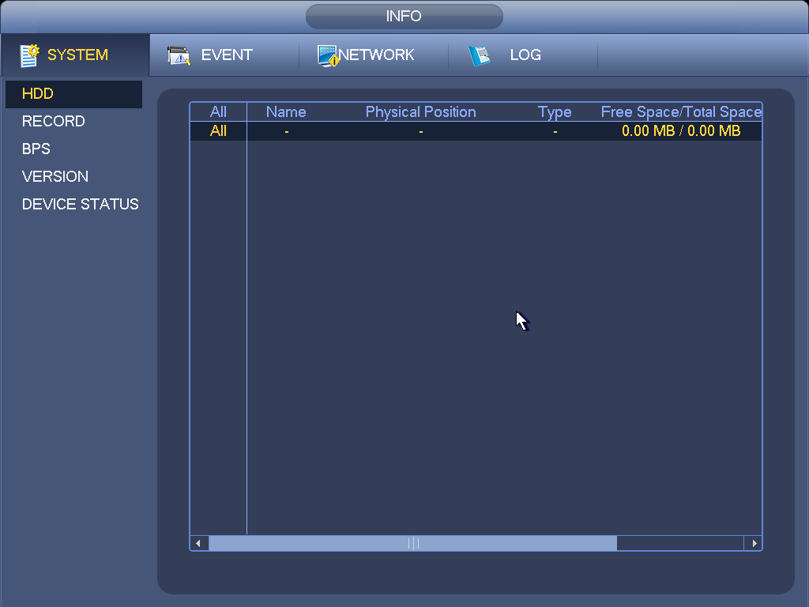
Figure ‎3–144
Dans la Figure ‎3–144, cliquez sur l’élément Disque dur (HDD), l’interface S.M.A.R.T est illustrée sur la Figure ‎3–145.
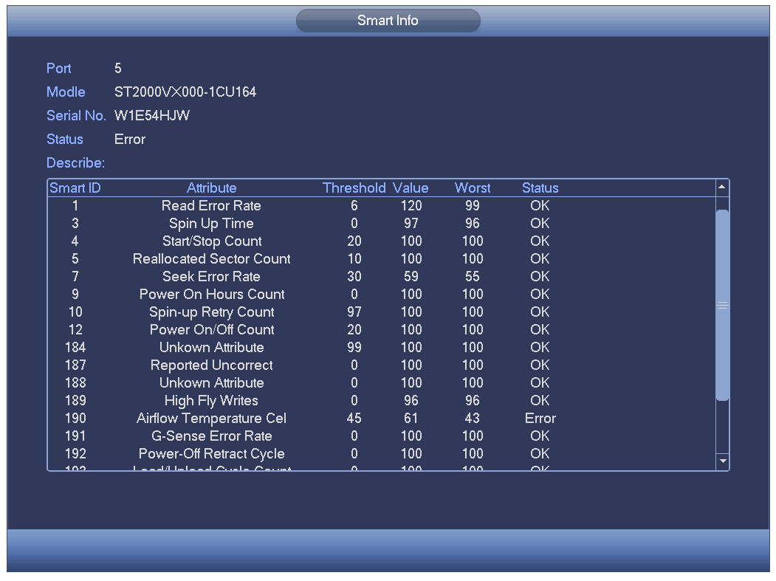
Figure ‎3–145
Paramètre | Fonction
SATA | Le chiffre 1 signifie ici qu’il y a 1 disque dur.  Le nombre maximal de disques durs varie selon les séries,  Quand le disque dur fonctionne convenablement, le système affiche O. « _ » signifie qu’il n’y a pas de disque dur.
Numéro | Vous pouvez consulter le nombre de disques durs connectés à l’appareil ;  ∗ indique que le deuxième disque dur est le disque dur utilisé actuellement.
Type | Les propriétés du disque dur correspondant.
Espace total | indique la capacité totale du disque dur.
Espace libre | indique l’espace libre du disque dur.
État | indique si le disque dur fonctionne ou pas.
Mauvaise piste | Affiche s’il existe une mauvaise piste ou non.
Page précédente | Cliquez dessus pour consulter la page précédente.
Page suivante | Cliquez dessus pour consulter la page suivante.
Consultation de durée d’enregistrement | Cliquez dessus pour consulter les informations d’enregistrement de disque dur (heure de début et de fin de fichier).
Consultation du type et de la capacité du disque dur | Cliquez dessus pour consulter les propriétés de disque dur, le statut, etc.

Avancé
Sur le menu principal, sélectionnez réglages->stockage->avancé (Setting->Storage->Advanced) pour définir le groupe de disques durs et définir si ce groupe va être utilisé pour les flux principaux, les flux secondaires ou pour sauvegarder des instantanés.
Cliquez sur les onglets Flux principal (Main stream), Flux secondaire (Sub stream), Instantané (Snapshot) pour définir les groupes de disques correspondants. Voir de la Figure ‎3–146 à la Figure ‎3–148.
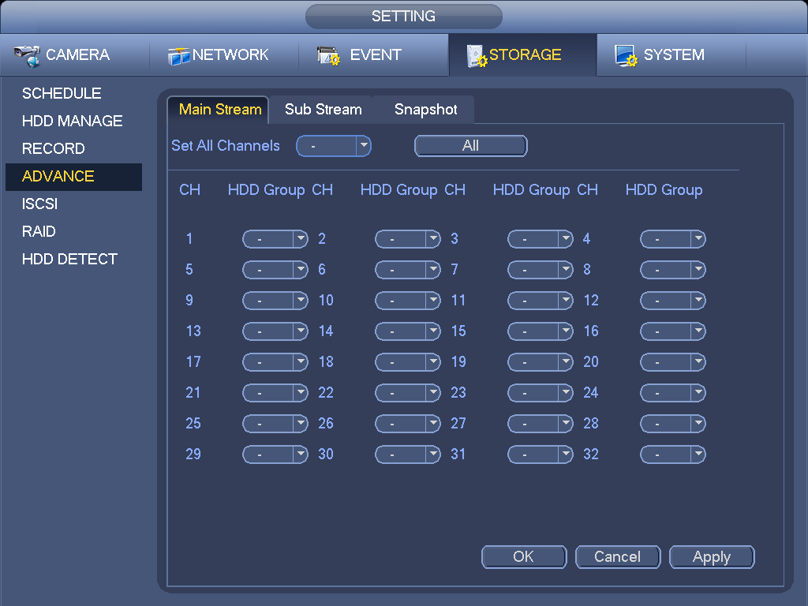
Figure ‎3–146
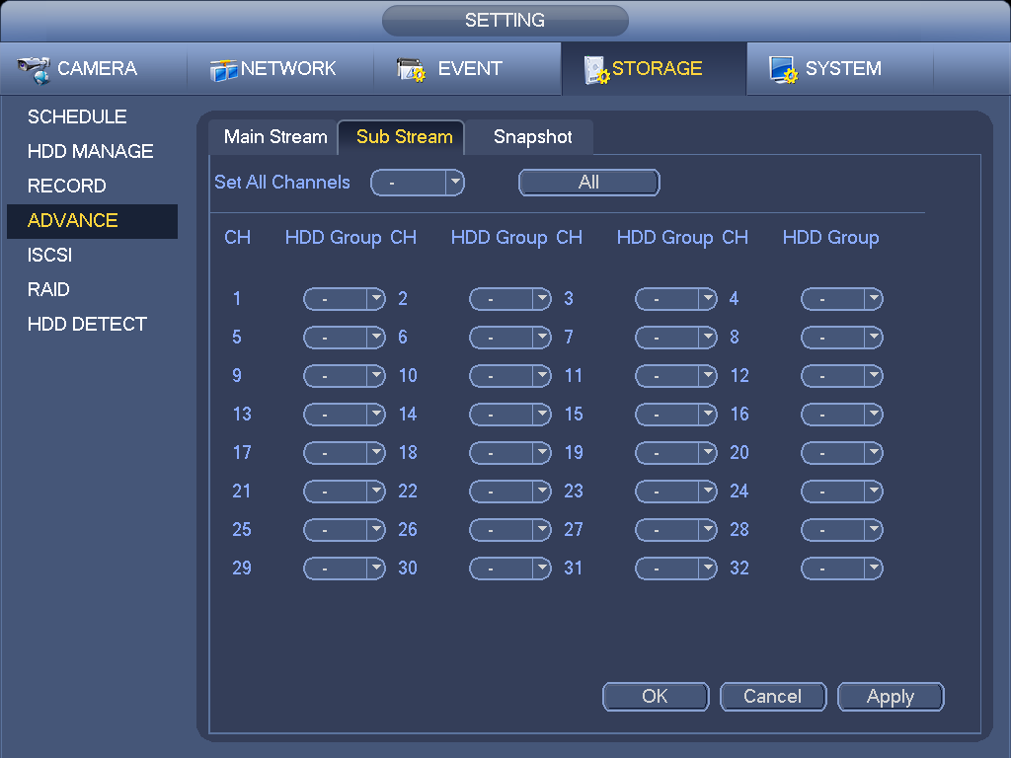
Figure ‎3–147
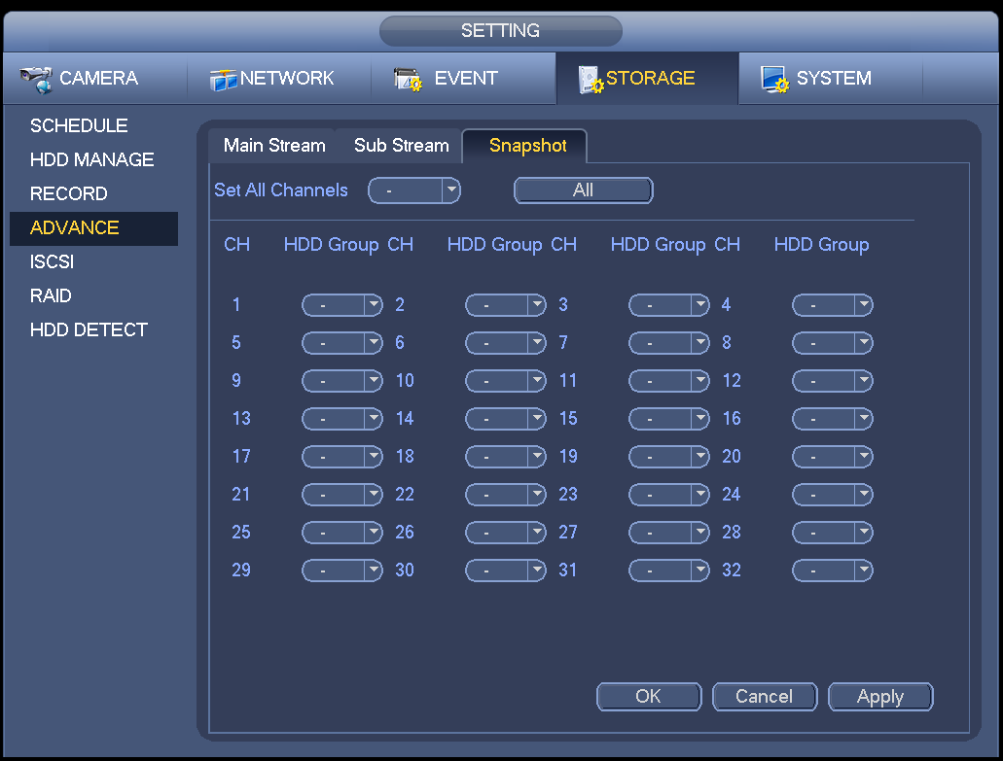
Figure ‎3–148

iSCSI
La fonction iSCSI n’est disponible que pour certaines séries de produits.
L’interface permet de définir des disques durs réseau afin d’y stocker le son et la vidéo.
Accédez à l’interface suivante depuis Menu principal->Réglages->Stockage->iSCSI (Main Menu->Setting->Storage->iSCSI). Voir Figure ‎3–149.
- Adresse IP du serveur (Server IP address) : permet de saisir l’adresse IP du serveur iSCSI.
- Port : permet de saisir le port du serveur iSCSI. Le numéro du port par défaut est 3260.
- Nom d’utilisateur (User name)/Mot de passe (Password) : permet de saisir le nom d’utilisateur et le mot de passe d’accès au serveur iSCSI. Cochez la case Anonyme (Anonymous) si les connexions anonymes sont autorisées.
- Définir un dossier (Set path) : cliquez sur ce bouton pour sélectionner un dossier de stockage distant. Veuillez noter que chaque dossier correspond à un disque partagé iSCSI. Le dossier est créé au moment de la configuration du serveur.
- Ajout (Add) : Après avoir saisi les informations ci-dessus, cliquez sur le bouton Ajout (Add) pour ajouter le nouveau disque iSCSI à la liste.
Figure ‎3–149
Cliquez sur le bouton OK pour terminer les réglages.
Conseils
Cliquez sur les boutons Modifier (Modify)/Supprimer (Delete) pour modifier ou supprimer un disque iSCSI.

Sur le menu principal, sélectionnez réglages->stockage->gestion des disques durs (setting->Storage-> HDD manager) pour afficher l’interface suivante.

RAID
Important
Veuillez vous assurer que le produit que vous avez acheté prend en charge la fonction RAID, sans quoi vous ne pourrez pas accéder à l’interface suivante.
RAID prend en charge RAID0, RAID1, RAID5, RAID6 et RAID10. Le changement à chaud local prend en charge RAID1, RAID5, RAID6 et RAID10.

Configuration RAID
Sur le menu principal, sélectionnez réglages->stockage->RAID->configurer un RAID (Setting->Storage->RAID->RAID Config) pour gérer le RAID. Elle peut afficher le nom de RAID, le type, l’espace libre, l’espace total, le statut, etc. Vous pouvez ajouter/supprimer ici des disques durs RAID.
Cliquez sur le bouton Ajouter (Add) pour sélectionner le type de RAID, puis sélectionnez les disques durs ; cliquez sur le bouton OK pour ajouter. Voir Figure ‎3–150.
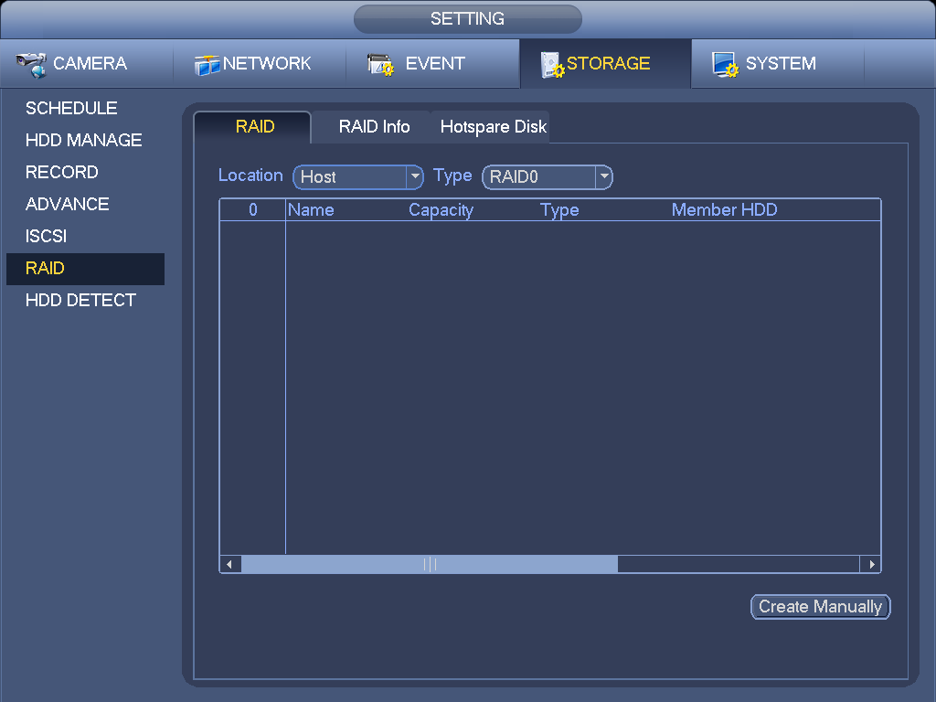
Figure ‎3–150

Info RAID
Sur le menu principal, sélectionnez réglages->stockage->RAID->informations sur les RAID (Setting->Storage->RAID->RAID info) pour afficher le nom de chaque RAID, l’espace, le type, les disque durs du RAID, les disques durs de secours, l’état, etc. Vous pouvez aussi supprimer un RAID. Voir Figure ‎3–151.
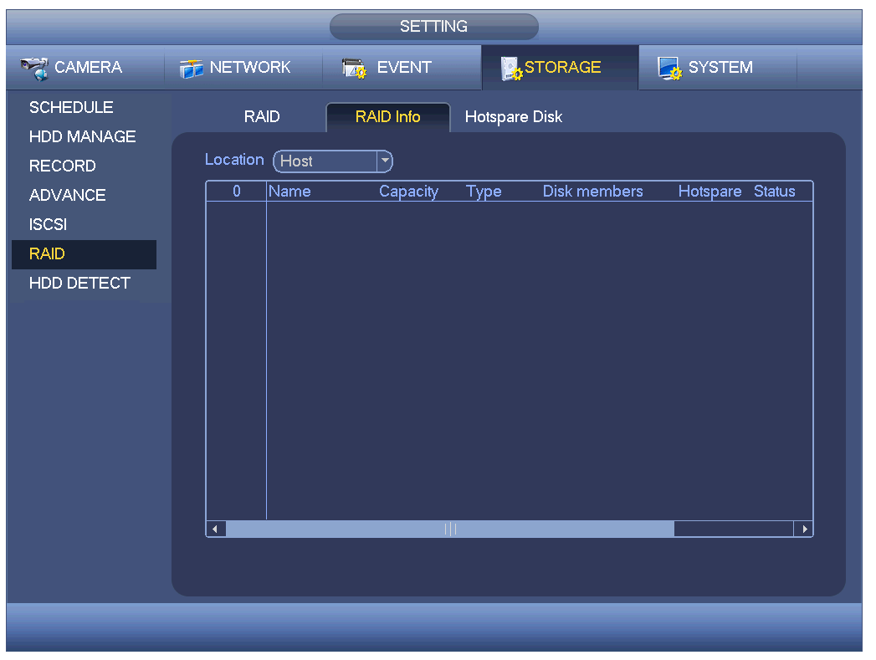
Figure ‎3–151

Changement à chaud de disques
Sur le menu principal, sélectionnez réglages->stockage->RAID->disques durs de secours (Setting->Storage->RAID->Hotspare HDD) pour ajouter un disque dur de secours. Voir Figure ‎3–152. Le type inclut deux options :
- Global : C’est le changement à chaud global de disque. Quand tout RAID se dégrade, il peut remplacer et construire le RAID.
- Local : C’est le changement à chaud local de disque. Quand un RAID spécifique se dégrade, il peut remplacer et construire le RAID.
Sélectionnez un appareil de remplacement à chaud, puis cliquez sur le bouton Supprimer (Delete). Cliquez sur le bouton Appliquer (Apply) pour supprimer.
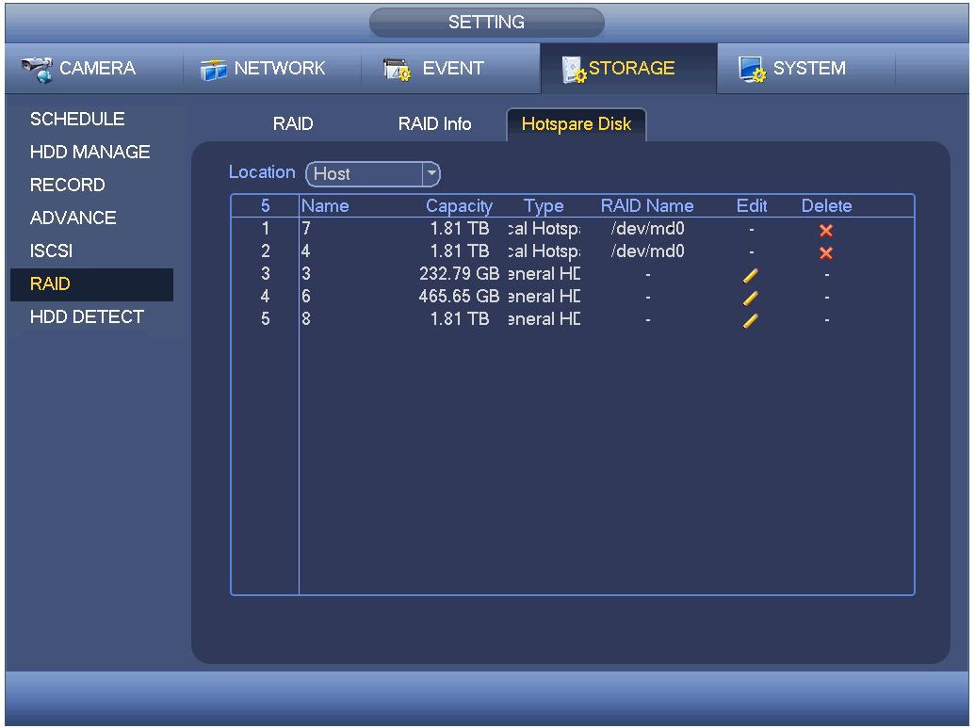
Figure ‎3–152

Détection de disque
La fonction de détection de disque permet de récupérer l’état du disque actuel afin de connaître ses performances ou de le remplacer en cas de mauvais fonctionnement.
Il existe deux types de détection :
- Détection rapide (Quick detect) : permet de connaître l’espace occupé par les fichiers stockés sur le disque dur. Il est possible d’utiliser la fonction de formatage pour récupérer les pistes défaillantes. Le système n’est pas en mesure de détecter les pistes défaillantes s’il n’y a aucun enregistrement sur le disque.
- Détection globale (Global detect) : la détection s’effectue sur le disque entier. L’opération peut durer un certain temps et altérer les performances du disque qui est en train d’enregistrer. Si des pistes défaillantes sont détectées, le disque dur pourrait être endommagé.

Détection manuel
L’interface de détection manuelle est illustrée ci-dessous. Voir Figure ‎3–153.
Veuillez sélectionner le type de détection et de disque. Cliquez sur le bouton démarrer (Start) pour lancer la détection. Les informations récupérées seront affichées.
Figure ‎3–153

Rapport de détection
Une fois la détection terminée, accédez au rapport de détection pour consulter les informations correspondantes.
L’interface du rapport de détection est illustrée ci-dessous. Voir Figure ‎3–154.
Figure ‎3–154
Cliquez sur Afficher (View) et les informations détaillées récupérées telles que le résultat de la détection, la sauvegarde et les informations S.M.A.R.T. s’afficheront.

Réglages de base
Définissez les réglages basiques de l’NVR, les réglages d’appareil et autres réglages.

Configuration de l’appareil
Sur le menu principal, sélectionnez réglages->système->général->général (Setting->System->General->General) pour afficher l’interface suivante. Voir Figure ‎3–155.
- Durée de paquet : Vous pouvez spécifier ici la durée d’enregistrement. La plage de valeurs est comprise entre 0 et 120 minutes. La valeur par défaut est de 60 minutes.
- ID appareil (Device ID) : veuillez saisir un nom d’appareil pour l’identifier.
- N° appareil (Device No) : Quand vous utilisez une télécommande (non incluse dans le sac d’accessoires) pour contrôler plusieurs NVR, vous pouvez les nommer individuellement pour les gérer.
- Langue (Language) : les langues prises en charge sont : Chinois simplifié (Simplified Chinese), Chinois traditionnel (Traditional Chinese), Anglais (English), Italien (Italian), Japonnais (Japanese), Français (French), Espagnol (Spanish). Les langues répertoriées sont en option. Des variations sont possibles selon les différentes séries.
- Norme vidéo (Video standard) : deux formats sont pris en charge : NTSC et PAL.
- Disque plein (HDD full) : permet de sélectionner le mode de fonctionnement quand le disque est plein. Deux options sont possibles : arrêt de l’enregistrement (stop recording) ou réécriture (overwrite). Si le disque dur actuel est en mode de réécriture ou s’il est plein alors que le disque suivant n’est pas vide, alors l’enregistrement sera interrompu. Si le disque actuel est plein et si le disque suivant n’est pas vide, alors les fichiers en cours d’enregistrement écraseront les fichiers existants.
- Durée de paquet : Vous pouvez spécifier ici la durée d’enregistrement. La plage de valeurs est comprise entre 1 et 120 minutes. La valeur par défaut est de 60 minutes.
- Lecture en temps réel : permet de définir la durée de lecture dans l’affichage de l’interface d’aperçu. La plage de valeurs est comprise entre 5 et 60 minutes.
- Déconnexion automatique (Auto logout) : permet de définir le délai avant déconnexion de l’utilisateur connecté en cas d’inactivité. La plage de valeurs est comprise entre 0 et 60 minutes.
- Barre de navigation (Navigation bar) : cochez cette case et la barre de navigation s’affichera sur l’interface.
- Synchronisation de l’heure des caméras IP (IPC Time Sync) : Vous pouvez saisir un intervalle ici pour synchroniser les heures de l’NVR et des caméras réseau.
- Assistant de démarrage (Startup wizard) : si vous cochez cette case, au prochain redémarrage, l’assistant de démarrage sera exécuté. sinon, vous accéderez directement à l’interface de connexion.
- Propriété de la souris (Mouse property) : permet de régler la vitesse du double clic en déplaçant le curseur. Cliquez sur le bouton Défaut (Default) pour restaurer les réglages par défaut.
Figure ‎3–155

Date et heure
Sur le menu principal, sélectionnez réglages->système->général->date et heure (Setting->System->General->Date and time) pour afficher l’interface suivante. Voir Figure ‎3–156.
- Heure système : Vous pouvez définir ici l’heure système
- Format de la date (Date format) : Trois onglets sont disponibles : AAAA-MM-JJ (YYYY-MM-DD) : MM-JJ-AAAA (MM-DD-YYYY) ou JJ-MM-AAAA (DD-MM-YYYY).
- Séparateur de date (Date separator) : trois caractères sont possibles pour la séparation : le point, la barre verticale et la barre oblique.
- Heure légale (DST) : Vous pouvez définir ici l’heure d’été (DST time) et la date par semaine ou par date. Veuillez activer la fonction d’heure d’été (DST), puis sélectionnez le mode de configuration. Veuillez saisir l’heure de départ et l’heure de fin, puis cliquez sur le bouton Sauver (Save).
- Format d’heure : Il existe deux types : Mode 24 h ou 12 h.
- NTP : Permet de définir le serveur NTP, le port et l’intervalle.
Remarque :
Dans la mesure où l’heure système est d’une grande importance, ne modifiez l’heure qu’en cas de nécessité !
Avant de modifier l’heure, veuillez d’abord arrêter les opérations d’enregistrement !
À la fin de tous les réglages, veuillez cliquer sur le bouton Enregistrer (Save) et vous reviendrez au menu précédent.
Figure ‎3–156

Jour de repos
Sur le menu principal, sélectionnez réglages->système->général->jours fériés (Setting->System->General->Holiday) pour afficher l’interface illustrée sur la Figure ‎3–157. Cliquez sur le bouton Ajouter un jour de repos (Add new holiday) et saisissez les informations du nouveau jour de repos. Voir Figure ‎3–158. Définissez le nom du jour de repos, le mode de répétition et les heures de début/fin.
Figure ‎3–157
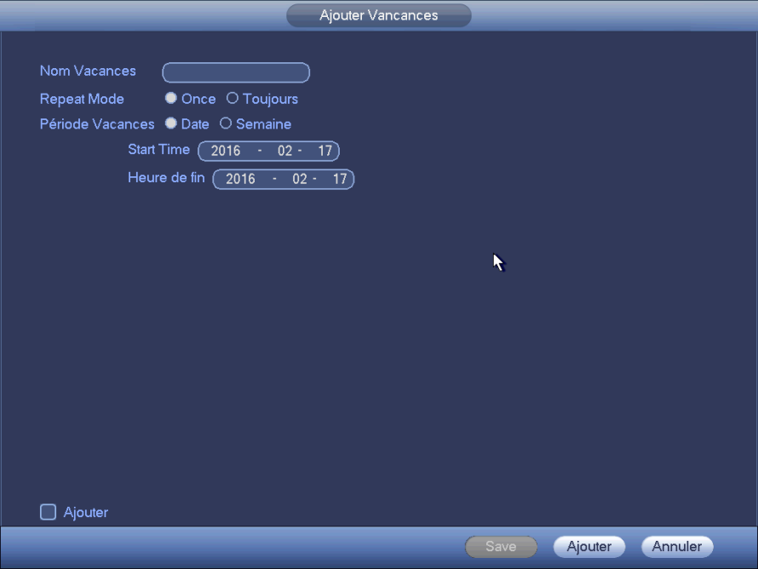
Figure ‎3–158

Système point-de-vente
Connectez l’enregistreur vidéo réseau au système point-de-vente afin qu’il reçoive les informations du système et les superpose sur l’enregistrement correspondant.
Remarque
La fonction de superposition et de lecture des informations point-de-vente ne s’applique qu’à une seule fenêtre.

Sur le menu principal, sélectionnez réglages->système->point-de-vente (Setting->System->POS) pour afficher l’interface suivante. Voir Figure ‎3–159.
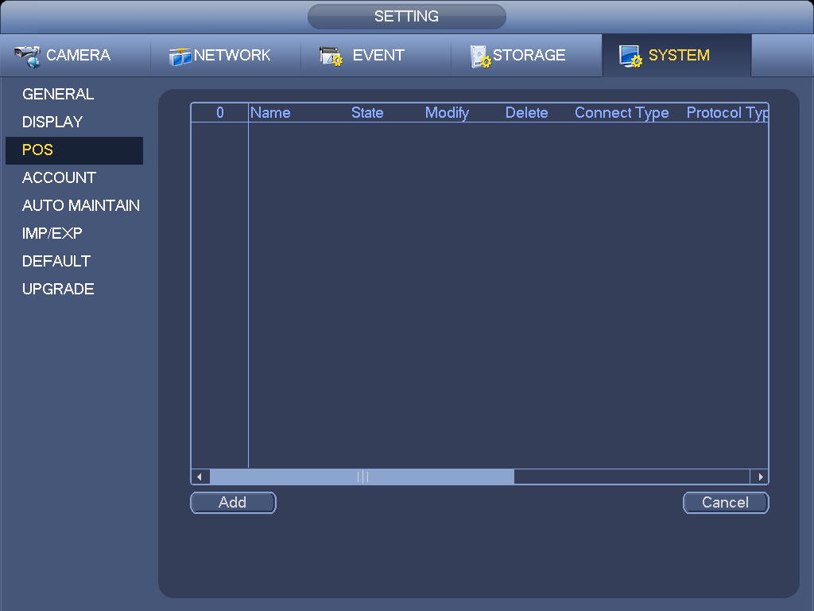
Figure ‎3–159
Cliquez sur « ajouter » (Add), la boîte de dialogue suivante s’affiche. Voir Figure ‎3–160.
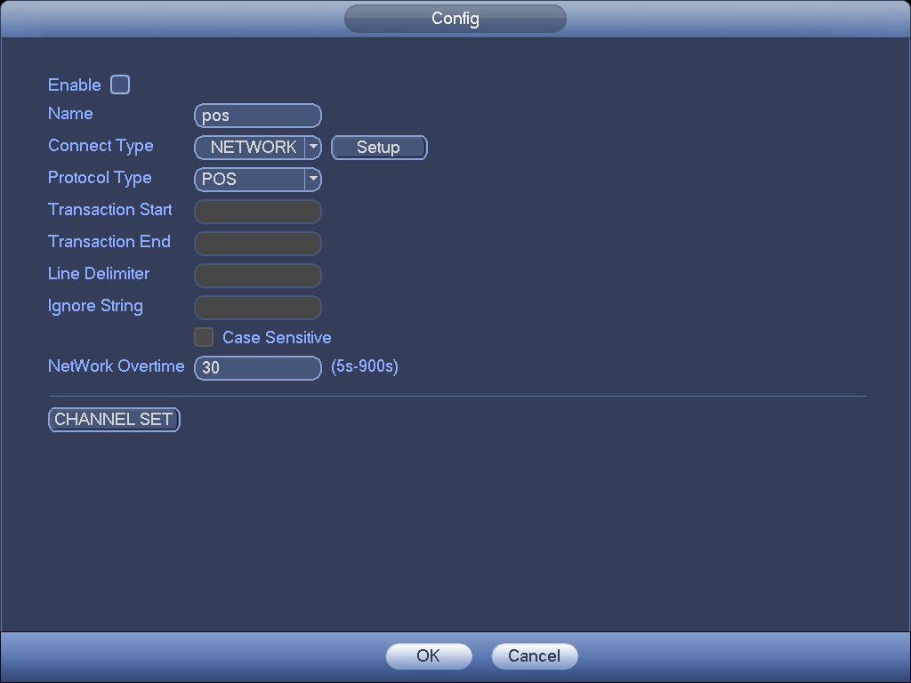
Figure ‎3–160
Cochez la case pour activer la fonction point-de-vente, cliquez sur le bouton « définir » (Set) pour afficher l’interface suivante. Voir Figure ‎3–161.
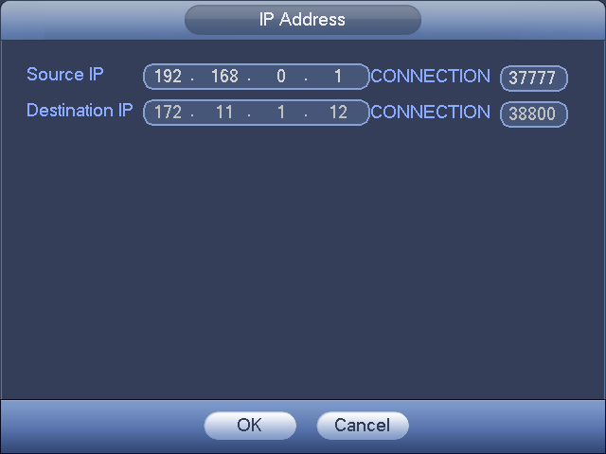
Figure ‎3–161
Saisissez l’adresse IP de source et l’adresse IP de destination, puis cliquez sur OK. Le système affiche la Figure ‎3–160.
- IP source (Source IP) : adresse IP du système point-de-vente.
- IP destination (Destination IP) : adresse IP de l’enregistreur vidéo réseau.
En vous référant à la Figure ‎3–160, cliquez sur le bouton « définir le canal » (Channel Set) et sélectionnez le canal sur lequel superposer les informations point-de-vente. Cliquez sur le bouton OK pour terminer la configuration.
Conseils
: Cliquez sur ce bouton pour supprimer la configuration point-de-vente.
: Cliquez sur ce bouton pour modifier la configuration point-de-vente.

Maintenance et gestion d’appareil

Informations sur le système

Version
Sur le menu principal, sélectionnez informations->système->Version (Info->System->Version) pour afficher l’interface de la version.
Vous pouvez consulter ici des informations de version. Voir Figure ‎3–162. Veuillez noter que la figure suivante est donnée uniquement à titre de référence.
- Canal (Channel)
- Entrée d’alarme
- Sortie d’alarme (Alarm out)
- Version de système
- Date de version
- Web
- Numéro de série
Figure ‎3–162

BPS
Sur le menu principal, sélectionnez informations->système->débit binaire vidéo (Info->System->BPS) pour afficher le débit binaire vidéo actuel (en kb/s) et la résolution. Voir Figure ‎3–163.
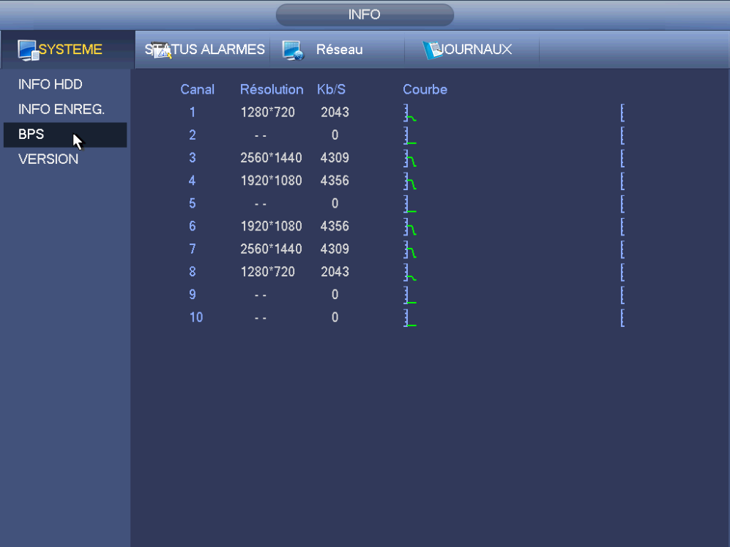
Figure ‎3–163

État de l’appareil
Sur le menu principal, sélectionnez informations->système->état des périphériques (Info->System->Device status) pour voir l’état actuel des périphériques. Voir Figure ‎3–165. Quand le voyant du ventilateur est en surbrillance rouge, le ventilateur actuel est défectueux.
Figure ‎3–164

Utilisateur connecté
Sur le menu principal, sélectionnez informations->système->utilisateurs en ligne (Info->System->Online user) pour gérer les utilisateurs en ligne connectés à votre enregistreur vidéo réseau. Voir Figure ‎3–165.
Vous pouvez cliquer sur le bouton pour déconnecter ou bloquer un utilisateur si vous avez les autorisations système appropriées.
Le système détecte tout utilisateur récemment ajouté ou supprimé toutes les cinq secondes et actualise automatiquement la liste.
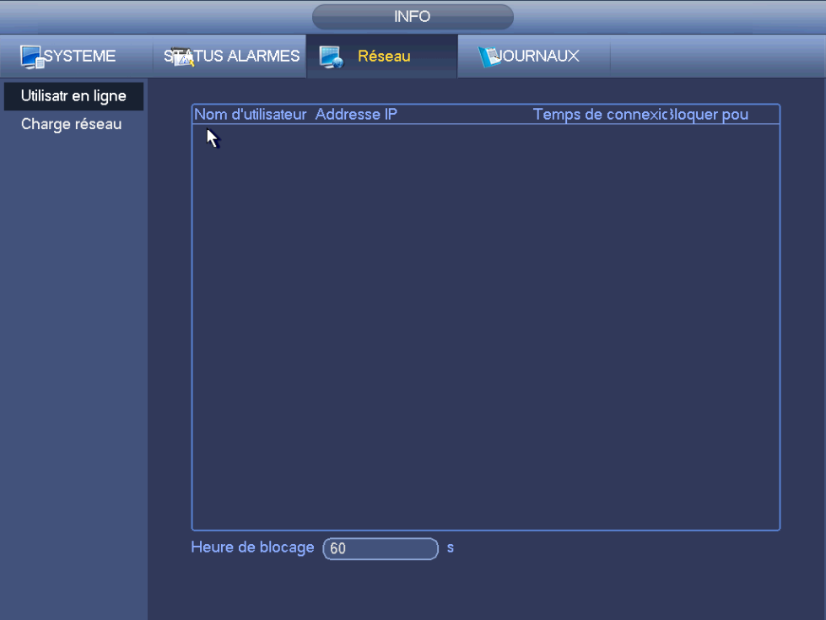
Figure ‎3–165

Informations d’appareil distant

Événement
Sur le menu principal, sélectionnez informations->événements->événements (Info->Event->Event) pour visualiser l’état des canaux des périphériques distants, le journal de connexion, etc.
Voyez la Figure ‎3–166.
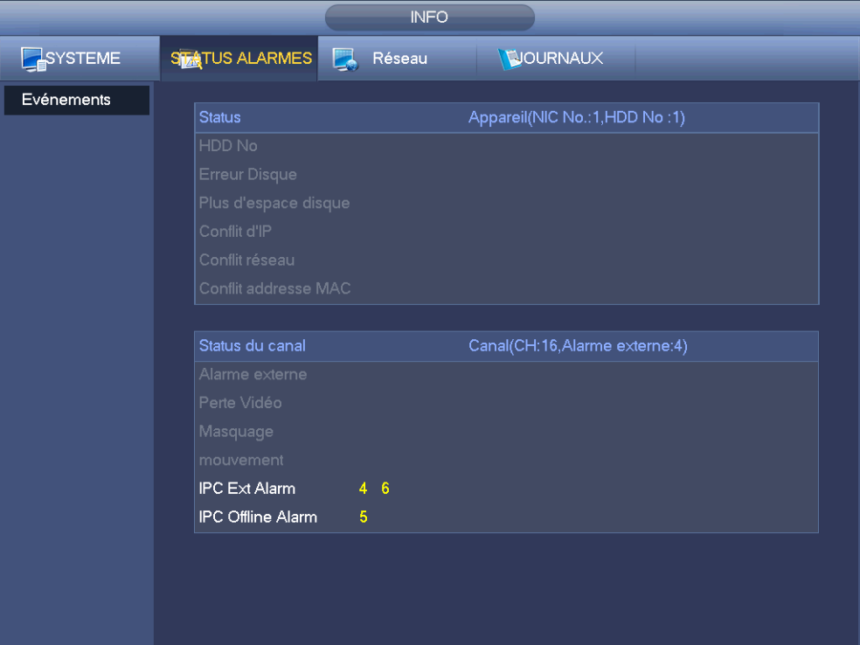
Figure ‎3–166

Diagnostic
Cette fonction affiche les résultats des diagnostics des canaux vidéo. Vous pouvez voir l’histogramme et une liste des événements qui se sont produits durant la période spécifiée.
Sur le menu principal, sélectionnez informations->événements->diagnostics (Info->Event->Diagnosis) pour afficher l’interface de diagnostics.
Saisissez l’heure de début et l’heure de fin, sélectionnez un canal, puis cliquez sur le bouton « rechercher » (Search). L’interface suivante s’affiche. Voir Figure ‎3–167.
Conseils
Cliquez sur le nom en bas de l’histogramme ou sélectionnez un type sur la liste déroulante. Le type affiché peut aussi être filtré.
Figure ‎3–167

Télécommande

État de l’appareil
Sur le menu principal, sélectionnez réglages->distant->état (Setting->Remote->Status) pour visualiser les informations de la caméra de réseau du canal correspondant comme la détection de mouvement, la perte de signal vidéo, le sabotage, l’alarme, etc. Voyez la Figure ‎3–168.
- État de la caméra de réseau : l’appareil frontal n’est pas pris en charge ; : l’appareil frontal est pris en charge ; : Un événement d’alarme s’est produit pour l’appareil frontal.
- État de la connexion : : connexion réussie ; : échec de connexion.
- Actualiser (Refresh) : cliquez sur ce bouton pour actualiser l’état du canal de l’appareil frontal.
Figure ‎3–168

Micrologiciel
Sur le menu principal, sélectionnez réglages->distant->micrologiciel (Setting->Remote->Firmware) pour visualiser le canal, l’adresse IP, le fabricant, le type, la version du système, le numéro de série, l’entrée vidéo, l’entrée audio, l’alarme externe, etc. Voyez la Figure ‎3–169.
Figure ‎3–169

Registre
Depuis Menu principal->Informations->Journal (Main menu->Info->Log), vous pouvez accéder à l’interface suivante. Voir Figure ‎3–170.
- Heure de début/heure de fin (Start time/end time) : veuillez sélectionner les heures de début et de fin, puis cliquez sur le bouton de recherche. Les fichiers de registre s’afficheront sous forme de liste. Le système n’affichera que 100 fichiers au maximum sur une page. Il peut sauvegarder 500 000 journaux sur le disque dur et 16384 journaux sur le système. Le système peut prendre en charge jusqu’à 500 000 + 16384 journaux s’il y a un disque dur. Le système peut prendre en charge jusqu’à 16384 journaux s’il n’y a pas de disque dur. Utilisez les boutons de défilement des pages de l’interface ou le panneau avant pour afficher les autres pages.
Conseils
Faites un double clic sur un élément de journal pour consulter ses informations détaillées.
Voir Figure ‎3–171.
Cliquez sur Page précédente (PgUp)/Page suivante (PgDn) pour voir plus de journaux.
Figure ‎3–170
Figure ‎3–171

Compte
Sur le menu principal, sélectionnez réglages->système->compte (Setting->System->Account) pour gérer les comptes des utilisateurs. Voir Figure ‎3–172. Les fonctions possibles sont :
- Ajouter un nouvel utilisateur
- Modifier un utilisateur
- Ajouter un groupe
- Modifier un groupe
- Modifier un mot de passe.
Pour la gestion des comptes, veuillez noter :
- La longueur d’un nom d’utilisateur ou d’un groupe d’utilisateurs est de 6 caractères. Un espace en début ou en fin de nom n’est pas autorisé. Un nom peut contenir un espace en son milieu. Les caractères autorisés sont les lettres, les chiffres, le souligné, le signe moins et le point.
- Le nombre d’utilisateurs par défaut est de 64 et le nombre de groupe par défaut est de 20. Deux hiérarchies sont prises en charge : le groupe et l’utilisateur. Le nombre de groupes et le nombre d’utilisateurs sont illimités.
- Pour la gestion des utilisateurs et des groupes, deux rôles existent : administrateur et utilisateur.
- Le nom d’utilisateur et le nom du groupe sont composés de huit octets. Une seule occurrence de nom est admise. Quatre utilisateurs par défaut existent : admin, 888888, 666666 et l’utilisateur caché « default ». À l’exception de l’utilisateur 6666, les autres utilisateurs ont des droits d’administration.
- L’utilisateur caché « default » est réservé uniquement à un usage interne et ne peut pas être supprimé. L’utilisateur caché « default » se connecte automatiquement lorsqu’aucun utilisateur n’est connecté. Vous pouvez définir certaines autorisations telles que la surveillance pour cet utilisateur afin de pouvoir surveiller certains canaux sans avoir besoin d’ouvrir de session.
- Un utilisateur doit appartenir à un groupe. Les droits de l’utilisateur ne peuvent pas être supérieurs aux droits du groupe.
- À propos de la fonction de réutilisation : cette fonction permet à plusieurs utilisateurs d’utiliser le même compte de connexion.
À la fin de tous les réglages, veuillez cliquer sur le bouton Enregistrer (Save) et vous reviendrez au menu précédent.
Figure ‎3–172

Ajouter un utilisateur
Cliquez sur le bouton de modification d’un utilisateur dans la Figure ‎3–172 et l’interface illustrée dans la Figure ‎3–173 s’affichera.
Veuillez saisir le nom d’utilisateur, le mot de passe, sélectionner un groupe d’appartenance dans la liste déroulante.
Ensuite, il est possible de vérifier les droits effectifs de l’utilisateur correspondant.
Pour une bonne gestion des utilisateurs, nous vous recommandons de manière générale d’assigner des droits à l’utilisateur inférieurs à ceux du compte administrateur.
- Nom d’utilisateur : admin. Mot de passe : admin. (administrateur local et réseau)
- Nom d’utilisateur : 888888. Mot de passe : 888888. (administrateur local uniquement)
- Nom d’utilisateur : default. Mot de passe : default (utilisateur caché). L’utilisateur caché « default » est réservé uniquement à un usage interne et ne peut pas être supprimé. L’utilisateur caché « default » se connecte automatiquement lorsqu’aucun utilisateur n’est connecté. Il est possible d’attribuer des droits comme le monitorage à cet utilisateur de façon à voir des canaux sans se connecter.
Figure ‎3–173
Lors de la création d’un nouvel utilisateur, saisissez son adresse MAC correspondante. Si l’adresse MAC n’est pas renseignée, tout utilisateur avec une adresse MAC peut partager la connexion de ce compte utilisateur. Veuillez noter que le système vérifiera la validité de l’adresse MAC. Seule une adresse de 12 caractères et contenant des chiffres hexadécimaux de 0 à f sera valide. Si l’adresse est saisie avec des majuscules, elle sera enregistrée avec des minuscules. Un message apparaîtra si des caractères interdits sont saisis.

Cliquez sur le bouton Régler (Set) après le champ « Période » et vous pourrez définir les plages horaires d’autorisation de l’utilisateur actuel. Voir Figure ‎3–174.
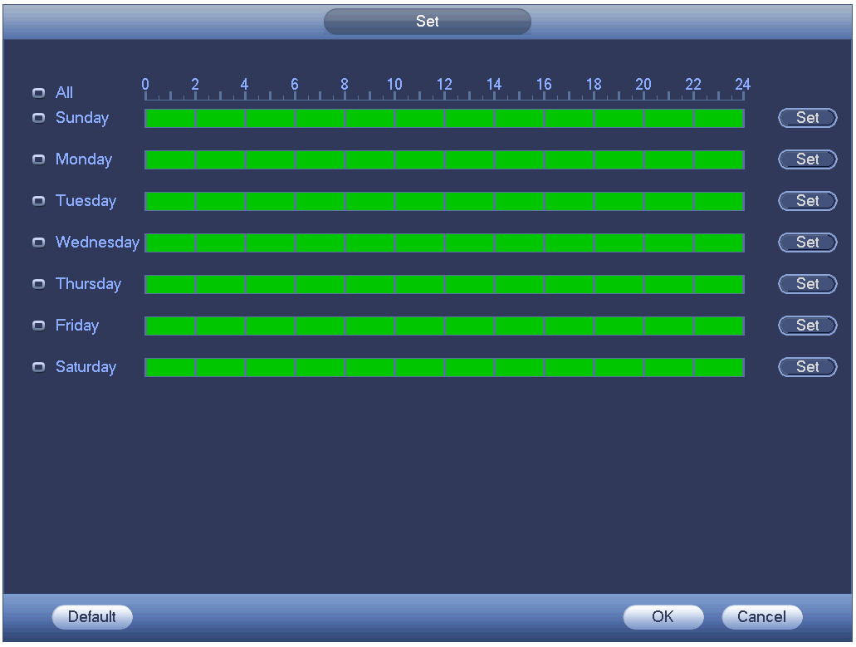
Figure ‎3–174
Cliquez sur le bouton Régler (Set) et définissez les six plages horaires quotidiennes prévues. Voir Figure ‎3–175.
Cochez la case après le champ « Période » pour activer les réglages.
Figure ‎3–175

Modifier un utilisateur
Cliquez sur le bouton et vous accéderez à l’interface suivante qui vous permettra de modifier les informations de l’utilisateur. Voir Figure ‎3–176.
Pour les comptes « admin », « 888888 » et « default » (utilisateur caché), il n’est pas possible de modifier les plages horaires.
Figure ‎3–176

Changer le mot de passe
Dans la Figure ‎3–176, cochez la case « Modifier le mot de passe » (Modify password) pour modifier le mot de passe. Veuillez saisir l’ancien mot de passe, puis deux fois le nouveau pour confirmer la modification.
La longueur de mot de passe est de 32 caractères et des espaces au début et à la fin du mot de passe ne seront pas pris en compte. Le mot de passe peut contenir un espace au milieu. Un utilisateur avec le droit Compte (Account) peut modifier le mot de passe des autres utilisateurs.

Ajouter/modifier un groupe
Dans la Figure ‎3–172, cliquez sur le bouton Groupe (Group) et l’interface suivante s’affichera. Voir Figure ‎3–177.
Figure ‎3–177
Cliquez sur le bouton Ajouter groupe (Add group) dans la Figure ‎3–177, l’interface est illustrée ci-dessous. Voir Figure ‎3–178.
Dans cette interface, il est possible de saisir le nom du groupe et des informations de description si nécessaire.
98 droits en tout sont disponibles tels que panneau de contrôle, arrêt, surveillance en temps réel, lecture, enregistrement, sauvegarde de fichier d’enregistrement, PTZ, compte d’utilisateur, visualisation des informations du système, réglage d’entrée/sortie d’alarme, réglage du système, visualisation des registres, suppression des registres, mise à niveau du système, contrôle d’appareil, etc.
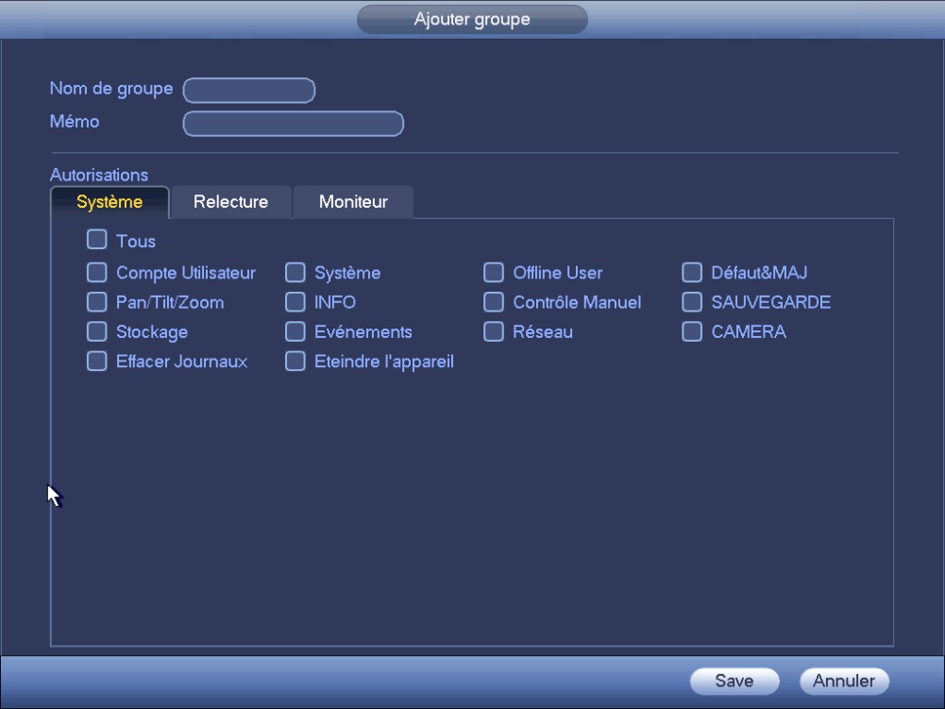
Figure ‎3–178

Question de sécurité
Remarque
Cette fonction est réservée à l’administrateur.

L’interface des questions de sécurité est illustrée ci-dessous. Voir Figure ‎3–179.
Elle vous permettra de modifier les questions de sécurité. Vous pouvez les sélectionner sur la liste déroulante ou saisir des questions personnalisées. Cliquez sur le bouton « définir » (Set) pour enregistrer la configuration actuelle. Répondez correctement aux questions de sécurité pour réinitialiser le mot de passe du compte de l’administrateur.
Conseils
Saisissez la réponse correcte, puis cliquez sur le bouton « supprimer » (Delete) pour réinitialiser le mot de passe.
Figure ‎3–179

Mise à niveau
Depuis Menu principal->Réglages->Informations->Mise à jour (Main menu->Setting->Info->Update), vous pouvez accéder à l’interface suivante. Voir Figure ‎3–180.
- Branchez le périphérique USB qui contient le fichier de mise à jour.
- Cliquez sur le bouton Démarrer (Start), puis sélectionnez le fichier .bin.
- Vous pouvez voir la boîte de dialogue correspondante une fois le processus de mise à jour terminé.
Figure ‎3–180

Défaut
Vous pouvez restaurer la configuration des paramètres par défaut pour corriger certains problèmes de lenteur de l’appareil. En cas d’erreur de configuration.
Depuis Menu principal->Réglages->Système->Par défaut (Main menu->Setting->System->Default), vous pouvez accéder à l’interface des réglages par défaut. Voir Figure ‎3–181.
cliquez sur le menu Défaut (Default) et une boîte de dialogue apparaîtra. Vous pouvez mettre en surbrillance pour restaurer les réglages d’usine par défaut.
- Tous
- Caméra
- Réseau
- Événement
- Stockage
- Système
Veuillez mettre en surbrillance l’icône pour sélectionner la fonction correspondante.
Cliquez sur le bouton « réinitialisation usine » (Factory reset) pour restaurer la configuration d’usine par défaut.
À la fin de tous les réglages, veuillez cliquer sur le bouton OK et vous reviendrez au menu précédent.
Avertissement !
Après avoir utilisé la fonction de restauration des paramètres par défaut, certains de vos réglages personnalisés peuvent être perdus ! Veuillez bien réfléchir aux implications avant de commencer le processus !
Figure ‎3–181

Maintenance automatique
Sur le menu principal, sélectionnez réglages->système->automatique (Setting->System->Auto maintain) pour définir quand le système doit redémarrer automatiquement ou supprimer automatiquement les anciens fichiers. Les fichiers d’un certain nombre de jours passés seront supprimés automatiquement. Voir Figure ‎3–182.
Sélectionnez les réglages que vous souhaitez dans les listes déroulantes.
À la fin de tous les réglages, veuillez cliquer sur le bouton Enregistrer (Save) et vous reviendrez au menu précédent.
Figure ‎3–182

Déconnexion/Arrêt/Redémarrage
Sur le menu principal, sélectionnez fonctionnement->arrêt (Operation->Shutdown) pour afficher l’interface illustrée sur la Figure ‎3–183.
- Arrêt : Le système s’arrête et coupe l’alimentation.
- Déconnexion : Menu de déconnexion. Vous devrez saisir le mot de passe lors de votre prochaine connexion.
- Redémarrer : Périphérique de redémarrage.
Si vous arrêtez l’appareil, une barre de progrès vous informe du déroulement du processus, le système attend 3 secondes, puis s’éteint (Ne peut pas être annulé).
Veuillez noter que vous devrez parfois saisir le mot de passe afin d’éteindre l’appareil.
Figure ‎3–183

Utilisation Internet

Introduction générale
L’appareil réseau offre une arborescence de menu de surveillance de canal, la recherche, la configuration d’alarme, la configuration de système, le contrôle PTZ, une fenêtre de surveillance, etc.

Préparation
Avant la connexion, veuillez vous assurer que :
- La connexion entre l’ordinateur et l’enregistreur vidéo réseau est bonne.
- Vous avez configuré l’adresse IP de l’ordinateur, celle de l’enregistreur vidéo réseau ainsi que le masque de sous-réseau et la passerelle. (Assurez-vous que les adresses IP de l’ordinateur et de l’enregistreur vidéo réseau utilisent la même section.) Saisissez la passerelle et le masque de sous-réseau correspondants si des routeurs sont utilisés.) Cet ordinateur permet d’installer 4 cartes réseau au maximum. La configuration par défaut est eth1 : 192.168.1.108, eth2 : 192.168.1.106, eth3 : 192.168.1.105 et eth4 : 192.168.1.104.
- Utilisez la commande « ping ***.***.***.*** ». (adresse IP de l’enregistreur vidéo réseau) pour vérifier si une connexion est bonne.

Connexion
Ouvrez le navigateur Internet, puis saisissez l’adresse IP de l’NVR dans la colonne d’adresse.
Par exemple, si l’adresse IP de votre NVR est 192.168.1.108, veuillez saisir http:// 192.168.1.108 dans le champ de l’adresse Web. Voir Figure ‎4–1.
Saisissez ici l’adresse IP.
Figure ‎4–1
Le système affiche une boîte de dialogue demandant si vous voulez installer le contrôle webrec.cab. Veuillez cliquer sur le bouton Oui (Yes).
Si vous ne pouvez pas télécharger le fichier ActiveX, veuillez modifier vos réglages comme indiqué ci-dessous. Voir Figure ‎4–2.
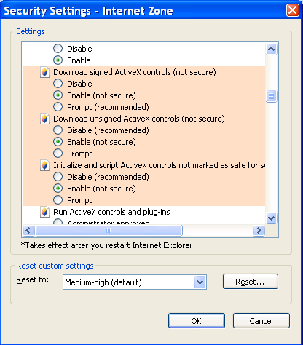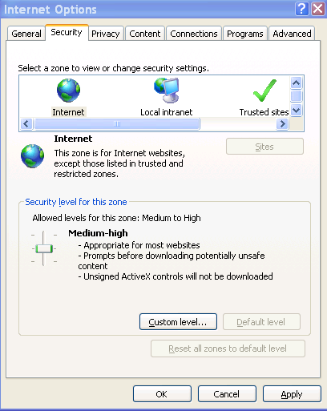
Figure ‎4–2
Une fois l’installation terminée, l’interface suivante s’affiche. Voir Figure ‎4–3.
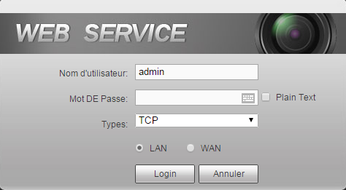
Figure ‎4–3
Veuillez saisir votre nom d’utilisateur et votre mot de passe.
Le nom par défaut est admin et le mot de passe par défaut est admin.
La boîte de dialogue suivante s’affichera pour vous permettre de modifier le mot de passe par défaut de l’administrateur. Voir Figure ‎4–4.
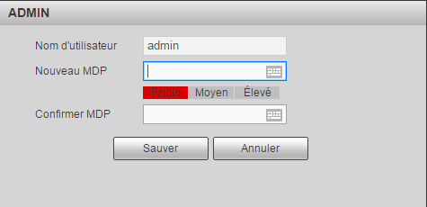
Figure ‎4–4
Pour votre propre sécurité, changez le mot de passe par défaut après votre première connexion.
Cliquez sur le bouton Annuler (Cancel) et la boîte de dialogue suivante qui vous invite à confirmer la sortie s’affichera. Voir Figure ‎4–5.
Cochez la case présente pour que le système n’affiche plus l’interface de modification du mot de passe la prochaine fois.
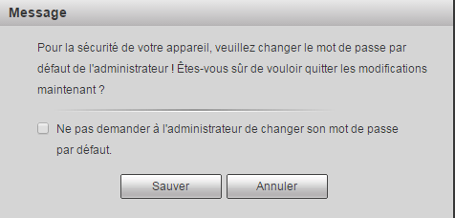
Figure ‎4–5

Mode réseau local (LAN)
En mode réseau local, une fois connecté, la fenêtre principale s’affichera. Voir Figure ‎4–6.
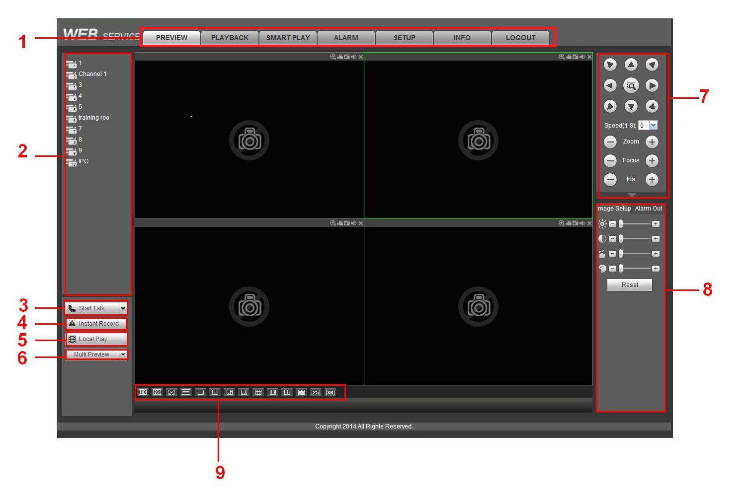
Figure ‎4–6
La fenêtre principale est divisée en plusieurs sections comme ci-après.
- Section 1 : Il y a sept boutons de fonction : Prévisualisation (Preview, chapitre ‎4.3), configuration (Setup, chapitre ‎4.8), informations (Info, chapitre ‎4.9), lecture (Playback, chapitre ‎4.10), lecture intelligente (Smart Play, chapitre : ‎4.11), alarmes (Alarm, chapitre ‎4.11), et déconnexion (Logout, chapitre ‎4.13).
- Section 2 : Il y a des canaux de surveillance connectés à l’NVR.
Veuillez vous reporter à la Figure ‎4–7 pour basculer entre les informations du flux principal (Main stream) et celles du flux supplémentaire (Extra stream).
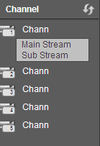
Figure ‎4–7
- Section 3 : Bouton Démarrer conversation (Start Talk).
Cliquez sur ce bouton pour activer la conversation audio. Cliquez sur [▼] pour sélectionner le mode de conversation bidirectionnelle. Quatre options sont disponibles : DÉFAUT, G711a, G711u et PCM. Voir Figure ‎4–8.
Une fois la conversation bidirectionnelle activée, le bouton « Démarrer une conversation » (Start Talk) devient le bouton « Fin de conversation » (End Talk) et devient jaune. Veuillez noter que l’appareil utilise le port d’entrée audio du premier canal. Au cours d’une conversation bidirectionnelle, les données audio du canal 1 ne seront pas encodées.
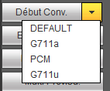
Figure ‎4–8
- Section 4 : composée du bouton « Enregistrer immédiatement » (Instant record). Cliquez sur ce bouton. Le bouton deviendra jaune et l’enregistrement manuel démarrera. Voir Figure ‎4–9. Cliquez de nouveau sur ce bouton et le mode d’enregistrement précédent est rétabli.
Figure ‎4–9
- Section 5 : composée du bouton « Lecture locale » (Local play).
L’interface Web est en mesure de reproduire les fichiers enregistrés (l’extension des fichiers est .dav) dans l’ordinateur client.
Cliquez sur le bouton « Lecture locale » (Local play) et l’interface de sélection d’un fichier local suivante s’affichera. Voir Figure ‎4–10.
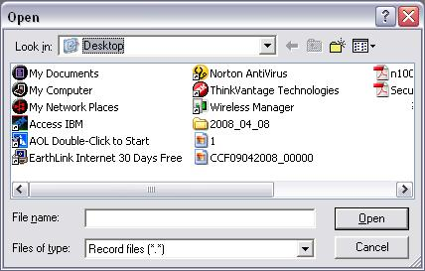
Figure ‎4–10
- Section 6 : composée de l’encodage zéro-canal. Veuillez vous reporter au chapitre ‎4.6 pour des informations détaillées.
- Section 7 : composée du panneau des fonctions PTZ. Veuillez vous reporter au chapitre ‎4.4 pour des informations détaillées.
- Section 8 : composée des réglages de l’image et des alarmes. Veuillez vous reporter au chapitre ‎4.5 pour des informations détaillées.
- Section 9 : de gauche à droite, les fonctions représentées sont qualité vidéo, fluidité, affichage plein écran, agencement à 1/4/6/8/9/13/16/20/25/36 fenêtres. Il est possible de définir la priorité entre la fluidité vidéo et la fonction de surveillance en temps réel.

Surveillance en temps réel
Dans la section 2, cliquez avec le bouton gauche de la souris sur le canal que vous souhaitez visualiser. La vidéo du canal s’affichera dans la fenêtre.
Dans le coin en haut à gauche, vous pouvez voir l’adresse IP de l’appareil (172.11.10.11), le numéro de canal (1), le débit de surveillance de réseau (2 202 kbit/s) et le type de flux (M = flux principal, S = flux secondaire). Voir Figure ‎4–11.
1 2 3 4

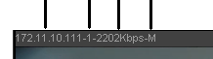
Figure ‎4–11
Dans le coin supérieur droit, six boutons de fonction sont présents. Voir Figure ‎4–12.
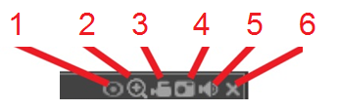
Figure ‎4–12
- 1 : Fisheye : Cliquez sur cette icône pour définir le mode d’installation et d’affichage Fisheye.
- 2 : Zoom numérique : cliquez sur ce bouton, puis cliquez avec le bouton gauche de la souris et faites glisser le curseur dans la zone pour effectuer un zoom. Cliquez avec le bouton droit de la souris pour revenir à l’état d’origine.
- 3 : Enregistrement local : si vous cliquez sur le bouton d’enregistrement local, l’enregistrement démarrera et le bouton sera mis un surbrillance. Accédez au dossier du système « RecordDownload » pour visualiser le fichier enregistré.
- 4 : Instantané : il est possible de faire une capture d’image d’une vidéo importante. Toutes les images seront stockées dans le dossier système du client « PictureDownload » (par défaut).
- 5 : Audio : permet d’activer ou désactiver l’audio (cette fonction n’a rien à voir avec les réglages audio du système).
- 6 : Interrompre l’affichage de la vidéo.

PTZ
Avant d’utiliser les fonctions PTZ, veuillez vérifier que le protocole PTZ est correctement défini
Huit boutons de direction sont présents. Un bouton de positionnement intelligent 3D est placé au centre des huit boutons de direction.
Cliquez sur ce bouton et le système retournera au mode d’affichage à un seul écran. Faites glisser la souris dans l’écran pour ajuster la taille de la section. Le positionnement PTZ s’effectue automatiquement.
Veuillez vous référer au tableau suivant pour les instructions de réglage PTZ.
Paramètre | Fonction
Balayer | - Sélectionnez Balayer (Scan) dans la liste déroulante.  - Cliquez sur le bouton Régler (Set) et définissez les limites gauche et droite de balayage.  - Utilisez les boutons de direction pour positionner la caméra sur une cible souhaitée, puis cliquez sur le bouton de limite gauche. Ensuite, positionnez la caméra sur une nouvelle cible, puis cliquez sur le bouton de limite droite.
Préréglage | - Sélectionnez Preset (Préréglage) dans la liste déroulante.  - Positionnez la caméra sur la cible souhaitée, puis saisissez la valeur du préréglage. Cliquez sur le bouton Ajout (Add) pour ajouter un préréglage.
Tour | - Sélectionner Tour (Tour) dans la liste déroulante.  - Saisissez la valeur préréglée dans la colonne prévue. Cliquez sur le bouton « Ajouter un préréglage » (Add preset) et un nouveau préréglage sera ajouté dans le tour.  - Répétez les étapes ci-dessus pour ajouter d’autres préréglages à un tour.  - Ou encore, cliquez sur le bouton « Supprimer un préréglage » (Delete preset) pour supprimer un préréglage du tour.
Motif | - Sélectionnez Motif (Pattern) dans la liste déroulante.  - Saisissez une valeur de motif, puis cliquez sur le bouton Démarrer (Start) pour amorcer le mouvement PTZ tel que zoom, mise au point (focus), iris, direction, etc. Ensuite, cliquez sur le bouton Ajout (Add) pour définir un motif.
Auxiliaire | - Veuillez saisir la valeur auxiliaire correspondante.  - Sélectionnez une option, puis cliquez sur le bouton « Aux marche » (Aux on) ou « Aux arrêt » (Aux off).
Éclairage et essuie-glace | Activez ou désactivez l’éclairage ou l’essuie-glace.

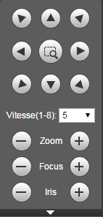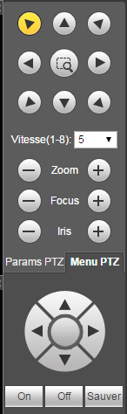
Bouton de positionnement intelligent 3D
Cliquez sur cette icône pour afficher ou masquer le volet de contrôle PTZ.
Figure ‎4–13

Image/Sortie d’alarme
Sélectionnez un canal vidéo de surveillance, puis cliquez sur le bouton Image (Image) dans la section 9 et l’interface illustrée dans la Figure ‎4–14 s’affichera.

Image
Vous pouvez effectuer les réglages de luminosité, de contraste, de teinte et de saturation (le bord du canal actuel devient vert).
Ou encore, cliquez sur le bouton Réinitialiser (Reset) pour restaurer les réglages par défaut du système.
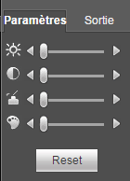
Figure ‎4–14

Sortie d’alarme
Vous pouvez activer ou désactiver le signal d’alarme du port correspondant. Voir Figure ‎4–15.
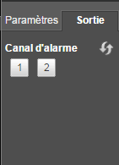
Figure ‎4–15

Encodage sur canal zéro
Sélectionnez une fenêtre, puis cliquez sur le bouton d’encodage sur canal zéro (zero-channel encode button), l’interface est illustrée ci-dessous. Voir Figure ‎4–16.
Figure ‎4–16

Connexion via un réseau étendu (WAN)
L’interface ci-dessous s’affichera en mode réseau étendu (WAN) après avoir établi la connexion. Voir Figure ‎4–17.
Figure ‎4–17
Veuillez vous reporter aux informations suivantes pour connaître les différences entre une connexion via le réseau local (LAN) et celle via le réseau étendu (WAN).
  - En mode réseau étendu, le flux principal du premier canal de surveillance est ouvert par défaut. Le bouton Ouverture (Open)/Fermeture (Close) sur le volet de gauche est sans effet.
  - Sélectionnez les différents canaux et les différents modes de surveillance dans la partie basse de l’interface. Voir Figure ‎4–18.
Figure ‎4–18
Important
Le mode d’affichage des fenêtres et le numéro du canal sont ceux par défaut. Par exemple, pour un appareil à 16 canaux, le mode d’agencement des fenêtres est de 16 fenêtres au maximum.
  - Pour la surveillance multicanale, le flux supplémentaire est utilisé par défaut. Double-cliquez sur un canal. Le système passera en mode canal unique et utilisera le flux principal pour la surveillance. Deux icônes sont affichées dans le coin supérieur gauche du numéro de canal pour votre référence. « M » indique le flux principal (maître). « S » indique le flux secondaire (flux supplémentaire).
  - Si vous vous connectez via un réseau étendu, le système ne prend pas en charge la fonction d’activation d’alarme pour ouvrir la fonction vidéo de l’interface de réglage des alarmes.

Important
- Pour la surveillance multicanale, le flux supplémentaire est utilisé par défaut. Les modifications ne sont pas possibles manuellement. La synchronisation de tous les canaux sera tentée. Veuillez noter que la synchronisation dépendra toujours de votre infrastructure réseau.
- En ce qui concerne la bande passante, la surveillance en temps réel et la lecture ne sont pas possibles simultanément. L’interface de surveillance en temps réel ou de lecture sera automatiquement fermée si vous recherchez des réglages dans l’interface de configuration. Cela permet d’améliorer la vitesse de recherche.

Réglages

Caméra

Appareil distant

Appareil distant
Sur la fenêtre principale, sélectionnez configuration->Caméra->périphériques distants->périphériques distants (Setup->Camera->Remote device->Remote device) pour afficher l’interface des périphériques distants illustrée ci-dessous. Voir Figure ‎4–19.
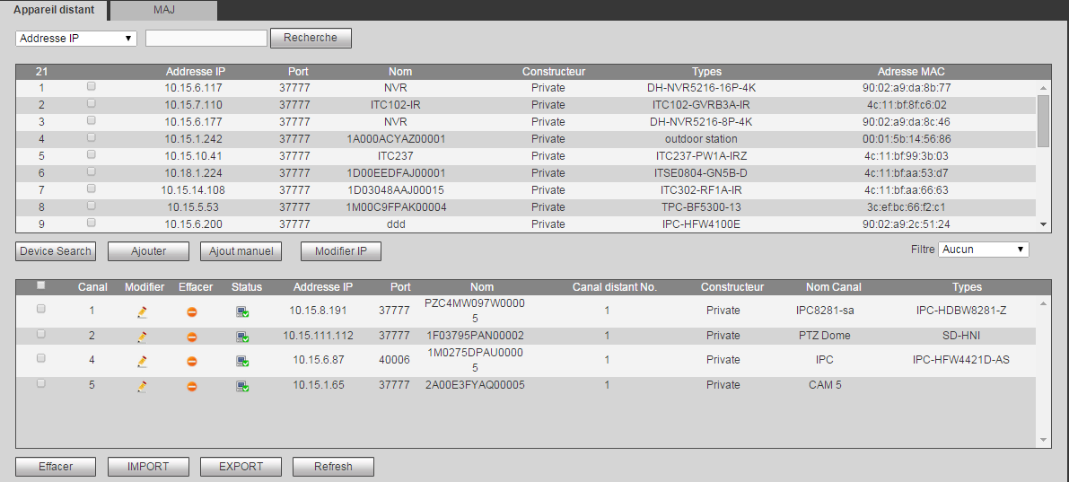
Figure ‎4–19
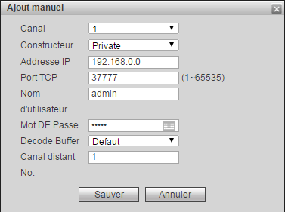
Figure ‎4–20
Veuillez vous référer au tableau suivant pour des informations sur les paramètres de registre.
Paramètre | Fonction
Recherche d’appareil (Device search) | Cliquez sur le bouton « Recherche d’appareil » (Device Search) et les informations sur l’appareil recherché s’afficheront dans la liste. Elles comprennent l’adresse IP, le port, le nom, le fabricant et le type de l’appareil.
Ajout (Add) | Sélectionnez un appareil dans la liste, puis cliquez sur le bouton Ajout (Add). Le système se connectera automatiquement à l’appareil et l’ajoutera dans la liste des appareils ajoutés. Ou encore, double-cliquez sur un élément de la liste pour ajouter un appareil.  Conseils  Vous pouvez sélectionner plusieurs adresses à ajouter en même temps.
Modifier | Cliquez sur ou sur un appareil quelconque de la liste des appareils ajoutés et vous pourrez modifier les réglages du canal correspondant.
Supprimer | Cliquez sur et vous supprimerez la connexion à l’appareil distant du canal correspondant.
État de la connexion (Status) | - : connexion réussie ;  : échec de connexion.
Supprimer | Sélectionnez un appareil dans la liste des appareils ajoutés, puis cliquez sur le bouton Supprimer (Delete). Le système se déconnectera de l’appareil et le supprimera de la liste des appareils ajoutés.
Ajout manuel (Manual Add) | Cliquez sur ce bouton et l’interface illustrée dans la Figure ‎4–20 s’affichera. Vous pouvez ajouter manuellement ici une caméra réseau.  Vous pouvez sélectionner un canal sur la liste déroulante (seuls les canaux déconnectés sont affichés).  Remarque :  - Les fabricants de caméra pris en charge sont : Panasonic, Sony, Dynacolor, Samsung, AXIS, Arecont, Dahua et ceux supportant le protocole standard Onvif.  - Si vous ne saisissez pas une adresse IP à ce niveau, le système utilisera l’adresse IP par défaut (192.168.0.0) et ne se connectera pas à cette adresse.  - Il n’est pas possible d’ajouter simultanément deux appareils. Cliquez sur le bouton OK et le système se connectera à l’appareil correspondant au canal actuel.
Modifier les adresses IP
Sur la liste des périphériques recherchés, cochez un ou plusieurs périphériques en même temps. Cliquez sur le bouton « modifier l’adresse IP » (Modify IP) pour afficher l’interface suivante : Voir la Figure ‎4–21
Veuillez vous référer au tableau suivant pour des informations sur les paramètres de registre.
Paramètre | Fonction
DHCP | Cochez cette boîte pour laisser le système allouer automatiquement l’adresse IP. L’adresse IP, le masque de sous-réseau, la passerelle par défaut ne sont donnés que pour référence.
Statique | Cochez cette case pour saisir l’adresse IP, le masque de sous-réseau et la passerelle par défaut.
Adresse IP/masque de sous-réseau/passerelle par défaut | Vous pouvez saisir ici les informations correspondantes.
Nom d’utilisateur (User name)/Mot de passe (Password) | C’est l’identifiant que vous avez utilisé pour vous connecter au périphérique distant. Saisissez le mot de passe pour pouvoir modifier le mot de passe du périphérique distant.
Incrément | Lorsque vous voulez modifier plusieurs adresses IP, après avoir saisi l’adresse IP du premier périphérique, l’adresse IP du prochain périphérique est incrémentée en conséquence. Par exemple, lorsque l’incrément est 1, si l’adresse IP du premier périphérique est 172.10.3.128, l’adresse IP du deuxième est automatiquement 172.10.2.129.
Remarque
Le système vous alerte automatiquement s’il y a un conflit d’adresses IP. Si vous modifiez plusieurs adresses IP en même temps, en mode automatique, le système saute toute adresse déjà utilisée et passe à l’adresse suivante en utilisant l’incrément défini.

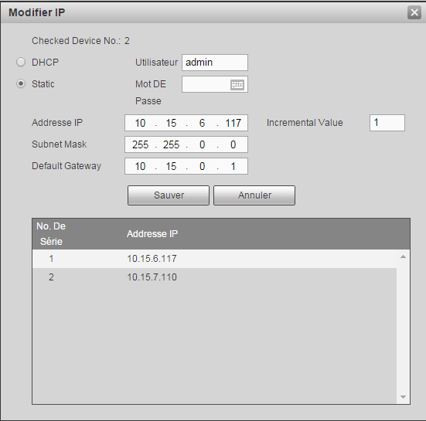
Figure ‎4–21
Exporter les adresses IP
Vous pouvez exporter la liste des périphériques ajoutés sur votre ordinateur local.
Cliquez sur le bouton « exporter » (Export), puis sélectionnez le chemin de sauvegarde du fichier. Cliquez sur OK.
Le message « sauvegarde terminée » (Backup completed) est affiché.
Remarque
L’extension du fichier exporté est « .CVS ». Le fichier contient l’adresse IP, le port, le numéro de canal du périphérique distant, le fabricant, le nom d’utilisateur, le mot de passe, etc.

Importer les adresses IP
Vous pouvez importer la liste des périphériques ajoutés afin d’ajouter ces périphériques commodément.
Cliquez sur le bouton « importer » (Import), puis sélectionnez le fichier à importer.
Remarque
Si une adresse IP figure déjà dans la liste des périphériques ajoutés, le système affiche une boîte de dialogue pour vous demander de confirmer l’écrasement ou non des données.
- Cliquez sur le bouton OK pour remplacer l’ancienne configuration de l’adresse IP par la nouvelle.
- cliquez sur le bouton Annuler (Cancel) et les nouveaux réglages IP seront ajoutés.

Important
- Vous pouvez modifier le fichier exporté. Assurez-vous que le format du fichier est le même. Sinon, vous ne pourrez pas importer le fichier à nouveau !
- Le système ne peut pas importer/exporter des fichiers utilisant un protocole personnalisé.
- La fonction d’importation/exportation n’est à utiliser qu’avec des périphériques de la même langue.

Mise à niveau
Important
Cette fonction est spécifique aux caméras réseau en ligne.

Sur la fenêtre principale, sélectionnez configuration->Caméra->périphériques distants->mise à niveau (Setup->Camera->Remote device->Upgrade) pour afficher l’interface illustrée ci-dessous.
Voir Figure ‎4–22.
Cochez la camera réseau à mettre à niveau, puis cliquez sur le bouton « parcourir » (Browse) pour sélectionner le fichier de mise à niveau.
Cliquez sur le bouton « Début Mise à niveau » (Start upgrade) pour commencer la mise à niveau.
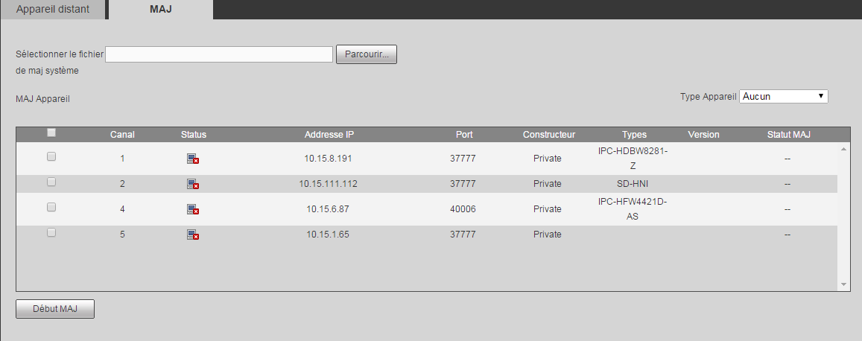
Figure ‎4–22
Conseils
Utilisez le filtre pour sélectionner plusieurs caméras réseau en même temps.

Image
Sur la fenêtre principale, sélectionnez configuration->Caméra->Image (Setup->Camera->Image) pour afficher l’interface illustrée sur la Figure ‎4–23.
Les propriétés de l’appareil seront affichées. Les réglages sont immédiatement effectifs.
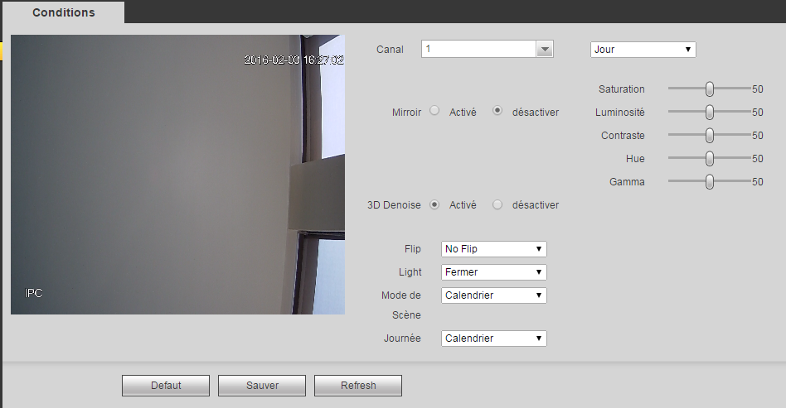
Figure ‎4–23
Veuillez vous référer au tableau suivant pour des informations détaillées.
Paramètre |  | Fonction
Canal (Channel) |  | Veuillez sélectionner un canal dans la liste déroulante.
Fichiers de configuration |  | Les options sont : jour/nuit/général/changer par période (day/night/general/switch by period). Si le mode est « Basculer par période » (Switch by period), vous pouvez choisir « coucher de soleil » (Sunset) ou « lever de soleil » (Sunrise).
3D NR (réduction de bruit 3D) |  | Cela permet de traiter plusieurs images (au minimum deux). Le système utilise les informations entre ces deux images pour effectuer la réduction du bruit.
Teinte (Hue) |  | Elle permet de régler la luminosité et le niveau d’obscurité de la fenêtre de surveillance. La valeur par défaut est de 50.  Plus la valeur est grande, plus le contraste entre les zones sombres et lumineuses sera grand et vice versa.
Luminosité (Brightness) |  | Elle permet de régler la luminosité de la fenêtre de surveillance. La valeur par défaut est de 50.  Plus la valeur est grande, plus la vidéo est lumineuse. Si vous modifiez cette valeur, la section lumineuse et la section sombre de la vidéo sont ajustées en conséquence. Utilisez cette fonction quand la vidéo entière est trop sombre ou trop lumineuse. Veuillez noter que la vidéo peut devenir floue si la valeur est trop grande. La plage de valeurs est comprise entre 0 et 100. La plage de valeurs recommandée est de 40 à 60.
Contraste (Contrast) |  | Elle permet de régler le contraste de la fenêtre de surveillance. La plage de valeurs est comprise entre 0 et 100. La valeur par défaut est de 50.  Plus la valeur est grande, plus le contraste est élevé. Il est possible d’utiliser cette fonction quand la luminosité de la vidéo entière est correcte mais le contraste ne l’est pas. Veuillez noter que la vidéo peut devenir floue si la valeur est trop élevée. Si cette valeur est trop élevée, la section sombre peut manquer de luminosité alors que la section lumineuse peut être surexposée. La valeur recommandée est comprise entre 40 et 60.
Saturation |  | Elle permet de régler la saturation de la fenêtre de surveillance. La plage de valeurs est comprise entre 0 et 100. La valeur par défaut est de 50.  Plus la valeur est grande, plus les couleurs sont vives. Cette valeur n’a aucun effet sur la luminosité générale de la vidéo entière. Les couleurs de la vidéo peuvent devenir trop vives si la valeur est trop élevée. Pour les parties grises de la vidéo, une déformation peut se produire si la balance des blancs n’est pas précise. Veuillez noter que la vidéo peut être fade si la valeur est trop faible. La plage de valeurs recommandées est comprise entre 40 et 60.
Gain |  | Elle permet de régler la valeur de gain. Plus la valeur est faible, plus le bruit est bas. Mais la luminosité peut devenir aussi trop faible dans les environnements sombres. La luminosité de la vidéo peut être améliorée en réglant le gain à une valeur élevée. Mais le bruit vidéo peut devenir trop net.
Niveau des blancs (White level) |  | Elle permet d’améliorer des aspects vidéo.
Mode couleur (Color mode) |  | Plusieurs modes (normal, couleur...) sont disponibles. Sélectionnez le mode de couleur que vous souhaitez et les réglages de teinte, de luminosité, de contraste, etc. seront ajustés en conséquence.
Auto-iris |  | Sert à activer/désactiver la fonction d’auto iris.
Inverser |  | l’affichage est inversé du haut vers le bas.  Cette fonction est désactivée par défaut.
Miroir |  | l’affichage est inversé de gauche à droite.  Cette fonction est désactivée par défaut.
Mode BLC | BLC | L’exposition de l’appareil est automatiquement ajustée en fonction de l’éclairage ambiant de sorte que les zones sombres de la vidéo soient plus claires
 | Plage dynamique étendue (WDR) | pour les scènes en mode WDR, cette fonction diminue la luminosité des sections très lumineuses et améliore la luminosité des sections peu lumineuses. De cette façon, ces sections deviennent claires simultanément.  La plage de valeurs est comprise entre 1 et 100. Lors du passage du mode non WDR au mode WDR sur la caméra, plusieurs secondes d’enregistrement vidéo seront perdues.
 | HLC | après avoir activé la fonction HLC, l’appareil réduira la luminosité de la section la plus lumineuse en fonction du niveau de contrôle HLC. La zone de halo et la luminosité de la vidéo entière seront réduites.
 | Arrêt | la fonction BLC est désactivée. Veuillez noter que cette fonction est désactivée par défaut.
Profil |  | la fonction permet de définir le mode de la balance des blancs. Elle agit sur la teinte générale de la vidéo. Cette fonction est activée par défaut.  Sélectionnez un des différents modes de scène tels qu’automatique (auto), ensoleillé (sunny), nuageux (cloudy), maison (home), bureau (office), nuit (night), désactivé, etc. pour obtenir la meilleure qualité vidéo.  - Automatique (Auto) : La balance des blancs automatique est activée. Le système corrigera automatiquement la température de couleur pour garantir de bonnes couleurs vidéo.  - Ensoleillé (Sunny) : le seuil de la balance des blancs est en mode ensoleillé.  - Nuit (Night) : le seuil de la balance des blancs est en mode nuit.  - Personnalisé : réglez le gain du canal rouge/bleu. La plage de valeurs est comprise entre 0 et 100.
Jour/nuit |  | la fonction permet de basculer entre le mode couleur et noir/blanc. Le réglage par défaut est sur Automatique (Auto).  - Couleur (Color) : le mode de sortie de la vidéo est en couleur.  - Automatique (Auto) : l’appareil sélectionne automatiquement le mode couleur ou noir/blanc en fonction des caractéristiques de l’appareil (la luminosité générale de la vidéo et si un éclairage infrarouge existe ou pas)  - Noir et blanc (B/W) : le mode de sortie de la vidéo est en noir et blanc.  - Capteur (Sensor) : réglez cette option lorsqu’un éclairage infrarouge connecté à l’appareil existe.

Encoder

Encoder
Sur la fenêtre principale, sélectionnez configuration->Caméra->encodage->encodage (Setup->Camera->Encode->Encode) pour afficher l’interface d’encodage illustrée ci-dessous. Voir Figure ‎4–24.
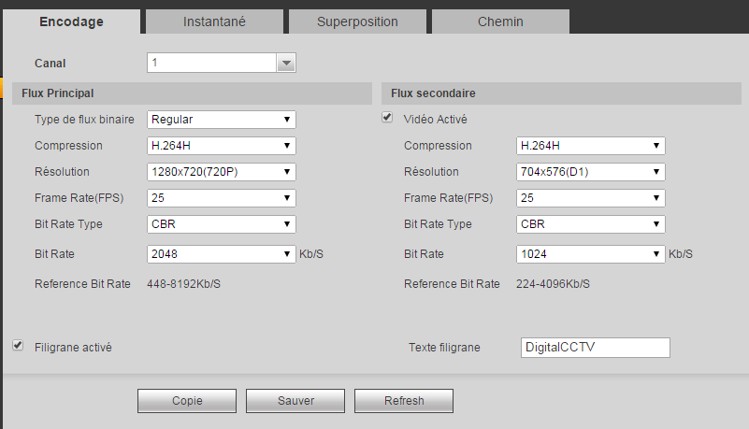
Figure ‎4–24
Veuillez vous référer au tableau suivant pour des informations détaillées.
Paramètre | Fonction
Canal (Channel) | Veuillez sélectionner un canal dans la liste déroulante.
Activer la vidéo (Vidéo enable) | Cochez cette case pour activer le flux vidéo supplémentaire. Cet élément est activé par défaut.
Type de flux codé (Code stream type) | Les valeurs comprennent le flux principal (Main stream), le flux de détection de mouvement (Motion stream) et le flux d’alarme (Alarm stream). Il est possible de définir différentes fréquences d’image d’encodage pour différents événements enregistrés.  La fonction de trame de contrôle active (ACF) est pris en charge. Elle vous permet d’effectuer des enregistrements à des fréquences d’image différentes.  Par exemple, utilisez une fréquence d’image élevée pour l’enregistrement des événements importants et une fréquence d’image faible pour l’enregistrement des événements planifiés. Définissez éventuellement des fréquences d’image différentes pour les enregistrements de détection de mouvement et d’alarme.

Compression | Le flux principal supporte H.264. Le flux supplémentaire supporte H.264 et MJPG.
Résolution (Resolution) | La résolution se réfère ici à la caméra réseau.
Fréquence d’images (Frame Rate) | PAL : 1 à 25 images/s ; NTSC : 1 à 30 images/s.
Débit binaire (Bit Rate) | - Flux principal (Main stream) : réglez le débit binaire pour modifier la qualité vidéo. Plus le débit binaire est élevée, plus la qualité est meilleure. Veuillez vous référer au débit binaire recommandé pour des informations détaillées.  - Flux supplémentaire (Extra stream) : En mode CBR, le débit binaire est maximum. Dans une vidéo dynamique, la fréquence d’image ou la qualité vidéo doit être réduite pour garantir la valeur. Le valeur est sans effet en mode VBR.
Débit binaire de référence (Reference bit rate) | C’est le débit binaire recommandé en fonction de la résolution et de la fréquence d’image que vous avez définies.

Trame I (I Frame) | Définissez ici le nombre de trame P entre deux trames I. La plage de valeurs est comprise entre 1 et 150. la valeur par défaut est 50.  La valeur recommandée est la fréquence d’image x 2.
Activer le tatouage numérique (Watermark enable) | Cette fonction vous permettra de vérifier si la vidéo est altérée.  Sélectionnez un train de bit, un mode et un caractère pour le tatouage numérique. Le mot de tatouage par défaut est « DigitalCCTV ». La longueur maximale du mot est de 85 caractères. Les caractères autorisés sont les chiffres, les lettres et le souligné.

Instantané
Sur la fenêtre principale, sélectionnez configuration->Caméra->encodage->instantanés (Setup-> Camera->Encode->Snapshot) pour afficher l’interface des instantanés illustrée sur la Figure ‎4–25.
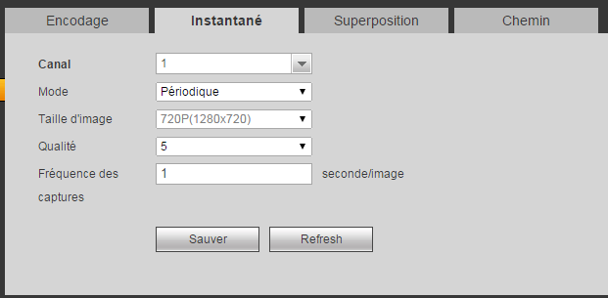
Figure ‎4–25
Veuillez vous référer au tableau suivant pour des informations détaillées.
Paramètre | Fonction
Mode | Deux modes sont disponibles : « régulier » (Regular, selon un horaire fixe) et à « déclenchement » (Timing).  - En mode régulier (regular), la fonction d’instantané n’est active que pour la période prédéfinie.  - En mode déclenché (trigger), la fonction d’instantané n’est active qu’en cas d’alarme de détection de mouvement, de sabotage ou d’activation d’une alarme locale.
Taille de l’image (Image size) | Elle est identique à la résolution du flux principal.
Qualité (Quality) | Elle permet de définir la qualité de l’image. Six niveaux sont possibles.
Intervalle (Interval) | Elle permet de définir la fréquence des instantanés. La plage de valeurs est comprise entre 1 et 7 s.  Ou encore, saisissez une valeur personnalisée. Le réglage maximum est 3 600 s/image.

Incrustation vidéo
Sur la fenêtre principale, sélectionnez configuration->Caméra->encodage->superposition (Setup-> Camera->Encode->Overlay) pour afficher l’interface des superpositions illustrée sur la Figure ‎4–26.
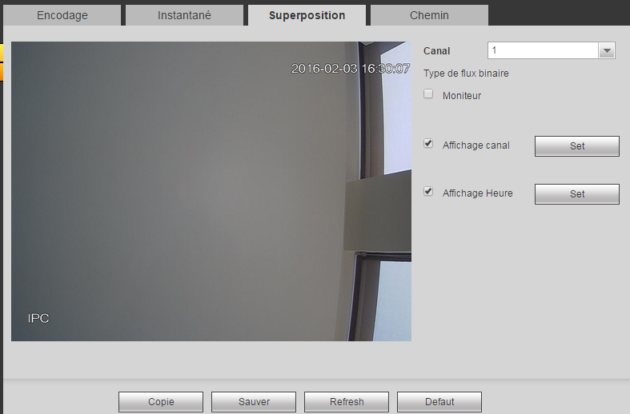
Figure ‎4–26
Veuillez vous référer au tableau suivant pour des informations détaillées.
Paramètre | Fonction
Zone couverte (Cover area) | Cochez d’abord la case Aperçu (Preview) ou Surveillance (Monitor).  Cliquez sur le bouton « configuration » (Setup) pour mettre un masque de confidentialité sur l’écran de prévisualisation ou de surveillance.  4 zones de confidentialité sont possibles.
Titre de l’heure (Time Title) | Activez cette fonction de façon à incruster l’heure sur la fenêtre vidéo.  Utilisez la souris pour positionner l’heure.  L’heure est affichée dans la vidéo en temps réel de l’interface Web ou dans la lecture vidéo.
Titre du canal (Channel Title) | Activez cette fonction de façon à incruster les informations du canal sur la fenêtre vidéo.  Utilisez la souris pour positionner les informations du canal.  Les informations du canal sont affichées dans la vidéo en temps réel de l’interface Web ou dans la lecture vidéo.

Chemin
Sur la fenêtre principale, sélectionnez configuration->Caméra->encodage->chemin (Setup->Camera-> Encode->Path) pour afficher l’interface de saisie du chemin de stockage illustrée sur la Figure ‎4–27.
Vous pouvez définir ici le dossier d’enregistrement des images capturées ( dans l’interface d’aperçu) et le dossier de stockage des enregistrements ( dans l’interface d’aperçu). Les dossiers par défaut sont « C:\PictureDownload » et « C:\RecordDownload ».
Veuillez cliquer sur le bouton Enregistrer (Save) pour enregistrer les réglages actuels.
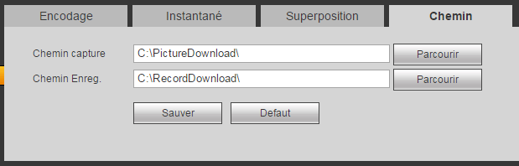
Figure ‎4–27

Nom de la caméra
Sur la fenêtre principale, sélectionnez configuration->Caméra->nom de caméra (Setup->Camera->Camera name) pour définir le nom de canal. Voir Figure ‎4–28.
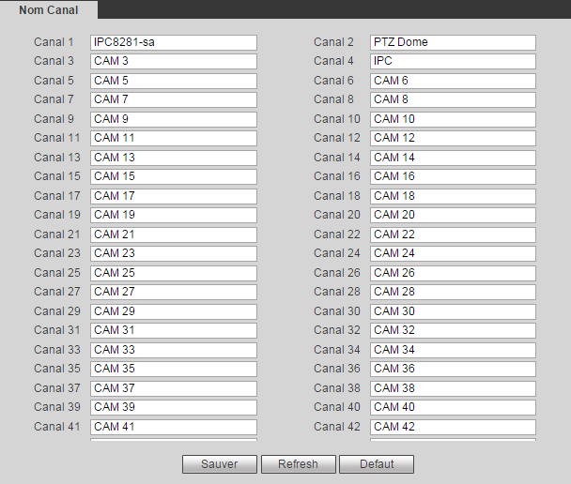
Figure ‎4–28

Réseau

TCP/IP
Sur la fenêtre principale, sélectionnez configuration->réseau->TCP/IP (Setup->Network->TCP/IP) pour afficher l’interface de TCP/IP illustrée sur la Figure ‎4–29.
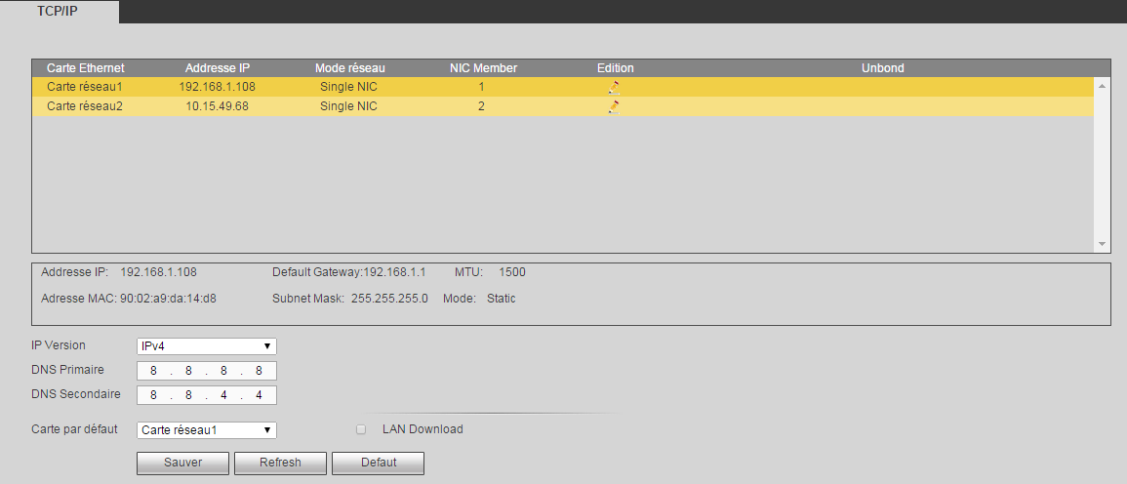
Figure ‎4–29
Paramètre | Fonction
Version IP (IP Version) | Permet de sélectionner la version IP : IPv4 ou IPv6.  Accédez à l’adresse IP de ces deux versions.
Carte par défaut (Default card) | Sélectionnez le nom de la carte Ethernet si votre mode réseau est le mode de tolérance de panne.
DNS préféré (Preferred DNS) | Il s’agit de l’adresse IP du serveur DNS principal.
DNS alternatif (Alternate DNS) | Il s’agit de l’adresse IP du serveur DNS secondaire.
Pour une adresse IP au format IPv6, la passerelle par défaut, les serveurs DNS préféré et alternatif, la valeur saisie doit être de 128 chiffres. La valeur doit être renseignée.
Charge réseau local (LAN load) | le système traitera d’abord les données téléchargées si vous activez cette fonction. La vitesse de téléchargement est de 1,5 ou 2,0 fois la vitesse normale.
Cliquez sur le bouton « Modifier » (Edit) pour accéder à l’interface suivante. Voir Figure ‎4–30.
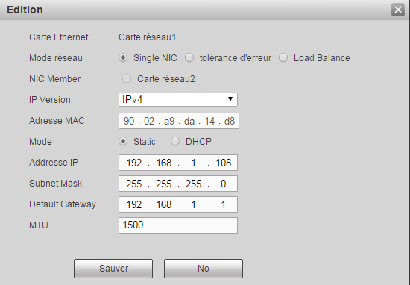
Figure ‎4–30
Veuillez vous référer au tableau suivant pour des informations détaillées.
Paramètre | Fonction
Mode réseau (Network mode) | Les options possibles sont : single NIC (carte réseau unique), tolérance de pannes (fault tolerance), équilibre de charge (load balance).  - Carte d’interface réseau unique : eth1/eth2/eth3/eth4 fonctionnent séparément. Vous pouvez utiliser les services tels que HTTP ou RTP via eth1/eth2/eth3/eth4. Habituellement, vous devez définir une carte par défaut (eth1 est la carte par défaut) pour accéder aux services automatiques de réseau de l’appareil principal comme la messagerie électronique, DHCP, FTP, etc. Quand le mode à plusieurs adresses est activé, le système indique que le réseau est hors ligne dès qu’une carte est hors ligne.  - Tolérance de pannes : dans ce mode, l’appareil utilise la liaison bond0 pour communiquer avec les appareils externes. Vous pouvez vous concentrer sur une adresse IP d’hôte. En même temps, vous devez définir une carte principale. En général, seule une carte est active (carte principale). Une autre carte peut être activée si la carte principale est défaillante. Le systèmes apparaît à l’état hors ligne dès que toutes les cartes sont hors ligne. Veuillez noter que toutes les cartes doivent être sur le même réseau local (LAN).  - Équilibrage de charge : dans ce mode, l’appareil utilise la liaison bond0 pour communiquer avec les appareils externes. Toutes les cartes fonctionnent et se répartissent la charge réseau. Leur charge réseau est généralement identique. Le systèmes apparaît à l’état hors ligne dès que toutes les cartes sont hors ligne. Veuillez noter que toutes les cartes doivent être sur le même réseau local (LAN).
Carte réseau membre | Cochez cette case pour sélectionner les cartes liées entre elles.  - Ce mode est uniquement pour les modes de tolérance de pannes ou d’équilibrage de la charge.  - Le nombre de cartes réseau doit être égal ou supérieur à 2.  - Les différents types de cartes telles que les cartes à fibre et les cartes Ethernet ne peuvent pas être reliées entre elles.
Adresse IP | utilisez les boutons haut/bas () ou saisissez les numéros correspondants de l’adresse IP. Ensuite, définissez le masque de sous-réseau et la passerelle par défaut correspondants.
Adresse Mac (Mac Address) | Affiche l’adresse Mac de l’hôte.
Version IP (IP Version) | Permet de sélectionner la version IP : IPv4 ou IPv6.  Accédez à l’adresse IP de ces deux versions.
Passerelle par défaut | saisissez la passerelle par défaut. Veuillez noter que le système vérifiera la validité de toutes les adresses IPv6. L’adresse IP et la passerelle par défaut doivent être dans le même segment IP. Cela veut dire que la longueur spécifiée du préfixe de sous-réseau doit comporter la même valeur.
DHCP | l’adresse IP est obtenue automatiquement. Lorsque le protocole DHCP est activé, l’adresse IP, le masque de sous-réseau et la passerelle ne peuvent pas être modifiés. Ces valeurs sont assignées par le protocole DHCP. Si le protocole DHCP n’est pas activé, l’adresse IP, le masque de sous-réseau et la passerelle sont définis à zéro. Vous devez désactiver le protocole DHCP pour visualiser les informations IP actuelles. Par ailleurs, lorsque le protocole PPPoE est utilisé, vous ne pouvez pas modifier l’adresse IP, le masque de sous-réseau et la passerelle.
MTU (unité de transmission maximale) | permet de définir la valeur MTU de la carte réseau. La plage de valeurs est comprise entre 1 280 et 7 200 octets. La valeur par défaut est 1 500 octets. Veuillez noter qu’une modification de la valeur MTU nécessitera le redémarrage de la carte réseau et entraînera une déconnexion du réseau. En d’autres termes, la modification de la valeur MTU peut compromettre les services réseau actuelles. Une boîte de dialogue s’affichera pour confirmer les nouveaux réglages si vous modifier la valeur MTU. Cliquez sur le bouton OK pour confirmer le redémarrage ou cliquez sur le bouton Annuler (Cancel) pour interrompre la modification en cours. Avant d’effectuer une modification, vous pouvez vérifier la valeur MTU de la passerelle ; la valeur MTU de l’NVR doit être égale ou inférieure que celle de la passerelle. De cette façon, le nombre de paquets sera réduit et les performances du réseau seront améliorées. La valeur n’est indiquée qu’en mode lecture.  Les valeurs MTU suivantes sont données uniquement à titre de référence.  - 1 500 : valeur maximale du paquet d’informations Ethernet et également valeur par défaut. C’est le réglage typique si les services PPPoE ou VPN ne sont pas utilisés. C’est le réglage par défaut de certains routeurs, commutateurs ou de la carte réseau.  - 1492 : valeur recommandée pour le protocole PPPoE.  - 1468 : valeur recommandée pour le protocole DHCP.

Connexion
Sur la fenêtre principale, sélectionnez configuration->réseau->connexion (Setup->Network->Connection) pour afficher l’interface de connexion illustrée sur la Figure ‎4–31.
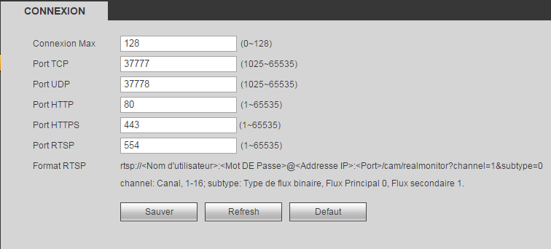
Figure ‎4–31
Veuillez vous référer au tableau suivant pour des informations détaillées.
Paramètre | Fonction
Connexion max. (Max connection) | Il s’agit du nombre maximum de connexion Web pour le même appareil. La plage de valeurs est comprise entre 1 et 120. Le numéro du port par défaut est 120.
Port TCP (TCP port) | La valeur par défaut est de 37777. Saisissez le numéro du port actuel si nécessaire.
Port UDP (UDP port) | La valeur par défaut est de 37778. Saisissez le numéro du port actuel si nécessaire.
Port HTTP (HTTP port) | La valeur par défaut est de 80. Saisissez le numéro du port actuel si nécessaire.
Port HTTPS | La valeur par défaut est de 443. Saisissez le numéro du port actuel si nécessaire.
Port RTSP (RTSP port) | La valeur par défaut est de 554.

PPPoE
Sur la fenêtre principale, sélectionnez configuration->réseau->PPPoE (Setup->Network->PPPoE) pour afficher l’interface de PPPoE illustrée sur la Figure ‎4–32.
Saisissez le nom d’utilisateur et le mot de passe PPPoE que vous avez obtenus de votre FAI (fournisseur d’accès Internet) et activez la fonction PPPoE. Veuillez enregistrer les réglages actuels, puis redémarrer l’appareil pour les rendre effectifs.
Une fois redémarré, l’appareil se connectera à Internet via PPPoE. Récupérez l’adresse IP du réseau étendu dans la colonne des adresses IP.
Veuillez noter que vous devez utiliser l’adresse IP précédente dans le réseau local pour vous connecter à l’appareil. Veuillez accéder à l’adresse IP via les informations de l’appareil actuel. Il sera possible d’accéder au client via cette nouvelle adresse.
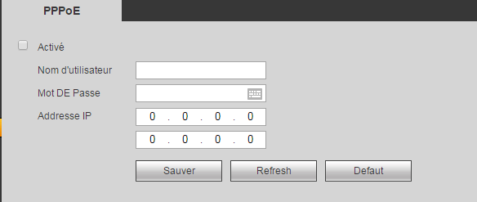
Figure ‎4–32

DDNS
Sur la fenêtre principale, sélectionnez configuration->réseau->DDNS (Setup->Network->DDNS) pour afficher l’interface de DDNS illustrée sur la Figure ‎4–33.
Le service DDNS permet de connecter différents serveurs de façon à accéder au système via un serveur. Veuillez accéder au site Web des services correspondants pour créer un nom de domaine et accéder au système via le domaine créé. L’accès fonctionnera même si vous changez votre adresse IP.
Veuillez sélectionner le serveur DDNS dans la liste déroulante (choix multiple). Avant d’utiliser cette fonction, veuillez vérifier que l’appareil dont vous disposez prend en charge cette fonction.
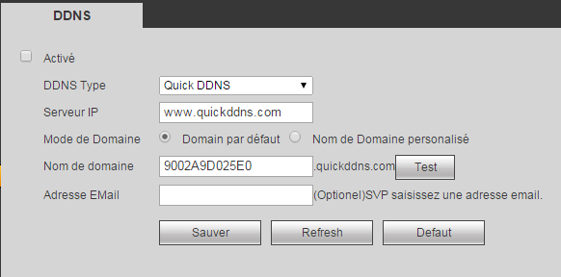
Figure ‎4–33
Veuillez vous référer au tableau suivant pour des informations détaillées.
Paramètre | Fonction
Type de serveur (Server Type) | Sélectionnez le protocle DDNS dans la liste déroulant, puis activez la fonction DDNS.
IP serveur (Server IP) | Adresse IP du serveur DDNS.
Port serveur (Server Port) | Port du serveur DDNS.
Nom de domaine (Domain Name) | Le nom de domaine que vous avez défini.
User (Utilisateur) | Le nom d’utilisateur de connexion au serveur que vous avez saisi.
Mot de passe (Password) | Le mot de passe de connexion au serveur que vous avez saisi.
Période de mise à jour (Update period) | L’appareil envoie régulièrement un signal de survie au serveur.  Définissez ici la valeur de l’intervalle du signal de survie entre l’appareil et le serveur DDNS.
Introduction au serveur et au client DNS de Dahua
    - Introduction générale
L’adresse IP de l’appareil n’est pas fixe si vous utilisez une connexion ADSL pour la connexion au réseau. La fonction DDNS vous permet d’accéder à l’enregistreur vidéo numérique via un nom de domaine enregistré. Au contraire d’un serveur DDNS générique, le serveur DDNS de Dahua fonctionne avec l’appareil du fabricant de sorte qu’il ajoute une fonction d’extension.
    - Description des fonctions
Le client DDNS de Dahua dispose de fonctions identiques à celles d’autres clients. Il réalise la liaison du nom de domaine et de l’adresse IP. Le serveur DDNS n’est destiné actuellement qu’à vos propres appareils. La relation de liaison entre le nom de domaine et l’adresse IP doit être actualisée de façon régulière. Il n’y a aucun nom d’utilisateur, mot de passe ou identifiant d’inscription sur le serveur. Dans le même temps, chaque appareil dispose d’un nom de domaine par défaut (établi par l’adresse MAC) qui s’offre à vous. Il est possible aussi de personnaliser un nom du domaine valide (non enregistré).
    - Opération
Avant d’utiliser le serveur DDNS de Dahua, vous devez activer ce service et définir correctement l’adresse du serveur, la valeur du port et le nom de domaine.
- Adresse du serveur : www.dahuaddns.com
- Numéro du port : 80
- Nom de domaine : Deux modes sont disponibles : nom de domaine par défaut et nom de domaine personnalisé.
À l’exception de l’enregistrement du nom de domaine par défaut, il est possible d’utiliser un nom de domaine personnalisé (vous saisissez vous-même le nom de domaine). Une fois l’enregistrement réussi, utilisez le nom de domaine pour vous connecter à l’adresse IP de l’appareil installé.
- Nom d’utilisateur (User name) : facultatif. Vous pouvez saisir votre adresse de courrier électronique habituelle.
Important
- Ne vous enregistrez pas trop souvent. L’intervalle entre deux enregistrements doit être de plus de 60 secondes. Trop de demandes d’enregistrement peuvent résulter comme une attaque du serveur.
- Le système peut récupérer un nom de domaine inutilisé pendant un an. Vous recevrez un courrier électronique de notification avant l’opération de suppression si votre adresse de courrier électronique est encore correcte.

Filtre IP
Sur la fenêtre principale, sélectionnez configuration->réseau->filtre d’adresses IP (Setup->Network->IP filter) pour afficher l’interface de filtre d’adresses IP illustrée sur la Figure ‎4–34.
Après avoir activé la fonction de sites sécurisés, seules les adresses IP listées ci-dessous peuvent accéder à l’NVR courant.
Si vous activez la fonction de sites bloqués, les adresses IP listées ci-dessous ne peuvent pas accéder à l’NVR courant.
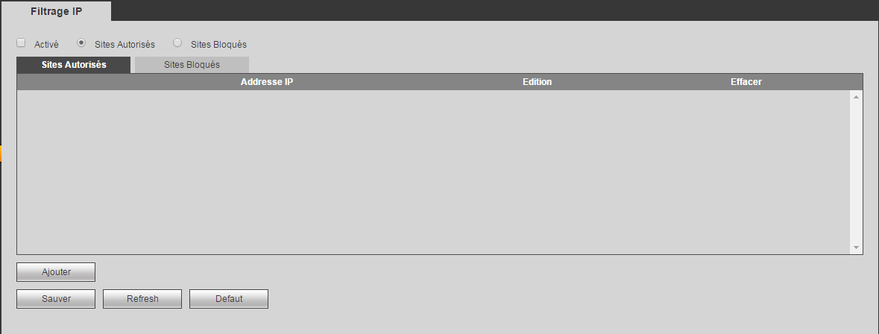
Figure ‎4–34

Courrier électronique
Sur la fenêtre principale, sélectionnez configuration->réseau->courriel (Setup->Network->Email) pour afficher l’interface de courriel illustrée sur la Figure ‎4–35.
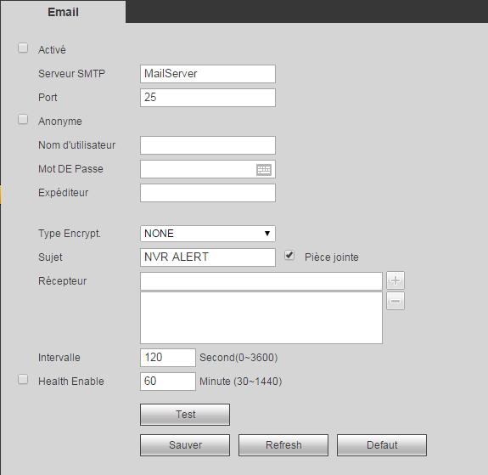
Figure ‎4–35
Veuillez vous référer au tableau suivant pour des informations détaillées.
Paramètre | Fonction
Activer (Enable) | Cochez cette case pour activer la fonction de courrier électronique.
Serveur SMTP (SMTP Server) | Saisissez l’adresse du serveur SMTP, puis activez cette fonction.
Port | la valeur par défaut est 25. Modifiez le numéro du port si nécessaire.
Anonymat (Anonymity) | S’applique aux serveurs qui prennent en charge la fonction de connexion anonyme. Il est possible de se connecter automatiquement de façon anonyme. Vous n’avez pas besoin de saisir le nom d’utilisateur, le mot de passe et les informations de l’expéditeur.
Nom d’utilisateur (User Name) | Le nom d’utilisateur du compte de messagerie électronique de l’expéditeur.
Mot de passe (Password) | Le mot de passe du compte de messagerie électronique de l’expéditeur.
Expéditeur (Sender) | Adresse électronique de l’expéditeur.
Authentification ou mode de chiffrement (Authentication or Encryption mode) | Sélectionnez entre SSL ou aucun.
Sujet (Subject) | Saisissez le sujet du courrier électronique.
Pièce jointe (Attachment) | Il sera possible d’envoyer un courrier électronique avec un instantané en pièce jointe si cette case est cochée.
Destinataire (Receiver) | Veuillez saisir le destinataire du courrier électronique. Trois adresses de destinataire au maximum sont possibles.  Les boîtes aux lettres électroniques SSL, TLS sont prises en charge.
Intervalle (Interval) | L’intervalle d’envoi est compris entre 0 et 3 600 secondes. 0 indique un envoi immédiat.  Veuillez noter que le système n’enverra pas immédiatement le courrier électronique si une alarme se produit. En cas d’alarme, le courrier électronique est déclenché par une détection de mouvement ou un événement anormal. L’envoi s’effectuera à l’intervalle défini ici. Cette fonction est très utile lorsqu’un nombre important de courriers électroniques déclenchés par des événements anormaux sont à envoyer, ce qui peut entraîner une forte charge sur le serveur de courrier électronique.
Activer courrier sain (Health email enable) | cochez cette case pour activer cette fonction.
Période de mise à jour (Intervalle) | Cette fonction permet au système d’envoyer un courrier électronique de test pour vérifier si la connexion est correcte ou pas.  Veuillez cocher cette case pour activer cette fonction, puis réglez l’intervalle correspondant.  Le système peut envoyer des courriers électroniques à des intervalles définis.
Test e-mail (Email test) | Le système enverra automatiquement un courrier électronique pour tester la connexion. Avant de tester le courrier électronique, veuillez enregistrer les réglages de courrier électronique.

FTP
Sur la fenêtre principale, sélectionnez configuration->réseau->FTP (Setup->Network->FTP) pour afficher l’interface de FTP illustrée sur la Figure ‎4–36.
Elle permet de définir l’adresse IP, le port, etc. du serveur FTP pour le stockage distant.
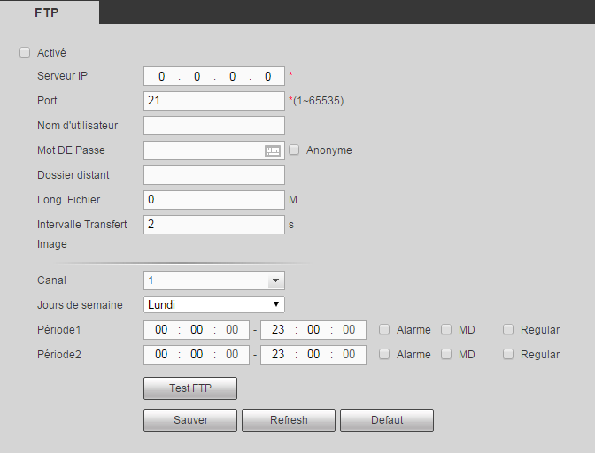
Figure ‎4–36

Solution de stockage
Cette fonction vous permet de télécharger les enregistrements de détection de mouvement ou les images d’instantané vers Dropbox et autres.
L’interface de solution de stockage (Easy Space) est illustrée ci-dessous. Voir Figure ‎4–37.
Veuillez sélectionner l’adresse de solution de stockage (Easy Space) dans la liste déroulante, puis saisissez le nom d’utilisateur et le mot de passe correspondants.
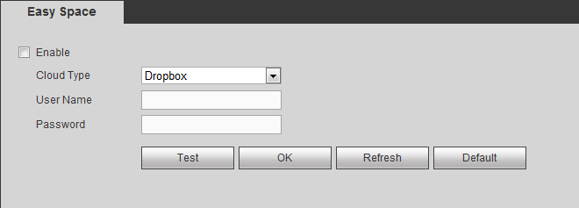
Figure ‎4–37
Remarque :
- Le fichier de téléchargement est spécifique au flux secondaire. Veuillez accéder à l’interface d’enregistrement (Menu principal->Réglages->Stockage->Enregistrement (Main stream->Setting->Storage->Record)), puis sélectionnez le flux secondaire.
- La fonction de solution de stockage utilise la bande passante de téléchargement. La bande passante de téléchargement recommandée devrait normalement être supérieure à 512 kbit/s, et veuillez vous assurer que le réseau est stable.
- Les données de téléchargement de la solution de stockage adoptent la connexion sécurisée par encryptage SSL. Veuillez activer un canal pour le téléchargement dans le cas où cette fonction utilise trop de charge processeur.

UPnP
Sur la fenêtre principale, sélectionnez configuration->réseau->UPnP (Setup->Network->UPnP) pour ajouter, modifier ou supprimer un élément UPnP. Voir Figure ‎4–38.
Vous permet d’établir une table de correspondance entre le réseau local (LAN) et le réseau public.
- Sous le système d’exploitation Windows, depuis Démarrez->Panneau de contrôle->Ajouter ou supprimer des programmes (Start->Control Panel->Add or remove programs), cliquez sur « Ajouter/supprimer des composants Windows » (Add/Remove Windows Components), puis sélectionnez « Services réseau » (Network Services) dans la fenêtre des composants de Windows.
- Cliquez sur le bouton Détails (Details), puis cochez les cases « Client de contrôle et découverte de passerelle Internet » (Internet Gateway Device Discovery and Control client) et « Interface utilisateur UPnP » (UPnP User Interface). Veuillez cliquer sur OK pour commencer l’installation.
- Activez les protocoles UPnP depuis l’interface Web. Si UPnP est activé dans le système d’opération Windows, l’NVR peut détecter automatiquement via « Mes emplacements réseau »
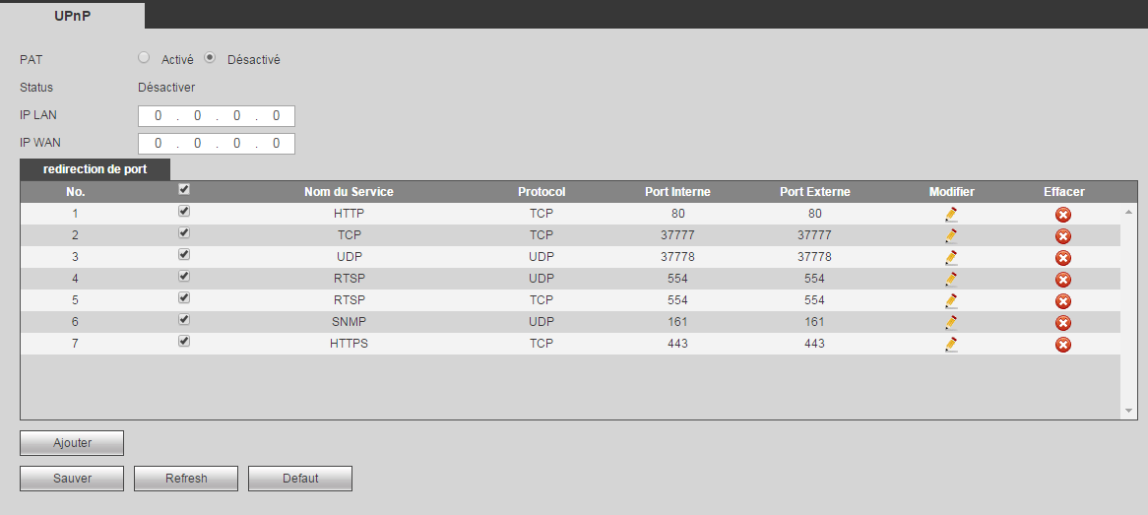
Figure ‎4–38

SNMP
Sur la fenêtre principale, sélectionnez configuration->réseau->SNMP (Setup->Network->SNMP) pour afficher l’interface de SNMP illustrée sur la Figure ‎4–39.
Le protocole SNMP permet la communication entre le logiciel de station de travail de gestion du réseau et le proxy de l’appareil géré. Cette fonction est réservée pour le développement d’applications tierces.
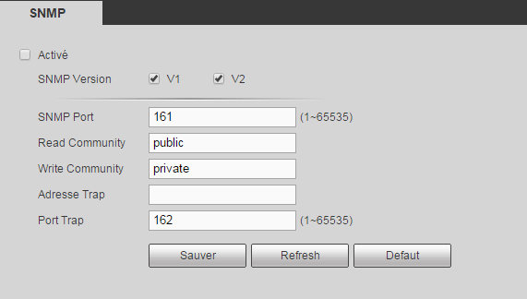
Figure ‎4–39
Veuillez vous référer au tableau suivant pour des informations détaillées.
Paramètre | Fonction
Port SNMP (SNMP port) | Le port d’écoute du programme proxy de l’appareil. Il s’agit d’un port UDP, non d’un port TCP. La plage de valeurs est comprise entre 1 et 65535. La valeur du port par défaut est 161.
Lire Communauté (Read Community) | C’est une chaîne de caractères. Il s’agit d’une commande entre les processus de gestion et de proxy. Elle définit le mode d’authentification, le contrôle d’accès et la relation de gestion entre un proxy et un groupe de gestionnaires. Veuillez vérifier que l’appareil et le proxy sont identiques.  Cette commande permettra de lire tous les objets pris en charge par SNMP dans le nom spécifié. Le réglage par défaut est « publique » (public).
Écrire communauté (Write Community) | C’est une chaîne de caractères. Il s’agit d’une commande entre les processus de gestion et de proxy. Elle définit le mode d’authentification, le contrôle d’accès et la relation de gestion entre un proxy et un groupe de gestionnaires. Veuillez vérifier que l’appareil et le proxy sont identiques.  Cette commande permettra de lire, d’écrire et d’accéder à tous les objets pris en charge par SNMP dans le nom spécifié. Le réglage par défaut est « write » (écriture).
Adresse piège (Trap Addres) | L’adresse de destination des informations d’interruption (Trap) du programme proxy de l’appareil.
Port piège (Trap port) | Le port de destination des informations d’interruption (Trap) du programme proxy de l’appareil. Il s’applique à la passerelle et à l’ordinateur client dans le réseau local (LAN) pour échanger des informations. Il s’agit d’un port de connexion sans protocole. Il n’a aucun effet sur les applications réseau. C’est un port UDP, non un port TCP. La plage de valeurs est comprise entre 1 et 165535. La valeur par défaut est de 162.
Version SNMP (SNMP version) | - Cochez la case V1 et seules les informations V1 seront traitées.  - Cochez la case V2 et seules les informations V2 seront traitées.

Multidiffusion
Sur la fenêtre principale, sélectionnez configuration->réseau->multidiffusion (Setup->Network->Multicast) pour afficher l’interface de multidiffusion illustrée sur la Figure ‎4–40.
La multidiffusion est un mode de transmission de paquets de données. Lorsque plusieurs récepteurs doivent recevoir le même paquet de données, la multidiffusion est la meilleure option pour réduire la bande passante occupée et la charge du processeur (CPU). L’hôte source envoie simplement un paquet de données à la couche transport. Cette fonction dépend aussi de la relation entre les membres du groupe et le groupe de l’extérieur.
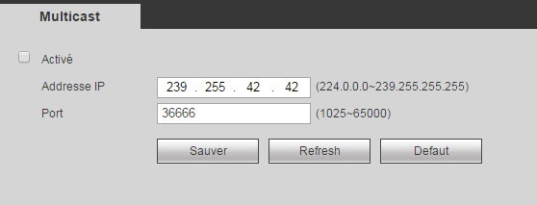
Figure ‎4–40

Inscription
Sur la fenêtre principale, sélectionnez configuration->réseau->inscription (Setup->Network->Register) pour afficher l’interface d’inscription automatique illustrée ci-dessous. Voir Figure ‎4–41.
Cette fonction permet à l’appareil de s’inscrire automatiquement au serveur proxy que avez précisé. Vous pouvez utiliser le côté client pour accéder à l’NVR et autres via le proxy. Le serveur proxy dispose d’une fonction de commutation. Dans le service réseau, l’appareil prend en charge l’adresse IPv4 du serveur ou le domaine.
Veuillez suivre les étapes ci-dessous pour utiliser cette fonction.
Veuillez définir l’adresse du serveur proxy, le port et le nom de l’équipement secondaire au niveau de l’appareil. Veuillez activer la fonction d’inscription automatique et l’appareil pourra s’inscrire automatiquement au serveur proxy.
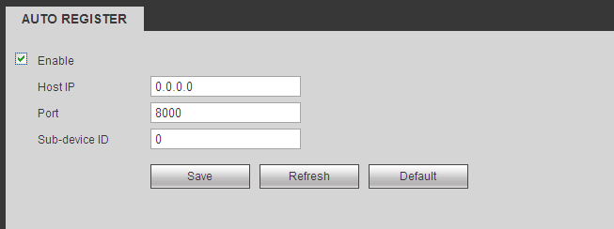
Figure ‎4–41

Centre d’alarme
Sur la fenêtre principale, sélectionnez configuration->réseau->centre d’alarme (Setup->Network->Alarm centre) pour afficher l’interface de centre d’alarme illustrée ci-dessous. Voir Figure ‎4–42.
Cette interface est réservée à vos développements. Le système peut télécharger le signal d’alarme vers le centre d’alarme quand une alarme local survient.
Avant d’utiliser le centre d’alarme, veuillez définir l’adresse IP de serveur, le port, etc. Quand une alarme survient, le système peut envoyer des données selon le protocole défini, afin que le côté client puisse obtenir les données.
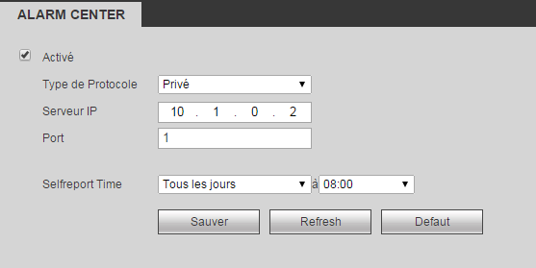
Figure ‎4–42

P2P
Il est possible d’utiliser votre téléphone mobile pour scanner le code QR et d’ajouter l’appareil au client de téléphonie mobile.
Via le numéro de série (N.S.) scanné, il sera possible d’accéder à l’appareil depuis un réseau étendu (WAN). Veuillez vous reporter au manuel d’utilisation P2P inclus dans le CD de ressources.
L’interface P2P est illustrée dans la Figure ‎4–43.
Cochez la case pour activer la fonction P2P, puis cliquez sur le bouton Enregistrer (Save). L’état de l’appareil et les numéros de série s’afficheront.
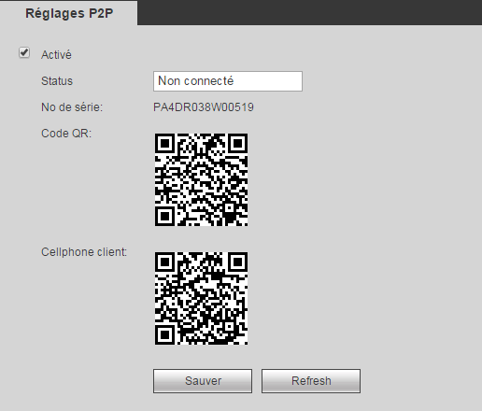
Figure ‎4–43

Port HTTPS
Sur la fenêtre principale, sélectionnez configuration>réseau->HTTPS (Setup->Network->HTTPS) pour afficher l’interface illustrée sur la Figure ‎4–44. Dans cette interface, il est possible de définir l’utilisation d’une connexion sécurisée de l’ordinateur via le protocole HTTPS. La sécurité de la communication des données est ainsi garantie. Cette technologie stable et fiable renforcera la sécurité des informations de l’utilisateur et de l’appareil.
Remarque
- Vous devez réinstaller le certificat du serveur si vous modifiez l’adresse IP de l’appareil.
- Vous devrez télécharger le certificat racine à la première utilisation du protocole HTTPS sur l’ordinateur actuel.
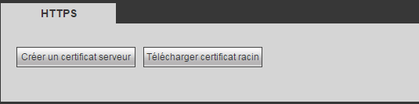
Figure ‎4–44

Créer le certificat du serveur
Si c’est la première fois que vous utilisez cette fonction, veuillez suivre la procédure ci-dessous.
Dans la Figure ‎4–44, cliquez sur le bouton 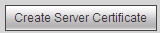, saisissez le nom du pays, l’état, etc. Cliquez sur le bouton Créer (Create). Voir Figure ‎4–45.
Remarque
Veuillez vérifier que les informations de l’adresse IP ou de domaine sont identiques à celles de votre appareil.
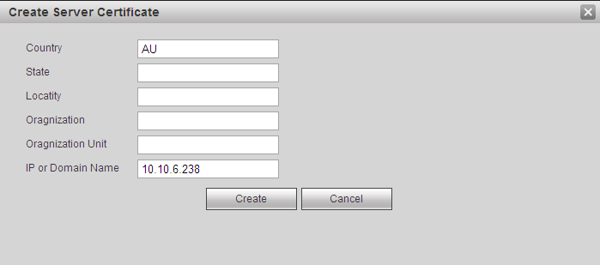
Figure ‎4–45
Un message indiquera le résultat de l’opération. Voir Figure ‎4–46. Le certificat du serveur est désormais disponible.
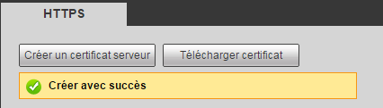
Figure ‎4–46

Télécharger un certificat racine
Dans la Figure ‎4–44, cliquez sur le bouton et une boîte de dialogue s’affichera. Voir Figure ‎4–47.
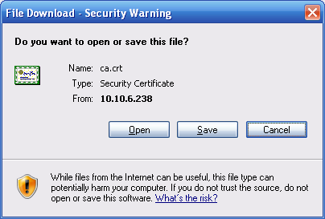
Figure ‎4–47
Cliquez sur le bouton Ouvrir (Open) et l’interface suivante s’affichera. Voir Figure ‎4–48.
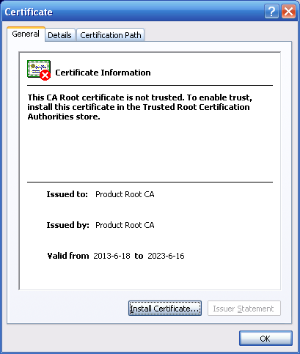
Figure ‎4–48
Cliquez sur le bouton « Installer un certificat » (Install certificate) et l’assistant d’importation des certificats s’affichera. Voir Figure ‎4–49.
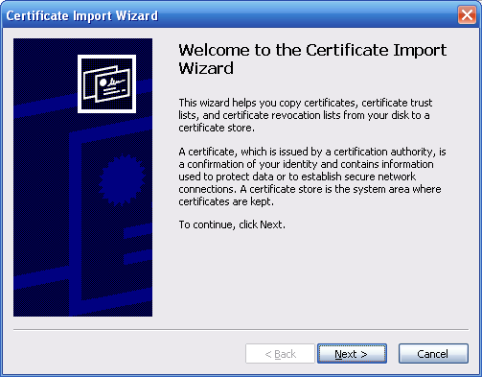
Figure ‎4–49
Cliquez sur le bouton Suivant (Next) pour continuer. À présent, sélectionnez un emplacement pour le certificat. Voir Figure ‎4–50.
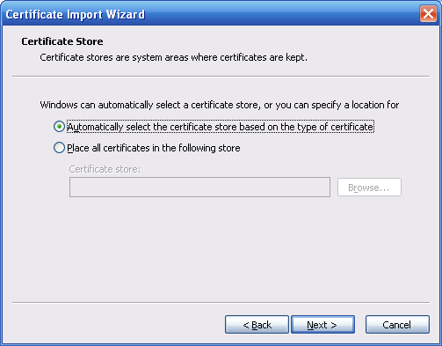
Figure ‎4–50
cliquez sur le bouton Suivant (Next) et la procédure d’importation du certificat se terminera. Voir Figure ‎4–51.
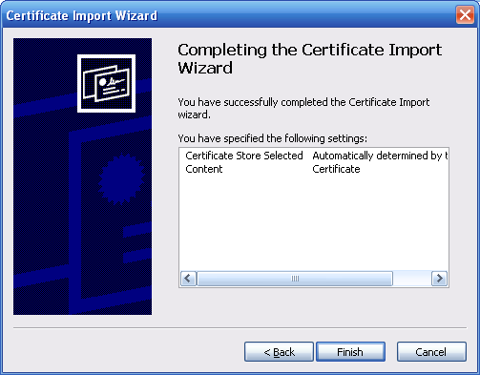
Figure ‎4–51
Cliquez sur le bouton Terminer (Finish) et une boîte de dialogue d’avertissement de sécurité s’affichera. Voir Figure ‎4–52.
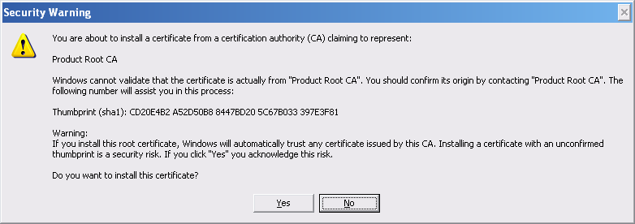
Figure ‎4–52
Cliquez sur le bouton Oui (Yes) et la boîte de dialogue suivante s’affichera. Le téléchargement du certificat sera alors terminé. Voir Figure ‎4–53.
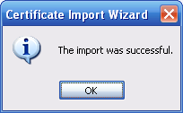
Figure ‎4–53

Visualiser et régler le port HTTPS
Accédez à Réglages->Réseau->Connexion (Setup->Network->Connection) et l’interface suivante s’affichera. Voir Figure ‎4–54.
La valeur du port HTTPS par défaut est 443.
Figure ‎4–54

Connexion
Ouvrez votre navigateur, puis saisissez https://xx.xx.xx.xx:port.
où xx.xx.xx.xx: est l’adresse IP de votre appareil ou le nom du domaine.
Le port se réfère à votre port HTTPS. Si vous utilisez le port HTTPS par défaut (443), il ne sera pas nécessaire d’ajouter les informations de port. Saisissez https://xx.xx.xx.xx pour l’accès.
Si vos réglages sont corrects, l’interface de connexion s’affichera.

Commutateur réseau
L’interface de commutateur réseau est illustrée ci-dessous. Voir Figure ‎4–55.
Saisissez l’adresse IP, le masque de sous-réseau et la passerelle par défaut.
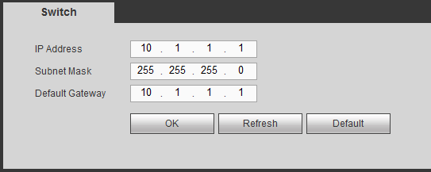
Figure ‎4–55

Événement

Détection vidéo

Détection de mouvement
Après une analyse vidéo, le système peut déclencher une alarme de perte vidéo quand le signal de détection de mouvement atteint la sensibilité réglée ici.

Sur la fenêtre principale, sélectionnez configuration->événements->détection vidéo->détection de mouvement (Setup->Event->Video detect->Motion detect) pour afficher l’interface de détection de mouvement illustrée sur la Figure ‎4–56.
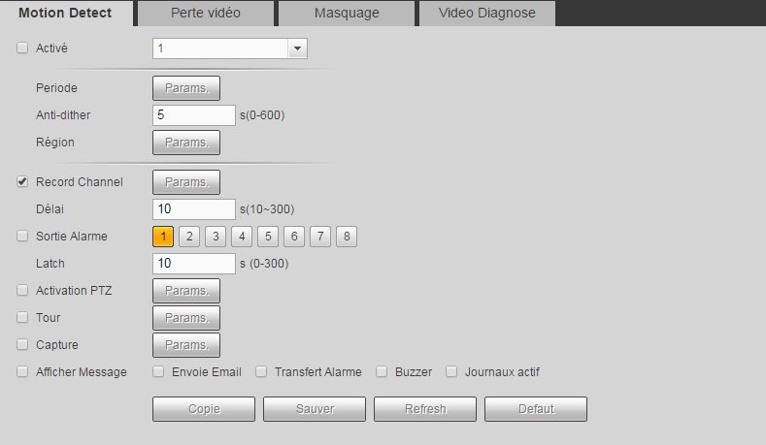
Figure ‎4–56
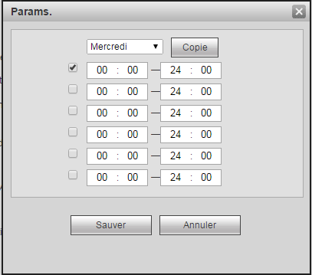
Figure ‎4–57
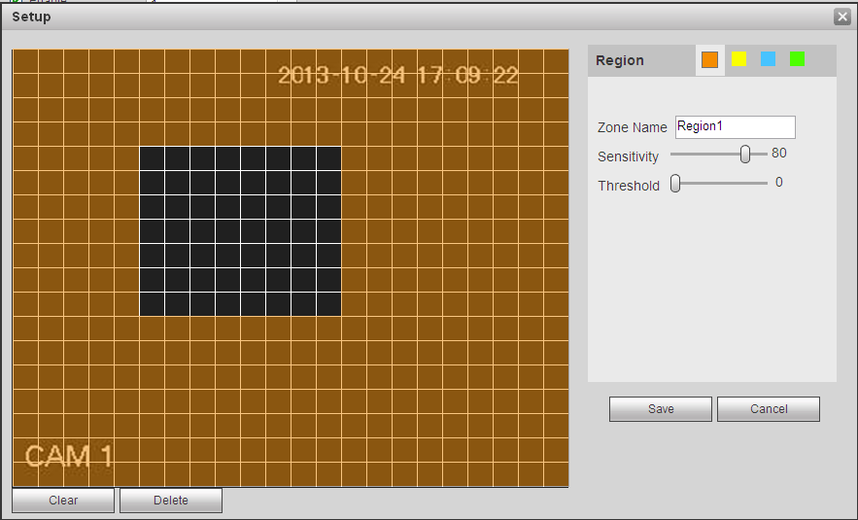
Figure ‎4–58
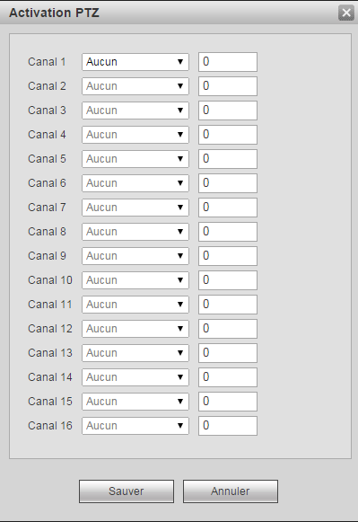
Figure ‎4–59
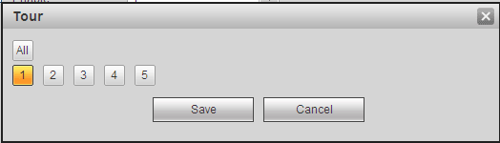
Figure ‎4–60
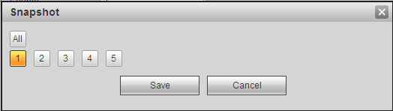
Figure ‎4–61
Veuillez vous référer au tableau suivant pour des informations détaillées.
Paramètre | Fonction
Activer (Enable) | Cochez la case pour activer la fonction de détection de mouvement.  Veuillez sélectionner un canal dans la liste déroulante.
Période (Period) | La détection de mouvement sera active dans les plages horaires prédéfinies. Voir Figure ‎4–57.  Six périodes ou plages horaires sont prévues par jour. Veuillez entourer une zone pour activer les plages horaires correspondantes.  Cliquez sur le bouton OK et vous reviendrez à l’interface de détection de mouvement. Veuillez cliquer sur le bouton Enregistrer (Save) pour quitter.
Anti-juxtaposition (Anti-dither) | L’événement sera considéré uniquement pendant la période d’anti-juxtaposition. La plage de valeurs est comprise entre 5 et 600 s.
Sensibilité (Sensitivity) | Six niveaux sont possibles. Le sixième niveau est la sensibilité la plus élevée.
Région (Region) | Si vous avez sélectionné le type de détection de mouvement, cliquez sur ce bouton pour définir la zone de détection de mouvement. L’interface est illustrée à la Figure ‎4–58. À ce niveau, il est possible de définir la zone de détection de mouvement. Il est possible de régler quatre zones. Veuillez sélectionner d’abord un numéro de zone, puis déplacez-vous avec le bouton gauche de la souris pour sélectionner une zone. Les zones d’un couleur différente définissent une zone de détection différente. cliquez sur le bouton Fn pour basculer entre le mode armé et le mode désarmé. En mode armé, cliquez sur les touches de direction pour déplacer le rectangle vert et régler la zone de détection de mouvement. À la fin des réglages, cliquez sur le bouton Entrée (ENTER) pour quitter les réglages. Assurez-vous de cliquer sur le bouton Enregistrer (Save) pour enregistrer les réglages. Si vous cliquez sur le bouton Échap (ESC) pour quitter l’interface de réglage, le réglage des zones ne sera pas enregistré.
Canal d’enregistrement (Record channel) | dès qu’une alarme se produit, l’enregistrement du canal où la détection de mouvement s’est produite est automatiquement activé. Veuillez noter que vous devez régler la période d’enregistrement de la détection de mouvement et accéder à Stockage->Planification (Storage->Schedule) pour définir le canal actuel pour l’enregistrement planifié.
Délai d’enregistrement (Record delay) | l’enregistrement sera retardé du temps spécifié à la fin de l’alarme. La plage de valeurs est comprise entre 10 et 300 s.
Sortie d’alarme (Alarm out) | Activez la fonction d’activation d’alarme. Vous devez sélectionner un port de sortie d’alarme afin d’activer le dispositif d’alarme correspondant en cas d’alarme.
Verrouillage (Latch) | La sortie d’alarme sera retardée du temps spécifié à la fin d’une alarme. La valeur va de 1 s à 300 s.
Afficher un message (Show message) | si vous activez cette fonction, une fenêtre de message apparaîtra pour vous avertir sur l’écran de l’hôte local.
Avertisseur (Buzzer) | cochez cette case pour activer cette fonction. L’avertisseur émettra des bips en cas d’alarme.

Téléchargement d’alarme (Alarm upload) | Le système téléchargera un signal d’alarme sur le central (y compris le centre d’alarme).
Message | Quand la connexion au réseau 3G est fonctionnelle, le système peut envoyer un message quand une détection de mouvement survient.
Envoi d’un e-mail (Send Email) | Si vous activez cette fonction, un message d’alerte sera envoyé en cas d’alarme.

Tour | Vous devez cliquer sur le bouton de Configuration (Setup) pour sélectionner le canal de tour. En cas d’alarme, le système démarrera l’affichage d’un tour à 1 fenêtre ou à fenêtre multiple avec les canaux que vous avez définis pour l’enregistrement. Voir Figure ‎4–60.
Activation PTZ (PTZ Activation) | définissez ici les mouvements PTZ quand une alarme se produit. Accédez notamment au préréglage X. Voir la Figure ‎4–59.
Instantané | Cliquez sur le bouton Configuration (Setup) pour sélectionner le canal d’instantané. Voir Figure ‎4–61.
Espace facile | Cochez cette case pour activer la fonction « Espace facile ». Le système peut télécharger un fichier d’enregistrement ou une image instantanée sur le serveur spécifié au chapitre ‎4.8.2.8.

Perte vidéo
Sur la fenêtre principale, sélectionnez configuration->événements->détection vidéo->perte vidéo (Setup->Event->Video detect->Video loss) pour afficher l’interface de perte vidéo illustrée sur la Figure ‎4–62.
Veuillez noter que la perte vidéo ne prend pas en charge les réglages d’anti-juxtaposition, de sensibilité et de région. Pour les autres réglages, veuillez vous reporter au chapitre ‎4.8.3.1.1 « Détection de mouvement » pour obtenir des informations détaillées.
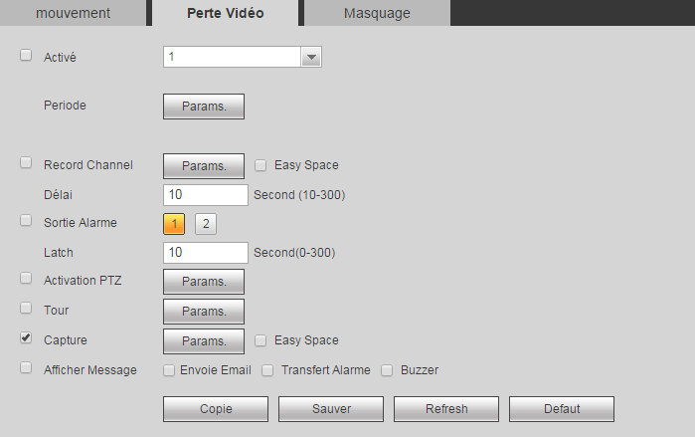
Figure ‎4–62

Sabotage
Sur la fenêtre principale, sélectionnez configuration->événements->détection vidéo->sabotage (Setup->Event->Video detect->Tampering) pour afficher l’interface illustrée sur la Figure ‎4–63.
Après une analyse vidéo, le système peut déclencher une alarme de sabotage quand le signal de détection de mouvement atteint la sensibilité réglée ici.
Pour un réglage approfondi, veuillez vous reporter au chapitre ‎4.8.3.1.1 « Détection de mouvement » pour obtenir des informations détaillées.
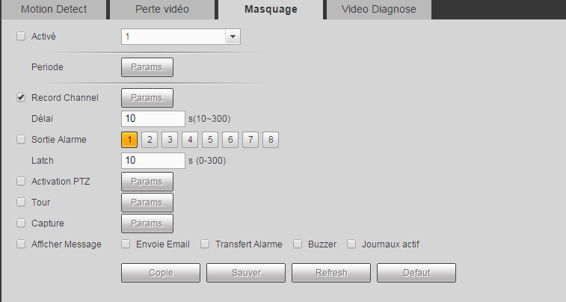
Figure ‎4–63

Diagnostic vidéo
Important
Assurez-vous que la camera réseau dispose de cette fonction.

Sur la fenêtre principale, sélectionnez configuration->événements->détection vidéo->diagnostiques vidéo (Setup->Event->Video detect->Video diagnosis) pour afficher l’interface de diagnostiques vidéo illustrée sur la Figure ‎4–64.
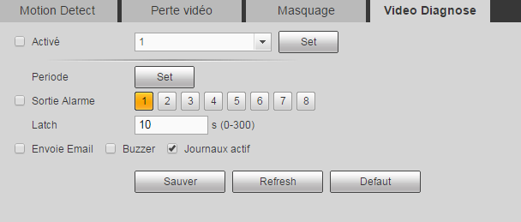
Figure ‎4–64
Cliquez sur le bouton « définir » (Set) pour afficher l’interface illustrée ci-dessous. Voir Figure ‎4–65.
Le système peut générer une alarme pour les raisons suivantes : « bandes » (Stripe), « bruit » (Noise), « couleur prédominante » (Color Cast), « image floue » (Out of focus) ou « image surexposée » (Overexposure).
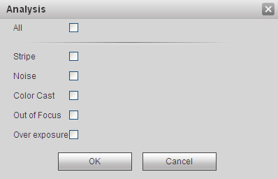
Figure ‎4–65
Pour un réglage approfondi, veuillez vous reporter au chapitre ‎4.8.3.1.1 « Détection de mouvement » pour obtenir des informations détaillées.

Vidéosurveillance intelligente
Avant d’utiliser cette fonction, assurez-vous que la caméra réseau achetée dispose de cette fonction.
Vous accédez à l’interface IVS depuis Menu principal->Réglages->Événement->IVS (Main menu-> Setup->Event->IVS). Quatre interfaces sont disponibles : Fil-piège/intrusion/objet/scène (Tripwire/intrusion/object/scene).

Fil-piège
L’interface suivante s’affiche depuis Menu principal->Réglages->Événement->IVS->Fil-piège (Main menu->Setup->Event->IVS->TripWire). Voir Figure ‎4–66.
Une alarme se produit dès qu’un objet ou une personne dépasse la ligne de détection dans la direction spécifiée.
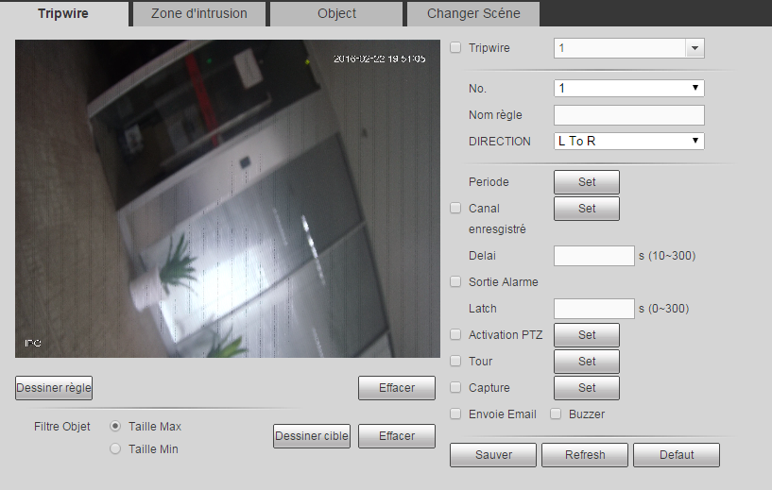
Figure ‎4–66
Cochez la case Fil-piège (Tripwire) pour activer la fonction de détection de franchissement de ligne.
Sélectionnez un numéro de ligne (Line 1/2/3/4) et une direction, puis saisissez un nom de règle personnalisé.
- N° (No.) et ligne 1/2/3/4 (Line 1/2/3/4) : quatre fils-pièges sont possibles. Chaque numéro indique un fil-piège.
- Direction : Trois options sont disponibles : A->B, B->A ou les deux. Une alarme se produit dès qu’un objet ou une personne dépasse la ligne de détection dans la direction spécifiée.

Tracez maintenant une règle. Cliquez sur le bouton « Tracer une règle » (Draw rule), puis cliquez avec le bouton gauche de la souris pour tracer un fil-piège. Le fil-piège peut être une ligne droite, une courbe ou un polygone. Cliquez avec le bouton droit de la souris pour terminer. Voir Figure ‎4–67.
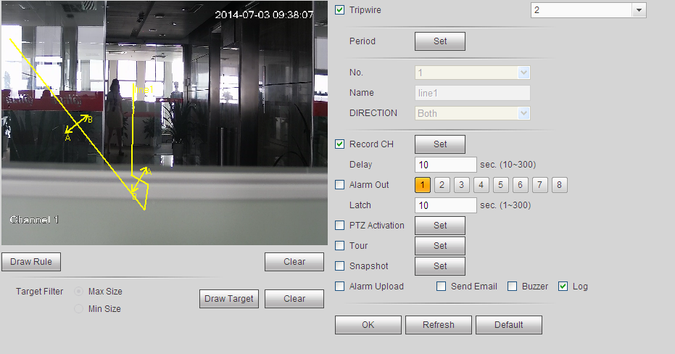
Figure ‎4–67
Cliquez sur pour tracer le filtre d’objet. Voir Figure ‎4–68.
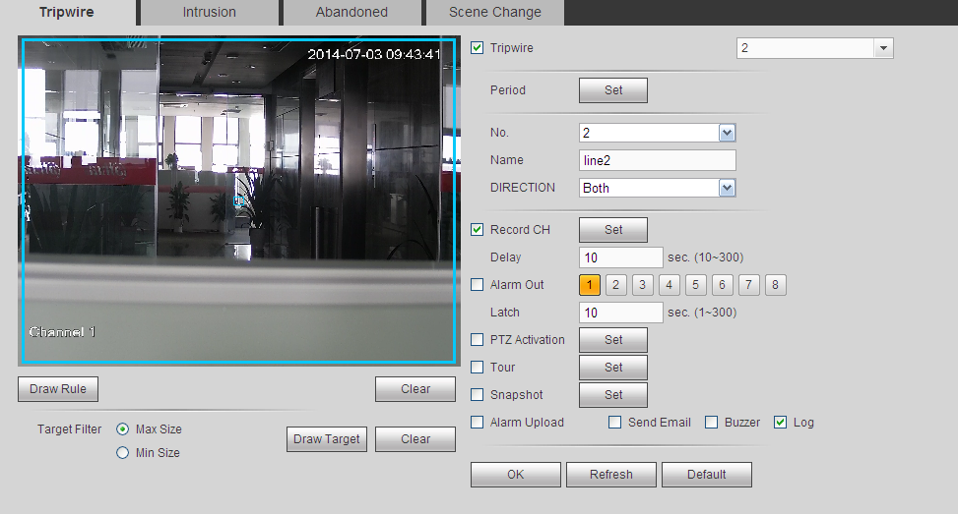
Figure ‎4–68
Sélectionnez la ligne bleue, puis utilisez la souris pour ajuster la taille de la zone.
Remarque
Chaque règle dispose de deux tailles (taille minimale/taille maximale). Si l’objet est plus petit que la taille minimale ou plus grand que la taille maximale, aucune alarme ne se produira. La taille maximale doit être plus grande que la taille minimale.
Cliquez sur le bouton OK pour terminer la règle.
Pour un réglage approfondi, veuillez vous reporter au chapitre ‎4.8.3.1.1 « Détection de mouvement » pour obtenir des informations détaillées.

Intrusion (zone d’alerte croisée)
Accédez à Menu principal->Réglages->Événement->IVS->Intrusion (Main menu->Setup-> Event->IVS->Intrusion) et l’interface de détection d’intrusion illustrée ci-dessous s’affichera. Voir Figure ‎3–101.
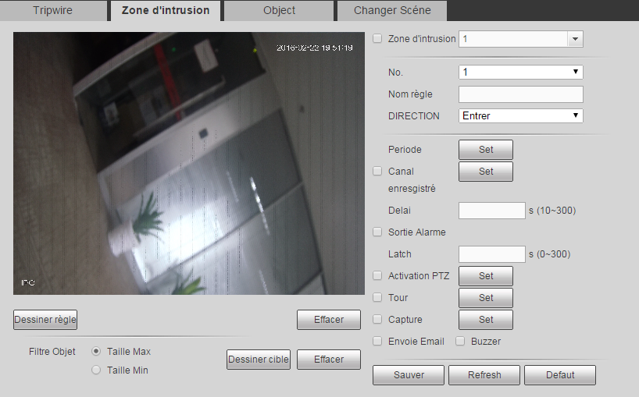
Figure ‎4–69
Cochez la case Intrusion pour activer la fonction de détection d’intrusion.
Sélectionnez un numéro de zone (Area 1/2/3/4) et une direction, puis saisissez un nom de règle personnalisé.
- N° (No.) et zone 1/2/3/4 (Area 1/2/3/4) : quatre zones sont possibles. Chaque numéro indique une zone.
- Direction : Trois options sont disponibles : A->B, B->A ou les deux. Une alarme se produit dès qu’un objet ou une personne entre dans ou sort (ou les deux) de la zone.
Tracez maintenant une règle. Cliquez avec le bouton gauche de la souris pour tracer d’abord une ligne, puis cliquez avec le bouton droit de la souris pour tracer une autre ligne afin de tracer un rectangle. Cliquez avec le bouton droit de la souris pour quitter.
Cliquez sur le bouton OK pour terminer la règle.

Cliquez sur « Tracer une règle » pour tracer la zone. Voir Figure ‎4–70.
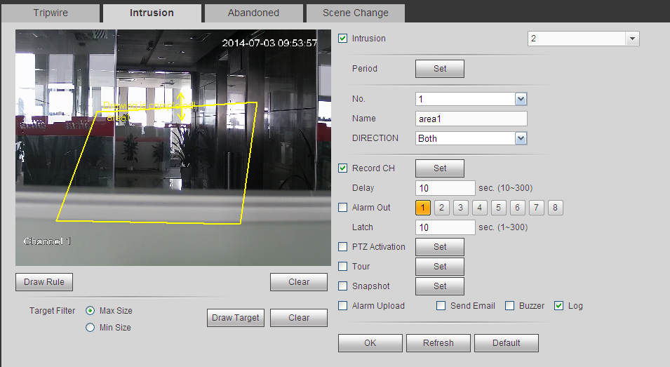
Figure ‎4–70
Pour un réglage approfondi, veuillez vous reporter au chapitre ‎4.8.3.1.1 « Détection de mouvement » pour obtenir des informations détaillées.

Détection d’objet
Important
La détection d’objet et l’intrusion ne peuvent pas être activées simultanément.
Accédez à Menu principal->Réglages->Événement->IVS->Objet (Main menu->Setup->Event-> IVS->Object) et l’interface de détection d’objet illustrée ci-dessous s’affichera. Voir Figure ‎4–71.
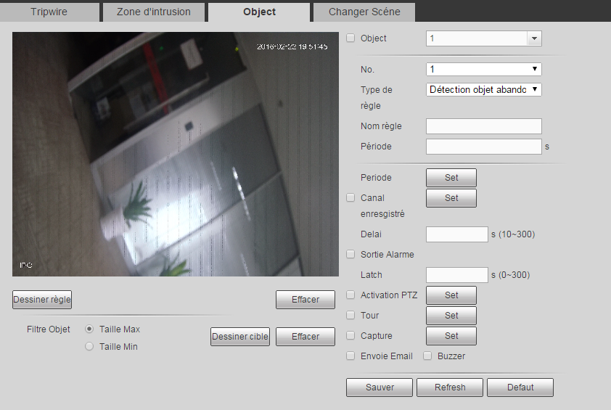
Figure ‎4–71
Cochez la case Objet (Object) pour activer la fonction de détection d’objet.
Sélectionnez un numéro d’objet (Object 1/2/3/4) et un type de règle, puis saisissez un nom de règle personnalisé.
- N° (No.) et Objet 1/2/3/4 (Object 1/2/3/4) : quatre zones sont possibles. Chaque numéro indique une zone.
- Type de règle (Rule type) : Veuillez sélectionner un type dans la liste déroulante. Il existe deux types : détection d’objet manquant/détection d’objet abandonné.
- Période(Period) : Elle se réfère à la durée pendant laquelle l’objet est dans ou hors de la zone.

Cliquez sur le bouton « Tracer une règle » pour effectuer cette opération. Voir Figure ‎4–72.
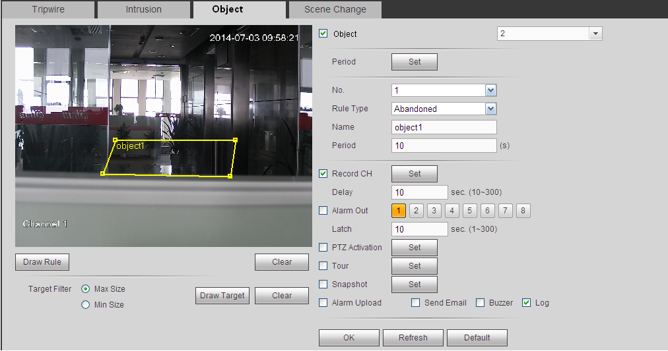
Figure ‎4–72
Tracez maintenant une règle. Cliquez avec le bouton gauche de la souris pour tracer une ligne afin de tracer un rectangle complet. Cliquez avec le bouton droit de la souris pour quitter.
Cliquez sur le bouton OK pour terminer la règle.
Pour un réglage approfondi, veuillez vous reporter au chapitre ‎4.8.3.1.1 « Détection de mouvement » pour obtenir des informations détaillées.

Changement de scène
Si un changement de scène est détecté, une alarme se produira. Accédez à Menu principal->Réglages->Événement->IVS->Changement de scène (Main menu->Setup->Event->IVS->Change scene) et l’interface illustrée dans la Figure ‎4–73 s’affichera.
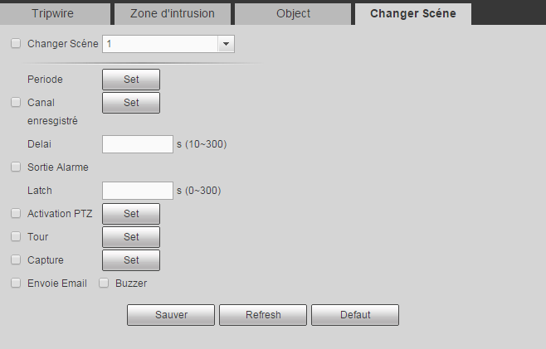
Figure ‎4–73
Pour un réglage approfondi, veuillez vous reporter au chapitre ‎4.8.3.1.1 « Détection de mouvement » pour obtenir des informations détaillées.

Détection faciale
Quand la caméra détecte un visage humain, le système peut générer une alarme.
Accédez à Menu principal->Réglages->Événement->Détection faciale (Main menu->Setup->Event->Face detect) et l’interface illustrée dans la Figure ‎4–74 s’affichera.
- Activer l’amélioration du visage (Enable face boost) : Cochez cette case et le volet d’affichage de l’amélioration de visage s’affichera.
- Sensibilité (Sensitivity) : elle est sur 6 niveaux. Le sixième niveau est la sensibilité la plus élevée.
Pour la procédure de réglage détaillée, veuillez vous reporter au chapitre ‎4.8.3.1.1.
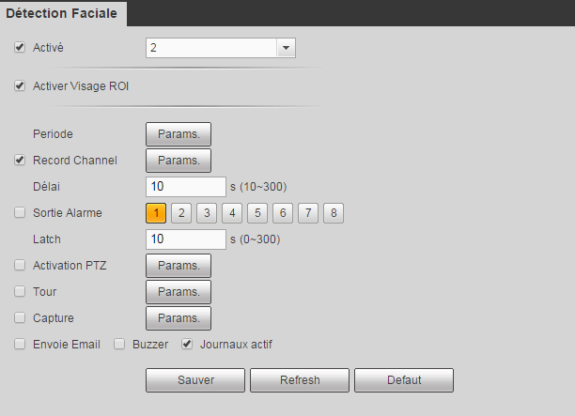
Figure ‎4–74

Détection audio
Une alarme se produira si un son anormal est détecté ou si le volume sonore change.
Accédez à Menu principal->Réglages->Événement->Détection audio (Main menu->Setup->Event->Audio detect) et l’interface illustrée dans la Figure ‎4–75 s’affichera.
- Anomalie en entrée (Input abnormal) : cochez cette case et une alarme se produira si un son anormal est détecté.
- Variation d’intensité (Intensity change) : cochez cette case et une alarme se produira si le volume sonore devient fort.
- Sensibilité (Sensitivity) : elle se réfère à la sensibilité de détection audio. Plus la valeur est grande, plus la sensibilité est élevée.
- Seuil (Threshold) : elle permet de définir le seuil de variation de volume. Plus la valeur est petite, plus la sensibilité est élevée.
Pour un réglage approfondi, veuillez vous reporter au chapitre ‎4.8.3.1.1 « Détection de mouvement » pour obtenir des informations détaillées.
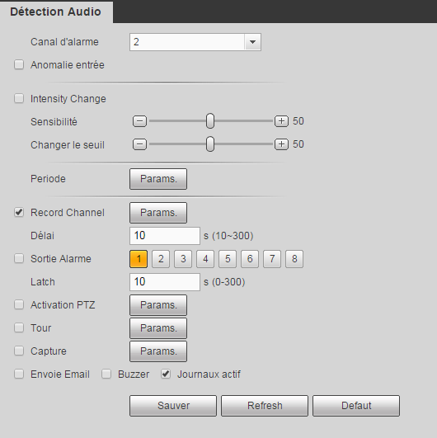
Figure ‎4–75

Alarme
Avant opération, veuillez vérifier que vous avez connecté correctement les dispositifs d’alarme tels que les avertisseurs. Vous pouvez saisir les alarmes suivantes : « alarme locale » (Local alarm), « alarme réseau » (Network alarm), « alarme de caméra de réseau externe » (IPC external alarm) et « alarme de caméra de réseau hors ligne » (IPC offline alarme).

Alarme local
Sur le menu principal, sélectionnez configuration->événements->alarme->alarme locale (Setup->Event->Alarm->Local alarm) pour afficher l’interface d’alarme locale illustrée sur la Figure ‎4–76. Elle se réfère à une alarme d’un appareil local.
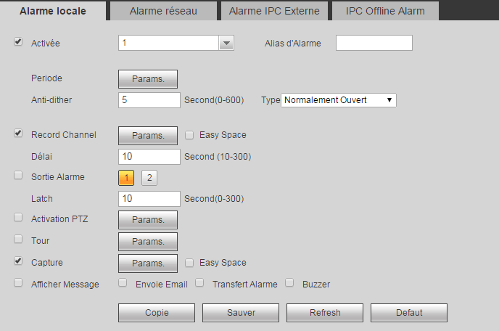
Figure ‎4–76
Figure ‎4–77
Figure ‎4–78
Veuillez vous référer au tableau suivant pour des informations détaillées.
Paramètre | Fonction
Activer (Enable) | Cochez cette case pour activer cette fonction.  Veuillez sélectionner un canal dans la liste déroulante.
Période (Period) | Cette fonction sera activée dans les plages horaires prédéfinies.  Six périodes ou plages horaires sont prévues par jour. Veuillez entourer une zone pour activer les plages horaires correspondantes.  Sélectionnez une date. Sans aucune sélection, le réglage ne s’appliquera qu’au jour courant. Sélectionnez l’option « Toute la semaine » (All week) et le réglage s’appliquera à la semaine entière.  Cliquez sur le bouton OK et vous reviendrez à l’interface d’alarme locale. Veuillez cliquer sur le bouton Enregistrer (Save) pour quitter.
Anti-juxtaposition (Anti-dither) | L’événement sera considéré uniquement pendant la période d’anti-juxtaposition. La plage de valeurs est comprise entre 5 et 600 s.
Type de capteur (Sensor type) | Deux options sont disponibles : N.O. (N.O.) pour normalement ouvert/N.F. (N.C) pour normalement fermé.
Canal d’enregistrement (Record channel) | dès qu’une alarme se produit, l’enregistrement du canal où la détection de mouvement s’est produite est automatiquement activé. Veuillez noter que vous devez régler la période d’enregistrement de l’alarme et accéder à Stockage->Planification (Storage->Schedule) pour définir le canal actuel pour l’enregistrement planifié.
Délai d’enregistrement (Record delay) | l’enregistrement sera retardé du temps spécifié à la fin de l’alarme. La plage de valeurs est comprise entre 10 et 300 s.
Sortie d’alarme (Alarm out) | Activez la fonction d’activation d’alarme. Vous devez sélectionner un port de sortie d’alarme afin d’activer le dispositif d’alarme correspondant en cas d’alarme.
Verrouillage (Latch) | La sortie d’alarme sera retardée du temps spécifié à la fin d’une alarme. La valeur va de 1 s à 300 s.
Afficher un message (Show message) | si vous activez cette fonction, une fenêtre de message apparaîtra pour vous avertir sur l’écran de l’hôte local.
Avertisseur (Buzzer) | cochez cette case pour activer cette fonction. L’avertisseur émettra des bips en cas d’alarme.
Téléchargement d’alarme (Alarm upload) | Le système téléchargera le signal d’alarme sur le central (y compris le centre d’alarme).
Envoi d’un e-mail (Send Email) | Si vous activez cette fonction, un message d’alerte sera envoyé en cas d’alarme.
Tour | Vous devez cliquer sur le bouton de Configuration (Setup) pour sélectionner le canal de tour. En cas d’alarme, le système démarrera l’affichage d’un tour à 1 fenêtre ou à fenêtre multiple avec les canaux que vous avez définis pour l’enregistrement. Voir Figure ‎4–60.
Activation PTZ (PTZ Activation) | définissez ici les mouvements PTZ quand une alarme se produit. Accédez notamment au préréglage X. Voir la Figure ‎4–78.
Instantané | Cliquez sur le bouton Configuration (Setup) pour sélectionner le canal d’instantané. Voir Figure ‎4–61.
Espace facile | Cochez cette case pour activer la fonction « Espace facile ». Le système peut télécharger un fichier d’enregistrement ou une image instantanée sur le serveur spécifié au chapitre ‎4.8.2.8.

Alarme réseau
Sur le menu principal, sélectionnez configuration->événements->alarme->alarme réseau (Setup->Event->Alarm->Net alarm), pour afficher l’interface d’alarme réseau illustrée sur la Figure ‎4–79.
Une alarme réseau se réfère à un signal d’alarme issu du réseau. Les réglages d’anti-juxtaposition (anti-dither) et de type de capteur (Sensor Type) ne sont pas disponibles. Pour la procédure de réglage, veuillez vous reporter au chapitre ‎4.8.3.5.1.
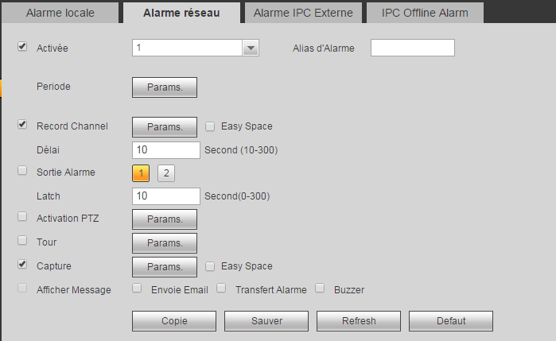
Figure ‎4–79

Alarme externe de caméra réseau
Sur le menu principal, sélectionnez configuration->événements->alarme->alarme de caméra de réseau externe (Setup->Event->Alarm->IPC external alarm) pour afficher l’interface d’alarme de caméra de réseau externe illustrée sur la Figure ‎4–80.
Une alarme réseau se réfère à un signal d’alarme issu du réseau. Le système ne permet pas de configurer l’antitramage ou des capteurs. Pour la procédure de réglage, veuillez vous reporter au chapitre ‎4.8.3.5.1.
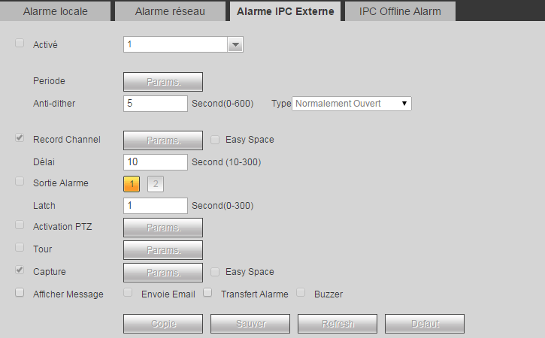
Figure ‎4–80

Alarme de caméra IP hors ligne
Sur le menu principal, sélectionnez configuration->événements->alarme->alarme de caméra de réseau hors ligne (Setup->Event->Alarm->IPC offline alarm) pour afficher l’interface d’alarme de caméra de réseau hors ligne illustrée sur la Figure ‎4–81.
Le système peut générer une alarme quand la caméra réseau est déconnectée. Pour la procédure de réglage, veuillez vous reporter au chapitre ‎4.8.3.5.1.
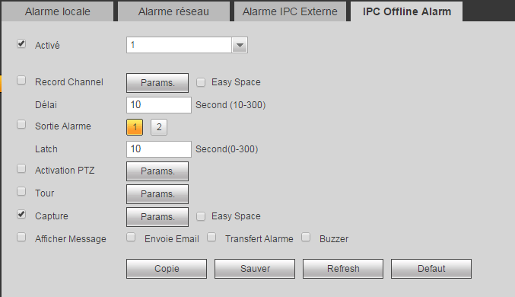
Figure ‎4–81

Anomalie
Sur le menu principal, sélectionnez configuration->événements->anomalie (Setup->Event->Abnormality) pour afficher l’interface d’anomalies. Trois types sont possibles : Panne de disque dur/de réseau/d’alimentation. Voir de la Figure ‎4–82 à la Figure ‎4–84.
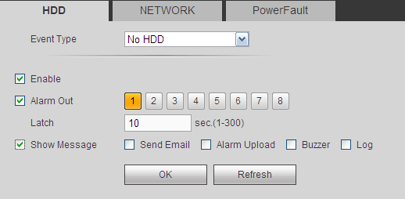
Figure ‎4–82
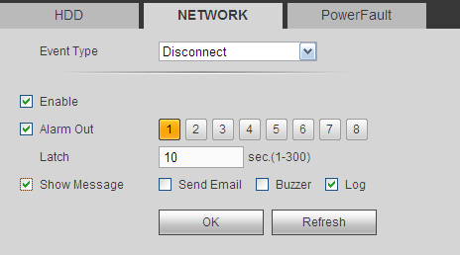
Figure ‎4–83
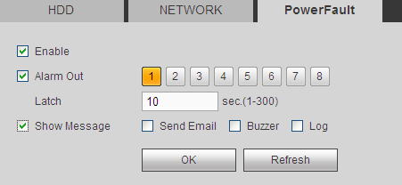
Figure ‎4–84
Veuillez vous référer au tableau suivant pour des informations détaillées.
Paramètre | Fonction
Type d’événement (Event Type) | - Les événements de disque dur possibles sont : « aucun disque dur » (No HDD), « erreur de disque dur » (HDD error), « pas d’espace sur le disque dur » (HDD no space). Voir Figure ‎4–82.  Définissez un ou plusieurs éléments.  Inférieur à (Less than) : Saisissez le pourcentage minimal d’espace libre autorisé (événement HDD no space). L’appareil peut déclencher une alarme quand la capacité du disque devient insuffisante.  Cochez cette case pour activer cette fonction.  - Les événements de réseau possibles sont : « débranché » (Disconnect), « conflit d’adresses IP » (IP conflict), « conflit d’adresses MAC » (MAC conflict). Voir Figure ‎4–83.  - Panne d’alimentation. L’interface est illustrée à la Figure ‎4–84. Cette fonction ne sert que dans le cas de produits disposant d’une alimentation redondante. Lorsque cette fonction est activée, vous pouvez déconnecter l’une des sources d’alimentation du système sans affecter le fonctionnement normal de l’appareil, mais le système va générer une alarme pour vous alerter.
Activer (Enable) | Cochez cette case pour activer la fonction sélectionnée.
Sortie d’alarme (Alarm Out) | Veuillez sélectionner le canal de sortie d’alarme que vous souhaitez en cas d’alarme. Cochez cette case pour activer cette fonction.
Verrouillage (Latch) | La sortie d’alarme sera retardée du temps spécifié à la fin d’une alarme. La valeur va de 1 s à 300 s.
Afficher un message (Show message) | si vous activez cette fonction, une fenêtre de message apparaîtra pour vous avertir sur l’écran de l’hôte local.
Téléchargement d’alarme (Alarm upload) | Le système téléchargera un signal d’alarme sur le central (y compris le centre d’alarme).
Envoi d’un e-mail (Send Email) | Si vous activez cette fonction, un message d’alerte sera envoyé en cas d’alarme.
Avertisseur (Buzzer) | cochez cette case pour activer cette fonction. L’avertisseur émettra des bips en cas d’alarme.

Sortie d’alarme
Sur le menu principal, sélectionnez configuration->événements->sortie d’alarme (Setup->Event->Alarm output) pour définir le mode de sortie d’alarme. Voir Figure ‎4–85.
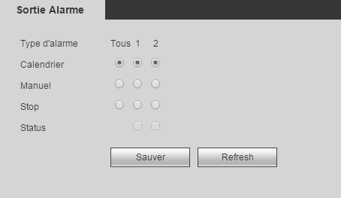
Figure ‎4–85

Stockage

Planification

Enregistrement
Sur le menu principal, sélectionnez configuration->planification->enregistrement (Setup->Storage->Schedule->Record) pour afficher l’interface d’enregistrement. Dans ces interfaces, il est possible d’ajouter ou de supprimer un réglage d’enregistrement planifié. Voir Figure ‎4–86.
Il existe cinq modes d’enregistrement : « détection de mouvement régulier » (Regular), « alarme » (Alarm), « détection de mouvement et alarme » (MD&alarm) et « Intelligence ». Six périodes ou plages horaires sont prévues par jour.
Les plages horaires actuellement définies sont affichées sous forme de barre de couleur.
- La couleur verte indique un fichier d’enregistrement/instantané général.
- La couleur jaune indique un fichier d’enregistrement/instantané de détection de mouvement.
- La couleur rouge indique un fichier d’enregistrement/instantané d’alarme.
- La couleur bleue indique un fichier d’enregistrement/instantané de détection de mouvement et d’alarme.
- La couleur orange indique un fichier d’enregistrement/instantané d’analyse intelligente.
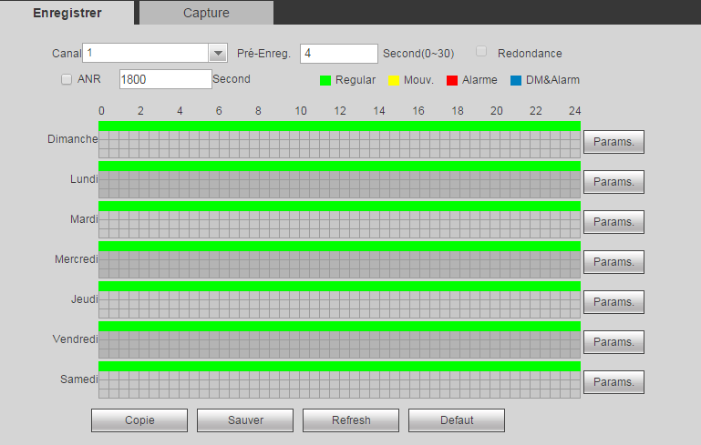
Figure ‎4–86
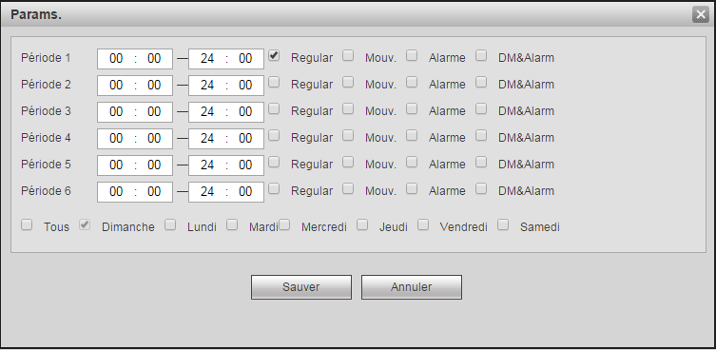
Figure ‎4–87
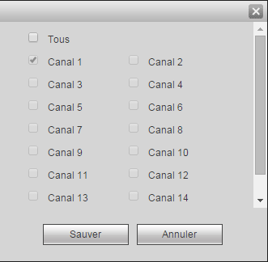
Figure ‎4–88
Veuillez vous référer au tableau suivant pour des informations détaillées.
Paramètre | Fonction
Canal (Channel) | Veuillez sélectionner un canal dans la liste déroulante.
ANR (actualisation automatique par réseau) | Cochez cette case pour activer la fonction ANR. Lorsque la connexion entre l’enregistreur vidéo réseau et la caméra de réseau est anormale, le fichier enregistré peut être sauvegardé sur la caméra de réseau (assurez-vous que votre caméra de réseau a des capacités de stockage et qu’elle dispose de cette fonction). L’enregistreur vidéo réseau peut télécharger l’enregistrement à partir de la caméra de réseau dès que la connexion au réseau a été rétablie.  Vous pouvez définir la taille maximale du fichier d’enregistrement à télécharger. Si le temps de déconnexion est supérieur au seuil défini, l’enregistreur vidéo réseau ne télécharge que la période d’enregistrement spécifiée.
Pré-enregistrement (Pre-record) | Veuillez saisir une durée de pré-enregistrement. La plage de valeurs est comprise entre 0 et 30.
Redondance | Cochez cette case pour activer la fonction de redondance. Veuillez noter que cette fonction est sans effet s’il n’y a qu’un seul disque dur.
Instantané | Cochez cette case pour activer la fonction d’instantané.
Jour de repos | Cochez cette case pour activer la fonction de jour de repos.
Réglages | Cliquez sur le bouton de réglage et définissez la plage horaire d’enregistrement (période). Voir Figure ‎4–87. Six périodes ou plages horaires sont prévues par jour. Si vous ne cochez pas une date au bas de l’interface, led réglages s’appliquent au jour courant.  Veuillez cliquer sur le bouton Enregistrer (Save), puis quitter.
Copier (Copy) | La fonction de copie permet de dupliquer les réglages d’un canal vers un autre. Après avoir défini le canal, cliquez sur le bouton Copie (Copy) et vous accéderez à l’interface Figure ‎4–88. Un numéro du canal en gris indique la sélection actuelle comme par ex. le canal 1. Sélectionnez maintenant le canal vers lequel vous souhaitez dupliquer les réglages comme par ex. les canaux 5/6/7. Si vous souhaitez dupliquer les réglages du canal 1 vers tous les canaux, cliquez d’abord sur « TOUS » (ALL). Cliquez sur le bouton OK pour enregistrer les réglages qui ont été copiés. Cliquez sur le bouton OK dans l’interface Encodage (Encode) et vérifiez que la copie a réussi.

Instantané
Sur le menu principal, sélectionnez configuration->planification->instantanés (Setup->Storage->Schedule->Snapshot) pour afficher l’interface d’enregistrement.
Veuillez vous reporter au chapitre ‎4.8.4.1.1 pour des informations détaillées.
Figure ‎4–89

Gestionnaire de disque dur
Sur le menu principal, sélectionnez configuration->stockage->gestionnaire de disques durs (Setup->Storage->HDD manager) pour afficher l’interface du gestionnaire de disques durs illustrée sur la Figure ‎4–90. Vous pouvez y récupérer les informations sur les disques durs. Vous pouvez également définir le mode de lecture (lecture seule ou lecture-écriture), les disques redondants (s’il y a plus d’un disque dur) et le formatage.
Figure ‎4–90

Contrôle d’enregistrement
Sur le menu principal, sélectionnez configuration->stockage->enregistrement (Setup->Storage->Record) pour afficher l’interface illustrée sur la Figure ‎4–91.
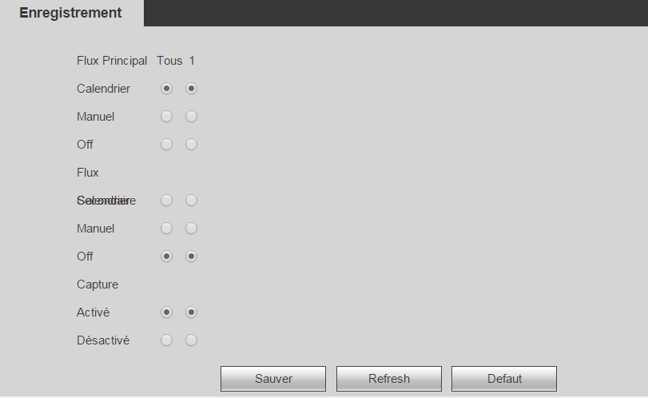
Figure ‎4–91
Veuillez vous référer au tableau suivant pour des informations détaillées.
Paramètre | Fonction
Canal (Channel) | Les numéros des canaux sont affichés.  Le nombre de canaux affichés correspond au nombre de canaux maximum de votre appareil.
État (Status) | Trois états sont possibles : planifié (schedule), manuel (manual) et arrêt (stop).
Planification | La fonction d’enregistrement automatique est activée en fonction des réglages effectués dans la planification des enregistrements (général, détection de mouvement et alarme).

Manuel (Manual) | Il a la priorité la plus élevée.  Activez le canal que vous souhaitez enregistrer quelle que soit la plage horaire appliquée dans les réglages d’enregistrement.
Arrêt | Désactivez le canal en cours d’enregistrement quelle que soit la plage horaire appliquée dans les réglages d’enregistrement.
Démarrer tous (Start all)/arrêter tous (stop all) | Cochez la case Tout (All) correspondante et vous activerez ou désactiverez l’enregistrement de tous les canaux.

Avancé

Disque dur (HDD)
Sur le menu principal, sélectionnez configuration->stockage->avancé->disques durs (Setup->Storage->Advanced->HDD) pour afficher l’interface illustrée ci-dessous. Voir Figure ‎4–92. Comment configurer un groupe de disques durs.
Figure ‎4–92

Flux principal
Sur le menu principal, sélectionnez configuration->stockage->avancé->flux principal (Setup->Storage->Advanced->Main stream) pour afficher l’interface de flux principal illustrée sur la Figure ‎4–93. Définissez le groupe de disques que vous souhaitez pour enregistrer le flux principal.
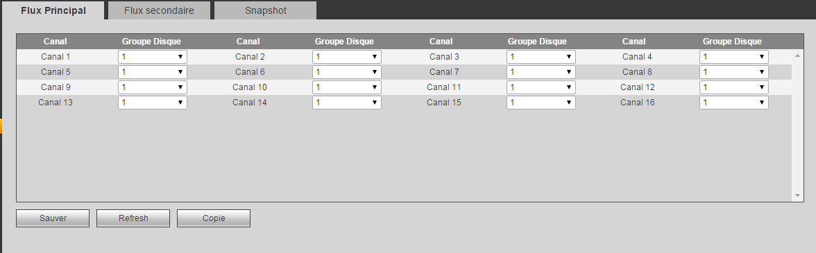
Figure ‎4–93

Flux secondaire
Sur le menu principal, sélectionnez configuration->stockage->avancé->flux secondaire (Setup->Storage->Advanced->Sub stream) pour afficher l’interface de flux secondaire illustrée sur la Figure ‎4–94.
Définissez le groupe de disques que vous souhaitez pour enregistrer le flux secondaire.
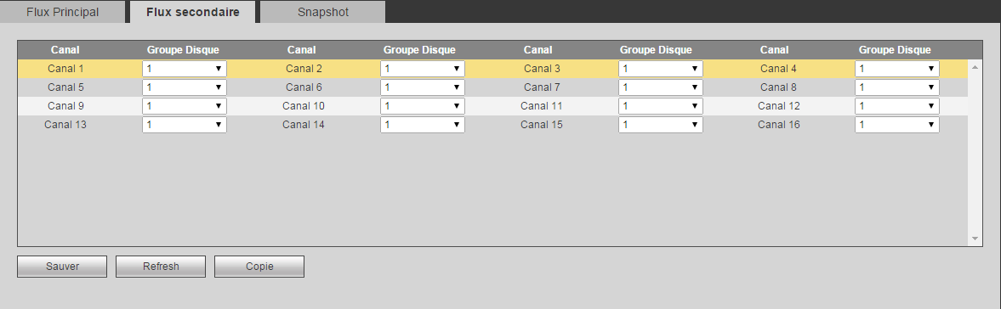
Figure ‎4–94

Instantané
Sur le menu principal, sélectionnez configuration->stockage->avancé->instantanés (Setup->Storage->Advanced->Snapshot) pour afficher l’interface d’instantanés illustrée sur la
Figure ‎4–95. Définissez le groupe de disques que vous souhaitez pour enregistrer les instantanés.
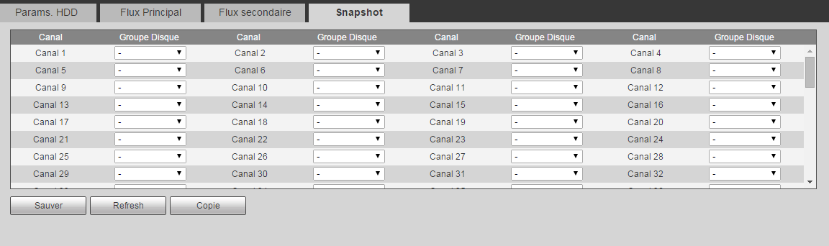
Figure ‎4–95

Gestionnaire RAID
Important
Veuillez vous assurer que le produit que vous avez acheté prend en charge la fonction RAID, sans quoi vous ne pourrez pas accéder à l’interface suivante.

Configuration RAID
Sur le menu principal, sélectionnez configuration->stockage->RAID->configuration des RAID (Setup->Storage->RAID->RAID config) pour afficher l’interface suivante. Voir Figure ‎4–96.
Elle vous permet de gérer les disques durs RAID. Elle peut afficher le nom de RAID, le type, l’espace libre, l’espace total, le statut, etc. Vous pouvez ajouter/supprimer ici des disques durs RAID.
Cliquez sur le bouton Ajouter (Add) pour sélectionner le type de RAID, puis sélectionnez les disques durs ; cliquez sur le bouton OK pour ajouter. Voir Figure ‎4–96.
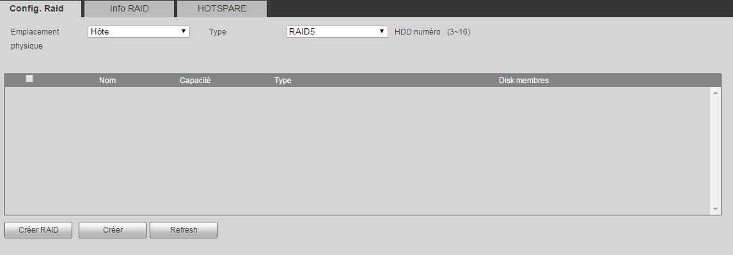
Figure ‎4–96

Info RAID
Sur le menu principal, sélectionnez configuration->stockage->RAID->informations sur les RAID (Setup->Storage->RAID->RAID info) pour afficher l’interface suivante. Voir Figure ‎4–96. Vous pouvez visualiser les informations sur le RAID correspondant.
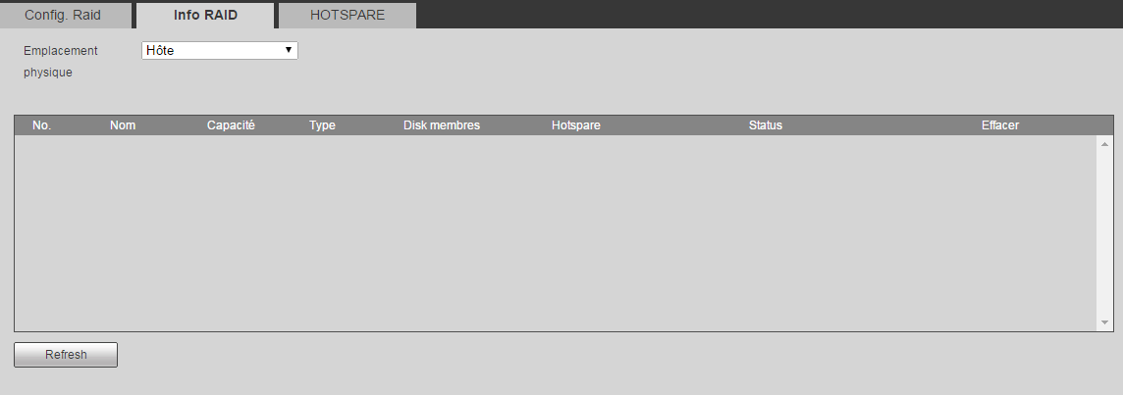
Figure ‎4–97

Changement à chaud de disques
Sur le menu principal, sélectionnez configuration>stockage->RAID->disque de secours (Setup->Storage->RAID->Hotspare) pour afficher l’interface illustrée sur la Figure ‎4–98. Le type inclut deux options :
- Global : C’est le changement à chaud global de disque. Quand tout RAID se dégrade, il peut remplacer et construire le RAID.
- Local : C’est le changement à chaud local de disque. Quand un RAID spécifique se dégrade, il peut remplacer et construire le RAID.
Sélectionnez un périphérique de secours, puis cliquez sur le bouton « supprimer » (Delete) . Cliquez sur le bouton Appliquer (Apply) pour supprimer.
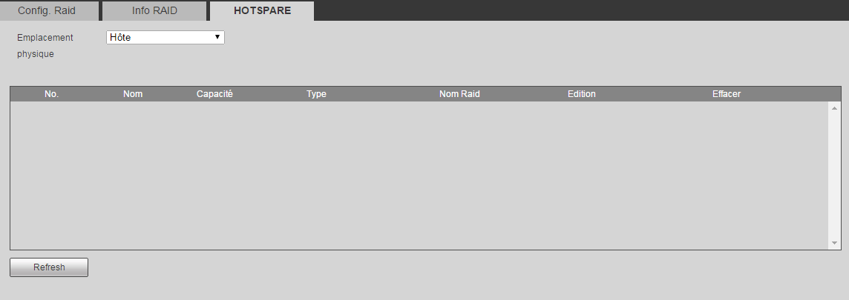
Figure ‎4–98

iSCSI
Sur le menu principal, sélectionnez configuration>stockage->iSCSI (Setup->Storage->iSCSI) pour afficher l’interface illustrée sur la Figure ‎4–99. Définissez le groupe de disques que vous souhaitez pour enregistrer le flux principal.
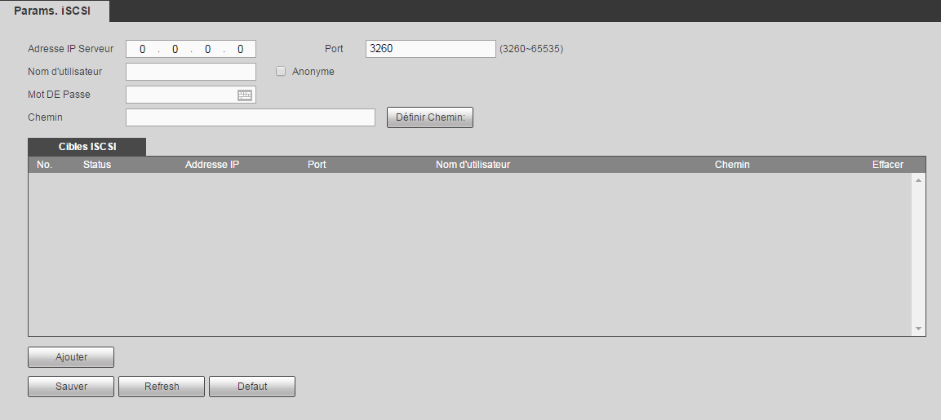
Figure ‎4–99
Cochez la case pour activer la fonction iSCSI, puis saisissez l’adresse IP et le port du serveur iSCSI. Le numéro de port par défaut est 3260.
Cliquez sur le bouton « définir le chemin » (Set path) pour afficher la boîte de dialogue de configuration de chemin. Sélectionnez le chemin de connexion, puis cliquez sur OK. Voir Figure ‎4–100.
Chaque chemin représente un disque iSCSI partagé. Le chemin est généré lorsque le disque partagé est créé sur le serveur.
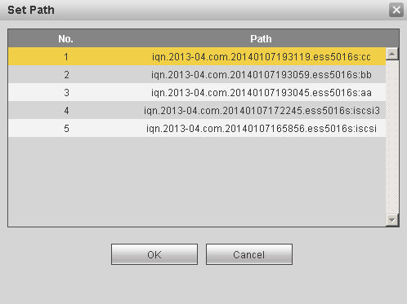
Figure ‎4–100
Saisissez le nom d’utilisateur et le mot de passe pour accéder au chemin iSCSI.
Deux situations sont possibles :
- Lorsque le serveur iSCSI a été configuré, vous avez défini un nom d’utilisateur et un mot de passe pour le chemin donné. Dans ce cas, vous devez saisir le nom d’utilisateur et le mot de passe pour vous connecter au chemin.
- Lorsque le serveur iSCSI a été configuré, vous n’avez pas défini de droit d’accès au chemin. Dans ce cas, cochez le bouton « Anonymous » ou saisissez un nom d’utilisateur au choix.

Cliquez sur bouton « ajouter » (Add), vous avez maintenant ajouté un serveur iSCSI. Cliquez sur OK, la configuration est terminée. L’interface est illustrée à la Figure ‎4–101.
Remarque :
- Si vous n’avez pas saisi de nom d’utilisateur et de mot de passe, ou coché le bouton « Anonymous », une boîte de dialogue s’affiche pour vous indiquer que le système va ajouter le serveur avec une connexion anonyme. Dans ce cas, une fois que l’accès au chemin iSCSI est configuré, il se peut que la connexion au serveur iSCSI soit impossible.
- Il peut falloir un certain temps pour établir la connexion, donc patientez un instant, puis cliquez sur le bouton « actualiser » (Refresh), dès que l’état du serveur devient « Offline » (après avoir ajouté le serveur).
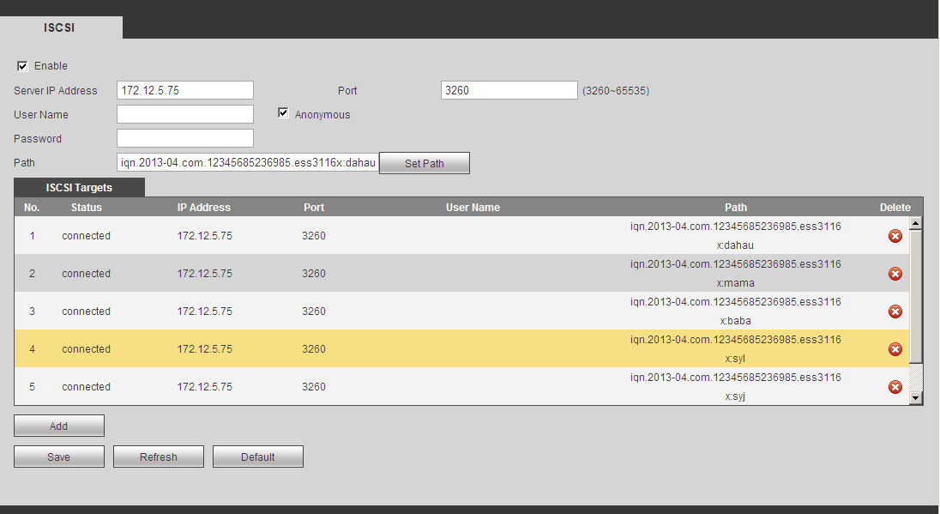
Figure ‎4–101

Réglage

Général
L’interface Général (General) comprend les réglages généraux et les réglages des jours de repos, de la date et de l’heure.

Général
Sur le menu principal, sélectionnez configuration->système->général->général (Setup->System->General->General) pour afficher l’interface générale illustrée sur la Figure ‎4–102.
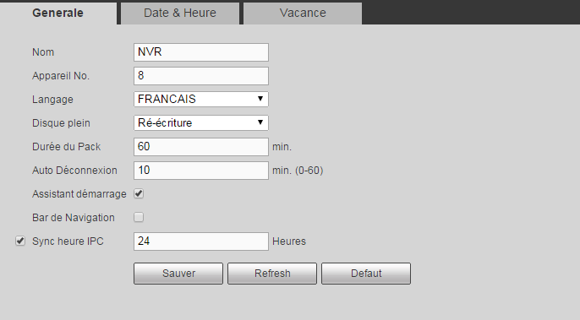
Figure ‎4–102
Veuillez vous référer au tableau suivant pour des informations détaillées.
Paramètre | Fonction
ID appareil (Device ID) | Elle permet de définir le nom de l’appareil.
N° appareil (Device No.) | Le nombre de canaux pris en charge par l’appareil est indiqué.
Langue (Language) | Sélectionnez la langue dans la liste déroulante.  Veuillez noter que l’appareil doit redémarrer pour rendre effectifs les réglages.
Norme vidéo (Video Standard) | Elle permet de définir la norme de l’affichage vidéo, par ex. PAL.
Disque plein (HDD full) | permet de sélectionner le mode de fonctionnement quand le disque est plein. Deux options sont possibles : arrêt de l’enregistrement (stop recording) ou réécriture (overwrite). Si le disque dur actuel est en mode de réécriture ou s’il est plein alors que le disque suivant n’est pas vide, alors l’enregistrement sera interrompu. Si le disque actuel est plein et si le disque suivant n’est pas vide, alors les fichiers en cours d’enregistrement écraseront les fichiers existants.
Durée de paquet | Vous pouvez spécifier ici la durée d’enregistrement. La plage de valeurs est comprise entre 1 et 120 minutes. La valeur par défaut est de 60 minutes.
Déconnexion automatique (Auto logout) | permet de définir le délai avant déconnexion de l’utilisateur connecté en cas d’inactivité. La plage de valeurs est comprise entre 0 et 60 minutes.
Assistant de démarrage (Startup wizard) | si vous cochez cette case, au prochain redémarrage, l’assistant de démarrage sera exécuté. sinon, vous accéderez directement à l’interface de connexion.
Barre de navigation (Navigation bar) | cochez cette case et la barre de navigation s’affichera sur l’interface.
Synchronisation de l’heure des caméras IP (IPC Time Sync) | Vous pouvez saisir un intervalle ici pour synchroniser les heures de l’NVR et des caméras réseau.

Date et heure
Sur le menu principal, sélectionnez configuration->système->général->Date and time (date et heure) pour afficher l’interface de la date et de l’heure illustrée sur la Figure ‎4–103.
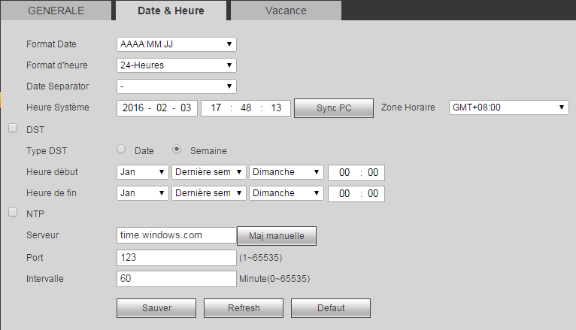
Figure ‎4–103
Veuillez vous référer au tableau suivant pour des informations détaillées.
Paramètre | Fonction
Format de la date (Date Format) | Sélectionnez le format de la date dans la liste déroulante.
Format de l’heure (Time Format) | Deux options sont disponibles : 24 heures (24-H) et 12 heures (12-H).
Fuseau horaire (Time zone) | Le fuseau horaire de l’appareil.
Heure du système (System time) | Elle permet de régler l’heure du système. Le réglage de l’heure est immédiat.  Attention  L’heure du système est très importante ! Ne la modifiez pas sauf si c’est absolument nécessaire !
Synchronisation avec un ordinateur (Sync PC) | Cliquez sur ce bouton pour synchroniser l’heure du système avec celle de votre ordinateur.
Heure légale (DST) | Définissez la date et l’heure de début et de fin de passage à l’heure légale. Le réglage peut s’effectuer en fonction du format de la date ou du format de la semaine.
NTP | Cochez cette case pour activer la fonction de serveur de temps NTP.
Serveur NTP (NTP server) | Définissez l’adresse du serveur de temps.
Port | Définissez le port du serveur de temps.
Intervalle (Interval) | Définissez l’intervalle de synchronisation entre l’appareil et le serveur de temps.

Réglages des jours de repos
Sur le menu principal, sélectionnez configuration->système->général->jours fériés (Setup->System->General->Holiday) pour afficher l’interface illustrée sur la Figure ‎4–104.
Vous pouvez cliquer ici sur la case Congés (holidays) pour ajouter de nouveaux congés, puis cliquez sur le bouton Sauvegarder (Save) pour sauvegarder.
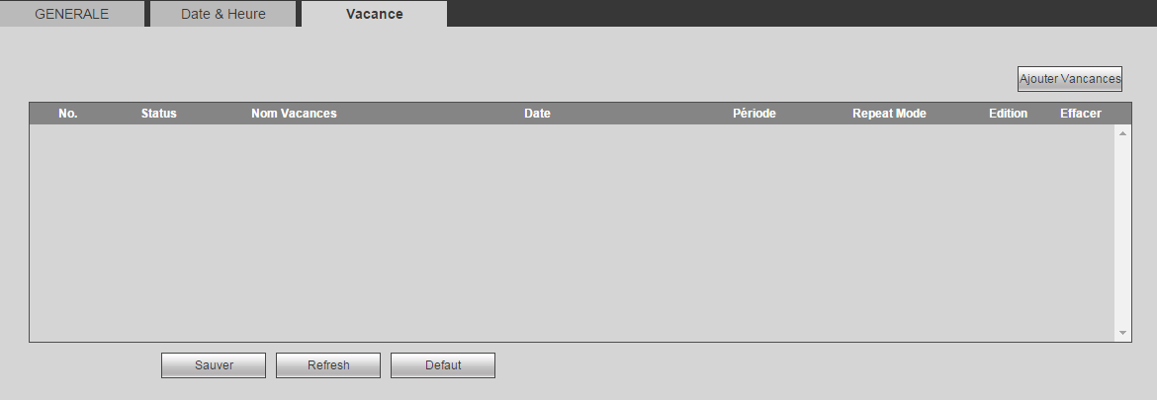
Figure ‎4–104
Remarque
- Si vous activez simultanément les fonctions de jour de repos et de planification, la fonction de jour de repos a la priorité. Si le jour sélectionné est un jour de repos, le système enregistrera alors en fonction des réglages du jour de repos. Si ce n’est pas un jour de repos, le système enregistrera en fonction des réglages de l’interface de planification.
- Après avoir correctement défini les jours fériés, les périodes correspondantes d’enregistrement et d’instantanés seront également indiquées comme jours fériés.

Affichage
L’interface d’affichage comprend la configuration du GUI et des tours.

Affichage
Sur le menu principal, sélectionnez configuration->système->affichage->affichage (Setup->System-> Display->Display) pour définir la couleur de fond et le niveau de transparence. Voir Figure ‎4–105.
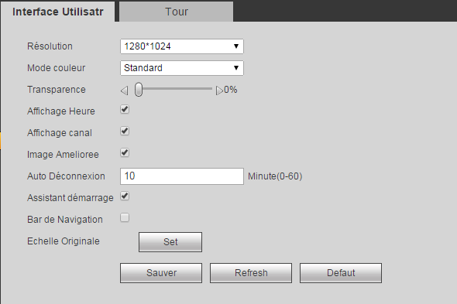
Figure ‎4–105
Veuillez vous référer au tableau suivant pour des informations détaillées.
Paramètre | Fonction
Résolution (Resolution) | Quatre options sont disponibles : 1920 × 1080, 1280 × 1024 (valeur par dédaut), 1280 × 720 et 1024 × 768. Veuillez noter qu’un redémarrage sera nécessaire pour rendre effectifs les réglages.
Transparence (Transparency) | Elle permet de définir la transparence. La plage de valeurs est comprise entre 128 et 255.
Titre de l’heure (Time title)/Titre du canal (Channel title) | Cochez cette case. L’heure du système et/ou le numéro du canal seront affichés sur la vidéo.
Amélioration de l’image (Image enhance) | Cochez la case ; vous pouvez optimiser la marge de la vidéo d’aperçu.
Informations du système point-de-vente | Cochez la case pour superposer les informations du système point-de-vente sur l’interface de prévisualisation.
Débit original | Cliquez sur le bouton « définir » (Set), puis sélectionnez un canal afin de rétablir le débit original.

Tour
Sur le menu principal, sélectionnez configuration->système->affichage->Visite (Setup->System->Display->Tour) pour afficher l’interface de tour illustrée sur la Figure ‎4–106. Définissez l’intervalle de tour, le mode d’agencement, le mode de tour en détection de mouvement et en alarme.
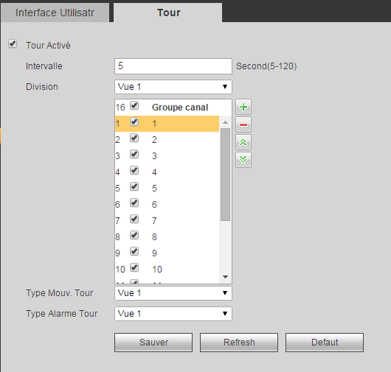
Figure ‎4–106
Veuillez vous référer au tableau suivant pour des informations détaillées.
Paramètre | Fonction
Activer un tour (Enable tour) | Cochez cette case pour activer la fonction de tour.
Intervalle (Interval) | Elle permet de définir la transparence. La plage de valeurs est comprise entre 5 et 120 s. La valeur par défaut est de 5 s.
Agencement (Split) | Définissez le mode d’agencement des fenêtres et les groupes de canaux. Le système prend en charge l’agencement à 1/4/8/9/16/25/36 fenêtres en fonction du nombre de canaux de l’appareil.
Tour de détection de mouvement (Motion tour)/Tour d’alarme (Alarm tour) | Définissez le mode des fenêtres de tour de détection de mouvement ou de tour d’alarme. Le système prend en charge actuellement le mode à 1/8 fenêtres.

RS232
Sur le menu principal, sélectionnez configuration->système->RS232 (Setup->System->RS232) pour afficher l’interface de connexion RS232 illustrée sur la Figure ‎4–107.
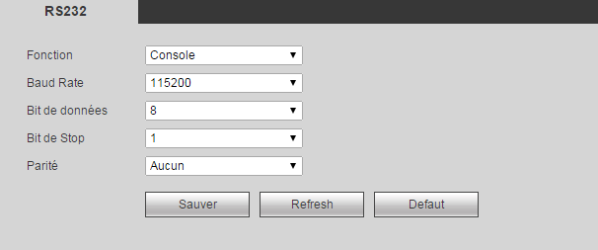
Figure ‎4–107
Veuillez vous référer au tableau suivant pour des informations détaillées.
Paramètre | Fonction
Protocole (Protocol) | Sélectionnez le protocole du dôme correspondant.  Le réglage par défaut est le mode console.
Débit de transmission (Baud Rate) | Sélectionnez le débit de transmission.  Le réglage par défaut est 115200.
Bit de données (Data Bit) | La plage de valeurs est comprise entre 5 et 8.  Le réglage par défaut est 8.
Bit de stop (Stop bit) | Deux options sont disponibles : 1/2.  Le réglage par défaut est 1.
Parité (Parity) | Cinq options sont possibles parmi aucune (none), impaire (odd), paire (even), espace (space), marque de parité (mark).  Le réglage par défaut est « aucune ».

PTZ
L’interface PTZ est illustrée sur la Figure ‎4–108 (type local) et sur la Figure ‎4–109 (type à distance).
Avant d’effectuer les réglages, veuillez vérifier les points suivants :
- Les connexions au module PTZ et au décodeur sont correctes. L’adresse du décodeur est correcte.
- La ligne de décodeur A (B) est connectée à la ligne A (B) de l’NVR.
Cliquez sur le bouton Enregistrer (Save) à la fin des réglages et vous reviendrez à l’interface de surveillance pour contrôler le dôme rapide.
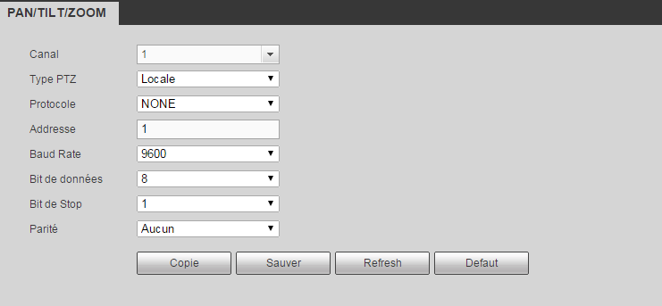
Figure ‎4–108
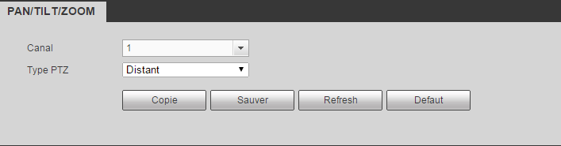
Figure ‎4–109
Veuillez vous référer au tableau suivant pour des informations détaillées.
Paramètre | Fonction
Canal (Channel) | Sélectionnez le canal connecté au dôme rapide.
Type PTZ | deux options sont possibles entre local (local) et distant (remote).  Veuillez sélectionner le type distant (remote) si vous effectuez une connexion à la caméra PTZ réseau.
Protocole (Protocol) | Sélectionnez le protocole de dôme correspondant tel que PELCOD.
Adresse (Address) | Définissez l’adresse du dôme correspondant. la valeur par défaut est 1. Veuillez noter que votre réglage doit être conforme à l’adresse de votre dôme ; sinon, vous ne pourrez pas contrôler le dôme rapide.
Débit de transmission (Baud Rate) | Sélectionnez le débit de transmission du dôme. Le réglage par défaut est 9600.
Bit de données (Data Bit) | Le réglage par défaut est 8. Veuillez définir ces réglages en fonction de ceux des commutateurs du dôme rapide.
Bit de stop (Stop bit) | Le réglage par défaut est 1. Veuillez définir ces réglages en fonction de ceux des commutateurs du dôme rapide.
Parité (Parity) | Le réglage par défaut est « aucune ». Veuillez définir ces réglages en fonction de ceux des commutateurs du dôme rapide.

Système point-de-vente
Connectez l’enregistreur vidéo réseau au système point-de-vente afin qu’il reçoive les informations du système et les superpose sur l’enregistrement correspondant.
Remarque
La fonction de superposition et de lecture des informations point-de-vente ne s’applique qu’à une seule fenêtre.
Sur le menu principal, sélectionnez réglages->système->point-de-vente (Setting->System->POS) pour afficher l’interface suivante. Voir Figure ‎4–110.
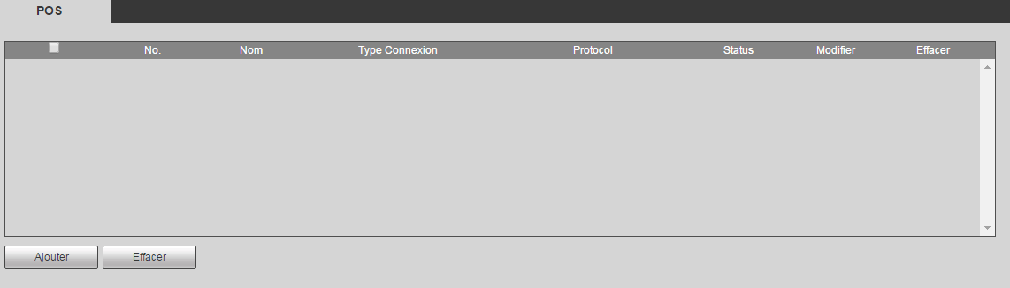
Figure ‎4–110
Cliquez sur « ajouter » (Add), la boîte de dialogue suivante s’affiche. Voir Figure ‎4–111.
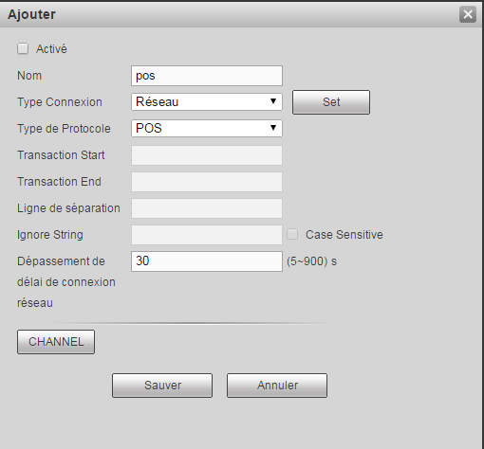
Figure ‎4–111
Cochez la case pour activer la fonction point-de-vente, cliquez sur le bouton « définir » (Set) pour afficher l’interface suivante. Voir Figure ‎3–161.
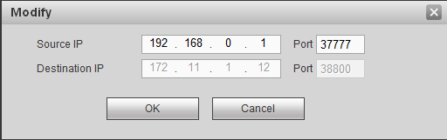
Figure ‎4–112
Saisissez l’adresse IP de source et l’adresse IP de destination, puis cliquez sur OK. Le système affiche la Figure ‎4–111.
- IP source (Source IP) : adresse IP du système point-de-vente.
- IP destination (Destination IP) : adresse IP de l’enregistreur vidéo réseau.
En vous référant à la Figure ‎4–111, cliquez sur le bouton « définir le canal » (Channel Set) et sélectionnez le canal sur lequel superposer les informations point-de-vente. Cliquez sur le bouton OK pour terminer la configuration.
Conseils
: Cliquez sur ce bouton pour supprimer la configuration point-de-vente.
: Cliquez sur ce bouton pour modifier la configuration point-de-vente.

Compte
Remarque :
- La longueur des noms d’utilisateur et de groupe d’utilisateurs est de 6 caractères au maximum. Un espace en début ou en fin de nom ne sera pas pris en compte. Les caractères valides comprennent : les lettres, les chiffres et le souligné.
- Le nombre d’utilisateurs par défaut est de 64 et le nombre de groupes par défaut est de 20. Deux rôles par défaut d’usine sont possibles : utilisateur et administrateur. Définissez un groupe, puis les droits des utilisateurs respectifs dans le groupe spécifié.
- La gestion des utilisateurs se fait soit par groupe, soit par utilisateur. Un nom d’utilisateur ou un nom de groupe doit être unique. Un utilisateur ne peut être membre que d’un seul groupe.

Nom d’utilisateur
Sur le menu principal, sélectionnez configuration->système->compte (Setup->System->Account) pour afficher l’interface de compte d’utilisateur. Cette interface permet d’ajouter, de supprimer et de modifier un nom d’utilisateur. Voir Figure ‎4–113.
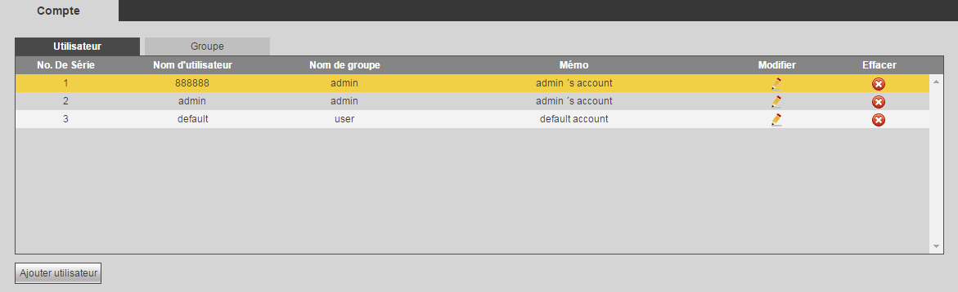
Figure ‎4–113
Ajout d’un utilisateur (Add user) : permet d’ajouter un utilisateur à un groupe et de définir ses droits. Voir Figure ‎4–114.
Il y a trois utilisateurs par défaut : admin (mot de passe : admin), 888888 (mot de passe : 888888) et utilisateur invisible « default ».
L’utilisateur caché « default » est réservé uniquement à un usage interne et ne peut pas être supprimé. L’utilisateur caché « default » se connecte automatiquement lorsqu’aucun utilisateur n’est connecté. Vous pouvez définir certaines autorisations telles que la surveillance pour cet utilisateur afin de pouvoir surveiller certains canaux sans avoir besoin d’ouvrir de session.
Saisissez un nom d’utilisateur et un mot de passe, puis sélectionner un groupe d’appartenance.
Veuillez noter que les droits de l’utilisateur ne doivent pas être supérieurs à ceux du groupe.
Pour un réglage convenable, veuillez vous assurer que les utilisateurs généraux aient des droits inférieurs à ceux de l’administrateur.
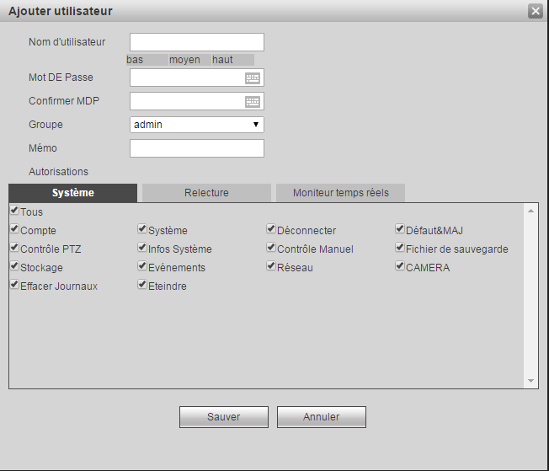
Figure ‎4–114
Modifier un utilisateur
Elle permet de modifier les propriétés, l’appartenance à un groupe, le mot de passe et les droits de l’utilisateur. Voir Figure ‎4–115.
Modifier le mot de passe (Modify password)
Elle permet de modifier le mot de passe de l’utilisateur. Vous devez saisir l’ancien mot de passe, puis deux fois le nouveau pour confirmer la modification. Veuillez cliquer sur le bouton OK pour enregistrer.
Veuillez noter que la longueur des mots de passe est de 1 à 6 chiffres. Le mot de passe ne doit être composé que de chiffres. Un utilisateur avec les droits « Compte » (Account) peut modifier le mot de passe des autres utilisateurs.
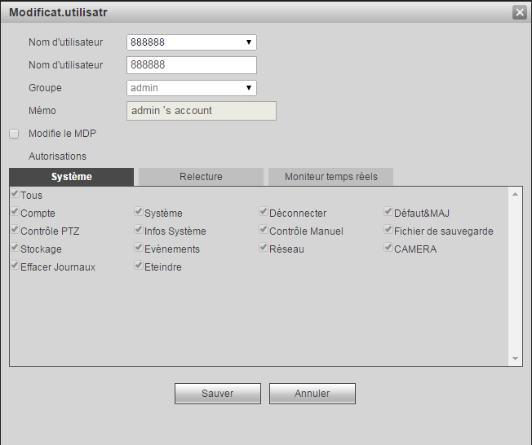
Figure ‎4–115

Groupe
L’interface de gestion des groupes permet d’ajouter/modifier un groupe, modifier la description du groupe, etc.
L’interface est illustrée à la Figure ‎4–116.
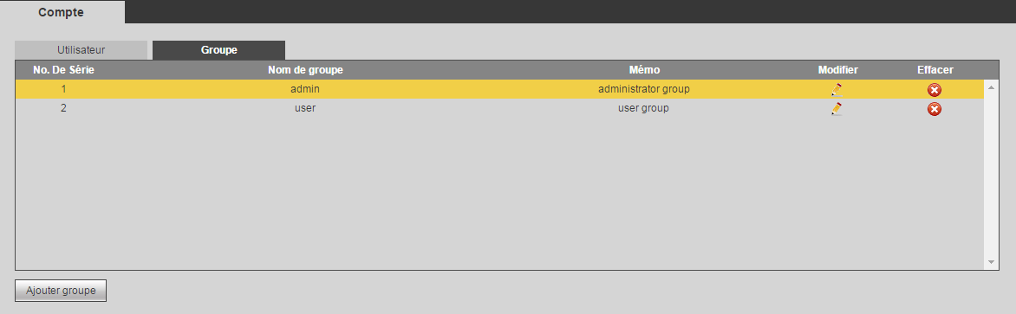
Figure ‎4–116
Ajout d’un groupe (Add group) : permet d’ajouter un groupe et de définir ses droits. Voir Figure ‎4–117.
Veuillez saisir un nom de groupe, puis cocher les cases qui correspondent aux droits. Les droits comprennent : arrêt/redémarrage de l’appareil, affichage de l’aperçu, contrôle de l’enregistrement, contrôle PTZ, etc.
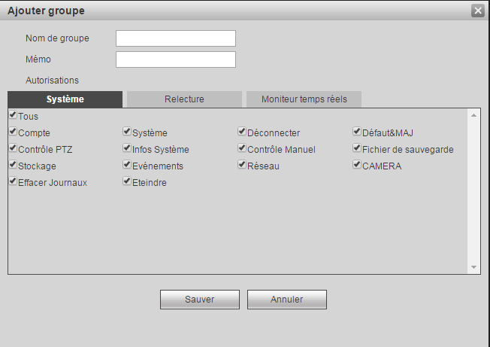
Figure ‎4–117
Modifier un groupe
Cliquez sur le bouton de modification de groupe et l’interface illustrée dans la Figure ‎4–118 s’affichera.
Modifiez les informations du groupe telles que la description, les droits, etc.
\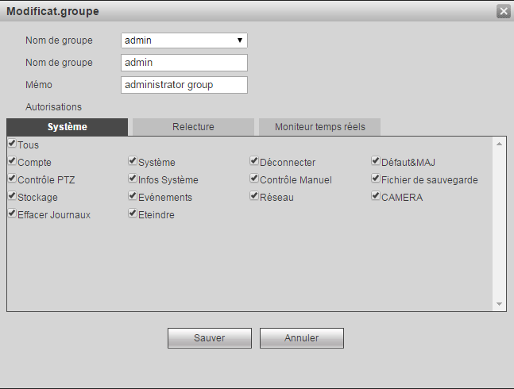
Figure ‎4–118

Maintenance automatique
Sur le menu principal, sélectionnez configuration->système->maintenance automatique (Setup->System->Auto maintain) pour afficher l’interface de maintenance automatique illustrée sur la Figure ‎4–119.
Sélectionnez le redémarrage automatique ou la suppression automatique des anciens fichiers dans la liste déroulante.
Si vous utilisez la fonction de suppression automatique des anciens fichiers, vous devez définir l’échéance des fichiers (période).
Cliquez sur le bouton « Redémarrage manuel » (Manual reboot) et l’appareil redémarrera manuellement.
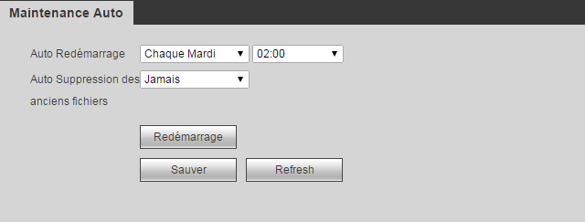
Figure ‎4–119

Importer/Exporter
Sur le menu principal, sélectionnez configuration->système->Importation/exportation (Setup->System->Import/export) pour afficher l’interface illustrée sur la Figure ‎4–120.
Figure ‎4–120
Veuillez vous référer au tableau suivant pour des informations détaillées.
Paramètre | Fonction
Importer (Import) | Elle permet d’importer les fichiers de réglages de l’appareil.
Exporter (Export). | Elle permet d’exporter les réglages de l’interface Web vers votre ordinateur local.

Défaut
Sur le menu principal, sélectionnez configuration->système->Default (Setup->System->Default) pour afficher l’interface des réglages par défaut illustrée sur la Figure ‎4–121.
Vous pouvez sélectionner ici Réseau (Network)/Événement (Event)/Stockage (Storage)/Réglages (Setting)/Caméra (Camera). Ou encore, cliquez sur la case « Tout » (All) pour sélectionner tous les éléments.
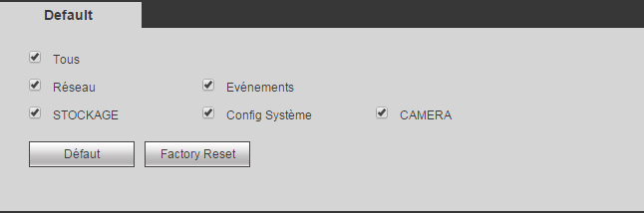
Figure ‎4–121

Mise à niveau
Sur le menu principal, sélectionnez configuration->système->Upgrade (Setup->System->upgrade) pour afficher l’interface de mise à niveau illustrée sur la Figure ‎4–122.
Veuillez sélectionner un fichier de mise à niveau, puis cliquez sur le bouton prévu pour exécuter la mise à jour. L’extension du fichier de mise à niveau doit être « *.bin ». Au cours de la mise à niveau, ne débranchez pas le câble d’alimentation, le câble réseau ou ne mettez pas hors tension l’appareil.
Important
Une mise à niveau incorrecte du programme peut entraîner un mauvais fonctionnement de l’appareil ! Veuillez vous assurer que l’opération est effectuée sous la supervision d’un technicien professionnel !
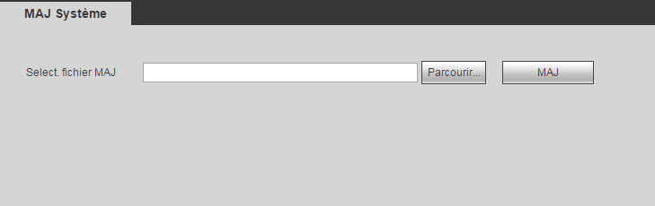
Figure ‎4–122

Service de cluster
Le service de cluster est un composant du système utilisé pour contrôler les activités d’un seul nœud. Lorsqu’un ou plusieurs périphériques ne fonctionnent pas correctement, la charge peut basculer vers l’appareil esclave pour qu’il continue à fournir les services nécessaires.
Il y a deux cas possibles de dysfonctionnement : 1) l’appareil est hors ligne. 2) l’appareil de stockage est endommagé.
Important
Visitez le site Web de l’esclave périphérique pour configurer le cluster de l’appareil maître et de l’appareil esclave.

Address IP du cluster
Au sujet du service de cluster : lorsque l’appareil maître ne fonctionne pas correctement, l’appareil esclave peut utiliser la configuration et l’adresse IP virtuelle du maître pour le remplacer dans ses fonctions (surveillance ou enregistrement). Lorsque vous utilisez l’adresse IP virtuelle pour accéder à l’appareil, celui-ci peut toujours voir la vidéo en temps réel et il n’y a aucun risque de perte d’enregistrement. Quand l’appareil maître ne fonctionne pas correctement, l’esclave peut continuer à travailler jusqu’à ce que vous utilisiez le Web pour corriger manuellement le problème.
Durant tout le processus (l’appareil maître fonctionne correctement->l’appareil maître devient défaillant->le maître fonctionne à nouveau), vous pouvez à tout moment utiliser cette adresse IP virtuelle pour accéder à l’appareil.

Après avoir défini correctement l’adresse IP du cluster, vous pouvez l’utiliser pour accéder à l’appareil. Voir Figure ‎4–123.
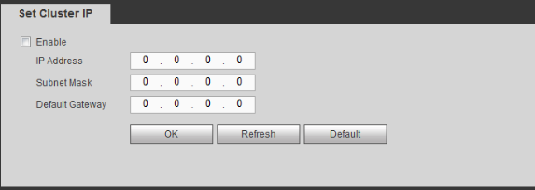
Figure ‎4–123
Remarque :
La première adresse IP sert au contrôle interne du cluster (elle permet la communication interactive entre les appareils maître et esclave), l’adresse IP virtuelle sert au contrôle externe du cluster (elle permet de le connecter au réseau externe).

Appareil maître
Sur le menu principal, sélectionnez configuration->service de cluster->appareils maîtres (Setup->Cluster service->Master device) pour afficher l’interface suivante. Voir Figure ‎4–124.
Cette interface permet d’ajouter plusieurs appareils maîtres manuellement. Une fois que la fonction de cluster est activée, vous pouvez visualiser l’adresse IP et l’état de fonctionnement de chaque appareil. Cliquez sur le bouton « fonctionnement » (Operation) pour visualiser le journal de connexion de l’appareil principal. Voir Figure ‎4–124.
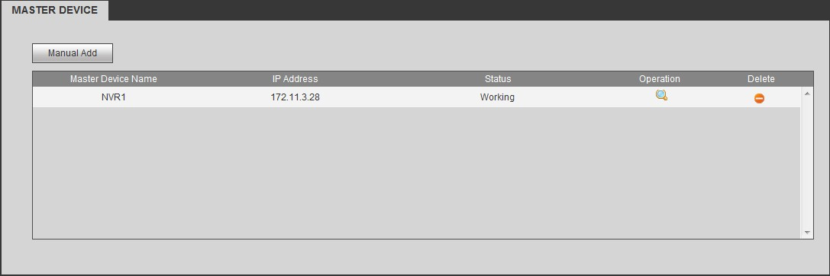
Figure ‎4–124
Cliquez sur le bouton « ajouter manuellement » (Manual add) pour afficher l’interface illustrée ci-dessous. Voir Figure ‎4–125.
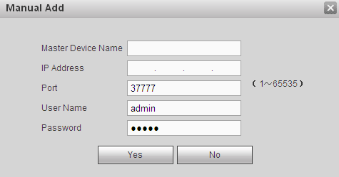
Figure ‎4–125
Cliquez sur pour voir l’heure, le nom, l’état et la raison d’un événement. Voir Figure ‎4–126.
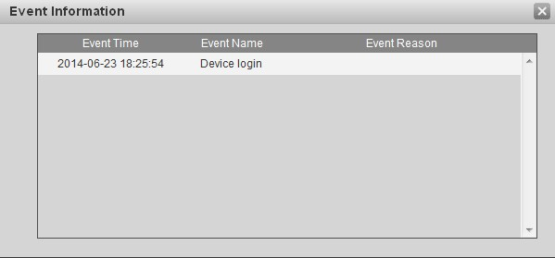
Figure ‎4–126

Appareil esclave
Lorsque vous ajoutez le premier appareil esclave, l’adresse IP par défaut de l’appareil est l’adresse IP de connexion de l’appareil à l’Internet.
Sur le menu principal, sélectionnez configuration->service de cluster->appareils esclaves (Setup->Cluster service->Slave device) pour afficher l’interface suivante. Voir Figure ‎4–127. Consultez le chapitre ‎4.8.6.1 pour configurer l’appareil esclave.
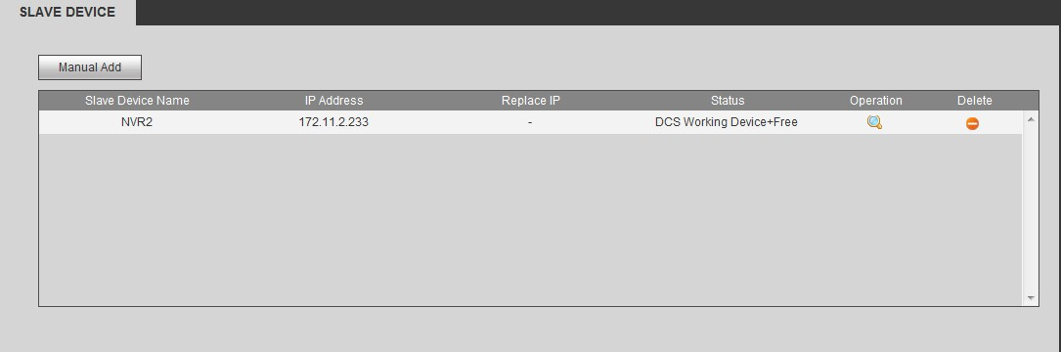
Figure ‎4–127
Une fois que vous avez ajouté les appareils maître et esclave, activez la fonction de cluster. Sinon, la fonction de cluster reste nulle. Veuillez vous reporter au chapitre ‎4.8.6.5.

Transfert des enregistrements
Sur le menu principal, sélectionnez configuration->service de cluster->transfert des enregistrements (Setup->Cluster service->Record transfer) pour afficher l’interface de transfert des enregistrements.

Lorsque l’appareil maître ne fonctionne pas correctement et qu’on ne peut y sauvegarder les enregistrements, le système peut les sauvegarder sur l’appareil esclave. Utilisez cette fonction pour transférer les enregistrements de l’appareil esclave à l’appareil maître.

Quand l’appareil maître ne fonctionne pas correctement, l’appareil esclave devient actif et est utilisé pour la sauvegarde des enregistrements.
Une fois que l’appareil maître est à nouveau actif, le bouton apparaît à gauche de l’appareil maître . est le bouton pour reprendre la sauvegarde sur cet appareil.

Important
Si vous voulez basculer la sauvegarde de l’appareil esclave à l’appareil principal, cliquez sur le bouton pour reprendre la sauvegarde sur l’appareil principal. La boîte de dialogue suivante s’affiche. Voir Figure ‎4–128.
Figure ‎4–128
Une fois que l’appareil maître est à nouveau actif, le système peut transférer les fichiers d’enregistrement de l’appareil esclave à l’appareil maître.

Sur le menu principal, sélectionnez configuration->Cluster->transfert des enregistrements (Setup->Cluster->Record transfer) pour afficher l’interface suivante. Voir Figure ‎4–129.
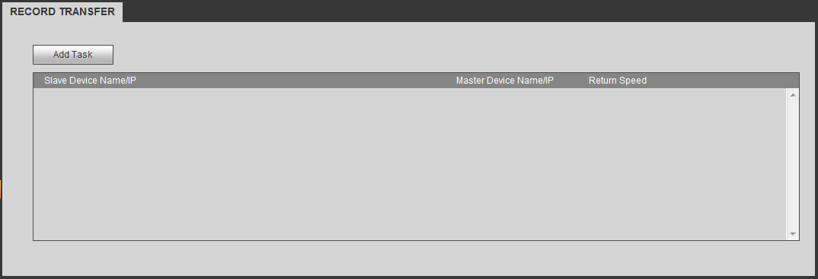
Figure ‎4–129
Cliquez sur le bouton « ajouter » (Add) pour afficher l’interface suivante. Puis saisissez l’adresse IP du périphérique, le canal, l’heure de début, l’heure de fin. Voyez la Figure ‎4–130.
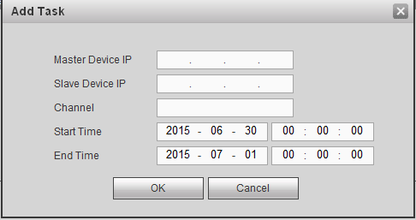
Figure ‎4–130

Commande du cluster

Commande du cluster
Sur le menu principal, sélectionnez configuration->service de cluster->commande du cluster I->commande du cluster (Setup->Cluster service->Cluster control l-> Cluster control) pour afficher l’interface de commande du cluster. Elle permet d’activer/de désactiver un cluster. Voir Figure ‎4–131.
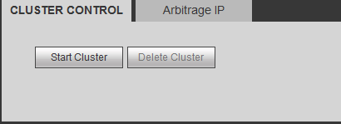
Figure ‎4–131
La boîte de dialogue suivante s’affiche si vous avez réussi à activer le service de cluster.

Adresse IP d’arbitrage
Lorsqu’il y a seulement deux enregistreurs vidéo réseau dans le cluster, vous pouvez définir l’adresse IP d’arbitrage pour modifier le cluster en conséquence. L’adresse IP d’arbitrage est l’adresse IP de l’autre appareil/ordinateur/passerelle pouvant se connecter à l’enregistreur vidéo réseau.
Sur le menu principal, sélectionnez configuration->service de cluster->Commande du cluster->adresse IP d’arbitrage (Setup->Cluster service->Cluster control-> Arbitration IP) pour afficher l’interface suivante. Voir Figure ‎4–132.
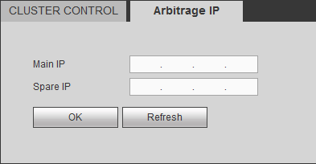
Figure ‎4–132

Journal du système de codage des données
Sur le menu principal, sélectionnez configuration->Cluster service (service de cluster)->DCS log (journal du système de codage des données) pour afficher l’interface du journal du système de codage des données.
L’interface du journal du système de codage des données est illustrée sur la Figure ‎4–133. Elle vous permet de faire des recherches et de visualiser le contenu du journal du système de codage des données.
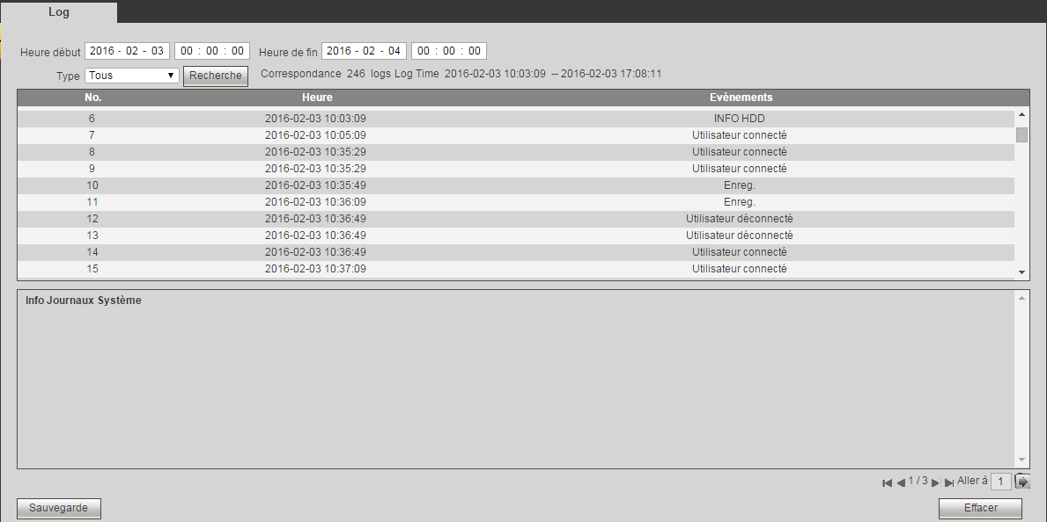
Figure ‎4–133

Info
Sur le menu principal, sélectionnez informations (Info) pour afficher l’interface suivante.

Version
Sur le menu principal, sélectionnez informations (Info)->Version pour afficher l’interface de version illustrée sur la Figure ‎4–134.
Cette interface vous permet de visualiser le canal d’enregistrement, les informations d’entrée/de sortie d’alarme, la version du logiciel, la date de la version, etc. Ces informations ne sont données qu’à titre de référence.
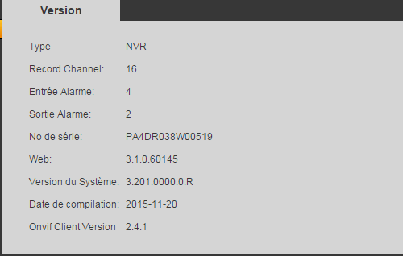
Figure ‎4–134

Registre
Sur le menu principal, sélectionnez informations->journal (Info->Log) pour visualiser le journal du système. Voir Figure ‎4–135.
Figure ‎4–135
Veuillez vous référer au tableau suivant pour des informations sur les paramètres de registre.
Paramètre | Fonction
Type | Les types de journal comprennent : opération système, opération de configuration, opération de données, opération d’événement, opération d’enregistrement, gestion d’utilisateur et effacement de journal.
Heure de début (Start time) | Réglez la date et l’heure de début du registre que vous souhaitez.
Heure de fin (End time) | Réglez la date et l’heure de fin du registre que vous souhaitez.
Recherche | Sélectionnez le type de registre dans la liste déroulante, puis cliquez sur le bouton Recherche (Search) pour afficher la liste des registres de ce type.  Cliquez sur le bouton Arrêt (Stop) pour interrompre la recherche.
Information détaillée | Sélectionnez un élément de la liste pour afficher les informations détaillées.
Effacer (Clear) | Cliquez sur ce bouton pour supprimer tous les fichiers de registre affichés. Veuillez noter que le système ne prend pas en charge la suppression par type.
Sauvegarde | Cliquez sur ce bouton pour sauvegarder les fichiers de registre sur l’ordinateur actuel.

Utilisateur connecté
Sur le menu principal, sélectionnez informations->utilisateurs en ligne (Info->online users) pour afficher l’interface des utilisateurs en ligne illustrée à la Figure ‎4–136.
Vous pouvez visualiser les noms des utilisateurs actuellement en ligne. Cliquez sur le bouton « actualiser » (Refresh) pour afficher les informations les plus récentes.
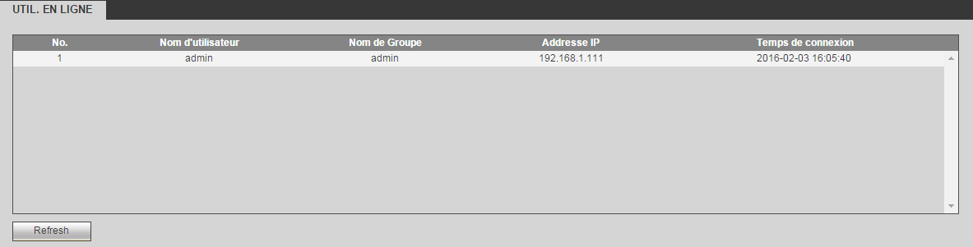
Figure ‎4–136

Disque dur (HDD)
Sur le menu principal, sélectionnez informations->disques durs (Info->HDD) pour afficher l’interface de disque dur illustrée à la Figure ‎4–137. Cette interface vous permet de visualiser les informations relatives aux disques durs.
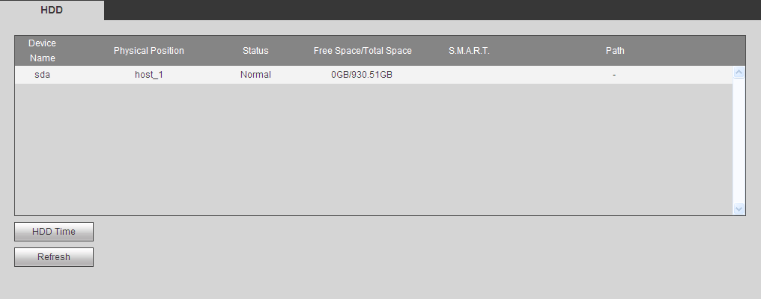
Figure ‎4–137

Diagnostic vidéo
Cette fonction permet de visualiser les diagnostics vidéo de chaque canal.
Sur le menu principal, sélectionnez informations->diagnostics vidéo (Info->Video diagnosis) pour afficher l’interface suivante.
Saisissez l’heure de début et l’heure de fin, sélectionnez un canal, puis cliquez sur le bouton « rechercher » (Search). Voir Figure ‎3–34.
Figure ‎4–138

Lecture
Cliquez sur l’onglet Lecture (Playback) et l’interface illustrée dans la Figure ‎4–139 s’affichera.
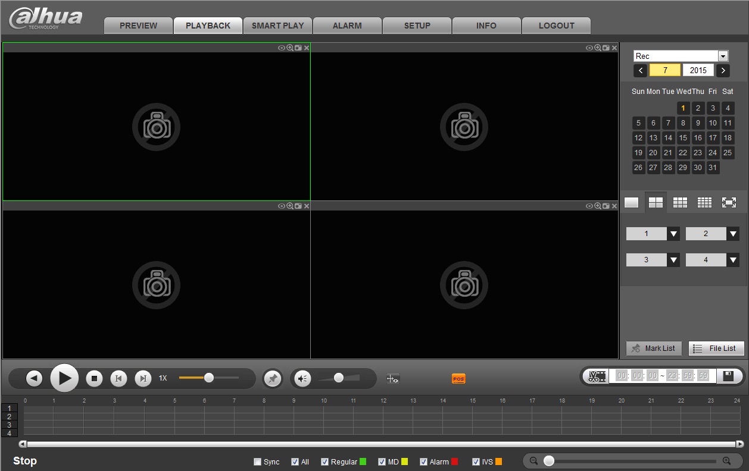
Figure ‎4–139

Recherche d’enregistrement
Veuillez sélectionner un type et une date d’enregistrement, un mode d’affichage et le nom du canal.
Sélectionner la date
Cliquez sur une date dans le volet de droite pour la sélectionner. La date mise en évidence en vert est la date actuelle. Une date mise en évidence en bleu indique la présence de fichiers d’enregistrement pour cette date.
Mode d’affichage
Vous pouvez maintenant sélectionner le mode d’affichage. Cliquez sur pour un affichage plein écran. Cliquez sur la touche Échap sur le clavier pour quitter le mode plein écran.
Figure ‎4–140
Canal (Channel)
Vous pouvez sélectionner le canal 1-n (n=nombre maximal de canaux du périphérique). « A1-An » représente les sous flux.
Type d’enregistrement
Cochez la case pour sélectionner le type d’enregistrement. Voir Figure ‎4–141.
Figure ‎4–141
Règle IVS (vidéosurveillance intelligente)
En mode de lecture 1-fenêtre (1-window), cliquez sur pour afficher ou masquer la règle IVS.
Informations du système point-de-vente
En mode de lecture 1-fenêtre (1-window), cliquez sur pour afficher ou masquer la Informations du POS.

Liste des fichiers
Ensuite, veuillez cliquer sur le bouton « Liste des fichiers » (File List) et la liste des fichiers s’affichera. Voir Figure ‎4–142.
Figure ‎4–142

Lecture
Sélectionnez le fichier que vous souhaitez lire, puis cliquez sur le bouton de lecture pour lancer la lecture. Il est possible de sélectionner le mode d’affichage plein écran pour la lecture. Veuillez noter que, pour un canal, la lecture et le téléchargement ne sont pas possibles simultanément. Utilisez la barre des commandes de lecture pour effectuer les différentes opérations suivantes : lecture, pause, arrêt, lecture ralentie, lecture accélérée, etc. Voir la Figure ‎4–143.
Figure ‎4–143

Téléchargement
Sélectionnez les fichiers que vous souhaitez télécharger, puis cliquez sur le bouton Télécharger (Download) et l’interface illustrée dans la Figure ‎4–144 s’affichera. Le bouton Télécharger deviendra le bouton Arrêt et une barre de progression s’affichera pour votre référence. Veuillez accéder au dossier d’enregistrement des fichiers par défaut pour visualiser les fichiers.
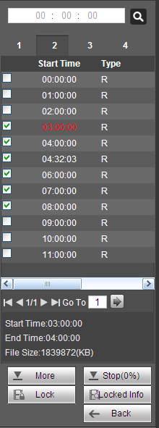
Figure ‎4–144

Charger plus
Télécharger par heure/par fichier
Cliquez sur le bouton « plus » (More) sur la Figure ‎4–144 pour afficher l’interface illustrée sur la Figure ‎4–145. L’interface permet de rechercher un enregistrement ou une image. Sélectionnez le canal et le type, puis l’heure d’enregistrement à télécharger. Deux types de téléchargement sont possibles. L’interface « Téléchargement par fichier » (download by file) est illustrée dans la Figure ‎4–145 et l’interface « Téléchargement par heure » (download by time) est illustrée dans la Figure ‎4–146.
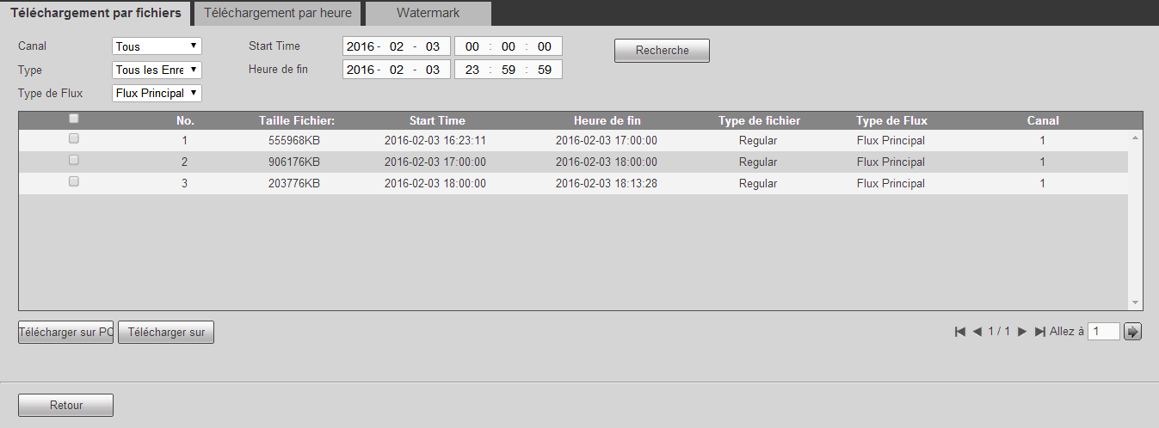
Figure ‎4–145
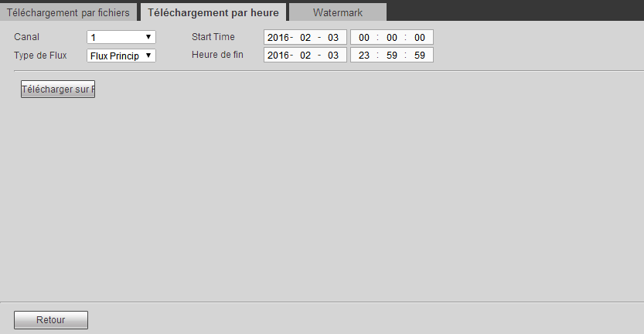
Figure ‎4–146
Tatouage numérique (Watermark)
L’interface de filigrane est illustrée sur la Figure ‎4–147. Veuillez sélectionner un fichier, puis cliquez sur le bouton Vérifier (Verify) pour savoir si le fichier a été altéré.
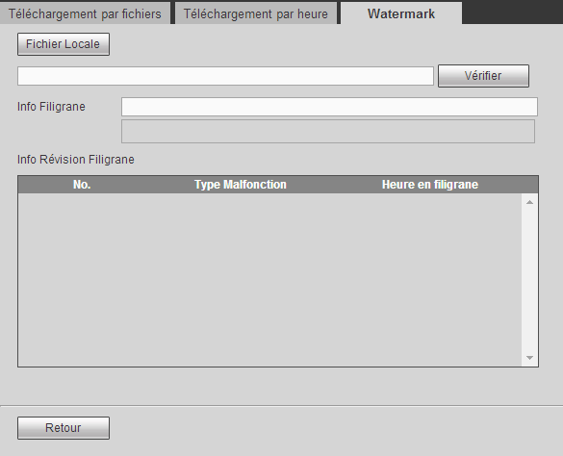
Figure ‎4–147

Verrouiller des fichiers
Cochez les cases correspondantes aux fichiers d’enregistrement à verrouiller, puis cliquez sur le bouton « verrouiller » (Lock). Le fichier n’écrasera pas les fichiers verrouillés. Notez que cette fonction est spécifique au flux principal.

Déverrouiller des fichiers
Cliquez sur « visualiser les locks » (View locks) pour afficher l’interface suivante. Voir Figure ‎4–148.
Sélectionnez le canal/l’heure de début/l’heure de fin, puis cliquez sur le bouton « rechercher » (Search) pour visualiser les fichiers verrouillés.
Cochez les cases correspondantes aux fichiers à déverrouiller, puis cliquez sur le bouton « déverrouiller » (Unlock) pour les déverrouiller.
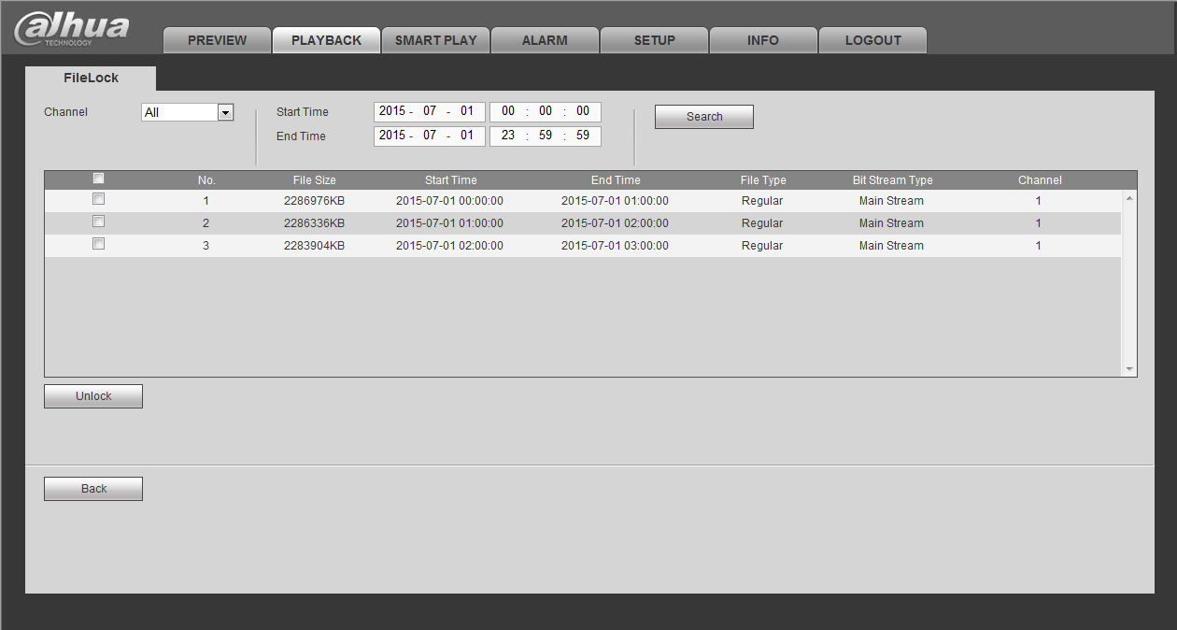
Figure ‎4–148

Lecture intelligente
Cette fonction permet la détection intelligente de l’enregistrement à visionner.
Sur le menu principal, cliquez sur « lecture intelligente » (Smart playback) pour afficher l’interface suivante. Voir Figure ‎4–149.
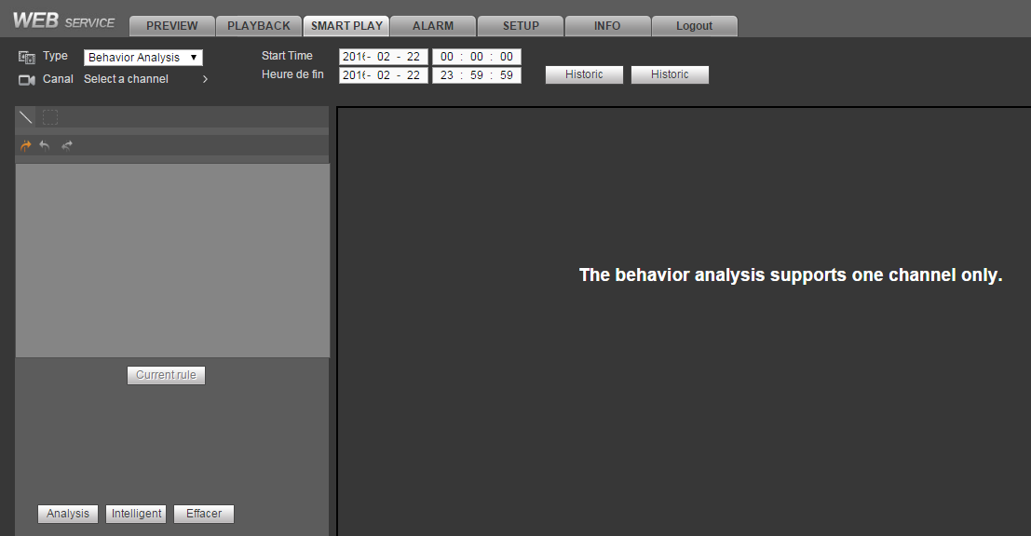
Figure ‎4–149
Sélectionnez le canal, le mode de détection, l’heure de début et l’heure de fin. Cette fonction inclut la détection faciale et l’analyse de comportement.
Sélectionnez l’analyse de comportement, le système peut jouer un enregistrement détecté à l’aide de la fonction d’analyse de comportement. Il comprend les détections du type tripwire et intrusion (franchissement d’une zone d’avertissement). Saisissez ici la règle de détection.
Cliquez sur le bouton « règle courante » (Current rule) pour visualiser la règle de détection définie en sélectionnant configuration->événement->IVS (Setup->Event->IVS).

Cliquez sur le bouton « analyse historique » (Historic analysis) sur le volet de droite ou sur le bouton « analyse » (Analysis) au bas de l’interface pour démarrer l’analyse et afficher l’image de l’événement correspondant.
Cliquez sur l’image pour voir le fichier enregistré.
Cliquez sur l’image pour démarrer la lecture.
- Cochez un fichier, cliquez sur le bouton « marquer » (Mark) pour marquer l’événement juste détecté.
- Cochez un fichier, cliquez sur le bouton « verrouiller » (Lock) pour empêcher le fichier d’être écrasé.
- Cochez un fichier, cliquez sur le bouton « sauvegarde » (Backup) pour sauvegarder le fichier sur le périphérique.

Alarme
Cliquez sur l’onglet Alarme (Alarm) et l’interface illustrée dans la Figure ‎4–150 s’affichera.
Définissez le type et le son d’alarme de l’appareil (veuillez vérifier que la fonction audio est activée pour les événements d’alarme correspondants).
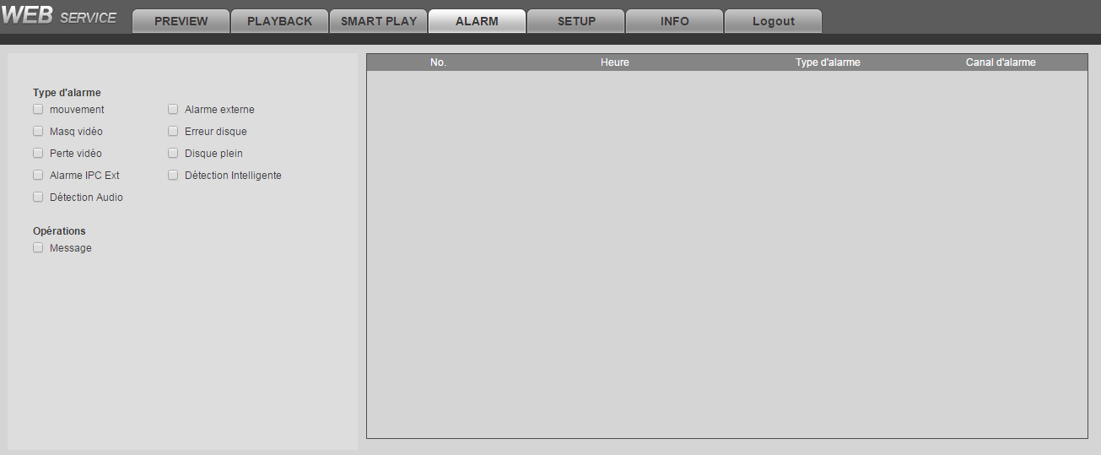
Figure ‎4–150
Veuillez vous référer au tableau suivant pour des informations détaillées.
Type | Paramètre | Fonction
Type d’alarme (Alarm Type) | Perte vidéo (Video Loss) | Une alarme se produit quand une perte vidéo se produit.
 | Détection mouvement (Motion detection) | Une alarme se produit quand une alarme de détection de mouvement se produit.
 | Sabotage | Une alarme se produit quand une caméra est intentionnellement masquée.
 | Disque plein (Disk full) | Une alarme se produit quand le disque est plein.
 | Erreur disque (Disk error) | Une alarme se produit quand une erreur de disque se produit.
 | Alarme externe (External alarm) | Le dispositif en entrée d’alarme envoie une alarme.
 | Alarme externe de caméra réseau | C’est le signal marche-arrêt reçu de la caméra réseau. Elle peut activer l’opération d’activation locale de l’NVR.
 | Alarme de caméra réseau hors connexion | Le système peut générer une alarme quand la caméra réseau est déconnectée de l’NVR.
Opération | Invite (Prompt) | Cochez cette case et une icône d’alarme s’affichera automatiquement sur le bouton Alarme (Alarm) dans l’interface principale en cas d’alarme.
Son d’alarme (Alarm Sound) | Jouer un son d’alarme (Play alarm sound) | Un son d’alarme sera émis en cas d’alarme. Sélectionnez cette option si vous le souhaitez.
 | Dossier de son (Sound path) | Sélectionnez le fichier de son reproduit en cas d’alarme.

Déconnexion
Cliquez sur l’onglet Déconnexion (Log out) et vous reviendrez à l’interface de connexion.
Voir Figure ‎4–151.
Vous devez saisir de nouveau le nom d’utilisateur et le mot de passe.
Figure ‎4–151

Désinstallation du contrôle Web
Utilisez l’outil de désinstallation Web « uninstall web.bat » pour désinstaller le contrôle Web.

Veuillez noter que vous devez fermer toutes les pages web avant la désinstallation, sinon elle échouera.

Appendix A HDD Capacity Calculation
Calculate total capacity needed by each device according to video recording (video recording type and video file storage time).
Step 1: According to Formula (1) to calculate storage capacity that is the capacity of each channel needed for each hour, unit Mbyte.
(1)
In the formula: means the bit rate, unit Kbit/s
Step 2: After video time requirement is confirmed, according to Formula (2) to calculate the storage capacity, which is storage of each channel needed unit Mbyte.
= ×× (2)
In the formula:
means the recording time for each day (hour)
means number of days for which the video shall be kept
Step 3: According to Formula (3) to calculate total capacity (accumulation) that is needed for all channels in the device during scheduled video recording.
(3)
In the formula: means total number of channels in one device
Step 4: According to Formula (4) to calculate total capacity (accumulation) that is needed for all channels in device during alarm video recording (including motion detection).
×a% (4)
In the formula：a% means alarm occurrence rate

Note
- This manual is for reference only. Slight difference may be found in the user interface.
- All the designs and software here are subject to change without prior written notice.
- All trademarks and registered trademarks are the properties of their respective owners.
- If there is any uncertainty or controversy, please refer to the final explanation of us.
- Please visit our website or contact your local service engineer for more information.

Dahua Technology Co.,Ltd
Address：No.1199 Bin’an Road, Binjiang District, Hangzhou, China.
Postcode: 310053
Tel: +86-571-87688883
Fax: +86-571-87688815
Email:overseas@dahuatech.com
Website: www.dahuasecurity.com

